2016
დაავადებათა კონტროლისა და საზოგადოებრივი ჯანმრთელობის ეროვნული ცენტრი

არაგადამდები დაავადებების გავრცელების თავისებურებები გლობალურ და ეროვნულ დონეზე
თბილისი, 2017

შინაარსი
შესავალი | 2
საქართველოში არაგადამდეებ დაავადებათა გავრცელების თავისებურებები, 2016 | 5
გულ–სისხლძარღვთა დაავადებები | 7
ონკოლოგიური დაავადებები | 40
ქრონიკული რესპირატორული დაავადებები | 70
შაქარიანი დიაბეტი | 85
ენდოკრინული დაავადებები | 97
ტრავმები, მოწამვლები და გარეგანი მიზეზების ზემოქმედება | 107
საჭმლის მომნელებელი სისტემის დაავადებები | 127
შარდ-სასქესო სისტემის დაავადებები | 140
ნერვული სისტემის დაავადებები | 154
ფსიქიკური და ქცევითი აშლილობები | 162

შესავალი
არაგადამდები დაავადებები (აგდ) გლობალური ჯანმრთელობის მნიშვნელოვან გამოწვევას წარმოადგენს. ამ ჯგუფის დაავადებებით ავადობისა და სიკვდილიანობის მზარდი ტენდენცია მძიმე ტვირთად აწვება მოსახლეობასა და ჯანდაცვის სისტემას. Ⴘესაბამისად, იგი ხელშემშლელი ფაქტორია გლობალური, სოციალური და ეკონომიკური განვითარებისათვის.
2015 წელს გლობალურად თითქმის 55,8 მილიონი ადამიანი გარდაიცვალა, რომელთა 71.3% არაგადამდებ დაავადებებს უკავშირდებოდა. აგდ-ის სიკვდილიანობის მთავარი გამომწვევი მიზეზები გულ-სისხლძარღვთა (17,9 მილიონი), ონკოლოგიური (8,8 მილიონი), ქრონიკული რესპირატორული დაავადებები (3,8 მილიონი), დიაბეტი (1,5 მილიონი) და თირკმლის ქრონიკული დაავადებები (1,2 მილიონი) იყო. 2005-2015 წლებში გლობალური სიკვდილიანობის მატება ძირითადად დაკავშირებულია გულ-სისხლძარღვთა დაავადებებით გამოწვეული საერთო სიკვდილიანობის 12.5%-ით, კიბოს 7.0%-ით, დიაბეტის 32.1%-ით და თირკმლის ქრონიკული დაავადებების 31.7%-ით მატებასთან. რაც შეეხება ფილტვის ქრონიკულ ობსტრუქციულ დაავადებებს, საერთო სიკვდილიანობა მნიშვნელოვნად არ შეცვლილა. უნდა აღინიშნოს, რომ საერთო სიკვდილიანობის ზრდის ფონზე ასაკ-სტანდარტიზებილი მაჩვენებელები მცირედ იზრდება, ზოგჯერ უცვლელია ან მცირდება კიდეც: მაგალითად, 2005-2015 წლებში გულ-სისხლძარღვთა დაავადებებით გამოწვეული სიკვდილიანობის ასაკ-სტანდარტიზებული მაჩვენებელი 15,6%-ით, კიბოს 10%–ით, ფილტვის ქრონიკული ობსტრუქციული დაავადებების 22,9%-ით, ხოლო ასთმის 31,3%-ით შემცირდა,,.
მსოფლიოში ასაკ-სტანდარტიზებილი სიკვდილიანობა მნიშვნელოვნად გაუმჯობესდა ბოლო 35 წლის განმავლობაში, რასაც შედეგად მოსახლეობის მოსალოდნელი სიცოცხლის ხანგრძლივობის ზრდა მოჰყვა: დაავადებათა, ტრავმებისა და რისკის ფაქტორების გლობალური ტვირთის 2015 წლის კვლევის (GBD 2015) შედეგების მიხედვით, 1980-2015 წლებში მოსალოდნელი სიცოცხლის ხანგრძლივობა გლობალურად 10.1 წლით, 61.7–დან 71.8 წლამდე გაიზარდა. სიკვდილიანობის ასაკ–სტანდარტიზებული მაჩვენებლის შემცირების პროგრესის მიუხედავად, მოსახლეობის ზრდისა და დაბერების პროცესი არაგადამდები დაავადებებით გამოწვეული სიკვდილიანობის ზრდას და ჯანდაცვის სიტემისთვის გაზრდილი მოთხოვნების წაყენებას იწვევს.
სურათი 1. სიკვდილიანობის გამომწვევი ძირითადი მიზეზები გლობალურად, 2015

დაავადებათა, ტრავმებისა და რისკის ფაქტორების გლობალური ტვირთის 2015 წლის კვლევის შედეგების მიხედვით, რომელშიც 195 ქვეყნის 15 წლიანი პერიოდის (1990–2015 წწ) მონაცემები იყო ჩართული, შრომის უუნარობით დაკარგული წლების (DALY) მნიშვნელობა გლობალურად არ შეცვლილა, თუმცა მნიშვნელოვნად შეიცვალა შიდა სტრუქტურა: შემცირდა გადამდებ, დედათა და ნუტრიციულ დაავადებებთან ასოცირებული და იმავდროულად გაიზარდა აგდ–თან დაკავშირებული DALY–ის მნიშვნელობა. აღნიშნული ეპიდემიოლოგიური გადასვლა (ტრანზაქცია) ძირითადად დაკავშირებულია ერთის მხრივ, მოსახლეობის სოციალურ–დემოგრაფიული მახასიათებლების გაუმჯობესებათან, რაც ხელს უწყობს გადამდებ და ნუტრიციულ დაავადებათა პრევენციას, მეორეს მხრივ, მოსახლეობის ზრდასა და დაბერებასთან, რომლებიც აგდ–ს ძირითადი მამოძრავებელი ფაქტორებია. შედეგად, აღნიშნულ 15 წლიან პერიოდში DALY-ის საერთო მნიშვნელობა გადამდებ, დედათა და ნუტრიციული დაავადებებისთვის 1.2 მილიარდიდან 741.6 მილიონამდე შემცირდა, ხოლო არაგადამდები დაავადებებისთვის 1.1 მილიარდიდან 1.5 მილიარდამდე გაიზარდა.
მიუხედავად იმისა, რომ 2015 წლისთვის უმეტესი არაგადამდები დაავადებების საერთო ტვირთი გაიზარდა, ამ დაავადებებით (გულ-სისხლძარღვთა, ონკოლოგიურ დაავადებათა უმრავლესობა, ქრონიკული რესპირატორული და საჭმლის მომნელებელი სისტემის ბევრი დაავადება) განპირობებული DALY-ის ასაკ-სტანდარტიზებული მაჩვენებლები შემცირდა, რაც აგდ-ით გამოწვეულ საერთო სიკვდილიანობას ნიღბავს: ეს ნიშნავს, რომ ასაკ-სტანდარტიზებული სიკვდილიანობის მაჩვენებლების შემცირების მიუხედავად, სულ უფრო მეტი ადამიანი ზარალდება ამ მიზეზებით განპირობებული ტვირთით და DALY-ის საერთო მაჩვენებლი მნიშვნელოვნად (მაგალითად, გულ-სისხლძარღვთა, ონკოლოგიური, ნევროლოგიური დარღვევები, დიაბეტი, თირკმელების ქრონიკული დაავადება და ძვალ-კუნთოვანი დარღვევები, როგორებიცაა ოსტეოართრიტი და წელის და კისრის ტკივილი) ან მცირედ, მაგრამ მაინც იზრდება (მაგალითად, ფილტვის ქრონიკული ობსტრუქციული დაავადება) დროთა განმავლობაში.
ათასწლეულის განვითარების მიზნებიდან მდგრადი განვითარების მიზნებზე გადასვლა გლობალური განვითარების დღის წესრიგის გაფართოებას ასახავს და ამ გზით მასში არაგადამდები დაავადებების მიზნებისა და იმ ინდიკატორების ჩართვას გულისხმობს, რომლებიც ჯანმრთელობაზე ეკოლოგიური, სოციალური და ეკონომიკური ფაქტორების ზემოქმედებას შეაფასებს. ამ კონტექსტში, მოსახლეობის ჯანმრთელობის საერთო (და არა ასაკ-სპეციფიკური) მაჩვენებლები უპირატესობის მქონეა, რადგან ისინი მარტივად შეიძლება იქნას გამოყენებული მდგრადი განვითარების მესამე მიზნის ფარგლებში – „ჯანსაღი ცხოვრების უზრუნველყოფა და კეთილდღეობის ხელშეწყობა ყველასთვის, ნებისმიერ ასაკში“ – პროგრესის დემონსტრირების თვალსაზრისით. საერთო მაჩვენებლები ასევე წარმოდგენას იძლევა იმის შესახებ, თუ რამდენად ხანგრძლივად ცხოვრობენ ადამიანები შრომის უუნაროდ, რაც ღრმა გავლენას ახდენს საზოგადოებაზე და ჯანდაცვის სისტემის დაფინანსებაზე.
მოსახლეობის ზრდასა და დაბერებასთან ერთად აგდ–ს მნიშვნელოვან მიზეზებს ქცევითი რისკის ფაქტორები წარმოადგენს: მეტა-ანალიზით და მულტიკოჰორტული კვლევებით, რომელშიც 48 დამოუკიდებელი პროსპექტული კოჰორტა და 1.7 მილიონი ადამიანი იყო ჩართული, დასტურდება, რომ 40-დან 85 წლამდე ასაკში მოსალოდნელი სიცოცხლის წლების შემცირება თამბაქოს მოხმარებით საშუალოდ შეადგენს 4.8, ალკოჰოლის ჭარბი მიღებით 0,5, სიმსუქნით 0,7, დიაბეტით 3,9, ჰიპერტენზიით 1,6 და დაბალი ფიზიკური აქტივობით 2,4 წელს. თამბაქოს მოხმარება პასიური მოხმარების ჩათვლით, ცხიმების, მარილისა და შაქრის მაღალი შემცველობის არაჯანსაღი საკვები, დაბალი ფიზიკური აქტივობა და ალკოჰოლის ჭარბი მოხმარება. ეს ოთხი უმნიშვნელოვანესი რისკ-ფაქტორი, ისეთი შუალედური რისკ-ფაქტორების თანდართვით, როგორიცაა სიმსუქნე, ჰიპერტენზია, სისხლში გლუკოზისა და ქოლესტეროლის მაღალი კონცენტრაცია, წარსულში მიჩნეული იყო განვითარებული ქვეყნების ჯანმრთელობის უმნიშვნელოვანეს და უმწვავეს პრობლემად, თუმცა ამჟამად სრულიად ბუნებრივ და სწრაფად მზარდ პრობლემად გადაიქცა საშუალოზე დაბალი შემოსავლიანი ქვეყნებისთვისაც,,. რადგანაც მოსახლეობის დაბერებისა და ზრდის პროცესებზე ზემოქმედება შეუძლებელია, საზოგადოებრივი ჯანდაცვის ინტერვენციები მიმართული უნდა იყოს აღნიშნული ქცევითი რისკის ფაქტორების წინააღმდეგ, რათა შევძლოთ საერთო სიკვდილიანობის ზრდის არსებული ტენდენციის შეჩერება.

საქართველოში არა-გადამდებ დაავადებათა გავრცელების თავისებურებები, 2016
Ⴋიუხედავად საზოგადოებრივი ჯანმრთელობის ინტერვენციებსა და სამედიცინო მომსახურების ხელმისაწვდომობის გაუმჯობესების ცალსახა პროგრესისა, არაგადამდები დაავადებები კვლავაც მნიშვნელოვან გამოწვევად რჩება საქართველოს ჯანდაცვის სისტემისათვის. ჯანმრთელობის მსოფლიო ორგანიზაციის 2014 წლის ანგარიშის მიხედვით, სადაც ქვეყნების მიხედვით მოცემულია სიკვდილიანობის შეფასებითი მაჩენებლები, საქართველოში სიკვდილობის 94% გამოწვეულია არაგადამდები დაავადებებით. ამასთან, საერთო სიკვდილობის 69% მოდის გულ-სისხლძარღვთა დაავადებებზე, 14% - ონკოლოგიურ დაავადებებზე, 1% - დიაბეტზე, 4% - ქრონიკულ რესპირაციულ და 6% – სხვა არაგადამდებ დაავადებებზე. ქვეყანაში სიკვდილიანობის მიზეზების არასრულყოფილი აღრიცხვის გამო, საქართველოს სტატისტიკის დეპარტამენტის მონაცემებით 2016 წელს გარდაცვლილთა თითქმის მესამედ შემთხვევაში (33.2%) სიკვდილის მიზეზი „უცნობია“. შედეგად მივიღეთ ის, რომ გულ-სისხლძარღვთა დაავადებებზე სიკვდილიანობის მხოლოდ 35.4% მოდის. თუმცა, თუ „უცნობი“ მიზეზით გარდაცვლილებს გამოვრიცხავთ და შევაფასებთ გულ-სისხლძარღვთა დაავადებების სიკვდილიანობის ხვედრითი წილს ცნობილი მიზეზით გარდაცვლილთა შორის, 53%-ს მივიღებთ, რაც შედარებით ახლოსაა გსდ დაავადებების სიკვდილიანობის წილის ჯანმრთელობის მსოფლიო ორგანიზაციის შეფასით მაჩვენებელთან (69%). აქედან გამომდინარე, უნდა ვივარაუდოთ, რომ იმ შემთხვევებს შორის, სადაც გარდაცვალების მიზეზი არ არის მითითებული, გსდ დაავადებებით გამოწვეული სიკვდილიანობის პროპორცია საკმაოდ მაღალია (სურათი 2).
არა-გადამდებ დაავადებათა არსებული ტვირთვის გათალისწინებით, ქვეყანაში უწყვეტად მიმდინარეობს აგდ-ის ეპიდზედამხედველობის, პრევენციისა და მართვის გაუმჯობესების მიზნით როგორც პოლიტიკის შემუშავება, ასევე ეფქტური ინტერვენციების დანერგვა: ქვემოთ გთავაზობთ 2015 წლიდან დანერგილი პოლიტიკის განმსაზღვრელი დოკუმენტებისა და ზოგიერთი მნიშვნელოვანი ინტერვენციის ჩამონათვალს:
- Ⴑაქართველოს მთავრობის დადგენილებით (#2, 2017 წლის 11 იანვარი) დამტკიცებულია „საქართველოში არაგადამდებ დაავადებათა პრევენციისა და კონტროლის ეროვნული სტრატეგია და 2017–2020 წლების სამოქმედო გეგმა. “
- საქართველოს შრომის, ჯანმრთელობისა და სოციალური დაცვის მინისტრის 2015 წლის 8 დეკემბერს ბრძანებით (#01–341/ო) შეიქმნა არაგადამდებ დაავდებათა პრევენციისა და მართვის საკოორდინაციო საბჭო, რომელიც არის მულტისექტორული და მის შემადგენლობაში ჯანდაცვის სექტორის წარმომადგენლებთან ერთად შედიან საქართველოს განათლებისა და მეცნიერების, ფინანსთა, სპორტისა და ახალგაზრდობის, გარემოსა და ბუნებრივი რესურსების დაცვის, შინაგან საქმეთა და სოფლის მეურნეობის სამინისტროების წარმომადგენლები.
- საქართველოს შრომის, ჯანმრთელობისა და სოციალური დაცვის მინისტრის 2017 წლის 25 სექტემბრის ბრძანებით (#01–206/ო) შეიქმნა ონკოლოგიის ეროვნული საბჭო.
- 2016 წელს საქართველოში მეორედ ჩატრდა არაგადამდები დაავადებების რისკის ფაქტორების პოპულაციური კვლევა, ჯანმრთელობის მსოფლიო ორგანიზაციის STEPS სტანდარტიზებული ინსტრუმენტის გამოყენებით. კვლევის საერთო მიზანს შეადგენს ძირითადი არაგადამდები დაავადებების და რისკის ფაქტორების ეპიდზედამხედველობის სისტემის გაძლირება აგდ პრევენციისა და კონტროლის, აგრეთვე სამედიცინო მომსახურების მართვის გაუმჯობესების მიზნით. კვლევის მიზანია აგდ ძირითადი ქცევითი, ბილოგიური რისკის ფაქტორების და მათი დეტერმინანტების პრევალენტობისა და დინამიკის შეფასება 2010 წლის ანალოგიური კვლევის შედეგებთან შედარებით 18–69 წლის ასაკის მოსახლეობაში.
- 2017 წლიდან ქვეყანაში მოქმედებს ქრონიკული დაავადებების სამკურნალო მედიკამენტებით უზრუნველყოფის პროგრამა, რომლის სამიზნე ჯგუფს ნებისმიერი ასაკის სოციალურად დაუცველი პირი წარმოადგენს, რომლის ოჯახის სარეიტინგო ქულა განსაზღვრულია 100000-ის ჩათვლით და აქვს შემდეგი ქრონიკული დაავადებები: (1) გულ-სისხლძარღვთა დაავადებები, (2) ფილტვის ქრონიკული დაავადებები, (3) ფარისებრი ჯირკვლის დაავადებები, (4) დიაბეტი ტიპი 2.
- 2015 წლის 27 ნოემბერს მიღებულ იქნა საქართველოს მთავრობის განკარგულება (#2567) სურსათში ინდუსტრიული ტრანს-იზომერული ცხიმების რეგულირებასთან დაკავშირებული სამოქმედო გეგმისა და შესაბამისი ღონისძიებების დამტკიცების თაობაზე. სამოქმედო გეგმა მიზნად ისახვს (1) დაინტერესებული მხარეების ინფორმირებას, (2) ინდუსტრიული ტრანსცხიმების შემცველობის სარეგულაციო მექანიზმების სრულყოფას და (3) სურსათში ინდუსტრიული ტრანსცხიმების შემცველობაზე სახელმწიფო კონტროლს.
- 2015 წლის პირველი იანვრიდან ქვეყანაში კიბოს კვლევათა საერთაშორისო სააგენტოსთან (IARC) კოორდინაციისა და ინტეგრაციის შედეგად დაინერგა კიბოს რეგისტრის “CanReg-5” პროგრამა.
- 2015 წელს ქვეყანაში დაინერგა ჯანმრთელობის ხელშწყობის სახელმწიფო პროგრამა, რომლის ფარგლებშიც ხორციელდება: (1) საინფორმაციო-საგანმანათლებლო კამპანიები; (2) მიმდინარეობს თამბაქოსა და სხვა ქცევითი რისკის ფაქტორების შესახებ ინფორმირებულობის, შეხედულებებისა და ქცევის ეროვნული კვლევები. სახელმწიფო პროგრამას გააჩნია მოქნილი დიზაინი, არსებული პრიორიტეტების გათვალისწინებით მასში ყოველწლიურად მოხდება სტარტეგიული ინტერვენციების განსაზღვრა.

სურათი 2. სიკვდილიანობის გამომწვევი ძირითადი მიზეზები, საქართველო, 2016

გულ–სისხლძარღვთა დაავადებები
გულ–სისხლძარღვთა დაავადებები სიკვდილიანობის უმთავრეს მიზეზს წარმოადგენს მსოფლიოში: 2015 წელს დაახლოებით 17,7 მლნ ადამიანი გარდაიცვალა მ.შ. 7,4 მლნ. - გულის კორონარული დაავადებით, 6,7 მლნ - თავის ტვინის ინსულტით. ამ მაჩვენებლის ¼ - დაბალი და საშუალო შემოსავლის ქვეყნების მოსახლეობაზე მოდის; ამასთან, ნაადრევი სიკვდილიანობის 82% - აღწერილია დაბალი და საშუალო შემოსავლის ქვეყნებში.
ყოველწლიურად ევროპაში სიკვდილიანობის საშუალოდ 3.9 მლნ შემთხვევის მიზეზს გულ–სისხლძარღვთა სისტემის დაავადებები წარმოადგენს, მ.შ. 1,8 მლნ - ევროკავშირის ქვეყნებში. დაავადებათა ეს ჯგუფი ევროპაში სიკვდილიანობის 45%–ის, ხოლო ევროკავშირის ქვეყნებში 37%–ის მიზეზია. გულის იშემიური დაავადებითა და თავის ტვინის ინსულტით სიკვდილიანობა სჭარბობს ცენტრალური და აღმოსავლეთ ევროპის ქვეყნებში. 2015 წელს 11,3 მლნ კარდიო-ვასკულური დაავადების ახალი შემთხვევა გამოვლინდა ევროპაში, მათ შორის 6,1 მლნ - ევროკავშირის ქვეყნებში.
თითქმის ყველა ევროპულ ქვეყანაში, სადაც ხელმისაწვდომია აღნიშნული მონაცემები, ასაკ-სტანდარტიზებული სიკვდილიანობის მაჩვენებელი უფრო მაღალია მამაკაცებში, ვიდრე ქალებში.

სურათი 3. სიკვდილიანობის მიზეზები ევროპის რეგიონში, მამაკაცები (უკანასკნელი ხელმისაწვდომი წელი)
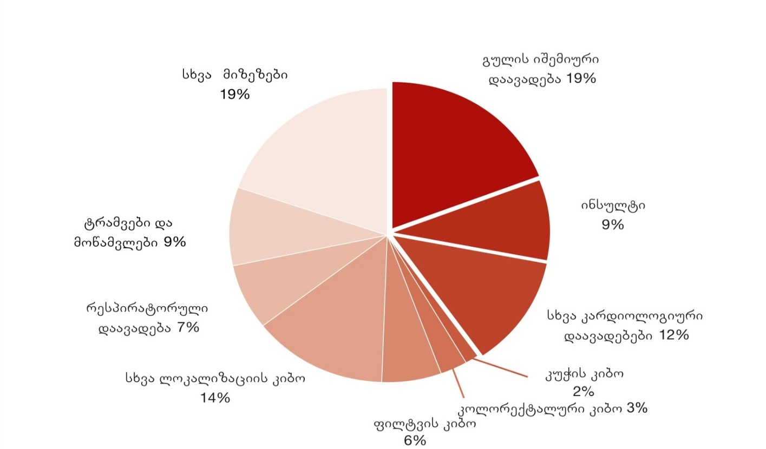
წყარო: European Cardiovascular Disease Statistics, 2017

სურათი 4. სიკვდილიანობის მიზეზები ევროპის რეგიონში, ქალები (უკანასკნელი ხელმისაწდომი წელი)
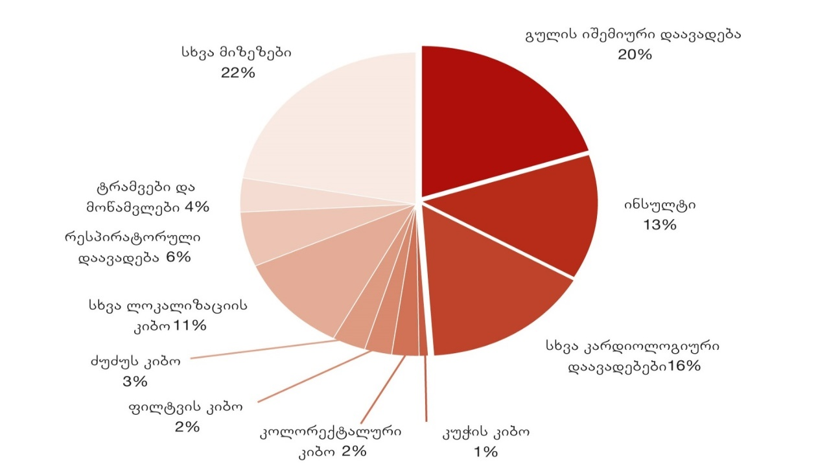
წყარო: European Cardiovascular Disease Statistics, 2017
რაც შეეხება სიკვდილიანობას ნაადრევ ასაკობრივ ჯგუფებში გენდერული განსხვავება ნაკლებადაა გამოხატული (სურათი 5, 6).
სურათი 5. სიკვდილიანობის მიზეზები 65 წლამდე ასაკის მამაკაცებში ევროპის რეგიონში (უკანასკნელი ხელმისაწდომი წელი)
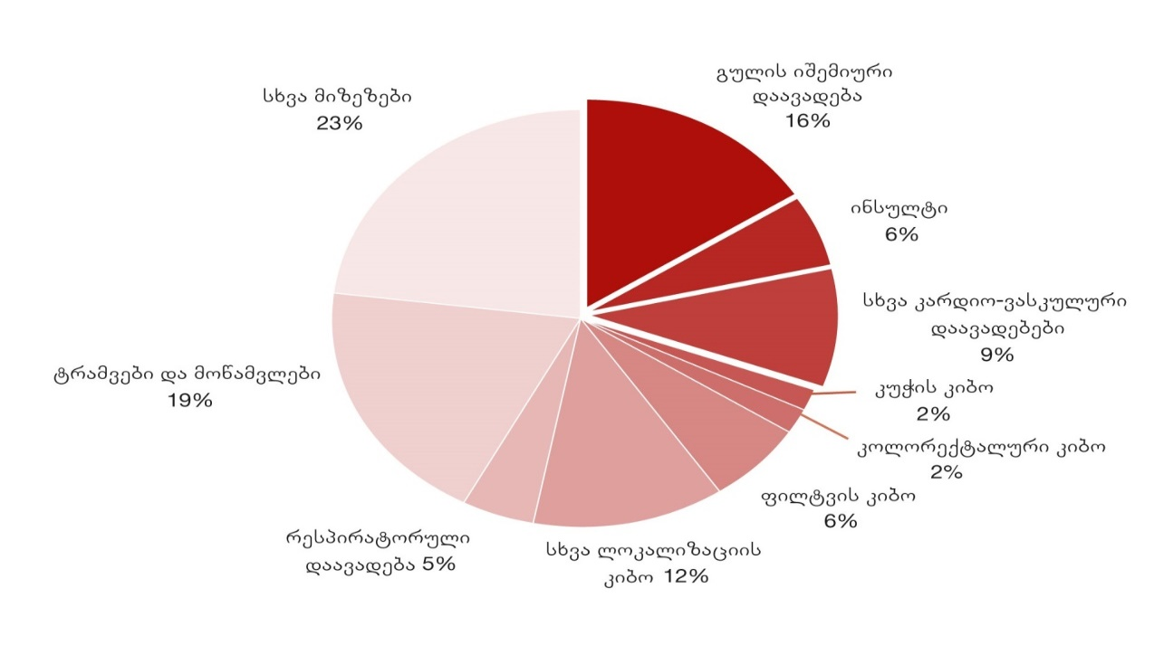
წყარო: European Cardiovascular Disease Statistics, 2017
სურათი 6. სიკვდილიანობის მიზეზები 65 წლამდე ასაკის ქალებში ევროპის რეგიონში (უკანასკნელი ხელმისაწდომი წელი)

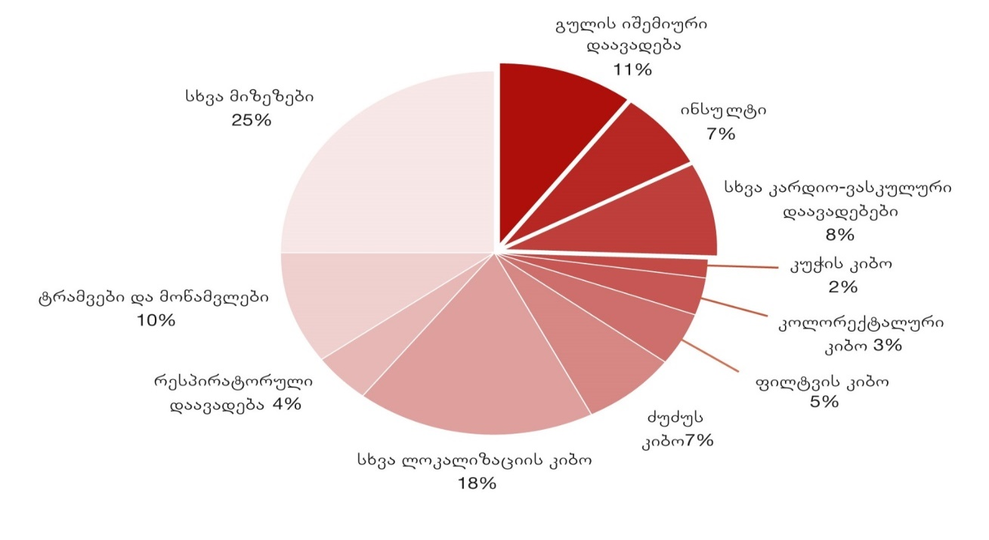
წყარო: European Cardiovascular Disease Statistics, 2017
სიკვდილიანობის ასაკ-სტანდარტიზებული მაჩვენებლის მიხედვით გეოგრაფიული უთანასწორობა აშკარაა, განსაკუთრებით მაღალია პოსტსაბჭოთა სივრცის ქვეყნებში; ხოლო ევროკავშირის ქვეყნებს შორის, გულის იშემიური დაავადებით სიკვდილიანობის ასაკ-სტანდარტიზებული მაჩვენებელი ორივე სქესისთვის ყველაზე დაბალია საფრანგეთში, ის 100 000 მოსახლეზე შეადგენს 77 შემთხვევას მამაკაცებში და 32 შემთხვევას ქალებში; მაჩვენებელი ყველაზე მაღალი ლიტვაშია - 700 და 429 შემთხვევა მამაკაცებსა და ქალებში შესაბამისად. ევროკავშირის გარეთ, ყველაზე დაბალი მაჩვენებელია ისრაელში (სიკვდილის 115 შემთხევა მამაკაცებში და 67 შემთხვევა ქალებში 100 000 მოსახლეზე) და ყველაზე მაღალი - უკრაინაში (სიკვდილის 1102 შემთხვევა მამაკაცებში და 429 - ქალებში 100 000 მოსახლეზე). რაც შეეხება, თავის ტვინის ინსულტით სიკვდილიანობის ასაკ-სტანდარტიზებულ მაჩვენებელს, ასევე ყველაზე დაბალია საფრანგეთში, ხოლო ყველაზე მაღალი - რუმინეთსა და ბულგარეთში.
2003 წლის შემდგომ უკანასკნელი ხელმისაწვდომი წლის მონაცემების მიხედვით, პოსტსაბჭოთა ქვეყნებში გულის იშემიური დაავადების ასაკ-სტანდარტიზებული სიკვდილიანობა ზრდის ტენდენციით ხასიათდება, 12%-იანი მატება გამოვლინდა უკრაინაში და ყველაზე მაღალი - ყაზახეთში - 76% და 79%-იანი მატება მამაკაცებსა და ქალებში შესაბამისად.
უკანასკნელი მონაცემებით, კარდიო-ვასკულურ დაავადებათა 11,3 მლნ. ახალი შემთხვევა გამოვლინდა წლის განმავლობაში ევროპაში, მათ შორის ნახევარი - გულის იშემიური დაავადებით. რაც შეეხება ინსულტს, კარდიო-ვასკულური დაავადებების ახალ შემთხვევათა 14% ამ ნოზოლოგიითაა წარმოდგენილი. 1990-2015 წწ. ევროპის უმრავლეს ქვეყნებში კარდიო-ვასკულურ დაავადებათა ახალი შემთხვევების ზრდის ტენდენცია გამოვლინდა, მათ შორის, 100%-იანი ზრდა - აზერბაიჯანში. ამასთან, რამდენიმე ქვეყანაში, საქართველოს ჩათვლით, ქალთა შორის ახალი შემთხვევების შემცირებას ჰქონდა ადგილი. კარდიო-ვასკულურ დაავადებათა სტრუქტურაში ევროპის ქვეყნებში ყველაზე ხშირად პერიფერიული სისხლძარღვების დაავადებები (ქალების 48% და მამაკაცების 37%) და გულის იშემიური დაავადება (ქალების 30%-ში და მამაკაცების - 41%-ში) გვხვდება.
რომის უუნარობით დაკარგული წლების (DALY) მონაცემები ევროპაში მოცემულია სურათზე (სურათი 7). გულის იშემიური დაავადების წვლილი აღნიშნულ მაჩვენებელში მეტად თვალნათლივია.

სურათი 7. შრომის უუნარობით დაკარგული წლების მიზეზები ევროპის რეგიონში
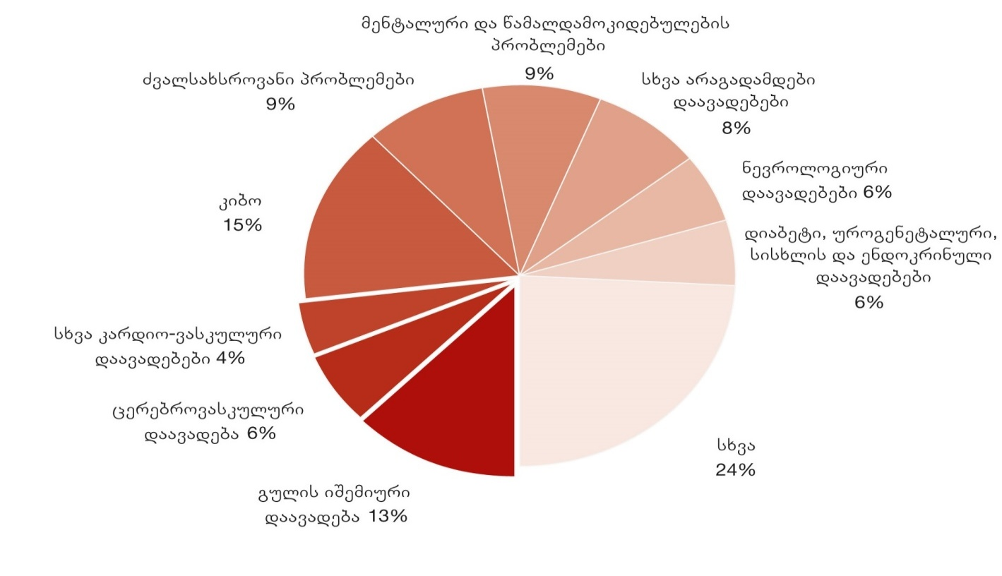
წყარო: European Cardiovascular Disease Statistics, 2017
Ⴋსოფლიოში გულის იშემიური დაავადება შრომის უუნარობისა და სიკვდილიანობის ძირითად მიზეზს წარმოადგენს, შეადგენს რა 6%-ს დაავადებათა გლობალური ტვირთის სტრუქტურაში (შრომის უუნარობით დაკარგული სიცოცხლის წლები - DALY) და 13%-ს საერთო სიკვდილიანობაში (ჯანმო, 2015).
ქალები, საშუალოდ, 4 წლით უფრო მეტს ცოცხლობენ, ვიდრე მამაკაცები. მიუხედავად ამისა, მითი, რომ გულის კორონალური დაავადება და ინსულტი მამაკაცთა დაავადებაა - დიდი ხანია გაქარწყლდა (სურათი 8, 9, 10, 11).

სურათი 8. სიკვდილიანობის 10 ძირითადი მიზეზი ქალთა შორის მსოფლიოში, 2011 მაჩვენებელი 100 000 მოსახლეზე)

წყარო: www.who.int/mediacentre
სურათი 9. სიკვდილიანობის 10 ძირითადი მიზეზი ქალებში მაღალი შემოსავლის ქვეყნებში (მაჩვენებელი 100 000 მოსახლეზე), 2011

წყარო: www.who.int/mediacentre
აღსანიშნავია, რომ 2011 წლის მონაცემებით, როგორც საშუალოზე დაბალი შემოსავლის, ასევე მაღალი შემოსავლის ქვეყნებში, ქალთა პოპულაციაში, უხშირესად კვდებიან კარდიო-ვასკულური ნოზოლოგიით - ერთ შემთხვევაში - გულის იშემიური დაავადების და მეორე შემთხვევაში - ინსულტის მიზეზით (სურათები 8 და 9).
სურათი 10. Ⴑიკვდილიანობის 10 ძირითადი მიზეზი ქალებში საშუალოზე დაბალი შემოსავლის ქვეყნებში (მაჩვენებელი 100 000 მოსახლეზე), 2011

წყარო: www.who.int/mediacentre
სურათი 11. Ⴑიკვდილიანობის 10 ძირითადი მიზეზი ქალებში საშუალოზე მაღალი შემოსავლის ქვეყნებში (მაჩვენებელი 100 000 მოსახლეზე), 2011

წყარო: www.who.int/mediacentre
გულ-სისხლძარღვთა დაავადებით გამოწვეული სიკვდილიანობის დიდი ნაწილი ასოცირებულია ე.წ. ქცევით რისკის ფაქტორებთან (სურათი 12, 13).

სურათი 12. ქცევით რისკის ფაქტორებთან ასოცირებული კარდიო-ვასკულური სიკვდილიანობა მამაკაცებში ევროპის რეგიონში, 2015
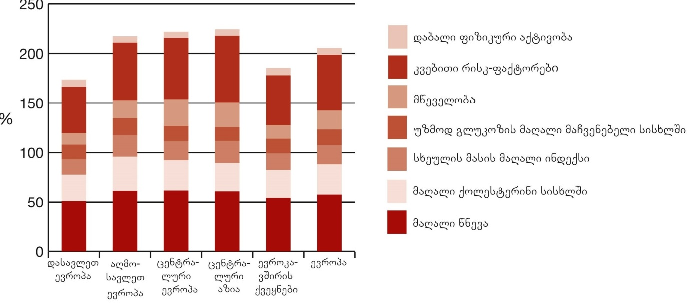
წყარო: European Cardiovascular Disease Statistics, 2017
სურათი 13. ქცევით რისკის ფაქტორებთან ასოცირებული კარდიო-ვასკულური სიკვდილიანობა ქალებში ევროპის რეგიონში, 2015
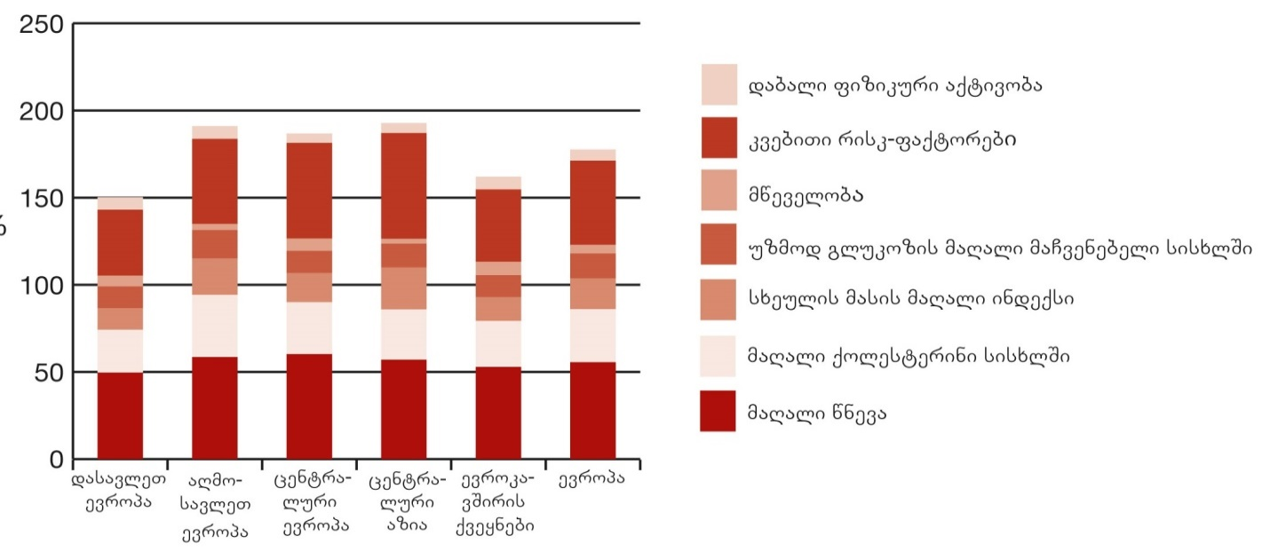
წყარო: European Cardiovascular Disease Statistics, 2017
მსოფლიოში 3,3 მლნ სიკვდილის შემთხვევა ყოველწლიურად ალკოჰოლის ჭარბ მოხმარებას უკავშირდება, ის საერთო სიკვდილიანობაში 5,9%-ს შეადგენს. ალკოჰოლის ჭარბი მოხმარება კაზუალურ ფაქტორად გვევლინება 200-მდე დაავადებისა და ტრავმის შემთხვევაში. 20-39 წწ. ასაკობრივ ჯგუფებში, საერთო სიკვდილიანობის 25% - ალკოჰოლის ჭარბ მოხმარებასთანაა დაკავშირებული.
სურათი 14. ალკოჰოლის მოხმარების და ჯანმრთელობის შედეგების კონცეპტუალური მოდელი
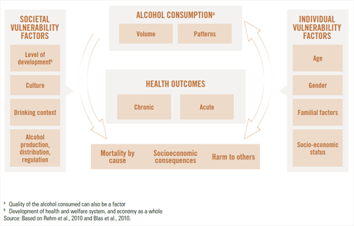
*მოხმარებული ალკოჰოლის ხარისხი შესაძლოა იყოს განხილული როგორც ფაქტორი წყარო: www.who.int.

ალკოჰოლის მოხმარების კონტექსტი
სქესი
ინდივიდუალური
დაუცველობა
ალკოჰოლის მოხმარება*

მოდელი
მოცულობა

მწვავე
ჯანმრთელობის შედეგები
ქრონიკული

სოციო-ეკონომიკური შედეგები
ალკოჰოლის
ზიანი
სიკვდილიანო-ბის მიზეზი
სოციო-ეკონომიკური სტატუსი
ოჯახური ფაქტორები
ასაკი

განვითარების დონე
კულტურული
თავისებურებები
ალკოჰოლის პროდუქცია,
დისტრიბუცია,რეგულაცია
სოციალური
დაუცველობა

ალკოჰოლის საზიანო მოხმარება ევროკავშირის გარეთ ქვეყნებში, განსაკუთრებით მაღალია რუსეთში (10,1 ლიტრი/ერთ სულზე/წელიწადში) და მოლდოვაში (10,0 ლიტრი/ერთ სულზე/ წელიწადში). რაც შეეხება ევროკავშირის ქვეყნებს - ყველაზე მაღალი მაჩვენებელია ჩეხეთის რესპუბლიკასა (12,7 ლიტრი/ერთ სულზე/წელიწადში) და ბელგიაში (12,6 ლიტრი/1 სულზე/ წელიწადში) გამოვლინდა.
სურათი 15. ალკოჰოლის მოხმარება 15 წლის და უფროსი ასაკის ევროპის მოსახლეობაში (უკანასკნელი ხელმისაწვდომი წელი)
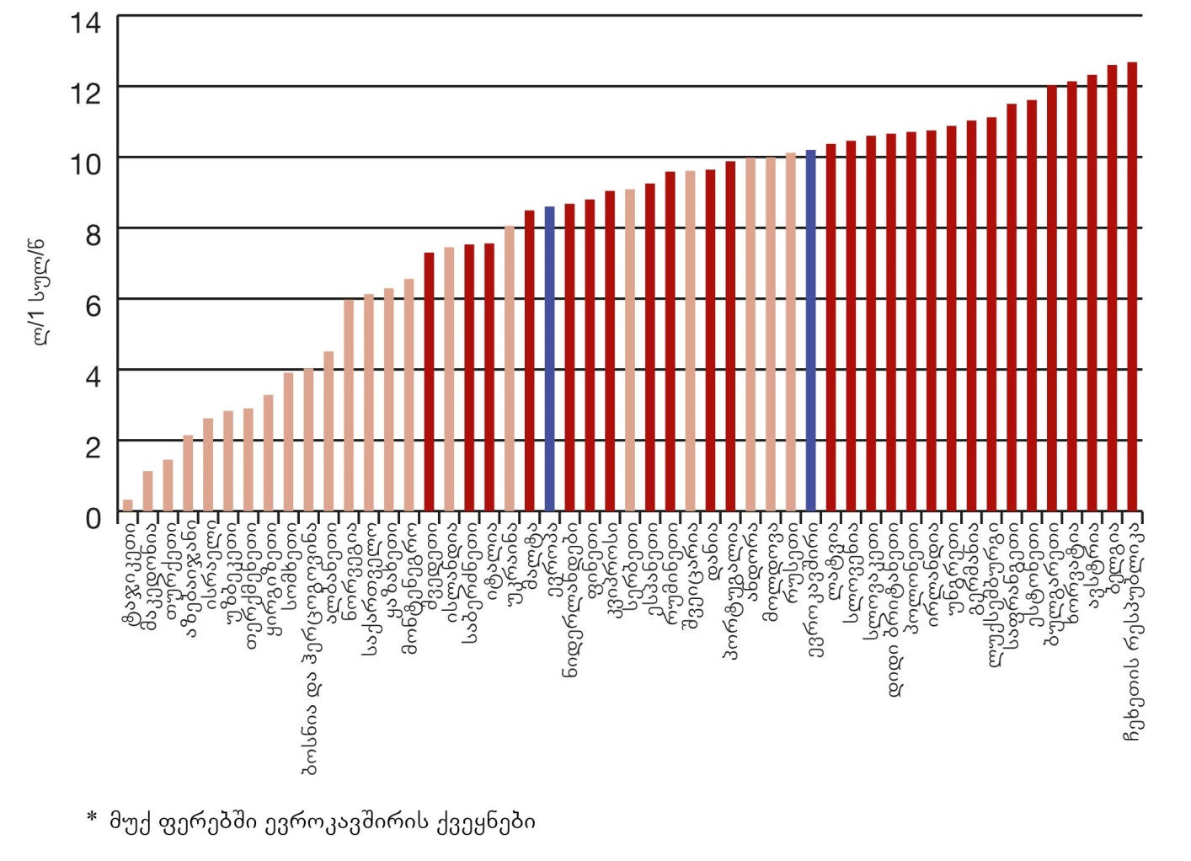
წყარო: European Cardiovascular Disease Statistics, 2017
ჯანმრთელობის მსოფლიო ორგანიზაციის მონაცემებით, ჰიპერტენზიის გავრცელების შეფასებითი მაჩვენებელი ხელმისაწვდომია ევროპის 51 ქვეყნისათვის, მ.შ. ესტონეთში აღინიშნა ყველაზე მაღალი მაჩვენებელი - 32% და ყველაზე დაბალი - გაერთიანებულ სამეფოში - 15% (სურათი 16), რაც შეეხება სისტოლური და დიასტოლური წნევის მაჩვენებლებს პოპულაციაში, გარდა თურქეთისა, ყველგან სჭარბობს მამაკაცებში (სურათი 17).
სურათი 16. მომატებული არტერიული წნევის გავრცელება 18 წლის და ზემოთ ასაკის მოზრდილებში, ევროპის რეგიონში, 2014
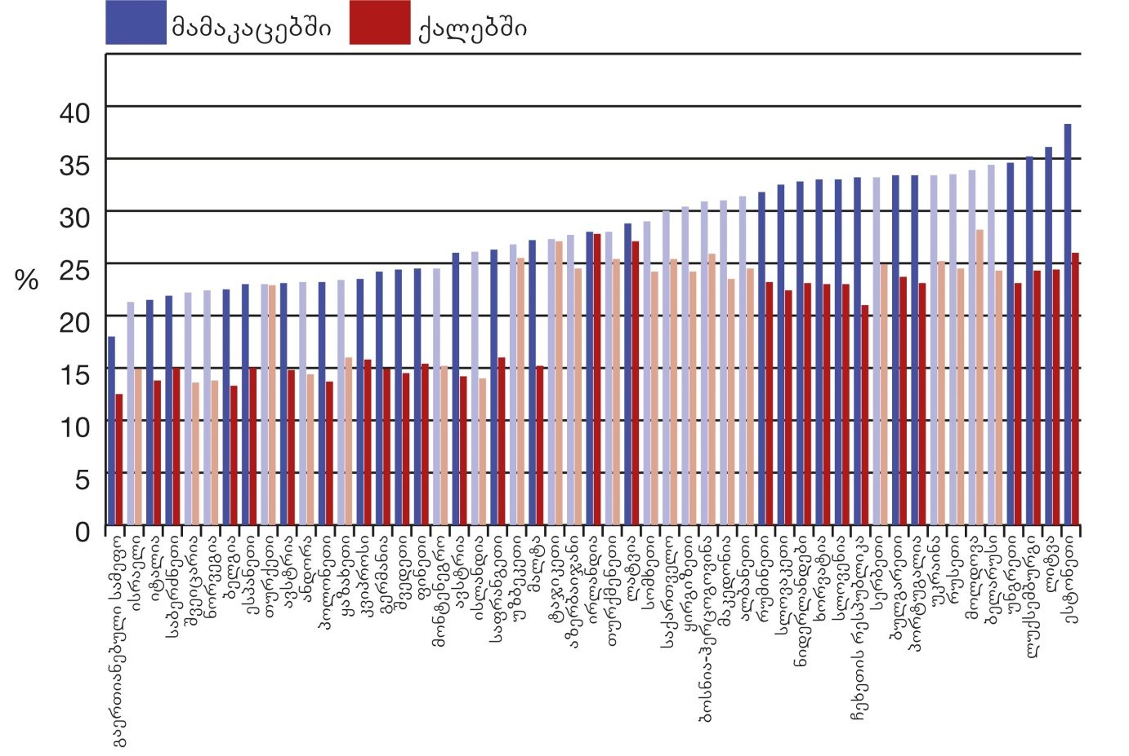
წყარო: European Cardiovascular Disease Statistics, 2017
სურათი 17. Ⴑისტოლური წნევის მაჩვენებელი 18 წლის და უფროსი ასაკის მოზრდილებში ევროპის რეგიონში, 2014
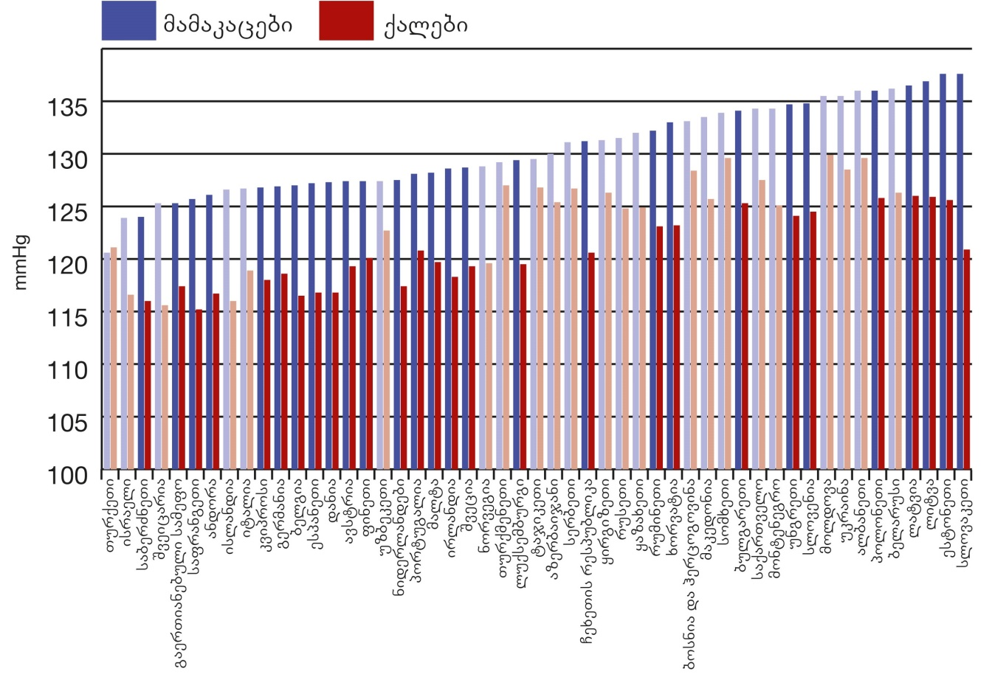
წყარო: European Cardiovascular Disease Statistics, 2017
მოპოვებული მტკიცებულებების საფუძველზე, განსაკუთრებით აქტუალური გახდა გარემო ფაქტორების განხილვა კარდიო-ვასკულურ დაავადებათა რისკ-ფაქტორებად (სურათი 18, 19).
სურათი 18. დაავადებათა საერთო ტვირთი და გარემოსთან ასოცირებული წილი გლობალურად, 2012
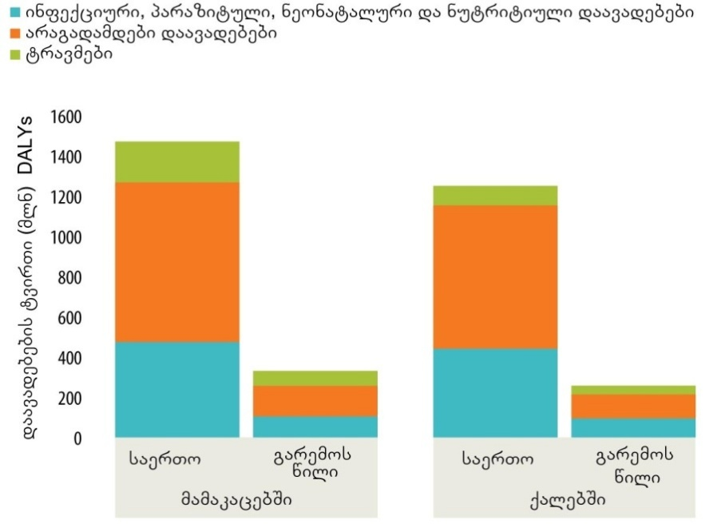
წყარო: Preventing Disease through Healthy Environments.
A global assesment of the burden of disease from environmental risks. WHO 2016
სურათი 19. გარემო ფაქტორებთან ასოცირებული სიკვდილიანობისა და DALY-ის წილი საერთო მაჩენებლებში გლობალურად, 2012
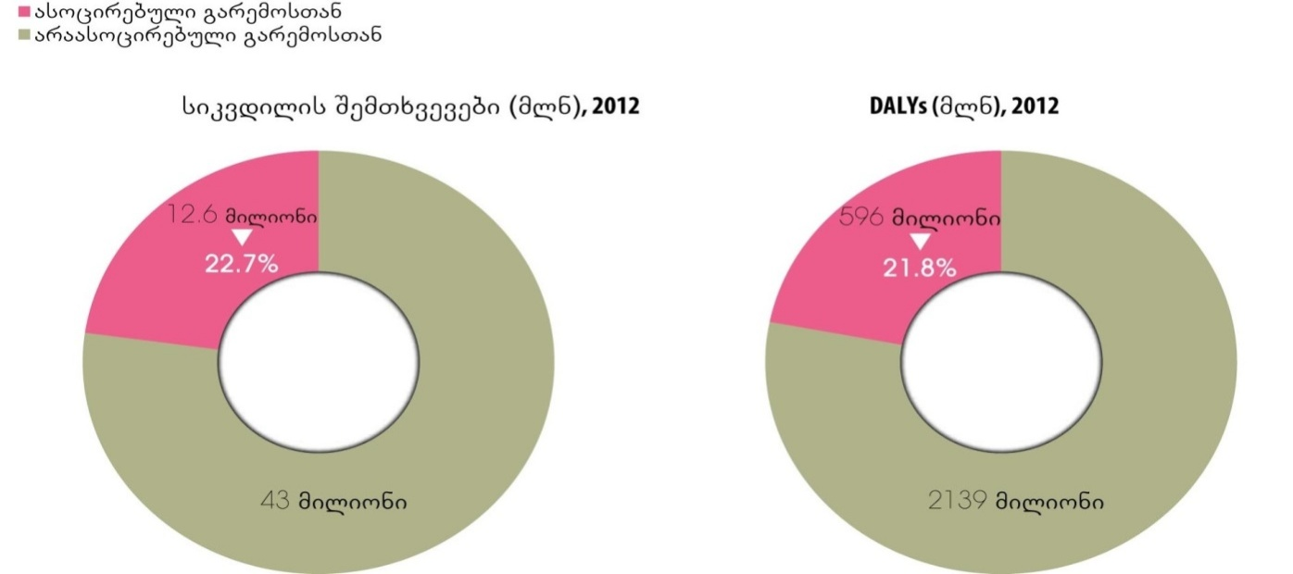
წყარო: Preventing Disease through Healthy Environments.
A global assesment of the burden of disease from environmental risks. WHO 2016
გარემო ფაქტორებს შორის ძირითადი ატმოსფერული ჰაერის დაბინძურებაა, რომელიც გულის იშემიური დაავადების ტვირთის დაახლოებით ¼-ზეა (24%) პასუხისმგებელი (2012, ჯანმო). საყოფაცხოვრებო ჰაერის დაბინძურებაზე მოდის 18% (ჯანმო, 2015). თამბაქოს პასიური მოხმარებასა და ტყვიაზე (განსაკუთრებით საღებავების შემადგენლობაში არსებული) – 4-4% (სურათი 20).
სურათი 20. გარემო ფაქტორებთან ასოცირებული გულის იშემიური დაავადებისა და ინსულტის წილი
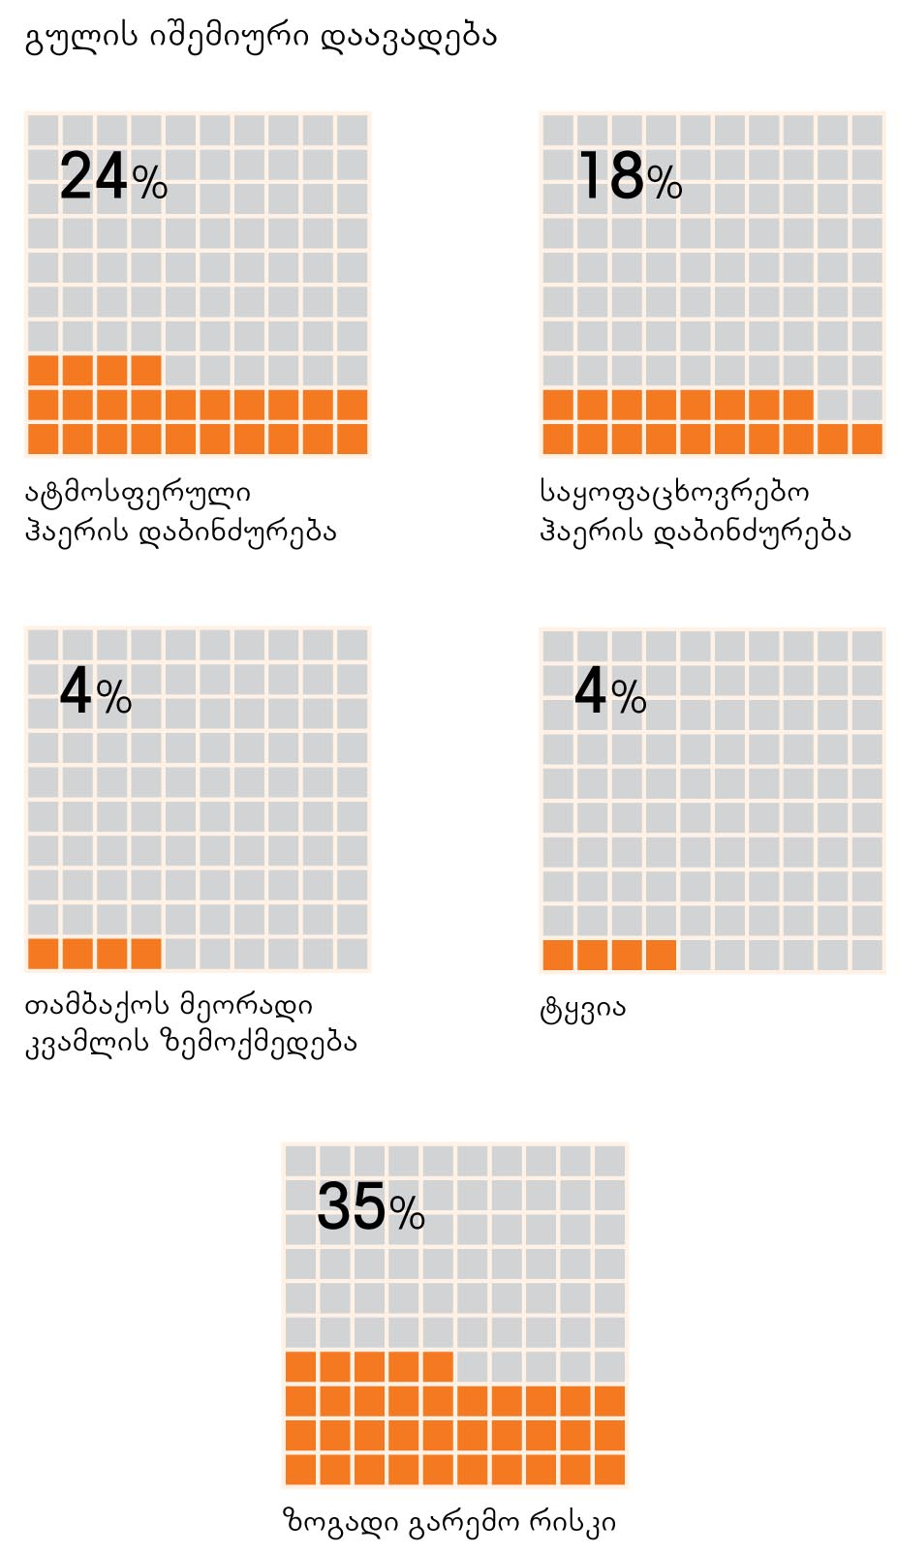
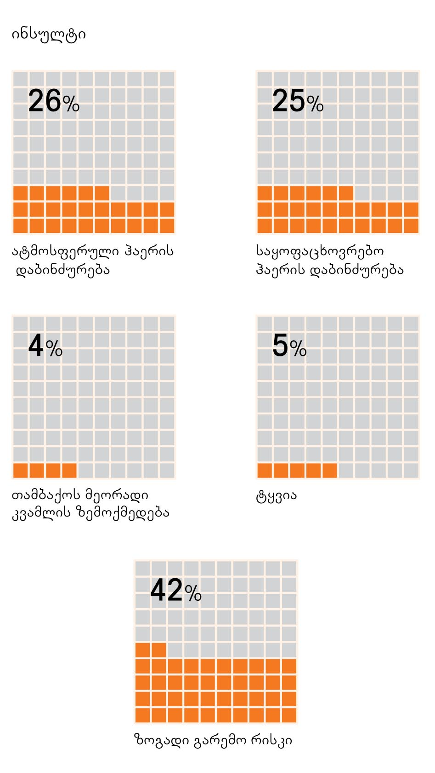
წყარო: Preventing Disease through Healthy Environments.
A global assesment of the burden of disease from environmental risks. WHO 2016
რაც შეეხება ხმაურს, ის ასოცირებულია არტერიული ჰიპერტენზიის, რითმის მოშლის განვითარების, სტრესის გამოწვევის რისკთან და ა.შ. ასევე აღნიშვნის ღირსია ძალიან მაღალი და ძალიან დაბალი ტემპერატურის ზემოქმედება, ფსიქო-სოციალური სტრესული სიტუაციები - სამუშაო ადგილზე და ა.შ.
საერთო სიკვდილიანობის თვალსაზრისით ინსულტი მნიშვნელობით მეორე მიზეზია, გულის იშემიური დაავადების შემდეგ. ატმოსფერული ჰაერის დაბინძურება ასოცირებულია ინსულტის ჰოსპიტალიზაციის შემთხვევების და ლეტალური გამოსავლის სიშირის ზრდასთან. ასევე, ინსულტის განვითარების მხრივ მნიშვნელოვანი გარემო რისკის ფაქტორია - საყოფაცხოვრებო ჰაერის დაბინძურება მყარი საწვავის გასათბობ საშუალებად გამოყენების გზით და დაავადების ტვირთის თითქმის 26%-ზეა პასუხისმგებელი (სურათი 20).
ჯანმრთელობის მსოფლიო ორგანიზაციის განსაზღვრებით გარემოს ჯანმრთელობა ფიზიკურ, ქიმიურ და ბიოლოგიურ ფაქტორებს მოიცავს, რომლებიც ადამიანზე პირდაპირ ზემოქმედებას ახდენენ და ასევე ასოცირებულია ქცევასთან (ჯანმო, 2015). აღნიშნული განსაზღვრება გამორიცხავს ქცევას, რომელიც არ არის კავშირში გარემოსთან, ასევე სოციალური და კულტურული თავისებურებებით, გენეტიკური მახასიათებლებით განპირობებულ ქცევებს.
დიდ ინტერესს იწვევს ძირითადი დაავადებების ასაკ-სპეციფიკური გავრცელება, მათ განვითარებაში გარემო ფაქტორების კონტრიბუციის მიხედვით (სურათი 21, 22).
სურათი 21.
ძირითადი დაავადებები, გარემო ფაქტორების მნიშვნელოვანი კონტრიბუციით დაავადების ტვირთში, ყველა ასაკში, მსოფლიო 2012 წ. |  | ძირითადი დაავადებები, გარემო ფაქტორების მნიშვნელოვანი კონტრიბუციით დაავადების ტვირთში, 5 წლამდე ბავშვები

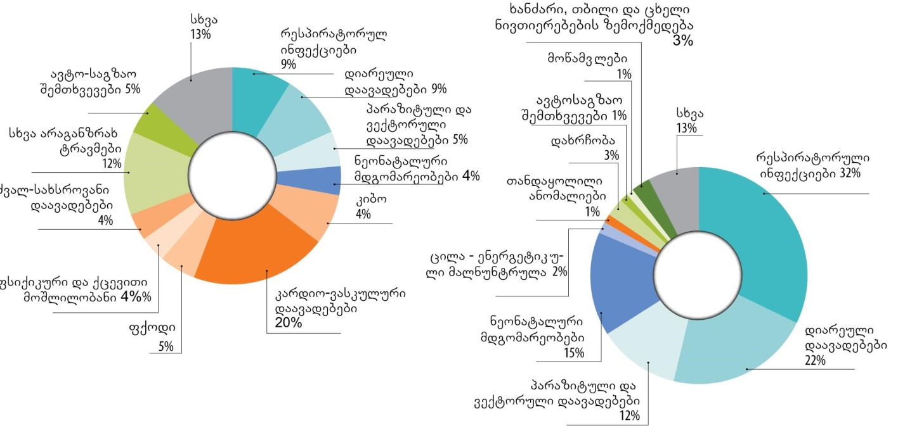
წყარო: Preventing Disease through Healthy Environments.
A global assesment of the burden of disease from environmental risks. WHO 2016
სურათი 22. გარემო ფაქტორებთან მკაცრად ასოცირებული დაავადებები 5 წლამდე ასაკის ბავშვებში გლობალურად, 2012
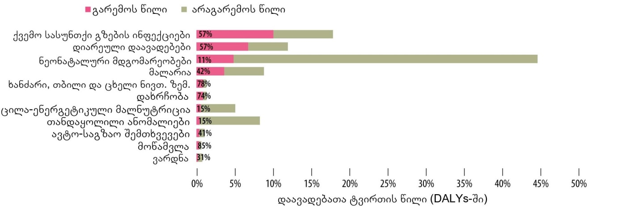
წყარო: Preventing Disease through Healthy Environments.
A global assesment of the burden of disease from environmental risks. WHO 2016
მსოფლიოსთვის აქტუალური დაავადებები, მათ მიერ გამოწვულ სიკვდილიანობაში გარემო ფაქტორების ხვედრითი წილის მითითებით მოცემულია სურათ 23-ზე.
სურათი 23. გარემოსთან ასოცირებული სიკვდილიანობა რეგიონებისა და დაავადებათა ჯგუფების მიხედვით, 2012
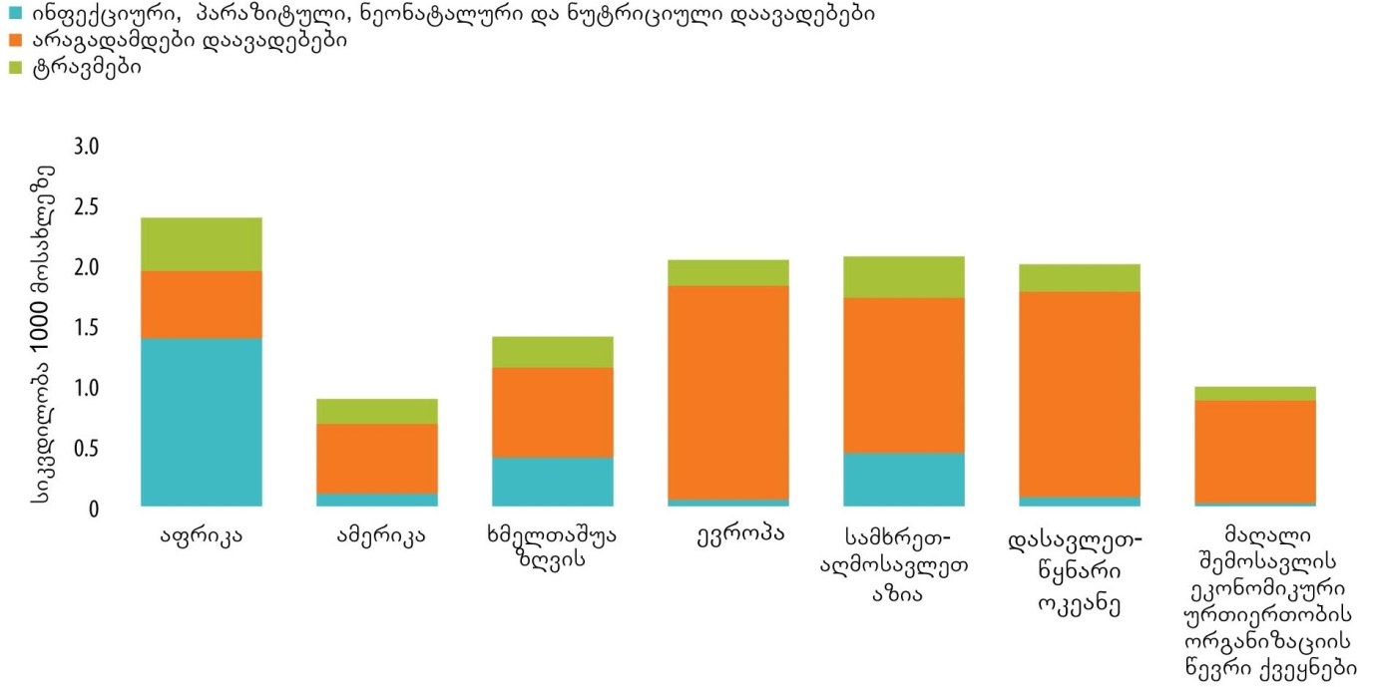
წყარო: Preventing Disease through Healthy Environments.
A global assesment of the burden of disease from environmental risks. WHO 2016
რაც შეეხება კარდიო-ვასკულურ დაავადებათა გარემო ფაქტორებთან ასოცირების სიძლიერეს, თავის ტვინის ინსულტი და გულის იშემიური დაავადება მოწინავე პოზიციებზე იმყოფებიან (სურათი 24).
სურათი 24. დაავადებების გარემო ფაქტორებთან ასოცირების სიმძლავრე, 2012
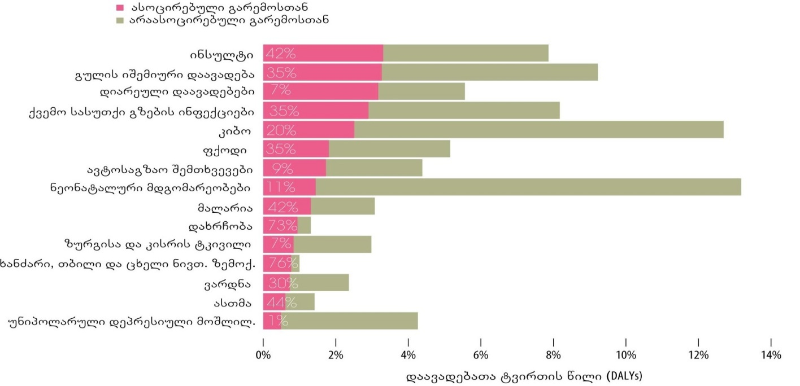
წყარო: Preventing Disease through Healthy Environments.
A global assesment of the burden of disease from environmental risks. WHO 2016

სურათი 25. სიკვდილიანობის სტრუქტურაში გარემო ფაქტორების წილის დინამიკა, 2002-2012
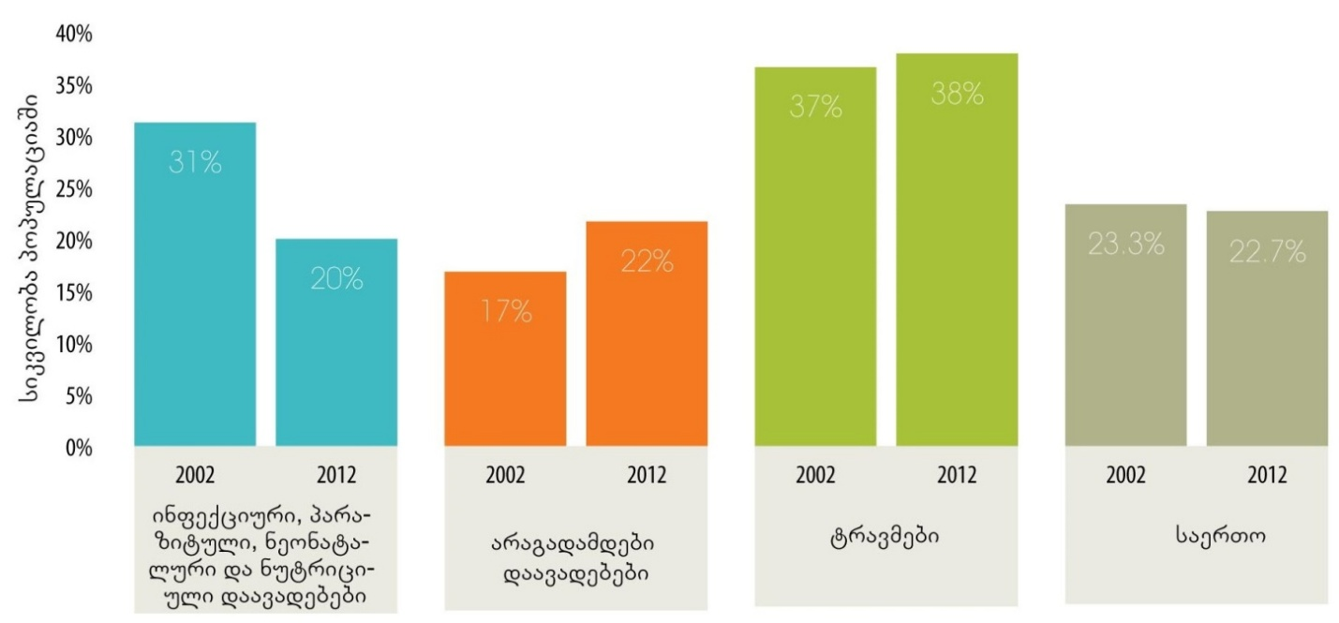
წყარო: Preventing Disease through Healthy Environments.
A global assesment of the burden of disease from environmental risks. WHO 2016
არაგადამდებ დაავადებათა განვითარებაში გარემო ფაქტორების როლის მზარდი დინამიკა (2002-2012 წწ.) სახეზეა სურათი 25-ზე. აქედან გამომდინარე, ქვეყნებში დაგეგმილი კვლევები ორიენტირებული უნდა იყოს გარემოს ფაქტორებთან ასოციაციების შეფასებაზე.
კარდიო-ვასკულურ დაავადებათა პრიორიტეტულობა აშკარაა როგორც ქვეყნების მოზრდილ პოპულაციებში, ასევე ბავშვებსა და მოზარდებში. ამ უკანასკნელ კონტინგენტში განსაკურებით აქტუალურია ქცევითი რისკის ფაქტორების შეფასება და მართვა, ფაქტორებისა - რომლებიც მოზრდილობაში ქრონიკულ დაავადებათა მიზეზებად გვევლინება.
სიმსუქნის მონაცემები მსოფლიოში გაორმაგდა, 2014 წლის მაჩვენებლებით 18 წლის ზემოთ მოზრდილ მოსახლეობაში 1,9 მილიარდი - იყო ჭარბი წონის, მ.შ. 600 მლნ - მსუქანი. 41 მლნ 5 წლამდე ბავშვი მსოფლიოში - ჭარბი წონისაა ან მსუქანია.

ცხრილი 1. ბავშვთა სიმსუქნე (ჭარბი წონის ჩათლით - გავრცელების მაჩვენებლები, ევროპის რეგიონი (უკანასკნელი ხელმისაწვდომი წელი)
ქვეყანა | წელი | ასაკი | ვაჟები | გოგონები
ავსტრია | 2003 | 8-12 წწ. | 22.5% | 16.7%
ბელგია | 1998-09 წწ. | 5-15 წწ. | 27.3% | 26.7%
ბულგარეთი | 2004 | 5-17 წწ. | 22.0% | 17.9%
ჩეხეთი | 2005 | 6-17 წწ. | 24.6% | 16.8%
დანია | 1996-07 წწ. | 5-17 წწ. | 14.1% | 15.3%
ინგლისი | 2009 | 5-16 წწ. | 21.8% | 26.1%
ფინეთი | 2005-06 წწ. | 11,13,15 წწ. | 18.7% | 13.0%
გერმანია | 2008 | 4-16 წწ. | 22.6% | 17.7%
საბერძნეთი | 2003 | 13-17 წწ. | 27.8% | 16.0%
უნგრეთი | 2005 | 7-14 წწ. | 25.5% | 25.9%
*იტალია | 2008 | 8-9 წწ. | 35.9% | 35.9%
პოლონეთი | 2000 | 7-17 წწ. | 16.3% | 12.4%
სლოვაკეთი | 2001 | 7-17 წწ. | 17.5% | 16.2%
რუსეთი | 2005 | 7-11 წწ. | 17.3% | 16.9%
თურქეთი | 2001 | 12-17 წწ. | 11.3% | 10.3%
* გენდერი არ არის გათვალისწინებული
წყარო: European Cardiovascular Diseas Statistics, 2012 Edition

რაც შეეხება ფიზიკურ აქტივობას - ბავშვებსა და მოზარდებში 5-17 წწ. - დატვირთვის რეკომენდებული რეჟიმი ასეთია:
- ყოველდღიური ინტენსიური დატვირთვა 60 წთ განმავლობაში
- 60 წუთზე მეტი უზრუნველყოფს უპირატესობას ჯანმრთელობის მხრივ
- აქტივობები - ძვლისა და კუნთების გასამაგრებლად მინიმუმ სამჯერ კვირაში.

ფიზიკური აქტივობის რეკომენდებული რეჟიმი 18-64 წწ. ასაკობრივ ჯგუფებში:
- 150 წთ - საშუალო ინტენსივობის დატვირთვა კვირის განმავლობაში, მინიმუმ 75 წთ.
- დამატებითი სარგებლის მიღების მიზნით - 300 წთ.
- კუნთოვანი სისტემის გაძლიერება - კუნთების ძირითადი ჯგუფების ტრენირებით 2 და მეტი დღის განმავლობაში.

სურათი 26. ბავშვების პროცენტული რაოდენობა, რომელიც დაკავებულია საშუალო და მაღალი ინტენსივობის ფიზიკური აქტივობით, მინიმუმ 1 სთ დღეში, ევროპა 2009-2010

წყარო: European Cardiovascular Disease Statistics, 2012 Editiion

არასწორი კვების შედეგები ბავშვებსა და მოზარდებში
არასწორი კვება ენერგიის დისბალანსის საფუძველია (მაგალითად, უფრო მეტი კალორიის მოხმარება, ვიდრე საჭიროა ორგანიზმის ცხოველმყოფელობისათვის) რასაც ჭარბი წონა და სიმსუქნე მოსდევს.
ამერიკის შეერთებულ შტატებში 2001-2010 წწ. Ⴘაქრის შემცველი სასმელების მოხმარება ბავშვებსა და მოზარდებში შემცირდა, მაგრამ ის მაინც შეადგენს საერთო კალორაჟის 10%-ს (წყარო: CDC-Childhood Nutrition Facts).
მარილის - ნატრიუმის ჭარბი მოხმარება (>2გრამი/დღეში, სუფრის მარილის >5 გრამი/დღეში ექვივალენტური) და კალიუმის მოხმარების დეფიციტი (ნაკლები 3 გრამი/დღეში) დაკავშირებულია არტერიული წნევის მატებასთან და ზრდის გულის კორონარული ინცინდენტისა და თავის ტვინის ინსულტის განვითარების რისკს. Ⴋოსახლეობის უმრავლესობა მსოფლიოში მოიხმარს რეკომენდებულ დოზაზე ორჯერ მეტ მარილს, საშუალოდ 9-12 გრამს დღეში.
Ⴘეფასებითი მონაცემებით, დაახლოებით 2,5 მლნ სიკვდილიანობის შემთხვევა შესაძლოა ყოფილიყო თავიდან აცილებული მოსახლეობაში სუფრის მარილის რეკომენდებული დოზით მოხმარების გზით.
ჯანმრთელობის მსოფლიო ორგანიზაციის რეკომენდაციები მოიცავს:
- მოზრდილებისათვის მარილის მოხმარებას ≤5 გრამი დღეში
- ბავშვებისათვის: რეკომენდაცია 2-დან 15 წლამდე გულისხმობს მოზრდილებისათვის რეკომენდებული დოზის კორექციას - შემცირებას, ბავშვის ენერგეტიკული მოთხოვნილების მიხედვით, ეს არ ეხება ძუძუთი კვების ასაკის (0-6 თვე) და ძუძუთი კვებისას დამატებითი საკვების პერიოდს ( 6-24 თვე),
- მოხმარებული მარილი უნდა იყოს „ფორტიფიცირებული“ ანუ გამდიდრებული იოდით, თავის ტვინის ნორმალური განვითარების მიზნით მუცლადყოფნის პერიოდსა და ადრეული ბავშვობის ასაკში, ასევე მოზრდილობაში ტვინის ნორმალური ფუნქციონირებისათვის.
არტერიული ჰიპერტენზია გვევლინება როგორც ჯანმრთელობის ძირითადი ხანგრძლივი პრობლემა და წარმოადგენს ასევე ძირითად მიზეზს ნაადრევი სიკვდილიანობის მხრივ მსოფლიოში - განვითარებულ, განვითარებად და შედარებით ნაკლებად განვითარებულ ქვეყნებში.
პირველადი ჰიპერტენზიის საფუძველს წარმოადგენს რთულ ურთირთკავშირში მყოფი გენეტიკური, გარემოს და ქცევითი ფაქტორები. იუვენილურ ასაკში არტერიული ჰიპერტენზიის პრობლემა სულ უფრო აქტუალურია, რაც ერთგვარად უკავშირდება ბავშვთა და მოზარდათა შორის სიმსუქნის ეპიდემიას აღნიშნულ ასაკობრივ ჯგუფებში.
სადღეისოდ არ არის ქვეყნებში ერთგვარი მიდგომა ე.წ. იუვენილური ჰიპერტენზიის განსაზღვრებისა და მოსაზღვრე ციფრების შესახებ, ზოგიერთ ქვეყანაში ეს ზღვარი ასაკობრივი ჯგუფების მიხედვით მოსახლეობის 95 პერცენტლზე გადის, ზოგიერთ ქვეყანაში - 98-ზე და ა.შ. სადღეისოდ ჩატარებული ყველა ეპიდემიოლოგიური კვლევით დადასტურებულია სიმსუქნის პრედიქტორული როლი ბავშვთა და მოზარდთა ჰიპერტენზიის განვითარებაში.
რაც შეეხება გავრცელების მაჩვენებელს, იუვენილური ჰიპერტენზიის გავრცელების მაჩვენებელი მიახლოებით 5%-ს შეადგენს (95%-იანი სარწმუნოობით).
ბავშვთა ასაკში არტერიული ჰიპერტენზიის ნაციონალური ბაზების მიხედვით, რომელიც ანალიზდება 2 და 4 წლის ინტერვალით, პრეჰიპერტენზიის მქონე მოზრდილებში 14%-ში 2 წლის შემდეგ განვითარდა ჰიპერტენზია. აქედან გამომდინარე, ინციდენტობის ანუ ახალი შემთხვევების მაჩვენებელი დაახლოებით 7%-ს შეადგენს.
მიუხედავად ბავშვებსა და მოზარდებში ჰიპერტენზიისა და მომავალში სისხლძარღვოვანი გართულების ჩამოყალიბების შესახებ კორელაციის შემსწავლელი კოჰორტული კვლევების ფაქტობრივად არარსებობისა, ცალკეული კვლევების საფუძველზე შესაძლოა დავასკვნათ, რომ გულის სტრუქტურული ცვლილებების, მაგალითად მარცხენა პარკუჭის ჰიპერტროფიის კავშირი მოზარდობის ასაკში მაღალი არტერიული წნევის არსებობასთან.
ასევე, ბადურის სისხლძარღვთა სტრუქტურის შეფასების კვლევები აღნიშნულ ასაკობრივ კონტიგენტში საშუალებას იძლევა დავასკვნათ, რომ იუვენილური ჰიპერტენზიის რისკი ამ მიმართულებით მნიშვნელოვანია. ამასთან, არსებული მტკიცებულებები მიუთითებენ ბავშვობაში მაღალი წნევის ციფრების კოგნიტიურ ფუნქციასთან კავშირის შესახებ.
ცხრილი 2. ბავშვებში კარდიო-ვასკულურ რისკის ფაქტორთა სკრინინგის რეკომენდაციები
სკრინინგი | NHLBI*-ის რეკომენდაციები | USPSTF**-ის რეკომენდაციები
მომატებული არტერიული წნევა | საწყისი გაზომვა 3 წლის ასაკში; გაზომვა ახალშობილებში ნეფროლოგიური/უროლოგიური/ კარდიოლოგიური პრობლემებისას | მტკიცებულებების სიმცირე ასიმპტომურ ბავშვებში წნევის გაზომვისა და კარდიოვასკულურ გართულებათა რისკის შეფასების მხრივ.
დისლიპიდემია | უნივერსალური სკრინინგი 9-11 წლის ასაკში; ლიპიდური პროფილის შეფასება უზმოდ და ჭამის შემდეგ; მიზნობრივი სკრინინგი ოჯახური ისტორიისა და სხვა რისკების არსებობისას 9-11 წლამდე | 20 წლამდე ასაკში სკრინინგის საჭიროების დამადასტურებელი ან უარმყოფელი მტკიცებულებების არარსებობა.
შაქრიანი დიაბეტი | მიზნობრივი სკრინინგი 9-11 წლის ასაკში სიმსუქნის მქონე და ორი ან მეტი რისკის ფაქტორის შემთხვევაში | სპეციფიური მტკიცებულებების არარსებობა ბავშვებსა და მოზარდებში
მწეველობა | მწეველობის სტატუსის შეფასება 9-11 წლიდან | პირველადი ჯანდაცვის რგოლში საგანმანათლებლო ინტერვენციების აუცილებლობა თამბაქოს მავნე ზემოქმედების შესახებ ინფორმირების მიზნით; სკრინინგული აქტივობის საჭიროების არარსებობა
*National Heart, Lung and Blood Istitute
** USPSTF-US Preventive Services Task Force
წყარო: www.who.int.
განსაკუთრებულად აღნიშვნის ღირსია უეცარი კარდიული სიკვდილის პრობლემა, რომელიც მსოფლიოში და ჩვენს ქვეყანაშიც აქტუალურია. დასავლეთის ქვეყნებში უეცარი კარდიული სიკვდილი საერთო სიკვდილიანობის 15%-ს შეადგენს გაცემული სიკვდილის სამედიცინო სერტიფიკატის მიხედვით. აშშ-ში აღწერილია - 326 000 შემთხვევა ამბულატორიულ და 209 000 სტაციონარული გულის გაჩერებისა წელიწადში. რისკი 3-ჯერ მეტია მამაკაცებში (12,3%), ვიდრე ქალებში (4,2%) (ფრემინგემის კვლევის მიხედვით). გენდერული განსხვავებები ნიველირდება 85 წლის ასაკის შემდგომ. აშშ-ში 12 000 ორსულზე მოდის 1 უეცარი კარდიული სიკვდილი, ანუ 1,8 შემთხვევა -100 000 ცოცხლადშობილზე.
ამ თვალსაზრისით მნიშვნელოვანია გულის შეგუბებითი უკმარისობის განხილვა, როგორც სავარაუდო ტრიგერული კლინიკური მდგომარეობისა.
გულის უკმარისობა გლობალური პრობლემაა, რომელიც აღენიშნება დაახლოებით 26 მილიონ ადამიანს მსოფლიოში და რომელიც ხასიათდება სიკვდილიანობის მაღალი მაჩვენებლით.
კვლევა IWTER-CHF (International Congestive Heart Failure) - პროსპექტული კოჰორტული დიზაინის კვლევა ჩატარდა აფრიკის, აზიის, შუა აღმოსავლეთისა და სამხრეთ ამერიკის 16 ქვეყანაში და მიზანი იყო 12 თვის მანძილზე სიკვდილის მიზეზების შეფასება. ამ თვალსაზრისით მიღებული შედეგები საინტერესოა. სიკვდილიანობის მიზეზების შეფასებით - უცნობი მიზეზით სიკვდილის შემთხვევები უტოლდება კარდიული სიკვდილის შემთხვევების რიცხვს, ხოლო აფრიკის ქვეყნებში ჭარბობს კარდიულ და არაკარდიულ სიკვდილიანობას.
გამომდინარე იქიდან, რომ სიკვდილის შემთხვევათა უმრავლესობა დადგა სტაციონარულ პაციენტებში, სიკვდილის მიზეზის იდენტიფიცირება უეცარი ეპიზოდისას მაინც სირთულეს წარმოადგენს, ამიტომაც საჭირო გახდა კვლევისას აღნიშნული რეგიონების შერჩევა.
საქართველოში უკანასკნელი 5 წლის განმავლობაში საშუალოდ 20 000 ადამიანი იღუპება სისხლის მიმოქცევის დაავადებების მიზეზით, რაც საერთო სიკვდილიანობის სტრუქტურაში 40-42% შეადგენს. რაოდენობრივად ასეთი დინამიკაა: 2013 წ - 18 693; 2014 წ. – 20 619; 2015 წ. – 20 916; 2016 წ. – 17 973.
სურათი 27. სიკვდილიანობა სისხლის მიმოქცევის სისტემის ავადმყოფობების მიზეზით, საქართველო, 2013-2016

წყარო: geostat.ge
2016 წელს გულის კუნთის ინფარქტის მიზეზით გარდაცვლილთა შორის დაუზუსტებელი ფორმა შეადგენს 60%-ს (2015 წელს იგივე მაჩვენებელი 71%-ს შეადგენდა). ასევე ინტრაცერებრალური სისხლჩაქცევით გარდაცვლილთა 40% დაუზუსტებელია (66% - 2015 წ.). თავის ტვინის ინფარქტის სიკვდილიანობა შეადგენს სისხლის მიმოქცევის სისტემის დაავადებებით საერთო სიკვდილიანობის 11%-ს, დაუზუსტებელი კი – 3%-ს. ინსულტი (კოდი I 64), რომელიც არ არის დაზუსტებული როგორც სისხლჩაქცევა ან ინფარქტი რჩება 9%.
ზემოაღნიშნული მაჩვენებლები (დაუზუსტებელი ფორმების სიჭარბე) აშკარად სიკვდილის ძირითადი მიზეზის კოდირების დეფექტებია, რადგან მიოკარდიუმის ინფარქტის შემთხვევაში ეს კოდი გულისხმობს ლოკალიზაციის დაუდგენელ შემთხვევებს. ასევეა ინტრაცერებრალური სისხლჩაქცევისას. რაც შეეხება იშემიური ინსულტის შემთხვევებს, რომელთა რიცხვი 2015 წელთან შედარებით 1,5-ჯერ გაიზარდა, არსებული სტატისტიკა არ გვაძლევს საშუალებას შევაფასოთ გენეზის ფაქტორი, ისეთი ტრიგერული კლინიკური მდგომარეობების წვლილი, როგორიცაა მაგალითად, ვენების ემბოლია და თრომბოზი (სურათი 28).
სურათი 28. ჰოსპიტალიზაციის შემთხვევები (I 82) ვენების ემბოლია და თრომბოზი
2014-2016

წყარო: ncdc.ge
საინტერესოა ფილტვის არტერიის თრომბოემბოლიით სიკვდილიანობის დინამიკა საქართველოში, ის შეადგენდა 0,3%, 0,6% და 0,8% კარდიოვასკულური სიკვდილიანობის ზოგად სტრუქტურაში 2013, 2015 და 2016 წლებში შესაბამისად.
რაც შეეხება სიკვდილის ძირითადი მიზეზის კოდირების პროცესის დეფექტებს, სტრუქტურაში კვლავ რჩება გულის უკმარისობა (I 50) მიჩნეული სიკვდილის მიზეზად 12% შემთხვევაში.
საქართველოში, ისევე როგორც მსოფლიოს მრავალ ქვეყანაში სისხლის მიმოქცევის სისტემის დაავადებები მაღალი ავადობით ხასიათდება. რეგისტრირებული ახალი შემთხვევების თვალსაჩინო მატება 2013 წელს გამოვლინდა, როცა ავადობამ წინა წელთან შედარებით 1.5–ჯერ მოიტამა, რაც სავარაუდოდ საყოველთაო ჯანდაცვის პროგრამის დანერგვის შედეგად სამედიცინო მომსახურების ხელმისაწვდომობის გაუმჯობესებას უკავშირდება. ავადობის მცირედ მატებას (1.3–ჯერ) ადგილი ჰქონდა 2012 წელსაც, რაც, შესაძლოა, დაავადების შემთხვევათა მონიტორინგის გაუმჯობესებით ან რეალური ზრდით აიხსნას – ძირითადი რისკის ფაქტორების (თამბაქოს მოხმარება, არაჯანსაღი კვება, დაბალი ფიზიკური აქტივობა და სხვ.) პრევალენტობის მატების ფონზე. არსებული მონაცემების მიხედვით, 2011 წლამდე ისევე როგორც 2013 წლის შემდეგ, სისხლის მიმოქცევის სისტემის ავადობის მაჩვენებელი სტაბილურ ტენდეციას ინარჩუნებს. უნდა აღინიშნოს, რომ 2013 წლიდან ავადობის მატების ფონზე პრევალენტობაც მატულობს, რაც დაავადებათა მართვის პოზიტიურ ტენდენციებზე მიუთითებს (სურათი 29).
სურათი 29. სისხლის მიმოქცევის სისტემის ავადმყოფობების გავრცელება,
საქართველო, 2007-2016

წყარო: ncdc.ge
ჩაღრმავებულ ანალიზსა და შეფასებას მოითხოვს 2015-16 წწ. 0-15 წლამდე ბავშვებში ამ ჯგუფის დაავადებათა გავრცელების დინამიკა (სურათი 30).
სურათი 30. სისხლის მიმოქცევის სისტემის ავადმყოფობების გავრცელება,
საქართველო, 2007-2016, 0-15 წლამდე ბავშვებში

წყარო: ncdc.ge
რაც შეეხება სისხლის მიმოქცევის სისტემის დაავადებათა სტრუქტურას 2016 წელს, ასე გამოიყურება (სურათი 31).
სურათი 31. სისხლის მიმოქცევის სისტემის ავადმყოფობათა სტრუქტურა,
საქართველო, 2016

წყარო: ncdc.ge
ამ პროფილის დაავადებათა ზოგად სტრუქტურაში ჰიპერტენზიული ავადმყოფობა 60%-მდეა. ბოლო 10 წლის მანძილზე ჰიპერტენზიული დაავადების გავრცელების თავისებურებები თითქმის იმეორებს სისხლის მიმოქცევის სისტემის დაავადებათა ზოგად ტენდენციებს: 2011 წლამდე ავადობისა და პრევალენტობის მაჩვენებლები სტაბილური ტენდენციით ხასიათდება, 2013 წელს ამ ნოზოლოგიის შემთხვევაშიც ადგილი აქვს გამოვლენილი და რეგისტრირებული შემთხვევების მატებას, რაც, სავარაუდოდ, ისევ უნივერსალური ჯანდაცვის პროგრამის დანერგვით უნდა აიხსნას; 2013 წლის მატებას მოსდევს ავადობის ერთწლიანი უმნიშვნელო კლება (≈1.2–ჯერ), რაც დაავადების გამოვლენისა და სამედიცინო მომსახურების ხელმისაწვდომობის გაუმჯობესების შემდგომი პერიოდისთვის დამახასიათებელი ტენდენციაა, ხოლო მომდევნო წლებში ავადობის სტაბილური სიხშირე ვლინდება. ინციდენტობის მატების პირობებში პრევალენტების ზრდა გარკვეულწილად ადასტურებს, რომ ქვეყანაში არტერიული ჰიპერტენზიის მართვა სტაბილური ტენდენციით ხასიათდება (სურათი 32).

სურათი 32. ჰიპერტენზიული ავადმყოფობა - გავრცელება, საქართველო, 2008-2016
(მაჩვენებელი 100 000 მოსახლეზე)

წყარო: ncdc.ge
მნიშვნელოვანი გეოგრაფიული პოლიმორფიზმი ჰიპერტენზიული ავადმყოფობის გავრცელების მაჩვენებლებს შორის, როგორც მოზრდილებში, ისე 0-15 წლის ბავშვებში - ასევე შეფასების და ჩაღრმავებული ანალიზის საგანია. განსაკუთრებით დაავადების პრევალენტობის მაჩვენებლის მზარდი ტენდენცია იმერეთსა რაჭა-ლეჩხუმი-ქვემო სვანეთის რეგიონში (სურათი 33).

სურათი 33. ჰიპერტენზიული ავადმყოფობა 0-15 წლამდე ბავშვებში რეგიონებში, 2016 (მაჩვენებელი 100 000 მოსახლეზე)

წყარო: ncdc.ge
საინტერესოა ასევე, ზოგადად ამ სისტემის დაავადებათა რეგიონალური თავისებურებები, მაგალითად, რაჭა-ლეჩხუმი-ქვემო სვანეთში პრევალენტობა განსაკუთრებით მაღალია, რაც სავარაუდოდ ამ რეგიონის მოსახლეობის ასაკობრივ სტრუქტურას უკავშირდება (სურათი 34).

სურათი 34. სისხლის მიმოქცევის სისტემის ავადმყოფობების გავრცელება (მაჩვენებელი 100000 მოსახლეზე) რეგიონების მიხედვით, საქართველო, 2016

წყარო: ncdc.ge

გულის იშემიური დაავადების სტრუქტურა ერთგვაროვანია უკანასკნელი წლების განმავლობაში და ძირითადად წარმოდგენილია სტენოკარდიის სხვადასხვა ფორმებით (35%), მიოკარდიუმის ინფარქტით (6%), გულის მწვავე იშემიური ავადმყოფობის სხვა ფორმებით (8%) და გულის ქრონიკული იშემიური ავადმყოფობებით 51%.
გულის იშემიური დაავადების მრავალწლიანი დინამიკა რამდენადმე განსხვავდება სისხლის მიმოქცევის სისტემის სხვა დაავადებათა გავრცელების თავისებურებებისგან: 2008-2014 წლებში რეგისტრირებული ახალი შემთხვევების სიხშირე ზრდის ტენდეციით ხასიათდებოდა, რომელსაც მოყვა ერთწლიანი მცირედი კლება; საბოლოოდ 2008-2016 წლებში ინციდენტობის მაჩვენებელი თითქმის 2,5-ჯერ გაიზარდა, რაც შესაძლოა, გარდა რეალური ზრდისა, უკავშირდებოდეს დაავადების გამოვლენისა და მონიტორინგის გაუმჯობესებას, ამასთან, სამედიცინო მომსახურებისადმი ხელმისაწვდომობის ზრდას (სურათი 35).
სურათი 35. გულის იშემიური ავადმყოფობა - გავრცელება, საქართველო, 2008-2016 (მაჩვენებელი 100 000 მოსახლეზე)

წყარო: ncdc.ge
გულის იშემიური ავადმყოფობის სტრუქტურა ერთგვაროვანია უკანასკნელი წლების განმავლობაში და ძირითადად წარმოდგენილია სტენოკარდიის სხვადასხვა ფორმებით (35%), მიოკარდიუმის ინფარქტით (6%), გულის მწვავე იშემიური ავადმყოფობის სხვა ფორმებით (8%) და გულის ქრონიკული იშემიური ავადმყოფობებით 51%.
რაც შეეხება რეგიონებს - იმერეთი (პრევალენტობა 3924,9, ინციდენტობა 1514,3) და რაჭა-ლეჩხუმი, ქვემო სვანეთი (პრევალენტობა 3338,7, ინციდენტობა 1041,5) გამოირჩევა მაღალი მაჩვენებლებით.
აუცილებლად ხაზგასმის ღირსია მიოკარდიუმის ინფარქტის ახალი შემთხვევების დაბალი მაჩვენებელი ქალაქ თბილისში. ეს ტენდენცია უცვლელია უკანასკნელი წლების განმავლობაში და სავარაუდოდ, რეგისტრაციის პროცესის მნიშვნელოვანი დეფექტია ამბულატორულ დაწესებულებაში (სურათი 36).

სურათი 36. მიოკარდიუმის მწვავე ინფარქტი, ინციდენტობის მაჩვენებელი 100000 მოსახლეზე საქართველოს რეგიონების მიხედვით, 2016

წყარო: ncdc.ge
ცერებრო-ვასკულური დაავადებების ინციდენტობა ზრდის ტენდენციით ხასიათდება, მაჩვენებლი 2,5-ჯერ გაიზარდა 2008 წელთან შედარებით (სურათი 37).

სურათი 37. ცერებრო-ვასკულური ავადმყოფობები - გავრცელება, საქართველო, 2008-2016
(მაჩვენებელი 100 000 მოსახლეზე)

წყარო: ncdc.ge
უკანასკნელ წლებში განსაკუთრებით აქტუალური გახდა ანთებითი მარკერები და ზოგადად გულის რევმატული დაავადებების ტენდენციები. რევმატული დაავადებების წილი საერთო სიკვდილიანობის სტრუქტურაში 2%-ს შეადგენს.
გულის რევმატული დაავადებები აერთიანებს მწვავე რევმატულ ცხელებას გულის დაზიანებით და გულის დაზიანების გარეშე და შეძენილ რევმატულ სარქვლოვან პათოლოგიას - მიტრალური, აორტული და სამკარიანი სარქვლის დეფექტების სახით. გულის რევმატული ავადმყოფობების ე.წ. ენდემიურ არეალს ჩვენი ქვეყანა არ წარმოადგენს, განსაკუთრებით მოზრდილი პოპულაცია. ამ ნოზოლოგიათა დინამიკა მოზრდილ პოპულაციაში 2008-2016 წწ. (სურათი 38).
სურათი 38. გულის რევმატული ავადმყოფობა, საქართველო 2008-2016 (მაჩვენებელი 100 000 მოსახლეზე)

წყარო: ncdc.ge
გულის რევმატული ავადმყოფობების ინციდენტობის მაჩვენებელმა 100 000 ბავშვზე 2008-2016 წლებში ორჯერ და მეტად მოიმატა.
რაც შეეხება ქცევით რისკ-ფაქტორებს, 2016 წელს გამოქვეყნდა წინა წელს საქართველოში ჩატარებული ალკოჰოლის, თამბაქოს და სხვა ნარკოტიკის მოხმარების შემსწავლელი სასკოლო ევროპული კვლევის (ESPAD) შედეგები. ქვეყნის მასშტაბით კვლევის ჩასატარებლად შერჩეულ იქნა მე-10 კლასის მოსწავლეები.
ქართველ მოსწავლეებში სიცოცხლის განმავლობაში თამბაქოს მოხმარების გავრცელება 43%-ია (54%-ვაჟები,30%-გოგონები). რეგულარული მწეველია მოსწავლეთა 12% (ვაჟები 19%, გოგონები-4%). მოსწავლეების 85%-მა (ვაჟების 86% და გოგონების 83%) აღნიშნა,რომ მთელი სიცოცხლის განმავლობაში ერთხელ მაინც მიუღია ალკოჰოლი, ხოლო ვაჟების 50% და გოგონების 35% ერთხელ მაინც დამთვრალა. 41%-მა აღნიშნა, რომ უკანასკნელი 30 დღის განმავლობაში ადგილი ჰქონდა ალკოჰოლის მძიმე ეპიზოდურ მოხმარებას, უფრო ხშირად ვაჟებში-51%, ვიდრე გოგონებში-30%. გამოკითხულთა 20%-ს მოსწონს ეს შეგრძნება, ეხმარება როცა სტრესი აქვს და იყენებს ცუდი ხასიათის გამოსაწორებლად.
2016 წელს, დაავადებათა კონტროლისა და საზოგადოებრივი ჯანმრთელობის ეროვნულ ცენტრში სტატისტიკური ინფორმაციის სრულყოფის მიზნით ჩატარებული კვლევებით გარკვეული ხარვეზები დაფიქსირდა ფილტვის არტერიის თრომბოემბოლიის დიაგნოზის უზრუნველყოფისას.
- დიაგნოზის უზრუნველყოფის ალგორითმი შეესაბამება თანამედროვე მოთხოვნებს.
- უხშირესად გაურკვეველია მიდგომა I 26.0 და I 26.9 კოდების დიფერენცირებისას.
მნიშნელოვანი მტკიცებულებები იქნა მოპოვებული ქვეყანაში განხორციელებული - თამბაქოსა და სხვა ქცევითი რისკის ფაქტორების შესახებ ინფორმირებულობის, შეხედულებების და ქცევის შეფასების (KAP) ეროვნული კვლევის ფარგლებში, რომლის შედეგები 2016 წელს იქნა გამოქვეყნებული.
კვლევის ერთ-ერთი ძირითადი მიგნება - მოსახლეობაში რისკ-ქცევებთან ასოცირებული დაავადებებისა და ჯანმრთელობის პრობლემების სიმწვავის შეფასებისა და გაანალიზების დეფიციტია.
მაგალითისთვის - ძალიან ინფორმატიულია, მონაცემები მოსახლეობის შეხედულებების შესახებ - ალკოჰოლის მომხმარებელთა შორის. ეს შეხედულებები ეხება გულის კუნთის ინფარქტის და ჰიპერტენზიის რისკის გაცნობიერებას. მხოლოდ 46,4% თვლის გულის კუნთის ინფარქტს და კიდევ უფრო დაბალი % - 28% თვლის ჰიპერტენზიას - სერიოზულ დაავადებად. თუმცა შეკითხვაზე, რომელი პრობლემებია დაკავშირებული ალკოჰოლის ჭარბ მოხმარებასთან, ღვიძლის ფუნქციის დარღვევის შემდეგ (79,5%) მაინც სახელდება გულ-სისხლძარღვთა სისტემის ავადმყოფობები (42,8%).
რაც შეეხება თამბაქოსთან ასოცირებულ პრობლემებს -რესპონდენტების მიერ მითითებული ოთხი ძირითადი დაავადებიდან - ორი - გულ-სისხლძარღვთა სისტემის ჯგუფს მიეკუთვნება (ფილტვის კიბო - 89,6%, ფქოდი - 45,5%, გულის კუნთის ინფარქტი - 43,2%, ინსულტი - 33,2%).
კვლევის ამონარჩევში 45-59 წწ. ასაკობრივი ჯგუფი წარმოდგენილი იყო 36%-ით. საინტერესოა, მათ მიერ დასახელებული ექიმის მიერ დასმული ქრონიკული დაავადების დიაგნოზი: 61,1% - არცერთი დაავადება; 13,2% - ფილტვის დაავადებები. მხოლოდ 9,7%-ში გულ-სისხლძარღვთა დაავადებები. ხშირ შემთხვევაში ჰიპერტენზია არ სახელდება დაავადებათა შორის, სავარაუდოდ, მას აფასებენ და თვლიან დროებით სიტუაციურ მოვლენად.
რაც შეეხება ქცევის შეცვლის გეგმებს, მწეველთა შორის მხოლოდ 13% აპირებს თავი დაანებოს მოწევას უახლოეს 30 დღის განმავლობაში; ალკოჰოლის ჭარბად მომხმარებელთა 30,8% გეგმავს მომავალი 30 დღის განმავლობაში დალიოს 4/5 ჭიქაზე ნაკლები.

პროფესიული ასოციაციების აქტივობები ქვეყანაში კარდიო-ვასკულურ დაავადებათა მართვის გაუმჯობესების მიმართულებით. წარმოდგენილ დოკუმენტში, პრიორიტეტები გაკეთდა პირველადი ჯანდაცვის სფეროში განხორციელებულ ინტერვენციებზე.
„საქართველოს საოჯახო მედიცინის პროფესიონალთა კავშირის“ მიზანია „სამედიცინო მომსახურების ხარისხის გაუმჯობესების მოდელის ჩამოყალიბება პირველად ჯანდაცვაში“. აღნიშნული მიზნის მისაღწევად 2016 წლის 1 ივლისს გაფორმდა მემორანდუმი ურთიერთთანამშრომლობის შესახებ კომპანია „საოჯახო მედიცინის ეროვნულ სასწავლო ცენტრსა“ და „საოჯახო მედიცინის პროფესიონალთა კავშირს“ შორის. მემორანდუმის ფარგლებში განხორციელდა შემდეგი სამუშაოები: პირველად ჯანდაცვაში გავრცელებულ სიმპტომებსა და ქრონიკული მდგომარეობების მართვაზე მიდგომების სტანდარტიზაციის მიზნით ითარგმნა, ადაპტირდა და დაიწყო 101 სიმპტომზე დაფუძნებული ინტეგრირებული კლინიკური მართვის პროტოკოლების დანერგვა, სადაც გამოყენებულია მოზრდილთა გავრცელებული სიმპტომებისა და ქრონიკული მდგომარეობების მართვის ალგორითმული მიდგომები, რაც, თავის მხრივ, მნიშვნელოვანი ინსტრუმენტია, რათა ჯანმრთელობის პროფესიონალებს და პაციენტებისთვის მტკიცებულებებზე დაფუძნებული საუკეთესო კლინიკური მომსახურების მისაწოდებლად.
გარდა ამისა:
- გაგრძელდა თანამშრომლობა „აშშ საერთაშორისო განვითარების სააგენტოს ჯანდაცვის გაუმჯობესების პროექტის“ (პროექტის განმახორციელებელია URC) ფარგლებში შემუშავებული გაიდლაინებისა და პროტოკოლების დანერგვის ხელშეწყობისა და გულ-სისხლძარღვთა დაავადებების (გსდ) და ფქოდ-ის რისკის შეფასებისა და მართვის ხარისხის გაუმჯობესების მიზნით, არსებული ავტომატიზებული სისტემის BACC - Behaviour Assessment and Change Communication - ქცევის ინდივიდუალური შეფასება და მისი ცვლილების კომუნიკაცია - დახვეწასა და გაფართოებაზე.
- შემუშავდა და დაინერგა პერსონალის მოტივაციის ავტომატიზებული სისტემა, რაც ეფუძნება სამედიცინო მომსახურების ხარისხის ინდიკატორების გამოყენებას, პროაქტიური პრაქტიკის ჩამოყალიბებას და შედეგებზე დაფუძნებული დაფინანსების სისტემის ამოქმედებას. კომპანია „საოჯახო მედიცინის ეროვნული სასწავლო ცენტრმა“ ასოციაციას გადასცა 2013 წლიდან შემუშავებული ავტომატიზებული სისტემის შედეგები და სახელფასო მოტივაციის ყველა ინსტრუმენტი, რათა ხელი შეუწყოს საუკეთესო პრატიკის დანერგვის მიზნით და ხარისხის ინდიკატორების გამოყენებით, შედეგებზე დაფუძნებული პჯდ დაფინანსების სისტემის მოდელის გაზიარებას პჯდ დაწესებულებებისათვის.
აღნიშნული დოკუმენტები, აქტივობები, შედეგები, 101 პროტოკოლი - გამოქვეყნებულია ასოციაციის ვებგვერდზე: www.gfma.ge.
2016 წლის განმავლობაში „პირველადი ჯანდაცვის ხელშეწყობის კავშირის“ ხელშეწყობით რამოდენიმე სამედიცინო ცენტრში ჩატარდა არტერიული ჰიპერტენზიის სკრინინგი.
რაიონების მიხედვით შერჩეულ იქნა რამოდენიმე სამედიცინო ცენტრი: 23 ჰოლდინგი, 24 საოჯახო მედიცინის ცენტრი, მე-7-ე პოლკა, 4 პროფილაქტიკური ცენტრი, მე-3-ე პროფილაქტიკური ცენტრი. ყველა მოსულ პაციენტს, განურჩევლად მოსვლის მიზეზისა, ესინჯებოდა არტერიული წნევა. ნორმის ზევით არსებულ არტერიული წნევის ციფრები ფიქსირდებოდა ოჯახის ექიმთან, პაციენტს ეძლეოდა რჩევა-დარიგება.
2016 წელს „საქართველოს კარდიო-ვასკულური პრევენციისა და რეაბილიტაციის ასოციაციის“ მიერ ჩატარდა კონფერენციები საქართველოს რეგიონებში (კახეთი - თელავი, ქვემო ქართლი - რუსთავი, გორი, იმერეთი - ქუთაისი, აჭარა - ბათუმი), რომელთა მიზანი იყო კარდიო-ვასკულურ დაავადებათა რისკ-ფაქტორების შეფასების აქტუალობის და მნიშვნელობის ხაზგასმა, ევროპის კარდიოლოგთა საზოგადოების მიერ მოწოდებული ბოლო გაიდლაინის მიმოხილვა. კონფერენციის დროს ყველა მსმენელს დაურიგდა რისკის რუქების ქართული ვერსია და მიეცათ მითითებები მისი გამოყენების შსახებ. ამასთანავე, მიეწოდათ ინფორმაცია იმის შესახებ, რომ ასოციაციის ვებგვერდზე ხელმისაწვდომია კარდიო-ვასკულური დაავადებების პრევენციის ბოლო გაიდლინის მოკლე ვერსიის ქართული თარგმანი და რისკის შეფასების რუქის ელექტრონული ვარიანტი (www.gacpar.org). 2016 წელს ასოციაციის ორგანიზებით ქ. თბილისში ჩატარდა კონფერენცია თემაზე „ადამიანი - მთლიანი ორგანიზმი“, რომლის დროსაც კარდიოლოგებმა, ენდოკრინოლოგებმა, ნევროლოგებმა, პულმონოლოგებმა, შინაგანი მედიცინის სპეციალისტებმა იმსჯელეს შესაბამისი მიმართულებების ნოზოლოგიების საერთო რისკ-ფაქტორებზე და მათ მნიშვნელობაზე.
2016 წლის ბოლოს ასოციაციის ორგანიზებით ჩატარდა ღვაწლმოსილი კოლეგების დაჯილდოვება კარდიო-ვასკულური დაავადებების პრევენციაში გაწეული შრომისთვის.
„საქართველოს გულის რიტმის ასოციაცია“ 2016 წელს კვლავ აგრძელებდა აქტიურ საქმიანობას. 2016 წლის იანვარში ჩატარდა ორდღიანი საერთაშორისო კონფერენცია და მასტერ-კლასები ადგილობრივი და უცხოელი ექსპერტების მონაწილეობით. კონფერენცია მიეძღვნა გულის რიტმის დარღვევების დიაგნოსტიკას და მკურნალობას კარდიოლოგის პრაქტიკაში. 2016 წლის ივლისში ასოციაციამ ჩაატარა პირველი სამუშაო შეხვედრა არითმოლოგებისთვის, სადაც მონაწილეობდნენ ადგილობრივი და უცხოეთიდან მოწვეული არითმოლოგები. განხილულ იქნა სპეციფიური არითმოლოგიური თემები და კოლეგებმა ერთმანეთს გაუზიარეს საკუთარი გამოცდილება. ამ ვორკშოპით საფუძველი ჩავუყარეთ ყოველწლიურ შეხვედრას, სადაც უშუალოდ არითმოლოგები განიხილავენ სპეციფიურ არითმოლოგიურ თემებს.
საქართველოს გულის რიტმის ასოციაციის მიერ მომზადებული სუბსპეციალობის ორწლიანი პროგრამით „გულის ელექტროფიზიოლოგია და არითმიების მართვა” მომზადება დაიწყო პირველმა ორმა კარდიოლოგმა. ასოციაციამ მონაწილეობა მიიღო ევროპის გულის რიტმის ასოციაციის სამიტში. გარდა ამისა, ასოციაციის წევრები აქტიურ მონაწილეობას იღებდნენ ევროპის გულის რიტმის ასოციაციის მიერ ორგანიზებულ სამეცნიერო კონფერენციებში, აგრეთვე ასოციაციის ახალგაზრდა ელექტროფიზიოლოგთა კომიტეტში. ვმონაწილეობდით ევროპის კარდიოლოგთა კონგრესზე წარდგენილი აბსტრაქტების გრეიდერულ შემოწმებაში.
საქართველოს გულის რიტმის ასოციაცია აგრძელებს მონაწილეობას ორ ევროპულ მიმოხილვით რეგისტრში. ესენია EORP (Eurobservational Research Program) Atrial Fibrillation General long-term registry) და ევროპის გულის რიტმის ასოციაციის და გულის უკმარისობის საზოგადოების ერთობლივი რეგისტრი (CRT Survey II). ასოციაცია ასევე აქტიურად ჩართულია ყოველწლიური თეთრი წიგნის (White Book) პროექტში, რომლის ფარგლებშიც საქართველოდან ყოველწლიურად იგზავნება სტატისტიკური მონაცემები ასოციაციის აქტივობის, მათ შორის არსებული ცენტრების და განხორციელებული პროცედურების რაოდენობის შესახებ.
ასოციაციის წევრები არიან ჯანდაცვის სამინისტროს ექსპერტები არითმოლოგიაში და აქტიურად თანამშრომლობენ სამინისტროსთან, ასევე ჩართული არიან გაიდლაინებისა და პროტოკოლების საბჭოს საქმიანობაში. კვლავ გრძელდება ჯანდაცვის სამინისტროსთან ურთიერთობა, რათა საყოველთაო ჯანდაცვის პროგრამაში შევიდეს კათეტერული აბლაცია და კარდიოვერტერ-დეფიბრილატორის ან გულის რესინქრონიზატორის იმპლანტაცია, თუმცა დღეისათვის ეს სასიცოცხლოდ მნიშვნელოვანი ჩარევები მოსახლეობის დიდი ნაწილისთვის (გარდა სოციალურად დაუცველებისა და პენსიონერებისა) კვლავ ხელმიუწვდომელია.
„იმერეთის კარდიოლოგთა საზოგადოების ასოციაცია“ აქტიურად აგრძელებს თავის მრავაფეროვან საქმიანობას და იმერეთის მასშტაბით ხელს უწყობს სხვადასხვა მნიშვნელოვანი პროექტის განხორციელებას.
2016 წლის ფარგლებში იმერეთის კარდიოლოგთა ასოციაციამ საუკეთესო საერთაშორისო გამოცდილების გაზიარების და მრავალი ინოვაციური პროექტების დანერგვის მიზნით გამართა ათამდე ტრეინინგი. ასოციაცია დიდ ყურადღებას აქცევს ახალგაზრდებს – მომავალ თაობას, აქტიურად მუშაობს სტუდენტებთან, რეზიდენტებთან.
იმერეთის კარდიოლოგთა ასოციაციის ინიციატივით 2016 წლის ფარგლებში იმართებოდა კონფერენციები უამრავ აქტუალურ თემებზე, ამ დროის განმავლობაში ჩატარდა 10–მდე დამოუკიდებელი კონფერენცია, ასევე გაიმართა დაახლოებით 30–მდე კონფერენცია ფარმაცევტულ კომპანიების მხარდაჭერით. იმერეთის კარდიოლოგთა ასოციაცია შეუერთდა მსოფლიოს უამრავ ქვეყანას და 2016 წლის 17 მაისს მსოფლიო ჰიპერტეზიის და 2016 წლის 29 სექტემბერს გულის მსოფლიო დღე აღნიშნა, ამ დღეების ფარგლებში ასოციაციის თანადგომით ჩატარდა სამეცნიერო კონფერენციები.

„საქართველოს ჰიპერტონიის შემსწავლელი საზოგადოების“ მიერ ჩატარდა თვისობრივი კვლევა არტერიული ჰიპერტენზიის მართვის 10 წლიანი დინამიკის შესაფასებლად (2006-2016 წწ.). 2006 წელს ჩატარებული კვლევისას გამოვლინდა ანტიჰიპერტენზიული პრეპარატების პრიორიტეტული კლასები, კლასშიდა პრიორიტეტები, მონო და კომპინირებული თერაპიის პრინციპები, ჰიპერტენზიის დიაგნოზის უზრუნველყოფისას გამოყენებული კლასიფიკაციური სტრუქტურების მრავალფეროვნება და ა.შ.
საინტერესო იყო ანტიჰიპერტენზიული პრეპარატების შეცვლის ძირითადი მიზეზები ევროპულ და ქართულ პოპულაციებში (პაციენტთა გამოკითხვით). უპირატესი მიზეზი ამ მხრივ ევროპაში - წამლის გვერდითი ეფექტებია (53%), ხოლო საქართველოში - მკურნალობის უეფექტობა (52%).
2016 წელს კვლევისათვის შერჩეულ იქნა 200 პაციენტი და 150 ექიმი.
- აჰ არადამაკმაყოფილებელი მართვის ძირითადი მიზეზად 2006 წელს ითვლებოდა პაციენტის ფინანსური პრობლემები, 2016 წელს - ფიგურირებს სხვა სახის დეფექტები, მ.შ. პაციენტის დაბალი გათვითცნობიერება;
- მედიკამენტის დანიშვნისას განმსაზღვრელი რჩება პრეპარატის კლასი, ფასმა გადაინაცვლა მესამე ადგილას;
- პრიორიტეტული კლასი გახდა აგფ ინჰიბიტორები, იყო დიურეზული საშუალებები;
- ენალაპრილი ინარჩუნებს კლასშიდა ლიდერობას, ატენოლოლი შეიცვალა ბისოპროლოლით, ყველაზე ხშირად გამოყენებადი კომბინაცია - აგფინჰიბიტორი + დიურეზული საშუალება;
- ეფექტურობის განმსაზღვრელია - მკურნალობის რეგულარობა;
- თვითნებურად დაწყებული მკურნალობის პროცენტი 60-დან შემცირდა 20%-მდე;
- პაციენტების გამოკითხვით, პრეპარატის ხშირი ცვლა და წყვეტილობა მკურნალობაში უხშირესად მისი უეფექტობის მიზეზია;
- ჰიპერტენზიის კონტოლის დაბალი მაჩვენებელი დაადასტურა ექიმთან ბოლო ვიზიტის უხშირესმა მიზეზმა - ეს არის წნევის მატების ეპიზოდი (პაციენტის გამოკითხვა).
ექიმსა და პაციენტს შორის პარტნიორული ურთიერთობა ჩაითვალა ძირითად სამიზნედ, რაც პირველ რიგში გულისხმობს პაციენტის განათლებას, რომელთა უმრავლესობამ არ იცის წნევის ნორმალური მაჩვენებელი და ხშირ შემთხვევაში მათ მიერ ჰიპერტენზია ფასდება როგორც დროებითი სიტუაციური მოვლენა.
კარდიო-ვასკულურ დაავადებათა მართვის პროცესის გაუმჯობესების მიმართულებით რეკომენდირებულია საგანმანათლებლო ინტერვენცია, პირველ რიგში სტატისტიკური მონაცემების სრულყოფისა და პრევენციული სტრატეგიის გაძლიერების მიზნით.
გამოყენებული ლიტერატურა:
- European Cardiovascular Disease Statistics, 2017
- www.who.int/mediacentre
- Preventing Disease through Healthy Environments. A global assessment of the burden of disease from environmental risks. WHO.2016
- www.geostat.ge
- www.ncdc.ge
- Global mortality variations in patients with heart failure: results from the International Congestive Heart Failure (INTER-CHF) prospective cohort study. Lancet Glob Health 2017 Published Online April 30, 2017 http://dx.doi.org/10.1016/ S2214-109X(17)30196-1

ონკოლოგიურ დაავადებები
გლობალური გავრცელების ტენდენციები
გამოყენებული შემოკლებები:
ASIR - Age-Standardized Incidence Rate - ასაკ-სტანდარტიზებილი ავადობის მაჩვენებელი
ASDR - Age-Standardized Death Rate ასაკ-სტანდარტიზებილი საკვდილიანობის მაჩვენებელი
YLL – Years of Life Lost - სიცოცხლის დაკარგული წლები
YLD – Years Lived with Disebility - შრომის უუნაროდ გატარებული წლები
DALY – Disability Adjusted Life Lost - შრომის უუნარობით დაკარგული წლები
სდი – Socio-Demographic Index (SDI) - სოციალ-დემოგრაფიული ინდექსი (სდი კომბინირებული ინდიკატორია და გამოთვლილია ერთ სულ მოსახლეზე შემოსავლის, განათლების დონისა და შვილების რაოდენობის მიხედვით).

2015 წელს, ონკოლოგიური დაავადებების 17.5 მილიონი ახალი შემთხვევა გამოვლინდა, ხოლო სიკვდილიანობამ 8.7 მილიონს მიაღწია. 2005-2015 წლებში ონკოლოგიურ დაავადებათა ახალი შემთხვევები 33%-ით გაიზარდა, აქედან 16% გაპირობებული იყო მოსახლეობის დაბერებით, 13% - მოსახლეობის ზრდით, ხოლო 4% – ასაკ-სპეციფიკური მაჩვენებლის ზრდით, რაც რისკის–ფაქტორების ინტენსივობის ზრდას უკავშირდება.
მიუხედავად იმისა, რომ ეს შთამბეჭდავი მონაცემები ადასტურებს იმ ფაქტს, რომ ‘’კიბოსთან ბრძოლა’’ ვერ მოვიგეთ, თუმცა ბოლო პერიოდში პერსონალიზებული მედიცინის და ინოვაციური მკურნალობის (იმუნოთერაპია) მეთოდებით მიღწეულმა წარმატებებმა მნიშვნელოვნად გაზარდა კიბოსგან გადარჩენის შესაძლებლობები. ონკოლოგიური დაავადების გამოსავალი მაღალი და დაბალი შემოსავლების მქონე ქვეყნებში განსხვავებული აღმოჩნდა დიაგნოსტიკისა და მკურნალობის თანამედროვე მეთოდების არათანაბარი ხელმისაწვდომობის გამო. გადარჩენის მაჩვენებლები განსხვავებულია მაღალი შემოსავლების მქონე ქვეყნებს შორისაც, რაც გამოწვეულია იმ სხვაობით, რომელიც არსებობს განათლების, ეფექტური მკურნალობის, სადაზღვევო სტატუსის, სპეციალიზებულ ზრუნვაზე ხელმისაწვდომობის, თვალსაზრისით. ავადობისა და სიკვდილიანობის შესამცირებლად კიბოს პრევენციის სრული პოტენციალი ძალიან შორს არის რეალიზებისგან, ხოლო მის მისაღწევად არსებული ძალისხმევა კი არასაკმარისია დაბალი-შემოსავლის მქონე ქვეყნებში. ‘’კიბო ჰყოფს’’ (კიბოს მკურნალობის ხელმისაწვდომობა არათანაბარია მოსახლეობის სხვადასხვა სოციალ–დემოგრაფიული ფენებისთვის) - შესახებ არსებულმა ცნობიერებამ, საერთაშორისო ჯანდაცვის საზოგადოების გლობალურ ონკოლოგიაზე ფოკუსირება გამოიწვია,. მსგავსი მიდგომა ასახულია მდგრადი განვითარების მესამე მიზანში - „2030 წლისთვის არაგადამდები დაავადებებით გამოწვეული ნაადრევი სიკვდილიანობის ერთი მესამედით შემცირება პრევენციის, მკურნალობის, ჯანმრთელობის ხელშეწყობისა და კეთილდღეობის გზით“.
დაავადებათა გლობალური ტვირთის კიბოს თანამშრომლობის ჯგუფის მიერ შეფასდა კიბოს სიკვდილიანობა, ავადობა, დაავადების მიზეზით გამოწვეული შრომისუუნაროდ გატარებული წლები, სიცოცხლის დაკარგული წლები და შრომისუუნარობით დაკარგული წლები 32 ლოკალიზაციის ონკოლოგიური დაავადებისთვის 195 ქვეყანაში, 25 წლიანი პერიოდისთვის, 1990-2015 წლებში. დაავადებათა გლობალური ტვირთის კვლევებში ქვეყნების კატეგორიზაცია მათი სოციალ-დემოგრაფიული ინდექსის (სდი) მიხედვით მოხდა. ონკოლოგიურ დაავადებათა გავრცელების თავისებურებები ხშირად მსგავსია ერთნაირი სოციალ-ეკონომიკური ინდექსის მქონე ქვეყნებში. სდი-ის მიხედვით ქვეყნები 5 ძირითად ჯგუფად იყოფა: დაბალი, დაბალი-საშუალო, საშუალო, მაღალი-საშუალო და მაღალი სდი-ის მქონე ქვეყნები. კიბოს გლობალური გავრცელების ტავისებურებები აღნიშნული კვლევის შედეგების მიხედვით მოცემულია ქვემოთ.
მამაკაცთა შორის ონკოლოგიურ დაავადებათა გავრცელების თავისებურებები გლობალურად (2015):
- ასაკ–სტანდარტიზებული ინციდენტობა 100 000 მამაკაცზე შეადგენდა: 304.6
- ყველაზე მაღალი ინციდენტობის ათი ლოკალიზაციის კიბო: პროსტატის (ASIR=56.7), ტრაქეის, ბრონქებისა და ფილტვის (ASIR=46.1), კოლორექტალური (ASIR=30.9), კუჭის (ASIR=29.2), ღვიძლის (ASIR=18.6), შარდის ბუშტის (ASIR=14.1), არა–ჰოჯკინის ლიმფომა (ASIR=11.7), ხორხის კიბო (ASIR=11.6), ლეიკემია (ASIR=10.8) და თირკმლის კიბო (ASIR=8.6).
- ახალი შემთხვევის 42%-ს სამი ლოკალიზაციის კიბო შეადგენდა: პროსტატის (1.6 მილიონი), ტრაქეის, ბრონქებისა და ფილტვის (1.4 მილიონი) და კოლორექტალური კიბო (920 000 შემთხვევა).
- კიბოთი გამოწვეული ასაკ–სტანდარტიზებული სიკვდილიანობა 100 000 მამაკაცზე შეადგენდა: 170.7.
- ასაკ-სტანდარტიზებული სიკვდილიანობის მიხედვით ლიდერობდა: ტრაქეის, ბრონქებისა და ფილტვის (ASDR=41.0), კუჭის (ASDR=18.3), ღვიძლის (ASDR=18.2), კოლორექტალური (ASDR=15.9), პროსტატის კიბო (ASDR=14.2).
- კიბოთი სიკვდილიანობის ძირითადი გამომწვევი მიზეზები იყო ტრაქეის, ბრონქებისა და ფილტვის (1.21 მილიონი შემთხვევა), ღვიძლის (577 000 შემთხვევა) და კუჭის კიბო (535 000 შემთხვევა).
- ონკოლოგიური დაავადებებით გამოწვეული DALY–ის წამყვანი მიზეზები იყო: ტრაქეის, ბრონქებისა და ფილტვის (25.9 მილიონი), ღვიძლის (15.4 მილიონი) და კუჭის კიბო (11.7 მილიონი).

ქალთა შორის ონკოლოგიურ დაავადებათა გავრცელების თავისებურებები გლობალურად (2015):
- ასაკ–სტანდარტიზებული ინციდენტობა 100 000 ქალზე შეადგენდა 229.2-ს.
- ყველაზე მაღალი ინციდენტობის ათი ლოკალიზაციის კიბოს წარმოადგენდა: ძუძუს (ASIR=65.5), კოლორექტალური (ASIR=20.8), ტრაქეის, ბრონქებისა და ფილტვის (ASIR=18.2), საშვილოსნოს ყელის (ASIR=14.3), საშვილოსნოს ტანის (ASIR=12.6), კუჭის (ASIR=12.5), არა–ჰოჯკინის ლიმფომა (ASIR=8.1), ღვიძლის (ASIR=7.5), ლეიკემია (ASIR=7.1) და საკვერცხის კიბო (6.9).
- კიბოს ახალი შემთხვევის 46%-ს შემდეგი სამი ლოკალიზაციის კიბო შეადგენდა: ძუძუს (2.4 მილიონი შემთხვევა), კოლორექტალური (733 000 შემთხვევა), ტრაქეის, ბრონქებისა და ფილტვის კიბო (640 000 შემთხვევა).
- კიბოთი გამოწვეული ასაკ–სტანდარტიზებული სიკვდილიანობა 100 000 ქალზე შეადგენდა: 103.5
- ასაკ-სტანდარტიზებული სიკვდილიანობის მიხედვით ლიდერობდა: ტრაქეის, ბრონქებისა და ფილტვის (ASDR=14.7), ძუძუს (ASDR=14.6), კოლორექტალური (ASDR=10.7), კუჭის (ASDR=8.1). მეხუთე ადგილზე სიკვდილიანობის თანაბარი მაჩვენებლებით (ASDR=6.6) საშვილოსნოს ყელის და ღვიძლის კიბოა.
- კიბოთი სიკვდილიანობის ძირითადი მიზეზი იყო ძუძუს (523 000 შემთხვევა) ტრაქეის, ბრონქებისა და ფილტვის (517 000 შემთხვევა) და კოლორექტალური კიბო (376 000 შემთხვევა).
- ონკოლოგიური დაავადებებით გამოწვეული DALY წამყვანი მიზეზები იყო: ძუძუს (15.1 მილიონი) ტრაქეის, ბრონქებისა და ფილტვის (10.5 მილიონი) და კოლორექტალური კიბო (7.2 მილიონი).
სურათი 39. ყველა ლოკალიზაციის კიბოს ავადობის ასაკ-სტანდარტიზებული მაჩვენებლის ფარდობითი ცვლილება მსოფლიოს 195 ქვეყანაში ან ტერიტორიაზე 2005-2015 წლებში
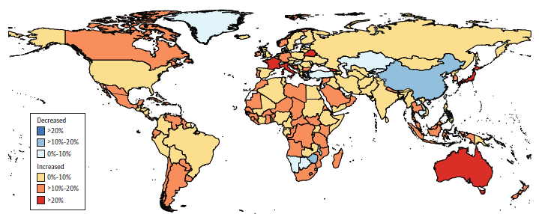
14 წლამდე ასაკში ონკოლოგიური დაავადებებით ავადობასა და სიკვდილიანობაში წამყვანი მიზეზი ლეიკემია, არაჰოჯკინის ლიმფომა, ტვინისა და ნერვული სისტემის კიბო იყო.
2005-2015 წლებში ყველა ლოკალიზაციის კიბოს საერთო ასაკ-სტანდარტიზებული ავადობის მაჩვენებელი 195-დან 174 ქვეყანაში გაიზარდა (სურათი 39). ამასთან, ასაკ-სტანდარტიზებული სიკვდილიანობის საერთო მაჩვენებელი 195-დან 140 ქვეყანაში შემცირდა (სურათი 40). უნდა აღინიშნოს, რომ ასაკ-სტანდარტიზებული სიკვდილიანობის მაჩვენებლები ძირითადად აფრიკის ქვეყნებში არის გაზრდილი.
სურათი 40. ყველა ლოკალიზაციის კიბოს სიკვდილიანობის ასაკ-სტანდარტიზებული მაჩვენებლის ფარდობითი ცვლილება მსოფლიოს 195 ქვეყანაში ან ტერიტორიაზე, 2005-2015
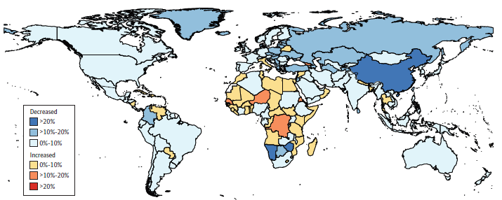

2005-2015 წლებში ყველა სდი-ის ქვეყანაში კიბოს ახალი შემთხვევების სართო რიცხვი გაიზარდა. გამონაკლისი საყლაპავის და საშვილოსნოს ყელის კიბო იყო. საყლაპავის კიბოს ახალი შემთხვევები საშუალო და მაღალი-საშუალი SDI-ის ქვეყნებში შემცირდა 9% და 4%-ით, შესაბამისად. კიბოს შემთხვევების ზრდის მიხედვით 40%-იანი მატებით მეორე ადგილზე დაბალი-საშუალო SDI-ის ქვეყნები იყო, მესამე ადგილზე 36%-იანი მატებით - მაღალი სდი-ის ქვეყნები და ბოლო, მეოთხე ადგილზე 27%-იანი მატებით მაღალ-საშუალო სდი-ის ქვეყნები გამოვლინდა.
2015 წელს გლობალურად ათი ძირითადი ლოკალიზაციის კიბოს წარმოადგენდა ძუძუს, ტრაქეის, ბრონქებისა და ფილტვის, კოლორექტალური, პროსტატის, კუჭის, ღვიძლის, არა-ჰოჯკინის დაავადება, ლეიკემია, შარდის ბუშტის და საშვილოსნოს ყელის კიბო
ძუძუს კიბო. 2015 წელს გლობალურად ძუძუს კიბო 2.4 მილიონი ახალი შემთხვევით ყველაზე მაღალი ინციდენტობის მქონე ონკოლოგიური დაავადება იყო. აღნიშნული საერთო რაოდენობიდან მამაკაცებში მხოლოდ 44 000 შემთხვევა გამოვლინდა. ძუძუს კიბო ონკოლოგიურ დაავადებათა შორის ავადობის წამყვანი მიზეზი იყო ყველა სდი-ის ქვეყანაში, გარდა მაღალი და მაღალი-საშუალო სდი-ის ქვეყნებისა, სადაც მას მეორე ადგილი ეჭირა. 79 წლამდე ასაკში ყოველი 14 ქალიდან ერთს და ყოველი 603 მამაკაციდან ერთს ჰქონდა ძუძუს კიბოს განვითარების რისკი. თუმცა, ძუძუს კიბოს განვითრების შანსი განსხვავებული იყო სდი-ის მიხედვით, უმაღლესი გამოვლინდა მაღალი სდი-ის ქვეყნებში, სადაც ყოველი ცხრა ქალიდან ერთს ჰქონდა დაავადების განვითარების რისკი, ხოლო ყველაზე მცირე შანსი აღინიშნა საშუალო სდი-ის ქვეყნებში, სადაც აღნიშნულ ასაკობრივ ჯგუფში ყოველი 20 ქალიდან ერთს განუვითარდა დაავადება.
სურათი 41. ძუძუს კიბოს ასაკ-სტანდარტიზებული ავადობა 100 000 მოსახლეზე მსოფლიოში, 1990-2015
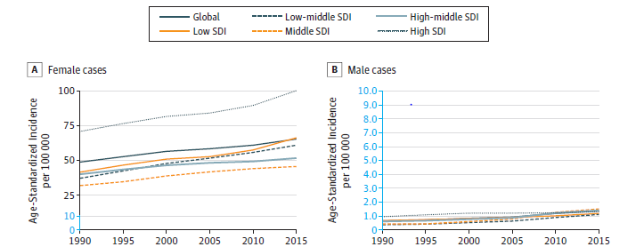
2005-2015 წლებში ASIR ქალებისთვის გლობალურად 58.5-დან 65.5-მდე 12%-ით გაიზარდა. ყველაზე დიდი, 26%-იანი მატება - 52.8-დან 66.4-მდე დაბალი სდი-ის ქვეყნებში გამოვლინდა (სურათი 41).
2015 წელს კიბოთი გამოწვეული სიკვდილიანობის მიხედვით გლობალურად და დაბალი სდი-ის ქვეყნებში ძუძუს კიბო მეხუთე ძირითადი მიზეზი იყო, ხოლო დაბალ-საშუალო სდი-ის ქვეყნებში - მესამე წამყვანი მიზეზი. 2015 წელს ქალებში ძუძუს კიბოთი გამოწვეული სიკვდილიანობის 523 000 შემთხვევა, ხოლო მამაკაცებში მხოლოდ 10 000 შემთხვევა გამოვლინდა.
2015 წელს ძუძუს კიბოს ASIR და ASDR ყველაზე დაბალი აღმოსავლეთ აზიაში, ხოლო ყველაზე მაღალი - მაღალი შემოსავლების მქონე ჩრდილოეთ ამერიკასა და დასავლეთ ევროპაში იყო (სურათი 42).
სურათი 42. ძუძუს კიბოს ასაკ-სტანდარტიზებილი ავადობისა და საკვდილიანობის მაჩვენებლები გლობალურად და რეგიონების მიხედვით მსოფლიოში, 2015

გლობალურად, ძუძუს კიბო 183 ქვეყანაში ყველაზე მაღალი ინციდენტობის მქონე ონკოლოგიური დაავადება იყო, ხოლო 115 ქვეყანაში ის კიბოთი გამოწვეული სიკვდილიანობის ერთ-ერთი წამყვანი მიზეზი გახლდათ.
ტრაქეის, ბრონქებისა და ფილტვის კიბო. 2015 წელს გლობალურად ტრაქეის, ბრონქებისა და ფილტვის (ტბფ) კიბოს ახალ შემთხვევათა რიცხვმა ორ მილიონს, ხოლო სიკვდილიანობამ 1.7 მილიონს მიაღწია. დაავადებამ 36.4 მილიონი DALY გამოიწვია, რომლის 99% YLL-ზე და 1% YLD-ზე მოდიოდა. ტბფ კიბოს განვითარების შანსი მაღალი იყო მამაკაცებში: 79 წლამდე ასაკში ყოველი 18 მამაკაციდან ერთს, ხოლო ყოველი 45 ქალიდან ერთს განუვითარდა ტბფ კიბო. საერთო ჯამში, ონკოლოგიურ დაავადებათა შორის ტბფ კიბო ავადობის აბსოლუტური რიცხვის მიხედვით მეორე ადგილზე იყო, როგორც გლობალურად, ასევე საშუალო და დაბალი-საშუალო სდი-ის ქვეყნებში; მას წამყვანი ადგილი ეჭირა მაღალი-საშუალო და მეოთხე ადგილი - მაღალი სდი-ის ქვეყნებში, ხოლო დაბალი სდი-ის ქვეყნებში მეათე ადგილზე იყო.
სურათი 43. ტრაქეის, ბრონქებისა და ფილტვის კიბოს ასაკ-სტანდარტიზებული ავადობა 100000 მოსახლეზე მსოფლიოში, 1990-2015
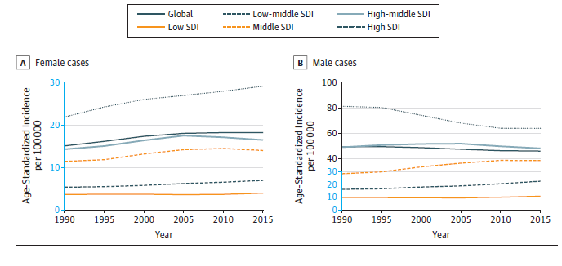
2005-2015 წლებში ტბფ კიბოს ახალი შემთხვევები 29%-ით გაიზარდა: მატების 13% გაპირობებული იყო პოპულაციის ზრდით, ხოლო 18% - დაბერებით. ამასთან, ავადობის ასაკ-სპეციფიკური მაჩვენებელი 2%-ით შემცირებდა, რამაც საბოლოოდ 29%-იანი მატება გამოიწვია ნაცვლად 31%-ისა. აღსანიშნავია, რომ 1990-2015 წლებში ასაკ-სპეციფიკური ინციდენტობა კლებულობდა მამაკაცთა შორის და მატულობდა ქალთა შორის (სურათი 43).
კიბოთი გამოწვეული სივკდილიანობის მიხედვით ტბფ კიბო პირველ ადგილზე იყო ყველა სდი-ის მქონე ქვეყნებში, გარდა დაბალი სდი-ისა, სადაც მეშვიდე ადგილი ეჭირა.
2015 წელს მამაკაცებში ASIR და ASDR მაჩვენებლები ყველაზე დაბალი ცენტრალურ სუბსაჰარულ აფრიკაში, ხოლო ყველაზე მაღალი ჩრდილოეთ ამერიკასა და ცენტრალურ ევროპაში იყო (სურათი 44).
სურათი 44. ტრაქეის, ბრონქებისა და ფილტვის კიბოს ასაკ-სტანდარტიზებილი ავადობისა და საკვდილიანობის მაჩვენებლები მსოფლიოში და რეგიონების მიხედვით მამაკაცებში, 2015

2015 წელს ქალებში ASIR და ASDR მაჩვენებლები ყველაზე დაბალი დასავლეთ სუბსაჰარულ აფრიკასა და სამხრეთ აზიაში, ყველაზე მაღალი ჩრდილოეთ ამერიკაში იყო (სურათი 45).

მსოფლიოს 38 ქვეყანაში ტრაქეის, ბრონქებისა და ფილტვის კიბოთი ავადობა მამაკაცებში ონკოლოგიურ დაავადებათა შორის პირველ ადგილზე იყო, ხოლო კიბოთი გამოწვეული სიკვდილიანობის წამყვანი მიზეზი - 113 ქვეყანაში. ქალთა შორის კი, კიბოთი გამოწვეული სიკვდილიანობის ყველაზე გავრცელებული მიზეზი 20-მდე ქვეყანაში იყო.

სურათი 45. ტრაქეის, ბრონქებისა და ფილტვის კიბოს ასაკ-სტანდარტიზებილი ავადობისა და საკვდილიანობის მაჩვენებლები მსოფლიოში და რეგიონების მიხედვით ქალებში, 2015

მსხვილი და სწორი ნაწლავების კიბო. 2015 წელს გლობალურად მსხვილი და სწორი ნაწლავების კიბოს 1.7 მილიონი ახალი და სიკვდილიანობის 832 000 შემთხვევა გამოვლინდა; გამოიწვია 17 მილიონი DALY, რომლის 96% YLL-ზე მოდიოდა, ხოლო 4% YLD-ზე. 79 წლამდე ასაკში კიბოს განვითარების შანსი მამაკაცებში უფრო მაღალია (ყოველი 28 მამაკაციდან დაავადების განვითარების შანსი ერთს ჰქონდა, მაშინ როცა იგივე რისკი ყოველი 43 ქალიდან ერთს აღენიშნებოდა). გლობალურად და მაღალი სდი-ის ქვეყნებში, სწორი და მსხვილი ნაწლავების კიბო რიგით მესამე ადგილს იკავებს კიბოთი ავადობის მიხედვით და მეორე ადგილს - სიკვდილიანობის მიხედვით.
2005-2015 წლებში მსხვილი და სწორი ნაწლავების კიბოთი ავადობა 37%-ით გაიზარდა - 1.2 მილიონიდან 1.7 მილიონამდე. აღნიშნული მატება ძირითადად დაკავშრებული იყო მოსახლეობის დაბერებასთან და ზრდასთან, რადგან 2005-2015 წლებში ასაკ-სტანდარტიზებული მაჩვენებელი მხოლოდ 5%-ით გაიზარდა (სურათი 46).

სურათი 46. მსხვილი და სწორი ნაწლავების კიბოს ასაკ-სტანდარტიზებული ავადობა 100 000 მოსახლეზე მსოფლიოში, 1990-2015
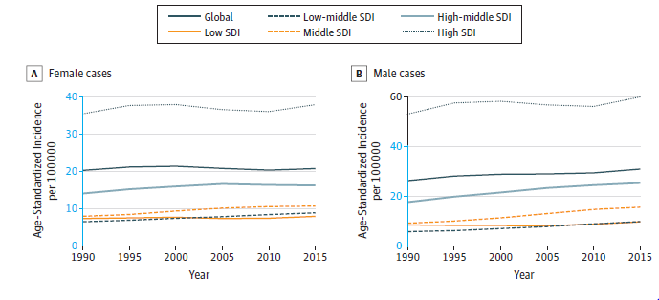

2015 წელს მამაკაცებში ASIR და ASDR მაჩვენებლები გლობალურად ყველაზე დაბალი სამხრეთ აზიაში და სუბსაჰარულ აფრიკაში იყო, ხოლო ყველაზე მაღალი ავსტრალიაში, დასავლეთ ევროპასა და ჩრდილოეთ ამერიკაში (სურათი 47).
სურათი 47. მსხვილი და სწორი ნაწლავების კიბოს ასაკ-სტანდარტიზებილი ავადობისა და საკვდილიანობის მაჩვენებლები მსოფლიოში და რეგიონების მიხედვით, მამაკაცები, 2015

2015 წელს ქალებში ASIR და ASDR მაჩვენებლები ყველაზე დაბალი სამხრეთ აზიაში, ხოლო ყველაზე მაღალი ავსტრალიასა და მაღალი შემოსავლების ჩრდილოეთ ამერიკაში იყო (სურათი 48).
სურათი 48. მსხვილი და სწორი ნაწლავების კიბოს ასაკ-სტანდარტიზებილი ავადობისა და საკვდილიანობის მაჩვენებლები მსოფლიოში და რეგიონების მიხედვით, ქალები, 2015

წინამდებარე ჯირკვლის კიბო. 2015 წელს გლობალურად პროსტატის კიბოს 1.6 მილიონი ახალი და სიკვდილიანობის 366 000 შემთხვევა აღინიშნა; დაავადებამ 6.3 მილიონი DALY გამოიწვია, რომლის 82% გამოწვეული იყო YLL-ით და 18% YLD-ით. 79 წლამდე ასაკში, პროსტატის კიბოს განვითარების შანსი ყოველი 14 მამაკაციდან ერთს აღენიშნებოდა გლობალურად. დაბალი სდი-ის ქვეყნებში ყოველი 47 მამაკაციდან ერთს ჰქონდა მსგავსი რისკი, ხოლო მაღალი სდი-ის ქვეყნებში რისკი მაღალი იყო - ყოველ ექვსვ მამაკაცში ერთი შემთხვევა ვლინდებოდა.
2005-2015 წლებში ავადობის მატებამ, მოსახლეობის დაბერებასთან და ზრდასთან ერთად, პროსტატის კიბოს ახალი შემთხვევების 66%-იანი (974 000 შემთხვევა 2005 წელს, 1.6 მილიონი 2015 წელს) მატება განაპირობა. ავადობის მატების 34% შესაძლოა, გაპირობებულია ასაკ-სტანდარტიზებული მაჩვენებლის ცვლილებებით (სურათი 49).
სურათი 49. წინამდებარე ჯირკვლის კიბოს ასაკ-სტანდარტიზებული ავადობა 100 000 მოსახლეზე მსოფლიოში, 1990-2015
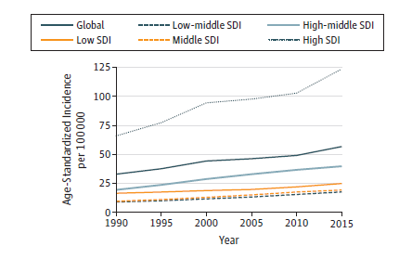
2015 წელს პროსტატის კიბოს ASIR და ASDR ყველაზე დაბალი სამხრეთ აზიაში, ხოლო
ყველაზე მაღალი ავსტრალიაში იყო (სურათი 50).

სურათი 50. წინამდებარე ჯირკვლის კიბოს ასაკ-სტანდარტიზებილი ავადობისა და საკვდილიანობის მაჩვენებლები მსოფლიოში და რეგიონების მიხედვით, 2015

2015 წელს პროსტატის კიბოს ავადობა მამაკაცებში ონკოლოგიურ დაავადებათა შორის ლიდერობდა მსოფლიოს 103 ქვეყანაში, ხოლო 29 ქვეყანაში - სიკვდილიანობის წამყვანი მიზეზი იყო.
კუჭის კიბო. 2015 წელს გლობალურად კუჭის კიბოს ახალი შემთხვევების 1.3 მილიონი და სიკვდილიანობის 819000 შემთხვევა გამოვლინდა; დაავადებამ 17.4 მილიონი DALY გამოიწვია, რომლის 98% YLL-ზე და 2% YLD-ზე მოდიოდა. 79 წლამდე ასაკში, საშუალოდ, 27-დან ერთ მამაკაცს და 68-დან ერთ ქალს აღენიშნებოდა კუჭის კიბოს განვითარების რისკი. კიბოს განვითარების ყველაზე დიდი შანსი მამაკაცებში საშუალო სდი-ის ქვეყნებში გამოვლინდა (ყოველი 25 მამაკაციდან საშუალოდ ერთი შემთხვევა), ხოლო ყველაზე დაბალი შანსი დაბალ-საშუალო სდი-ის ქვეყნებში (ყოველი 48 მამაკაციდან საშუალოდ ერთი შემთხვევა). ქალებში კუჭის კიბოს განვითარების ყველაზე დიდი რისკი დაბალი სდი-ის ქვეყნებში (ყოველი 58 ქალიდან საშუალოდ ერთი შემთხვევა) და ყველაზე დაბალი რისკი - დაბალ-საშუალო სდი-ის ქვეყნებში (ყოველი 83 ქალიდან ერთი შემთხვევა) აღინიშნა.
1990 წლიდან კუჭის კიბოს ასაკ-სტანდარტიზებული მაჩვენებელი როგორც გლობალურად, ასევე თითქმის ყველა სდი-ის ქვეყნებში კლებულობდა გარდა დაბალი სდი-ის ქვეყნებისა, 2005-2015 წლებში კუჭის კიბოს ასაკ-სტანდარტიზებული მაჩვენებელი 21%-ით შემცირდა (სურათი 51).
სურათი 51. კუჭის კიბოს ასაკ-სტანდარტიზებული ავადობა 100 000 მოსახლეზე მსოფლიოში, 1990-2015
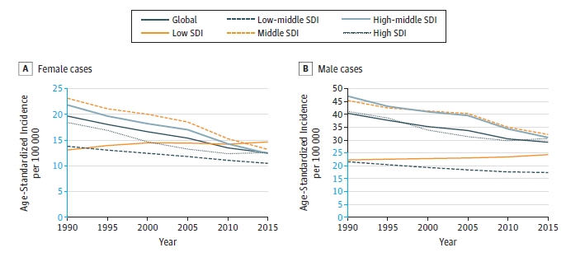
2015 წელს, გლობალურად და მაღალი სდი-ის ქვეყნებში, კუჭის კიბოს ონკოლოგიურ დაავადებათა შორის მეხუთე ადგილი ეჭირა ინციდენტობის მიხედვით და მესამე ადგილი - სიკვდილიანობის მიხედვით.
2015 წელს მამაკაცებში კუჭის კიბოს ASIR და ASDR ყველაზე დაბალი მაღალი-შემოსავლის ჩრდილოეთ ამერიკაში და ავსტრალიაში, ხოლო ყველაზე მაღალი აზია-წყნარი ოკეანის რეგიონში იყო (სურათი 52).
სურათი 52. კუჭის კიბოს ასაკ-სტანდარტიზებილი ავადობისა და საკვდილიანობის მაჩვენებლები მსოფლიოში და რეგიონების მიხედვით მამაკაცებში, 2015

სურათი 53. კუჭის კიბოს ასაკ-სტანდარტიზებილი ავადობისა და საკვდილიანობის მაჩვენებლები მსოფლიოში და რეგიონების მიხედვით ქალებში, 2015

2015 წელს ქალებში, ისევე როგორც მამაკაცებში კუჭის კიბოს ASIR და ASDR ყველაზე დაბალი მაღალი შემოსავლების ჩრდილოეთ ამერიკაში, ხოლო ყველაზე მაღალი აზია-წყნარი ოკეანის რეგიონში იყო (სურათი 53).
2015 წელს 26 ქვეყანაში მამაკაცებში კუჭის კიბოს ახალი შემთხვევების საერთო რაოდენობა ლიდერობდა ონკოლოგიურ დაავადებათა შორის, ხოლო 11 ქვეყანაში კიბოთი გამოწვეული სიკვდილიანობის წამყვანი მიზეზი იყო. ქალებში კუჭის კიბო ონკოლოგიური დაავადებებით გამოწვეული სიკვდილიანობის წამყვანი მიზეზი ოთხ ქვეყანაში იყო.
ღვიძლის კიბო. 2015 წელს გლობალურად ღვიძლის კიბოს 854 000 ახალი და სიკვდილიანობის 810 000 შემთხვევა გამოვლინდა; გამოიწვია 20.6 მილიონი DALY, რომლის 99% YLL-ზე და მხოლოდ 1% YLD-ზე მოდიოდა. ღვიძლის კიბო მამაკაცებში უფრო გავრცელებული იყო, კერძოდ, 79 წლის ასაკამდე ყოველი 45 მამაკაციდან ერთს, ხოლო ყოველი 113 ქალიდან ერთს განუვითარდა ღვიძლის კიბო.
2015 წელს გლობალურად ღვიძლის კიბოს ონკოლოგიურ დაავადებათა შორის ავადობის მიხედვით მეექვსე ადგილი ეჭირა, ხოლო სიკვდილიანობის მიხედვით - მეოთხე ადგილი.
სურათი 54. ღვიძლის კიბოს ასაკ-სტანდარტიზებული ავადობა 100 000 მოსახლეზე მსოფლიოში, 1990-2015
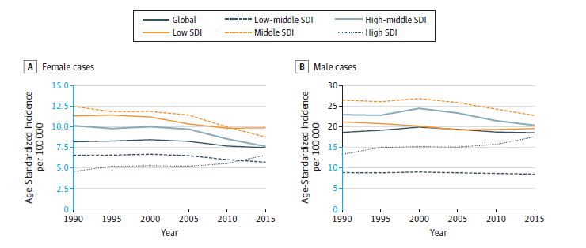

2005-2015 წლებში დაბერებამ და მოსახლეობის ზრდამ ღვიძლის კიბოს შემთხვევების 709 000-დან 854 000 შემთხვევამდე მატება განაპირობა. 2015 წელს 2005-თან შედარებით ღვიძლის კიბოს ასაკ-სტანდარტიზებული მაჩვენებელი შემცირდა 8%-ით. საზოგადოდ, ღვიძლის კიბოს ASIR 1990 წლიდან თანდათანობით მცირდებოდა, თუმცა ის დაბალი SDI-ის ქვეყნებში იზრდებოდა (სურათი 54).
2015 წელს ღვიძლის კიბოს ASIR მნიშვნელობა SDI-ის მიხედვით:
- დაბალი SDI-ის ქვეყნებში ASIR=14.5
- დაბალი-საშუალო SDI-ის ქვეყნებში ASIR=7.1
- საშუალო SDI-ის ქვეყნებში ASIR=15.6
- მაღალი-საშუალო SDI-ის ქვეყნებში ASIR=13.7
- მაღალი SDI-ის ქვეყნებში ASIR=11.7

2015 წელს ღვიძლის კიბოს ASDR მნიშვნელობა SDI-ის მიხედვით:
- დაბალი SDI-ის ქვეყნებში ASDR=16.6
- დაბალი-საშუალო SDI-ის ქვეყნებში ASDR=7.5
- საშუალო SDI-ის ქვეყნებში ASDR=15.8
- მაღალი-საშუალო SDI-ის ქვეყნებში ASDR=14.5
- მაღალი SDI ქვეყნებში ASDR=7.9.

2015 წელს მამაკაცებში ღვიძლის კიბოს ASIR და ASDR ყველაზე დაბალი იყო სამხრეთ აზიაში, ხოლო ყველაზე მაღალი - აზია-წყნარი ოკეანის რეგიონში (სურათი 55).

სურათი 55. ღვიძლის კიბოს ასაკ-სტანდარტიზებილი ავადობისა და საკვდილიანობის მაჩვენებლები მსოფლიოში და რეგიონების მიხედვით მამაკაცებში, 2015

სურათი 56. ღვიძლის კიბოს ასაკ-სტანდარტიზებილი ავადობისა და საკვდილიანობის მაჩვენებლები მსოფლიოში და რეგიონების მიხედვით ქალებში, 2015

2015 წელს ქალებში, ისევე როგორც მამაკაცებში, ღვიძლის კიბოს ASIR და ASDR ყველაზე დაბალი სამხრეთ აზიაში, ხოლო ყველაზე მაღალი - აზია წყნარი ოკეანის რეგიონში იყო (სურათი 56).
2015 წელს ღვიძლის კიბო მამაკაცებში ყველაზე ხშირად დიაგნოზირებული ონკოლოგიური დაავადება იყო 11 ქვეყანაში, ხოლო კიბოთი გამოწვეული სიკვდილიანობის ყველაზე გავრცელებული მიზეზი 40 ქვეყანაში. ღვიძლის კიბო მონღოლეთში ქალთა შორის ყველაზე ხშირად დიაგნოზირებული კიბო იყო, ხოლო კიბოთი გამოწვეული სიკვდილიანობის წამყვანი მიზეზი - 5 ქვეყანაში.
არა-ჰოჯკინის ლიმფომა. 2015 წელს გლობალურად არაჰოჯკინის ლიმფომის ახალი 666 000 და სიკვდილიანობის 231 000 შემთხვევა გამოვლინდა; დაავადებამ 3 მილიონი DALY გამოიწვია, რომლის 95% YLL-ზე და 5% YLD-ზე მოდიოდა. 79 წლამდე ასაკში საშუალოდ ყოველი 78 კაციდან ერთს და ყოველი 110 ქალიდან ერთს არაჰოჯკინის ლიმფომას დიაგნოზი დაესვა.
2005-2015 წლებში არაჰოჯკინის ლიმფომის შემთხვევები 56%-ით გაიზარდა. სავარაუდოდ, მოსახლეობის ზრდამ და დაბერებამ - თითოეულმა ავადობის 13-13%-იანი მატება გამოიწვია, ხოლო ასაკ-სპეციფიკური ზრდის ხვედრითი წილი 29%-ს შეადგენს. არა-ჰოჯკინის დაავადების ინციდენტობა განუწყვეტლივ იზრდება 1990 წლიდან (სურათი 57).

სურათი 57. არა-ჰოჯკინის ლიმფომას ასაკ-სტანდარტიზებული ავადობა 100 000 მოსახლეზე მსოფლიოში, 1990-2015
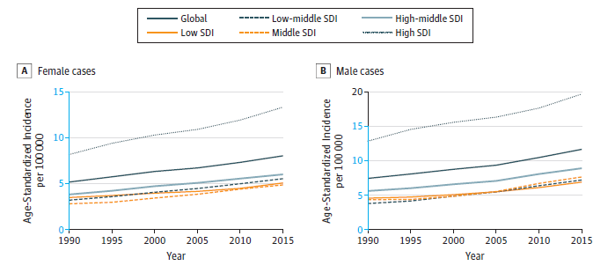
2016 წელს მამაკაცებში ASIR და ASDR ყველაზე დაბალი სუბსაჰარულ აფრიკაში იყო, ხოლო ყველაზე მაღალი - მაღალი შემოსავლების ჩრდილოეთ ამერიკაში (სურათი 58).

სურათი 58. არა-ჰოჯკინის ლიმფომის ასაკ-სტანდარტიზებილი ავადობისა და საკვდილიანობის მაჩვენებლები მსოფლიოში და რეგიონების მიხედვით მამაკაცებში, 2015

სურათი 59. არა-ჰოჯკინის ლიმფომის ასაკ-სტანდარტიზებილი ავადობისა და საკვდილიანობის მაჩვენებლები მსოფლიოში და რეგიონების მიხედვით ქალებში, 2015

2016 წელს მამაკაცებში არა-ჰოჯკინის ASIR და ASDR ყველაზე დაბალი სამხრეთ აზიაში იყო, ხოლო ყველაზე მაღალი - მაღალი შემოსავლების ჩრდილოეთ ამერიკაში (სურათი 59).
ლეიკემია. 2015 წელს გლობალურად ლეიკემიის 606 000 ახალი და სიკვდილიანობის 353 000 შემთხვევა გამოვლინდა; დაავადებამ 12 მილიონი DALY გამოიწვია, რომლის 97% YLL-ს და 3% YLD-ს უკავშირდებოდა. 79 წლამდე ასაკში ყოველი 87 კაციდან ერთს და ყოველი 137 ქალიდან ერთს განუვითარდა ლეიკემია.
2015 წელს გლობალურად ლეიკემიის ავადობა მერვე ადგილზე იყო, ხოლო სიკვდილიანობას მეცხრე ადგილი ეჭირა ონკოლოგიურ დაავადებათა შორის. ლეიკემიით ავადობა და სიკვდილიანობა განსხვავებული იყო რეგიონებისა და ქვეყნების შემოსავლის მიხედვით. 2005-2015 წლებში, ლეიკემიის ახალი შემთხვევები 481 000-დან 606 000-მდე გაიზარდა, (საერთო ზრდა 26%); აღნიშნულ პერიოდში ავადობის ასაკ-სტანდარტიზებული მაჩვენებელი მხოლოდ 3%-ით გაიზარდა. ASIR-ის ზრდის ტენდენცია მსგავსია განსხვავებული SDI-ის მქონე ქვეყნებში, გარდა მაღალი-საშუალო SDI-ის ჯგუფის ქვეყნებისა, სადაც მაჩვენებლები 2000 წლიდან თანთანობით მცირდება (სურათი 60).
სურათი 60. ლეიკემიის ასაკ-სტანდარტიზებული ავადობა 100 000 მოსახლეზე მსოფლიოში, 1990-2015
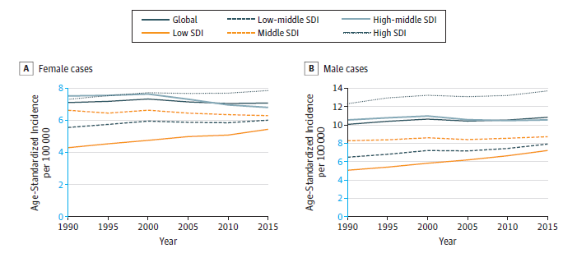

2015 წელს მამაკაცებში ლეიკემიის ASIR და ASDR ყველაზე დაბალი სამხრეთ აზიასა და სუბ-საჰარულ აფრიკაში, ხოლო ყველაზე მაღალი - მაღალი შემოსავლების ჩრდილოეთ ამერიკასა და ავსტრალიაში იყო (სურათი 61).

სურათი 61. ლეიკემიის ასაკ-სტანდარტიზებილი ავადობისა და საკვდილიანობის მაჩვენებლები გლობალურად და რეგიონების მიხედვით მამაკაცებში, 2015

2015 წელს ქალებში ლეიკემიის ASIR და ASDR ყველაზე დაბალი სამხრეთ აზიაში, ხოლო ყველაზე მაღალი დასავლეთ ევროპაში იყო (სურათი 62).

სურათი 62. ლეიკემიის ასაკ-სტანდარტიზებილი ავადობისა და საკვდილიანობის მაჩვენებლები გლობალურად და რეგიონების მიხედვით ქალებში, 2015

შარდის ბუშტის კიბო. 2015 წელს გლობალურად შარდის ბუშტის კიბოს ახალი 541000 და სიკვდილიანობის 188 000 შემთხვევა დაფიქსირდა. დაავადებამ 3.4 მილიონი DALY გამოიწვია, რომლის 92% გაპირობებული იყო YLL-ით და 8% YLD-ით. შარდის ბუშტის კიბოთი ავადობა მაღალი იყო მამაკაცებში: 79 წლამდე ასაკში საშუალოდ ყოველი 59 მამაკაციდან ერთს და ყოველი 239 ქალიდან ერთს დაესვა დაავადების დიაგნოზი.
2005-2015 წლებში შარდის ბუშტის კიბოს აბსოლუტური რაოდენობა 413000-დან 541000 შემთხვევამდე გაიზარდა, ახალი შემთხვევების 31%-იანი ზრდის მთავარი მამოძრავებელი ძალა დაბერება და მოსახლეობის ზრდა იყო, ხოლო ასაკ-სტანდარტიზებული მაჩვენებელი თითქმის არ შეცვლილა. ისევე როგოც გლობალურად, მაღალ და მაღალ-საშუალო SDI-ის ქვეყნებში დაავადების ASIR-მა პიკს წინა საუკუნის 90-იანი წლების ბოლოს მიაღწია, რის შემდეგაც ნელი შემცირება დაიწყო ორივე სქესის წარმომადგენლებში (სურათი 63). მაჩვენებლები გაიზარდა დაბალ და საშუალო-დაბალ სდი-ის ქვეყნებში.
სურათი 63. შარდის ბუშტის კიბოს ასაკ-სტანდარტიზებული ავადობა 100 000 მოსახლეზე მსოფლიოში, 1990-2015
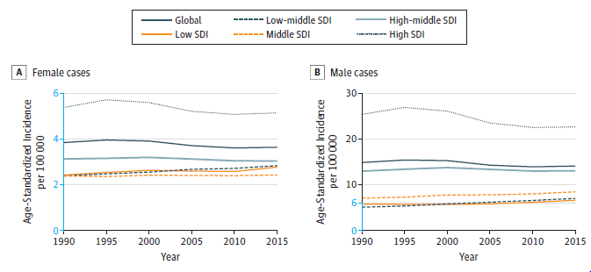

2015 წელს გლობალურად შარდის ბუშტის კიბოს ავადობის მიხედვით მეცხრე ადგილი და სიკვდილიანობის მიხედვით მე-13 ადგილი ეკავა ონკოლოგიურ დაავადებათა შორის.
2015 წელს მამაკაცებში შარდის ბუშტის კიბოს ASIR და ASDR მაჩვენებლები ყველაზე დაბალი იყო სამხრეთ აზიაში, ხოლო ყველაზე მაღალი - მაღალი შემოსავლების მქონე ჩრდილოეთ ამერიკასა და დასავლეთ ევროპაში (სურათი 64).

სურათი 64. შარდის ბუშტის კიბოს ასაკ-სტანდარტიზებილი ავადობისა და საკვდილიანობის მაჩვენებლები მსოფლიოში და რეგიონების მიხედვით მამაკაცებში, 2015

სურათი 65. შარდის ბუშტის კიბოს ასაკ-სტანდარტიზებილი ავადობისა და საკვდილიანობის მაჩვენებლები მსოფლიოში და რეგიონების მიხედვით ქალებში, 2015

2015 წელს ქალებში შარდის ბუშტის კიბოს ASIR და ASDR ყველაზე დაბალი სამხრეთ აზიასა და სამხრეთ აზიაში, ხოლო ყველაზე მაღალი - მაღალი შემოსავლების მქონე ჩრდილოეთ ამერიკაში იყო.
საშვილოსნოს ყელის კიბო. 2015 წელს გლობალურად 526 000 ქალს საშვილოსნოს ყელის კიბოს დიაგნოზი დაესვა და დაავადების შედეგად 239 000 პაციენტი გარდაიცვალა; დაავდებამ 7 მილიონი DALY გამოიწვია, რომლის 96% დაკავშირებული იყო YLL-თან და 4% - YLD-თან.
ყოველი 68 ქალიდან საშუალოდ ერთს განუვითარდა საშვილოსნოს ყელის კიბო 79 წლამდე ასაკში. კიბოს განვითარების შანსი ყველაზე მაღალი დაბალი SDI-ის ქვეყნებში (ყოველი 24 ქალიდან საშუალოდ ერთი შემთხვევა), ხოლო ყველაზე დაბალი - მაღალი სდი-ის ქვეყნებში (ყოველი 115 ქალიდან საშუალოდ ერთი შემთხვევა) იყო.
2015 წელს საშვილოსნოს ყელის კიბო მსოფლიოს 11 ქვეყანაში ქალთა შორის ყველაზე ხშირად დიაგნოსტირებული კიბო იყო, ხოლო 50 ქვეყანაში კი კიბოთი გამოწვეული სიკვდილიანობის წამყვანი მიზეზი. 1990 წლიდან საშვილოსნოს ყელის კიბოს ასაკ-სტანდარტიზებული ავადობა მცირდებოდა სტაბილურად მრავალ ქვეყანაში გარდა დაბალი სდი-ის ქვეყნებისა. 2005-2015 წლებში ასაკ-სტანდარტიზებული ავადობა გლობალურად 26%-ით შემცირდა. აღნიშნულ პერიოდში ASIR შემცირდა ყველა სდი-ის ქვეყანაში (სურათი 66).
სურათი 66. საშვილოსნოს ყელის კიბოს ასაკ-სტანდარტიზებული ავადობა 100 000 მოსახლეზე მსოფლიოში, 1990-2015
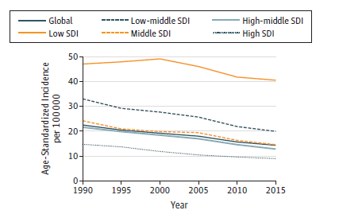

სურათი 67. საშვილოსნოს ყელის კიბოს ასაკ-სტანდარტიზებილი ავადობისა და საკვდილიანობის მაჩვენებლები მსოფიოში და რეგიონების მიხედვით, 2015

2015 წელს საშვილოსნოს ყელის კიბოს ASIR და ASDR ყველაზე დაბალი იყო მაღალი შემოსავლების ჩრდილოეთ ამერიკაში, ხოლო ყველაზე მაღლი - სუბსაჰარულ აფრიკაში.

ონკოლოგიურ დაავადებათა საქართველოში გავრეცელების თავისებურებები, 2016
2015 წლიდან საქართველოში დანერგილია კიბოს პოპულაციური რეგისტრი, რომლის ფარგლებშიც შეკრებილმა მონაცემებმა მნიშვნელოვნად შეცვალა კიბოთი ავადობის შესახებ მანამდე არსებული სურათი. კიბოს პოპულაციური რეგისტრის ფარგლებში 2015–2016 წლებში გამოვლენილი ახალი შემთხვევები თითქმის 2-ჯერ აღმატება წინა წლებში რეგისტრირებულ შემთხევვებს. 2016 წელს რეგისტრირებული იყო 10097 შემთხვევა, ინციდენტობის მაჩვენებელი 100000 მოსახლეზე 271.5 (სურათი 68).
სურათი 68. ყველა ლოკალიზაციის ონკოლოგიური დაავადებების ახალი შემთხვევები, საქართველო, 2006-2016¹⁷ (სურათზე არსებულ მონაცემებში გათვალისწინებულია კიბოს in situ სტადია)

სურათი 69. ონკოლოგიურ დაავადებათა ინციდენტობა 100 000 მოსახლეზე, ორივე სქესი, საქართველო,2015–2016

ყველა ლოკალიზაციის კიბოს ახალი შემთხვევების 46% გამოვლინდა ქალებში, ხოლო 44% – მამაკაცებში. ინციდენტობის მაჩვენებელმა 100 000 მაამკაცზე 228 შეადგინა, ხოლო 100 000 ქალზე - 270.
კიბოს რეგისტრის მონაცემების მიხედვით 2016 წელს ონკოლოგიური დაავადებების მხოლოდ 38,6% გამოვლინდა პირველ და მეორე სტადიაზე (სურათი 70).
სურათი 70. ონკოლოგიურ დაავადებათა სტადია დიაგნოზის დასმისას, 2016

სურათი 71. ონკოლოგიურ დაავადებათა საერთო ინციდენტობა საცხოვრებელი ადგილის მიხედვით 100000 მოსახლეზე, 2016

2016 წელს ონკოლოგიურ დაავადებათა საერთო ინციდენტობა 100 000 მოსახლეზე რეგიონების მიხედვით მერყეობდა 184–დან (ქვემო ქართლი) 317–მდე (თბილისში). ავადობა თბილისთან ერთად მაღალი იყო რაჭა–ლეჩხუმი–ქვემო სვანეთის რეგიონში, სადაც მაღალი ავადობა სავარადუდ მოსახლეობის შიდა სტრუქტურასთან, ასაკოვნების სიჭარბესთან არის დაკავშირებული.
2016 წელს ქალთა შორის ყველაზე გავრცელებული ხუთი ლოკალიზაციის ონკოლოგიური დაავადება იყო: ძუძუს, ფარისებრი ჯირკვლის, საშვილოსნოს ყელის, საშვილოსნოს ტანის, კოლორექტუმის კიბო.
მიუხედავად იმისა, რომ ქვეყანაში მიმდინარეობს ძუძუს, საშვილოსნოს ყელისა და კოლორექტალური კიბოს სკრინინგი (ძუძუს და საშვილოსნოს ყელის კიბოს სკრინიგი თბილისში დანერგილია 2008 წლიდან, ხოლო 2011 წლიდან ყველა ლოკალიზაციის კიბოს სკრინიგი მთელი ქვეყნის მასშტაბით), 2016 წელს აღნიშნული ლოკალიზაციის ონკოლოგიურ დაავადებათა პირველ და მეორე სტადიაზე გამოვლენილ შემთხვევათა ხვედრითი წილი შეადგენს მხოლოდ 52.3%, 55.3% და 27.5%–ს შესაბამისად, რაც გაპირობებულია კიბოს სკრინინგით დაბალი მოცვის მაჩვენებლებით (ცხრილი 4). ადრეულ ეტაპზე გამოვლენა შედარებით მაღალია ფარისებრი ჯირკვლის კიბოს და საშვილოსნოს ტანის კიბოს შემთხვევაში, 75.1% და 69.2% შესაბამისად (სურათი 72).

სურათი 72. ქალთა შორის ხუთი ყველაზე გავრცელებული ონკოლოგიური დაავადების სტადიები გამოვლენისას

რაც შეეხება ქალთა შორის ყველაზე ფართოდ გავრცელებული ონკოლოგიური დაავადებების ასაკობრივ თავისებურებებს, ძუძუს, საშვილოსნოს ყელის, საშვილოსნოს ტანის და კოლორექტალური კიბოს შემთხვევაში ის შესაბამისობაში სხვა ქვეყნებში არსებულ ტენდენციებთაც, თუმცა ფარისებრი ჯირკვლის კიბო გამონაკლისს წარმოადგენს, მისი საკამოდ ფართო გავრცელებით 20–35 ასაკობრივ ჯგუფში (სურათი 73).
სურათი 73. ქალთა შორის ხუთი ყველაზე გავრცელებული ონკოლოგიური დაავადების ასაკ-სპეციფიკური მაჩვენებელი 100000 ქალზე

უკანასკნელი რამდენიმე ათწლეულის განმავლობაში ფარისებრი ჯირკვლის კიბოთი ავადობის უწყვეტი ზრდა მსოფლიოს მრავალ ქვეყანაში ვლინდება, თანაც, მატება ძირითადად შეეხება ქალთა პოპულაციას. მსოფლიოში ავადობის ზრდას ადგილი აქვს სიკვდილიანობის არამდგრადი შემცირების ფონზე ორივე სქესისთვის. განარჩევენ ფჯკ–ს ოთხ ჰისტოლოგიურ ჯგუფს: პაპილარული, ფოლიკულური, მედულარული ან ანაპლასტიკური; ფჯკ–ს ავადობის მატებას უმეტესწილად განაპირობებს პაპილარული (არააგრესიული, რომელსაც ახასიათებს ნელი ზრდა) მიკროკაცინომას ჰისტოლოგიური ტიპის გამოვლენის მატება, რომელიც საუკეთსო პროგნოზით გამოირჩევა.
მაღალი ავადობის ქვეყნებად მიიმჩნევა ის ქვეყნები, სადაც ქალთა შორის ავადობა 100000 ქალზე 10–ს შეადგენს, საქართველოში კიბოს პოპულაციური რეგისტრის მიხედვით, აღნიშნული მაჩვენებელი შეადგენს 39–ს 100000 ქალზე (2016); გლობალურად ფჯკ–ს თანაფარდობა მამაკაცი/ქალი დაახლოებით 1:3,3–ს შეადგენს, საქართველოში დისბალანსი ბევრად მეტია, დაახლოებით 1:6.
ექსპერტთა მოსაზრებით, ფარისებრი ჯირკვლის კიბოს გამოვლენის გაუმჯობესება არ უნდა ჩაითვალოს ავადობის ზრდის ერთადერთდ მიზეზად; ფჯკ–ს ავადობის მატება სავარაუდოდ, შესაძლოა, დაკავშირებული იყოს ორ თანაარსებულ პროცესთან: გაზრდილი გამოვლენა და შემთხვევების რეალური ზრდა დღემდე უცნობი თიროიდ–სპეციფიკური გარემოს კარცენოგენების გააქტიურების ხარჯზე (რომელთა იდენტიფიცირება და მათი როლის შეფასება დღემდე ვერ ხერხდება). როდესაც გამოვლენის გაუმჯობესება ავადობის ზრდის ერთადერთი მიზეზია, მაშინ მოსალოდნელია, რომ ავადობის მატება ყველა ასაკობრივ და სქესობრივ კატეგორიებში თანაბრად მოხდება. ფარისებრი ჯირკვლის კიბოს შემთხვევაში ასე არ არის, ვლინდება განსხვავებული მატება სქესისა და ასაკობრივი ჯგუფების მიხედვით. აღსანიშნავია ის ფაქტიც, რომ მრავალ ქვეყანაში (ავსტრია, გერმანია, შვედეთი, შვეიცარია, არგენტინა), სადაც ხორციელდება მოსახლეობისთვის იოდირებული მარილის მიწოდება, აღინიშნება პაპილარული ფარისებრი ჯირკვლის კიბოს სიხშირის მატება. შექმნილი მდგომარეობა მოითხოვს დამატებით ეპიდემიოლოგიურ კვლევებს დღემდე უცნობი რისკის ფაქტორების გამოსავლენად.
სურათი 74. ფარისებრი ჯირკვლის კიბოს ასაკ-სპეციფიკური ინციდენტობა, საქართველო, 2016

2015 წელს მამაკაცთა შორის ყველაზე გავრცელებული ხუთი ლოკალიზაციის ონკოლოგიური დაავადებაა: ტრაქეა/ბრონქები/ფილტვის, პროსტატის, შარდის ბუშტის, კოლორექტუმის და კუჭის კიბო.
მამაკაცთა შორის ხუთი ყველაზე ფართოდ გავრცელებული ონკოლოგიური დაავადების შეფასება გამოვლენისას დასმული სტადიების მიხედვით, უჩვენებს, რომ პირველ და მეორე სტადიაზე გამოვლენა განსაკუთრებით დაბალია ტრაქეა/ბრონქები/ფილტვის და კუჭის კიბოს შემთხვევაში (9.2% და 14.7% შესაბამისად); რაც მიუთითებს მოსახლეობის ნაკლებ ინფორმირებულობაზე ონკოლოგიური დაავადების სიმპტომებისა და რისკის ფაქტორების შესახებ, ხოლო კოლორექტალური კიბოს დაგვიანებულ სტადიაზე გამოვლენა (მხოლოდ 23% იყო გამოვლენილი პირველ და მეორე სტადიაზე) ადასტურებს, რომ მოსახლეობა არ მონაწილეობს სკრინინგულ პროგრამებში (სურათი 75).
სურათი 75. მამაკაცთა შორის ხუთი ყველაზე გავრცელებული ონკოლოგიური დაავადების სტადიები გამოვლენისას

მამაკაცთა შორის ონკოლოგიური დაავადებების ასაკობრივი თავისებურებების შეფასება უჩვენებს, რომ ფართოდ გავრცელებული ონკოლოგიური დაავდებებიდან ადრეული ასაკიდანვე მაღალი ინციდენტობით გამოირჩევა ტრაქეა/ბრონქები/ფილტვის კიბო, რომლის ინციდენტობაც 45–65 წლის ასაკობრივ ჯგუფში 2–ჯერ და მეტად აღემატება პროსტატის, შარდის ბუშტის, კოლორექტალურ და კუჭის კიბოს ინციდენტობას. ყველა ზემოთჩამოთვლილი ონკოლოგიური დაავადების ინციდენტობა მაქსიმუმს 65–69 წლის ასაკობრივ ჯგუში აღწევს (სურათი 76).
სურათი 76. მამაკაცთა შორის ხუთი ყველაზე გავრცელებული ონკოლოგიური დაავადების ასაკ-სპეციფიკური მაჩვენებელი 100000 მამაკაცზე

ცხრილი #3. კიბოს სკრინინგით მოცვის მაჩვენებლები კიბოს ლოკალიზაციის მიხედვით, საქართველო, 2016
კიბოს ლოკალიზაცია | მიზნობრივი პოპულაციის მოცვის მაჩვენებელი (%)
კიბოს ლოკალიზაცია | თბილისი | დანარჩენი რეგიონები
ძუძუ | 18 | 9,2
საშვილოსნოს ყელი | 18 | 11,5
პროსტატა | 5 | 3,3
კოლორექტალური | 3 | 1,6

ვარაუდობენ, რომ მომავალში კიბოს ავადობა გაიზრდება. კიბოს პრევენციის, ადრეული დიაგნოსტიკის, სამკურნალო და პალიატიური მზრუნველობის მიზნით რესურსების ადეკვატური განაწილება კიბოს ლოკალური ტვირთის დეტალურ ცოდნას მოითხოვს. 2015 წელს დაავადებათა გლობალური ტვირთის ფარგლებში ჩატარებული კვლევის შედეგები გვიჩვენებს, რომ მნიშვნელოვანი პროგრესია მიღწეული კიბოს წინააღმდეგ ბრძოლაში. თუმცა, კვლევის შედეგები ხაზს უსვამს არასაკმარის ინტერვენციებს კიბოს პრევენციის თვალსაზრისით, რომელიც მოიცავს: თამბაქოს კონტროლს, ვაქცინაციას, ფიზიკური აქტივობისა და ჯანსაღი კვების ხელშეწყობას. აღნიშნული მიმართულებით აქტივობების გაძლიერება საჭიროა ჩვენს ქვეყანაშიც.

ქრონიკული რესპირაციული დაავადებები
მსოფლიოში სხვადასხვა ასაკის ასობით მილიონი ადამიანი ავვადდება ქრონიკული რესპირაციული დაავადებებით და რესპირატორული ალერგიებით. მნიშვნელოვანია, რომ ეს დაავადებები მართვადია და შესაძლებელია მათი თავიდან აცილება.
ქრონიკული რესპირაციული დაავადებები სასუნთქი გზებისა და ფილტვების სხვა სტრუქტურების ქრონიკულ დაავადებებს წარმოადგენს. მათ შორის ყველაზე გავრცელებულია: ფილტვის ქრონიკული ობსტრუქციული დაავადება (ფქოდ), ასთმა, რესპირატორული ალერგიები, ფილტვის პროფესიული დაავადებები და ფილტვისმიერი ჰიპერტენზია.
ჯანმრთელობის მსოფლიო ორგანიზაციის მონაცემებით მსოფლიოში 235 მილიონ ადამიანს აღენიშნება ასთმა, 64 მილიონს ფქოდ-ი, ხოლო მილიონობით ადამიანს აწუხებს ალერგიული რინიტი და სხვა ქრონიკული რესპირაციული დაავადებები.
ქრონიკული რესპირაციული დაავადებები მნიშვნელოვნად აუარესებს დაავადებულთა ცხოვრების ხარისხს და ხშირად იწვევს ნაადრევ სიკვდილიანობას. ეს დაავადებები ასევე იწვევს ოჯახების, ინდივიდებისა და საზოგადოების დიდ ეკონომიკურ დანაკარგებს.
ჯანმრთელობის მსოფლიო ორგანიზაციის შეფასებითი მონაცემებით, 2015 წელს რესპირაციული დაავადებები წარმოადგენდნენ არაგადამდებ დაავადებათა შორის სიკვდილიანობის მესამე მიზეზს მსოფლიოში (დაავადებათა ძირითადი ჯგუფების მიხედვით; კარდიოვასკულური და ავთვისებიანი ახალწარმონაქმნების შემდეგ) (სურათი 77).

სურათი 77. აგდ სიკვდილიანობის გამომწვევი 3 უხშირესი მიზეზი, სიკვდილიანობის უხეში მაჩვენებლების (CDR) მიხედვით
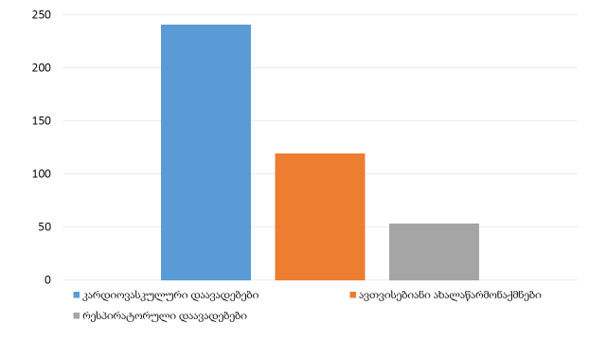
ჯანმრთელობის მსოფლიო ორგანიზაციის შეფასებითი მონაცემებით, 2015 წელს მსოფლიოში რესპირაციული დაავადებებით გარდაცვალების 3 913 335 შემთხვევა აღირიცხა, რაც საერთო სიკვდილიანობის 6,9%-ს შეადგენდა. 2015 წლის შეფასებითი მონაცემებით, რესპირაციული დაავადებებიდან მაღალი სიკვდილიანობით გამოირჩეოდა ფილტვის ქრონიკული ობსტრუქციული დაავადები (3 170 429 გარდაცვლილი მსოფლიოში), რამაც 2015 წელს საერთო სიკვდილიანობის 5,6% შეადგინა და ასთმა (383 176 გარდაცვლილი), რამაც საერთო სიკვდილიანობის 0,7% შეადგინა.
ჯანმოს შეფასებითი მონაცემებით 2015 წელს მსოფლიოში რესპირაციულ დაავადებებზე 110 343 568 შრომის უუნარობით დაკარგული სიცოცხლის წლები (DALY) მოდიოდა. მათ შორის, ფილტვის ქრონიკულ ობსტრუქციულ დაავადებებზე და ასთმაზე 72 814 525 და 27 223 253 DALY შესაბამისად.
ასთმის გლობალური ქსელის (Global Asthma Network (GAN)) უკანასკნელი მონაცემებით, მსოფლიოში 334 მილიონ ადამიანს აქვს ასთმა. მსოფლიოს ბავშვთა მოსახლეობის 14% და 18-45 წლის ასაკის 8,6% აქვს ასთმის სიმპტომები. განსაკუთრებით მაღალია ავადობის ტვირთი 10-14 და 75-79 წლის მოსახლეობისათვის.
მსოფლიოში ასთმის გავრცელების შესასწავლად ჩატარებული იქნა ორი დიდი მულტი-ნაციონალური კვლევა: ევროპის რესპირაციული ჯანმრთელობის კვლევა მოზრდილებში (European Community Respiratory Health Survey (ECRHS) 1990-2012) და ასთმისა და ალერგიების საერთაშორისო კვლევა ბავშვთა ასაკში International Study of Asthma and Allergies in Childhood (ISAAC) დაიწყო 1991–ში, გრძელდება დღემდე). ამ კვლევათა შედეგები მოცემულია რუკაზე (სურათი 78).

სურათი 78. ასთმის გავრცელება მსოფლიოში
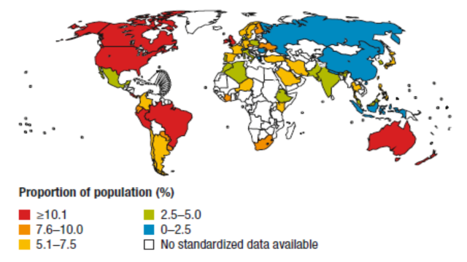
ჯანმრთელობის მსოფლიო ორგანიზაციის შეფასებითი მონაცემებით 2015 წელს ევროპის რეგიონში ასთმით გარდაცვალების 18 000 შემთხვევა აღირიცხა, რამაც საერთო სიკვდილიანობის 0,2% შეადგინა.
უკანასკნელ პერიოდში ადგილი აქვს ფილტვის ქრონიკული ობსტრუქციული დაავადების მატებას როგორ გლობალურად, ასევე რეგიონულად. 30 წელზე მეტი ასაკის პირებში ფილტვის ქრონიკული ობსტრუქციული დაავადების გლობალური გავრცელება 1990 წელს მოსახლეობის 10,7%-ს (227,3 მილიონი შემთხვევა) შეადგენდა, 2010 წელს გაიზარდა 11,7%-მდე (384 მილიონი შემთხვევა). ბოლო ორ დეკადაში შემთხვევათა ასეთი ზრდა (68,9%) ძირითადად განპირობებულია გლობალური დემოგრაფიული ცვლილებებით. ჯანმრთელობის მსოფლიო ორგანიზაციის მონაცემებით, ყველაზე მაღალი პრევალენტობა ამერიკის რეგიონში (13,3% 1990-ში და 15,2% 2010-ში), ხოლო - დაბალი სამხრეთ აღმოსავლეთ აზიაში (7,9% 1990-ში და 9,7% 2010-ში) გამოვლინდა (სურათი 79).

სურათი 79. ფქოდის პრევალენტობა რეგიონების მიხედვით
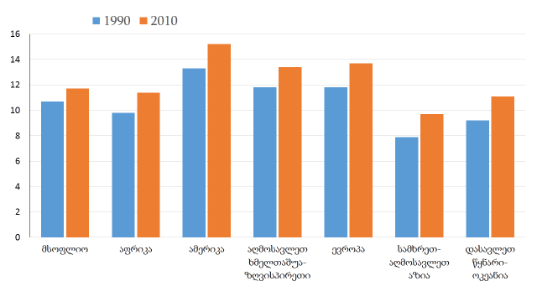
შეფასებითი მონაცემით, 1990 წელს ფილტვის ქრონიკული ობსტრუქციული დაავადების 120,9 მილიონი შემთხვევა იყო ქალაქის მოსახლეობაში (პრევალენტობა 13,2%) და 106,3 მილიონი შემთხვევა იყო სოფლის მოსახლეობაში (პრევალენტობა 8,8%). 2010 წელს დაავადების 230 მილიონი შემთხვევაზე მეტი იყო ქალაქის მოსახლეობაში (პრევალენტობა 13,6%) და 153,7 მილიონი შემთხვევა იყო სოფლის მოსახლეობაში (პრევალენტობა 9,7 %). 30 წელზე მეტი ასაკის პირებში ფილტვის ქრონიკული ობსტრუქციული დაავადების პრევალენტობა კაცებში იყო 14,3%, ქალებში - 7,6%.
შეფასებითი მონაცემით, აშშ-ში ყოველწლიურად 13,7 მილიონი მოზრდილი ადამიანია დაავადებული ფილტვის ქრონიკული ობსტრუქციული დაავადებით. 2010 წელს ამ დაავადებასთან იყო დაკავშირებული 10,3 მილიონი ექიმთან ვიზიტი, 1,5 მილიონი ვიზიტი გადაუდებელი დახმარებისათვის და 699 000 ჰოსპიტალური შემთხვევა. ატლანტის დაავადებათა კონტროლის ცენტრების მონაცემებით, 2013 წელს ქვემო სასუნთქი გზების რესპირატორული დაავადებები სიკვდილის მესამე წამყვანი მიზეზი იყო აშშ-ში. . შეფასებითი მონაცემებით, ფილტვის ქრონიკულ ობსტრუქციულ დაავადებაზე მოსული დაავადების ეკონომიკური ტვირთი აშშ-ში ყოველწლიურად 36 მილიარდ დოლარს შეადგენს.
2003-2004 წლებში ევროპის 8 ქალაქში ჩატარებული კვლევის თანახმად, 18 წელზე მეტი ასაკის პირებში ფილტვის ქრონიკული ობსტრუქციული დაავადებების პრევალენტობა 6,2% იყო.
2006 წელს სპირომეტიული გაზომვით ჩატარებული კვლევის თანახმად, 40 და უფროსი ასაკის პოპულაციაში ფილტვის ქრონიკული ობსტრუქციული დაავადებების პრევალენტობა ქვეყნების მიხედვით კაცებში 8,7%-დან 12,7%-მდე და ქალებში 3,7%-დან 15,6%-მდე მერყეობდა (სურათი 80).
სურათი 80. ფქოდის პრევალენტობა ქვეყნებისა და სქესის მიხედვით, 2006
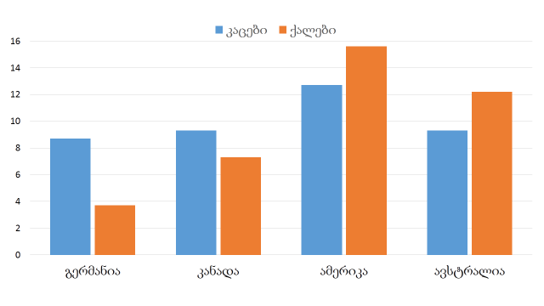
რუსეთის ფედერაციის 12 რეგიონში 2010-2011 წლებში ჩატარებული კვლევის შედეგების მიხედვით მთელ პოპულაციაში ფქოდის შეფასებითმა პრევალენტობამ 15,3% შეადგინა.
ჯანმრთელობის მსოფლიო ორგანიზაციის ევროპის რეგიონული ბიურო მიზნად ისახავს დაეხმაროს ქვეყნებს ქრონიკულ რესპირაციულ დაავადებებთან დაკავშირებული ავადობის, სიკვდილიანობისა და ინვალიდობის შემცირებაში. განსაკუთრებული ყურადღება ექცევა ეპიდზედამხედველობას, მიმდინარე მდგომარეობის ადეკვატურ შეფასებასა და პროგრესის მონიტორირებას, რისკის ფაქტორების ექსპოზიციის შემცირებას და ქრონიკულ რესპირაციულ პაციენტთა მზრუნველობის გაუმჯობესებას. რისკის ფაქტორებთან გასამკლავებლად გამოიყენება ყოვლის მომცველი და ინტეგრირებული მიდგომები, რაც მოიცავს რეგულაციების ისეთ განსხვავებულ სექტორებს როგორიცაა: ტრანსპორტი, ინდუსტრია, საცხოვრებელი გარემო, პროფესიული ჯანმრთელობა, და უსაფრთხოება, განათლება, ჯანდაცვა და სხვა.
ჯანმრთელობის მსოფლიო ორგანიზაციის შეფასებითი მონაცემებით 2015 წელს ევროპის რეგიონში რესპირაციული დაავადებებით გარდაცვალების 443 894 შემთხვევა აღირიცხა რამაც საერთო სიკვდილიანობის 4,8% შეადგინა.
ქრონიკული რესპირაციული დაავადებებით გამოწვეული სიკვდილის შემთხვევების დაახლოებით 90%-ს ადგილი აქვს დაბალი და საშუალო შემოსავლის მქონე ქვეყნებში. წარსულში ფქოდ-ი უფრო გავრცელებული იყო მამაკაცებში, მაგრამ მაღალი შემოსავლების მქონე ქვეყნებში ქალებში თამბაქოს გაზრდილი მოხმარების გამო და დაბალი შემოსავლის მქონე ქვეყნებში შენობებში დაბინძურებული ჰაერის (მაგალითად, საკვების მოსამზადებლად და გათბობისთვის გამოყენებული მყარი საწვავით) ზემოქმედების მაღალი რისკის გამო, დაავადება, დღეისათვის, თითქმის თანაბრად აზიანებს მამაკაცების და ქალების ჯანმრთელობას.
ფქოდ-ის და სხვა ქრონიკული რესპირაციული დაავადებების განვითარების ძირითად მიზეზს თამბაქოს კვამლი წარმოადგენს. ჯანმრთელობის მსოფლიო ორგანიზაციის ექსპერტთა შეფასებით, მოსალოდნელია თამბაქოს მოხმარების გლობალური ეპიდემია, რაც თავის მხრივ გაზრდის ფქოდ-ის გავრცელების სიხშირეს.
2016 წელს საქართველოში ქრონიკული რესპირაციული დაავადებების დიაგნოზით (ქვედა და ზედა სასუნთქი გზების ქრონიკული და გარეგანი ფაქტორებით გამოწვეული ფილტვის ავადმყოფობების ჯამი, (J40-J47, J30-J39-ის ნაწილი, J60-J70)) სულ რეგისტრირებულია 98 775 ავადმყოფი (პრევალენტობა–2655,7). სიცოცხლეში პირველად დადგენილი დიაგნოზით რეგისტრირებულია 57 499 ავადმყოფი (ინციდენტობა – 1545,9). 2012-2016 წლებში ქრონიკული რესპირაციული დაავადებების პრევალენტობის და ინციდენტობის დინამიკა მზარდია (სურათი 81).
სურათი 81. ქრონიკული რესპირაციული დაავადებების პრევალენტობის და ინციდენტობის დინამიკა, საქართველო. 2012-2016
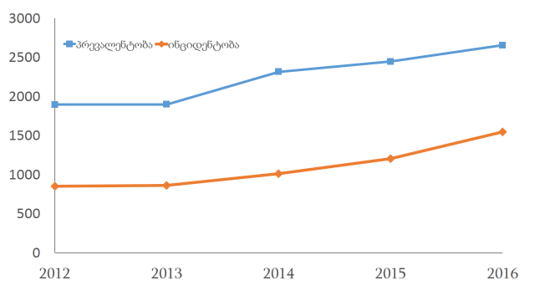

ბავშვთა ასაკში (15 წლამდე) 2016 წელს ქრონიკული რესპირაციული დაავადებების დიაგნოზით სულ რეგისტრირებულია 19 321 ავადმყოფი (პრევალენტობა–2693,3). სიცოცხლეში პირველად დადგენილი დიაგნოზით რეგისტრირებულია 14 238 ავადმყოფი (ინციდენტობა – 1948,6). 2012-2016 ქრონიკული რესპირაციული დაავადებების ინციდენტობის დინამიკა ბავშვებში მზარდია, ხოლო პრევალენტობის დინამიკა ცვალებადი ტენდენციისაა. 2016 წლისათვის სხვაობა პრევალენტობასა და ინციდენტობას შორის მნიშვნელოვნად შემცირდა (სურათი 82).
სურათი 82. ქრონიკული რესპირაციული დაავადებების პრევალენტობის და ინციდენტობის დინამიკა ბავშვებში, საქართველო. 2012-2016
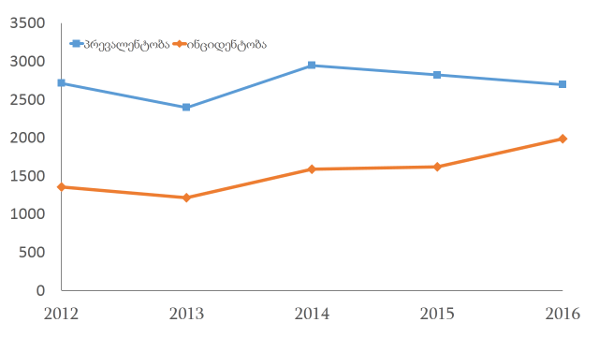
2016 წელს ქრონიკული რესპირაციული დაავადებების (სულ რეგისტრირებული დაავადებები) შიგა სტრუქტურა წარმოდგენილია შემდეგი წამყვანი დაავადებებით: ქრონიკული და დაუზუსტებელი ბრონქიტი, ალერგიული რინიტი, ასთმა და ასთმური სტატუსი, ფილტვის სხვა ქრონიკული ობსტრუქციული ავადმყოფობები, ემფიზემა, ფილტვის ავადმყოფობები გამოწვეული გარეგანი ფაქტორებით, ბრონქოექტაზია და სხვა ზედა სასუნთქი გზების სხვა ქრონიკული დაავადებები (ქრონიკული რინიტი, ქრონიკული ტონზილიტი, ქრონიკული ლარინგიტი) (სურათი 83).
სურათი 83. ქრონიკული რესპირაციული დაავადებების შიგა სტრუქტურა, საქართველო. 2016 წელი

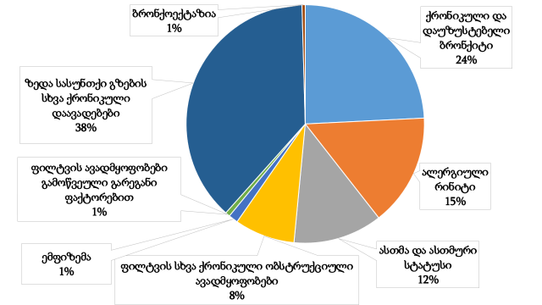
ქრონიკული და დაუზუსტებელი ბრონქიტით 2016 წელს სულ რეგისტრირებულია 23 918 ავადმყოფი (პრევალენტობა–643,1). სიცოცხლეში პირველად დადგენილი დიაგნოზით რეგისტრირებულია 11 845 ავადმყოფი (ინციდენტობა – 318,5). 2007-2016 წლებში ქრონიკული და დაუზუსტებელი ბრონქიტით პრევალენტობის და ინციდენტობის დინამიკა ცვალებადი ტენდენციისაა. მკვეთრი ზრდა შეინიშნება 2014 წლის შემდეგ (სურათი 84).
სურათი 84. ქრონიკული და დაუზუსტებელი ბრონქიტის დინამიკა, საქართველო. 2007-2016
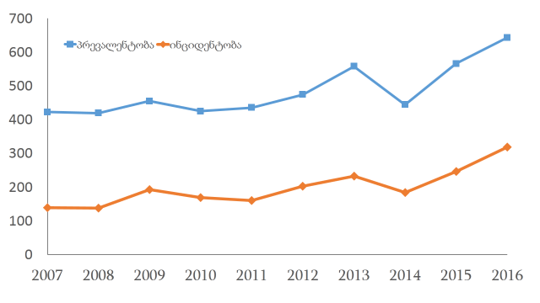
ასთმისა და ასთმური სტატუსით 2016 წელს სულ რეგისტრირებულია 11 938 ავადმყოფი (პრევალენტობა–321,0). სიცოცხლეში პირველად დადგენილი დიაგნოზით რეგისტრირებულია 2 983 ავადმყოფი (ინციდენტობა – 80,2). 2007-2016 წლებში ასთმისა და ასთმური სტატუსის პრევალენტობა კლებადია. ინციდენტობის დინამიკაში 2007-2016 წლებში შეინიშნება მცირედი ზრდა. კლება აღინიშნა 2011 და 2016 წელს (სურათი 85).
სურათი 85. ასთმისა და ასთმური სტატუსის დინამიკა, საქართველო. 2007-2016
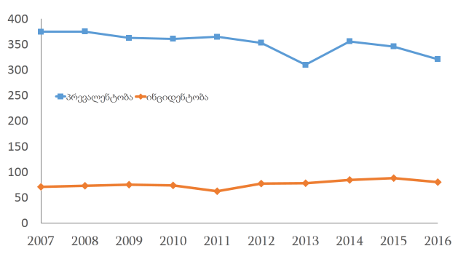
ასთმისა და ასთმური სტატუსით პრევალენტობა 2016 წელს რეგიონების მიხედვით არათანაბრადაა განაწილებული. მაღალი პრევალენტობაა გურიასა და იმერეთში. ბავშვებში მაღალი პრევალენტობით გამოირჩევა იმერეთის, გურიის და სამეგრელო-ზემო სავანეთის რეგიონები (სურათი 86).
სურათი 86. ასთმისა და ასთმური სტატუსით პრევალენტობა რეგიონების მიხედვით, საქართველო. 2016 წელი
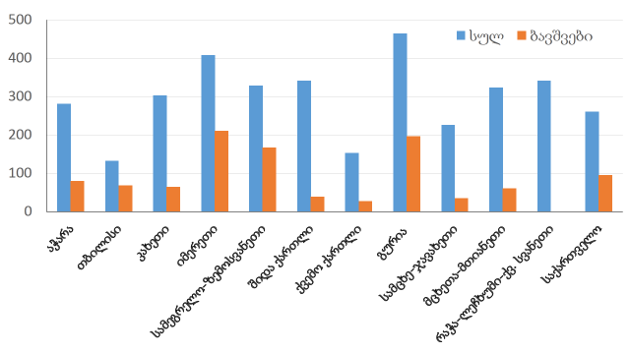
ფილტვის სხვა ქრონიკული ობსტრუქციული დაავადებებით 2016 წელს სულ რეგისტრირებულია 8 085 ავადმყოფი (პრევალენტობა–217,4). სიცოცხლეში პირველად დადგენილი დიაგნოზით რეგისტრირებულია 3 626 ავადმყოფი (ინციდენტობა – 97,5). 2007-2016 წლებში ფილტვის სხვა ქრონიკული ობსტრუქციული დაავადებების პრევალენტობა მზარდია. ზრდა განსაკუთრებით მკვეთრი იყო 2011-2013 წლებში და 2014 წლის შემდეგ. ინციდენტობის დინამიკა 2007-2016 წლებში ძირითადად მზარდია. კლება აღინიშნა 2014 წელს (სურათი 87).
სურათი 87. ფილტვის სხვა ქრონიკული ობსტრუქციული დაავადებების დინამიკა, საქართველო. 2007-2016
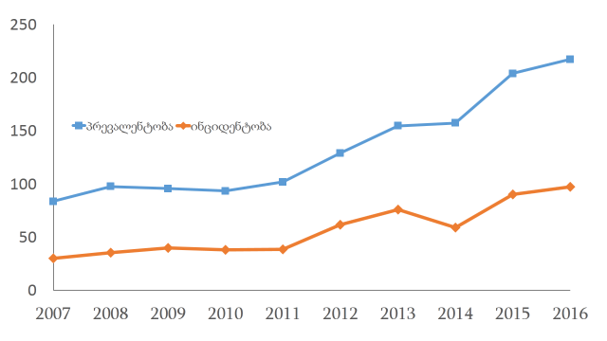

2016 წელს ქრონიკული რესპირაციული დაავადებებით სულ ჰოსპიტალიზებული იქნა 12549 ავადმყოფი. ყველაზე დიდ ჯგუფს შეადგენს ქრონიკული ტონზილიტით (ნუშურებისა და ადენოიდების ქრონიკული ავადმყოფობები) დაავადებულები, თუმცა თუ გავითვალისწინებთ, რომ ამ ჯგუფის მესამედი 15 წლამდე ასაკის ბავშვებითაა წარმოდგენილი და მათი უმეტესობა ტოზილექტომიის შემდეგ გაჯანსაღდება, მაშინ ამ ჯგუფის მნიშვნელობა ქრონიკული რესპირაციული დაავადებებით ავადობის ტვირთში შემცირდება. ჰოსპიტალიზაციის შინაგანი სტრუქტურა მოცემულია სურათზე (სურათი 88).
სურათი 88. ჰოსპიტალიზაციის შინაგანი სტრუქტურა, საქართველო, 2016 წელი 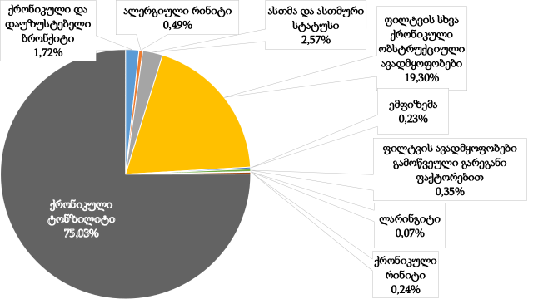
ქრონიკული რესპირაციული დაავადებების რეგიონული განაწილება 2016 წელს არათანაბარია, რაც განპირობებულია, როგორც მოსახლეობის რაოდენობით ამა თუ იმ რეგიონში, ასევე ქრონიკული რესპირაციული დაავადებების გავრცელებით და ჰოსპიტალური ქსელის შესაძლებლობებით ამა თუ იმ რეგიონში (სურათი 89).
სურათი 89. ჰოსპიტალიზირებულთა რეგიონული განაწილება, საქართველო. 2016 წელი
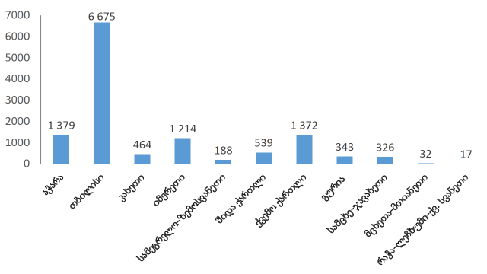
სურათი 90. ჰოსპიტალიზირებულთა გარდაცვალების შემთხვევები და ლეტალობა რეგიონების მიხედვით, საქართველო. 2016 წელი
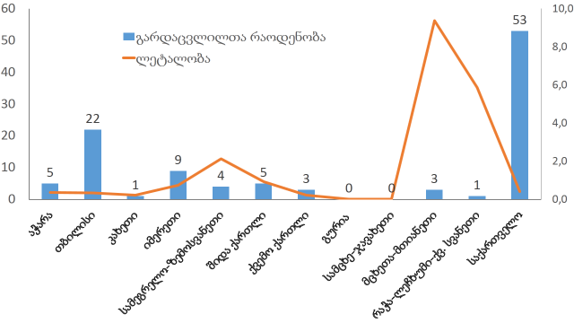
2016 წელს ქრონიკული რესპირაციული დაავადებებით კლინიკებში გარდაიცვალა სულ 53 ავადმყოფი. ქრონიკული რესპირაციული დაავადებებით გარდაცვალების შემთხვევები და ლეტალობა რეგიონების მიხედვით საკმაოდ განსხვავებულია. მაღალია ლეტალობა მცხეთა-მთიანეთში, სამეგრელო-ზემო სვანეთში, შიდა ქართლსა და იმერეთში (სურათი 90).
2016 წელს მაღალი ლეტალობით გამოირჩეოდა ფილტვის ავადმყოფობები გამოწვეული გარეგანი ფაქტორებით. შედარებით მაღალი იყო ლეტალობა ფილტვის სხვა ქრონიკული ობსტრუქციული დაავადებებისა და ასთმის შემთხვევაში (ცხრილი 4).
ცხრილი 4. ჰოსპიტალიზირებულთა ლეტალობა ნოზოლოგიების მიხედვით, საქართველო, 2016
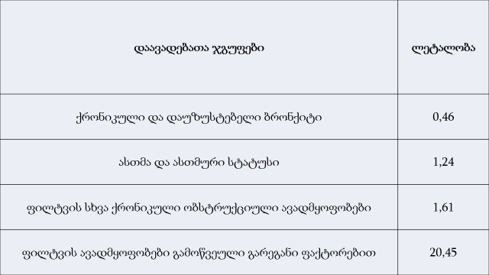
2016 წელს ქრონიკული რესპირაციული დაავადებების მაღალი ლეტალობა დაფიქსირდა ბავშვთა ასაკში (15 წლამდე) და 61-90 წლის ასაკობრივ ჯგუფებში (სურათი 91).
სურათი 91. ჰოსპიტალური ლეტალობა ბავშვებში (<15) და სხვა ასაკობრივ ჯგუფებში, საქართველო. 2016 წელი
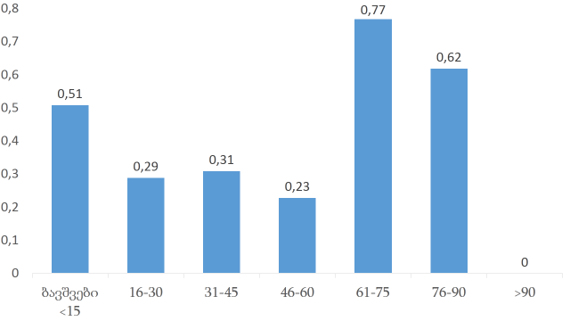
ჯანმრთელობის მსოფლიო ორგანიზაციის ევროპის რეგიონის მონაცემთა ბაზებში (European Health for All database) მოიპოვება სხვადასხვა ტიპის ინფორმაცია ქრონიკული რესპირაციული დაავადებების შესახებ, საქართველოს მონაცემების ჩათვლით. ფილტვის ქრონიკული ობსტრუქციული დაავადებების პრევალენტობა საქართველოში 2000-2014 წლებში უფრო დაბალია, ვიდრე ევროპის რეგიონში. საქართველოში 2000-2014 წლებში ფილტვის ქრონიკული ობსტრუქციული დაავადებების პრევალენტობას აქვს ზრდის ტენდენცია (სურათი 92).

სურათი 92. ფილტვის ქრონიკული ობსტრუქციული დაავადებების პრევალენტობა ევროპის რეგიონი, საქართველო, აზერბაიჯანი, სომხეთი, 2000-2014
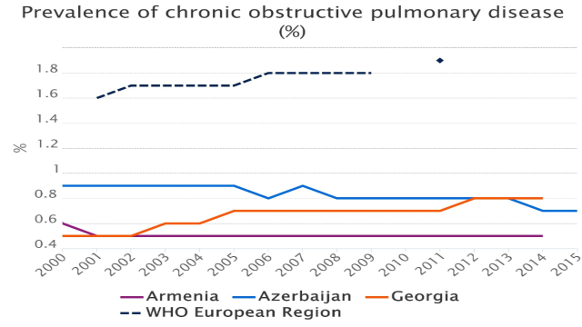
2000-2014 წლებში ბრონქიტის, ემფიზემისა და ასთმის სიკვდილიანობის სტანდარტიზებული მაჩვენებლები (ყველა ასაკი, 100 000 მოსახლეზე) საქართველოში უფრო დაბალია, ვიდრე ევროპის რეგიონში (სურათი 93).
სურათი 93. ბრონქიტის, ემფიზემისა და ასთმის სიკვდილიანობის სტანდარტიზებული მაჩვენებლები ევროპის რეგიონი, საქართველო, აზერბაიჯანი, სასომხეთი. 2000-2014
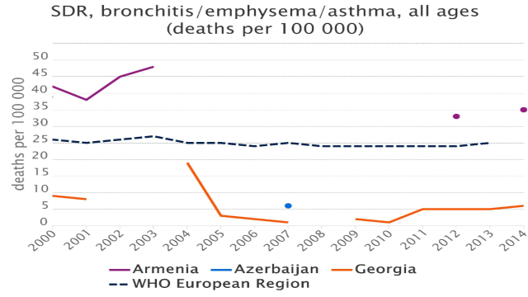
შაქრიანი დიაბეტი
შაქრიანი დიაბეტის მსოფლიო ტენდენციები
შაქრიანი დიაბეტი არაგადამდებ დაავადებათა შორის ერთ-ერთი ყველაზე გავრცელებული დაავადებაა. მრავალ განვითარებად და ინდუსტრიულ ქვეყანაში შაქრიანმა დიაბეტმა ეპიდემიის ფორმა მიიღო და მას სიკვდილიანობის მიზეზებს შორის მეოთხე-მეხუთე ადგილი უჭირავს. პოპულაციური კვლევების თანახმად, შაქრიანი დიაბეტის ახალ შემთხვევათა უმრავლესობა არ ვლინდება ადრეულ სტადიაზე. შაქრიანი დიაბეტი ტიპი 2-ის შემთხვევების დიდი წილი არადიაგნოსტირებულია. აღსანიშნავია, რომ არამარტო შაქრიანი დიაბეტი, არამედ გლუკოზის ტოლერანტობისადმი დარღვევა მოსახლეობისათვის სერიოზულ პრობლემას წარმოადგენს, რადგანაც გლუკოზის ტოლერანტობისადმი დარღვევის ფონზე შაქრიანი დიაბეტისა და გულ-სისხლძაღვთა სისტემის დაავადებების რისკი მნიშვნელოვნად იზრდება. შაქრიანი დიაბეტით დაავადებულ პირებში გართულებები ინვალიდობის, სიკვდილიანობისა და ცხოვრების ხარისხის გაუარესების წამყვან მიზეზებს წარმოადგენს. გართულებებმა შეიძლება მოიცვას სხვადასხვა ორგანოს და სხეულის ნაწილები და გამოვლინდეს განსხვავებულად,.
20 წლის წინ მოზრდილ ასაკში დიაბეტით დაავადებული პირების რაოდენობა მსოფლიოს მთელი მოსახლეობის 4,7%-ს შეადგენდა, 2016 წელს აღნიშნულმა მაჩვენებელმა 8,5%-ს მიაღწია, ე.ი. დაავადების გავრცელება 2016 წლისათვის გაორმაგდა. 2016 წელს მსოფლიოში ყოველ 10 წამში 2 პაციენტით იმატებდა შაქრიანი დიაბეტით დაავადებულთა რაოდენობა, რაც შეესაბამება 7 მილიონს წელიწადში. დიაბეტით დაავადებულთა თითქმის ნახევარი არის 40-59 წლის ასაკის პირები, მათგან 70% განვითარებადი ქვეყნებიდანაა. ექსპერტთა ვარაუდით, 2025 წლისათვის განვითარებად ქვეყნებში დიაბეტით დაავადებულთა უმნიშვნელოვანესი რიცხვი ძირითადად იქნება შრომისუნარიანი ასაკის ჯგუფიდან. დიაბეტით დაავადებული ადამაინების რიცხვი ყველაზე მაღალია: ჩინეთში-109.6 მილიონი, ინდოეთში-69,2, აშშ-ში -29,3, ბრაზილიაში-14,3, რუსეთში-12,1, მექსიკაში-11,5, ინდონეზიაში- 10,0, ეგვიპტეში-7,8, იაპონიაში-7,2 და ბანგლადეშში- 7,1 მილიონი ადამაინი.
ჯანმრთელობის მსოფლიო ორგანიზაციის მონაცემებით დიაბეტისა და მისი გართულებებისაგან ყოველწლიურად მილიონობით ადამიანი იღუპება. 2012 წელს 3 მლნ-ზე მეტი ადამიანი გარდაიცვალა, ყველაზე დიდი სიკვდილიანობის მაჩვენებელი დაბალი შემოსავლის ქვეყნებში დაფიქსირდა. გარდაცვლილ ადამიანთა დაახლოებით 89% ცხოვრობს აფრიკის და ახლო აღმოსავლეთის ქვეყნებში. ყოველ 10 წამში ერთი ადამიანის გარდაცვალების მიზეზს დიაბეტთან დაკავშირებული გართულება წარმოადგენს, რაც შეესაბამება დაახლოებით 4 მილიონს.
დიაბეტით დაავადებულთა შორის გარდაცვალების ძირითადი მიზეზები - გულის დაავადებები და ინსულტი 2-3-ჯერ, სიბრმავე 10-ჯერ, ნეფროპათია 12-15-ჯერ, ქვემო კიდურების განგრენა 20-ჯერ მეტად არის მომატებული მსოფლიოს მთელ პოპულაციასთან შედარებით. ბევრ ქვეყანაში დიაბეტი სიბრმავის, თირკმლის უკმარისობის, გულ-სისხლძარღვთა დაავადების, ქვემო კიდურების ამპუტაციის ძირითადი მიზეზია; 2-დან 6 -ჯერ იზრდება შაქრიანი დიაბეტი ტიპი 2-ის განვითარების რისკი მშობლებთან და ახლო ნათესავებთან დიაბეტის არსებობის დროს. დაავადების შემდგომი მემკვიდრეობის ალბათობა შეადგენს აღნიშნულ შემთხვევაში 40%-ს. ბავშვობაში დიაბეტის კომპენსირებული ტიპის არსებობის შემთხვევაში სიცოცხლის ხანგრძლივობა 50-60 წელს და მეტს აღწევს.
შაქრიანი დიაბეტი ტიპი 2-ის განვითარების რისკი იზრდება 2,18 -ჯერ თუ დღე-ღამის რაციონში ადგილი აქვს ცხოველური ცილების უპირატეს გამოყენებას, ქალები, რომლების საკვებში ინტენსიურად იყენებენ კარტოფილ-ფრის, 14%-ით მაღალი აქვთ შაქრიანი დიაბეტი ტიპი 2-ის განვითარების რისკი ამ პროდუქტის იშვიათადად მოხმარებლებთან შედარებით. ჭარბი წონის თითოეული კილოგრამი ზრდის შაქრიანი დიაბეტის განვითარების რისკს 5%-ით.
მსოფლიოში 2016 წლისათვის მოზრდილი მოსახლეობის ორიდან ერთ ადამიანში შაქრიანი დიაბეტი არადიაგნოსტირებული იყო; უამრავი ადამიანი შაქრიანი დიაბეტი ტიპი 2-ით ხანგრძლივი პერიოდის განმავლობაში ცხოვრობს ისე, რომ არ იცის ამ მდგომარეობის შესახებ. დიაგნოზის დადგენის მომენტში დიაბეტის გართულებები უკვე შეიძლება არსებობდეს. არაჯანსაღი კვება დადაბალი ფიზიკური აქტივობა ბევრ ქვეყანაში ბავშვთა ასაკში დიაბეტი ტიპი 2-ის განვითარებას იწვევს, რაც შემდგომში შეიძლება საზოგადოებრივი ჯანმრთელობის მნიშვნელოვანი პრობლემა გახდეს; არადიაგნოსტირებული შაქრიანი დიაბეტის 80% ცხოვრობს დაბალი და საშუალო შემოსავლის ქვეყნებში, რომლის ნათელ მაგალითს წარმოადგენს სუბ-საჰარის რეგიონი აფრიკაში, სადაც არადიაგნოსტირებული დიაბეტის პროცენტი 66,7%-ს აღწევს.
2016 წელს მსოფლიოში დიდ პრობლემად კვლავ რჩებოდა პრედიაბეტის პათოლოგია. მოზრდილი მოსახლეობის 6,7%-ს აქვს პრედიაბეტი, ნახევარზე მეტი 50 წელზე ახალგაზრდაა. პრედიაბეტით დაავადებული ადამიანების 1/3 20-დან 39 წლის ასაკისაა. მათგან 69,2% დაბალი და საშუალო შემოსავლის ქვეყნებიდაა. ექსპერტთა ვარაუდით, 2040 წლისათვის პრედიაბეტით დაავადებულთა რიცხვი 482 მილიონ ადამიანს მიაღწევს, რაც მოზრდილი მოსახლეობის 7,8%-ს შეადგენს. პრედიაბეტის ყველაზე მაღალი პრევალენტობა - 15% –, ჩრდილოეთ ამერიკასა და კარიბის ზღვის რეგიონში აღინიშნება, მაშინ როცა ევროპაში 4,8%-ს აღწევს.
2016 წელს მსოფლიოში შაქრიანი დიაბეტით დაავადებული 415 მილიონი ადამიანიდან ერთ მესამედზე მეტს შეიძლება განუვითარდეს დიაბეტური რეტინოპათია-დიაბეტის გართულება, რომელმაც შეიძლება გამოიწვიოს მხედველობის გაუარესება და სიბრმავე; დიაბეტით დაავადებულ 93 მილიონზე მეტ ადამიანს ანუ 1/3-ს დიაბეტური რეტინოპათია აღენიშნება.
დიაბეტისა და მისი გართულებების მკურნალობა უნდა დაიწყოს პირველადი ჯანდაცვის რგოლიდან და უნდა შეიცავდეს დიაბეტური რეტინოპათიის სკრინინგს; დიაბეტური რეტინოპათიის ადრეულმა გამოვლენამ და დროულმა მკურნალობამ შეიძლება მოახდინოს მხედველობის დაკარგვის პრევენცია და შეამციროს დიაბეტის ნეგატიური ზეგავლენა დიაბეტით დაავადებული ადამიანების ახლობლებსა და ზოგადად საზოგადოებაზე; დიაბეტური რეტინოპათიის გულდასმით მკურნალობა და სკრინინგი მხედველობის დაქვეითებასა და სიბრმავის შემცირებას განაპირობებს;
დიაბეტით დაავადებულებზე ყოველწლიურად ჯანდაცვის ბიუჯეტის 12% იხარჯება. დიაბეტსა და მის გართულებებზე გაწეული დანახარჯი 673 მილიარდ აშშ დოლარს შედგენდა.
დიაბეტის პრევენციისა და მკურნალობის მუდმივი განვითარების ძალისხმევა მნიშვნელოვანი გახდება გლობალური მე - 3 მიზნის მისაღწევად, რაც გულისხმობს 2030 წლისთვის შემცირდეს ერთი მესამედით არაგადამდები დაავადებების (NCDs) მიერ ადრეული სიკვდილიანობა. საზოგადოების მრავალ სექტორს - მთავრობას, დამსაქმებლებს, მასწავლებლებს, სამოქალაქო საზოგადოებას, კერძო სექტორს, მედიას და თვითონ ადამიანებს - შეუძლიათ ამ საქმეში მნიშვნელოვანი როლი ითამაშონ.
2016 წლის აპრილში ჯანმომ გამოაქვეყნა „დიაბეტის შესახებ გლობალური მოხსენება“, რომელიც შეიცავს შაქრიანი დიაბეტი ტიპი 2-ის განვითარების რისკ-ფაქტორების მოსახლეობაზე ზემოქმედების შემცირების განხორციელების, შაქრიანი დიაბეტის ყველა ფორმის დროს სამედიცინო დახმარების ხარისხის გაზრდისა და ხელმისაწვდომობის საკითხებს.
ჯანდაცვის მსოფლიო ორგანიზაციის დიაბეტის შესახებ გლობალურ (2016 წელი) მოხსენებაში აღნიშნულია, რომ დიაბეტსა და მის გართულებებს თან სდევს მნიშვნელოვანი ეკონომიკური დანაკარგი როგორც დიაბეტით დაავადებული პირებისა და მათი ოჯახებისათვის, ასევე ჯანდაცვის სისტემისა და ეროვნული ეკონომიკისათვის, რაც სამედიცინო ხარჯის გარდა სამსახურისა და ხელფასის დაკარგვითაა განპირობებულია. იმ დროს, როცა დახარჯული თანხის ძირითადად წყაროს სტაციონარული ან ამბულატორიული მკურნალობა წარმოადგენს, ხარჯთაღრიცხვის გაზრდას ხელს უწყობს ინსულინის ანალოგების ფასის ზრდა, რომლებიც ინიშნება უფრო ხშირად, ადამიანის ინსულინის უფრო იაფ ვარიანტებთან შედარებით, მათი უპირატესობის მტკიცებულებების არარსებობის მიუხედავად.
დიაბეტის პროფილაქტიკა. კლინიკურ-მეცნიერული ცოდნა ცხადყოფს, რომ შაქრიანი დიაბეტი ტიპი 1-ის პრევენცია შეუძლებელია. შაქრიანი დიაბეტი ტიპი 2-ის პროფილაქტიკისათვის, გართულებებისა და ნაადრევი სიკვდილიანობის თავიდან აცილების მიზნით აუცილებელია ეფექტური ინტერვენციები. ამ ღონისძიებათა რიცხვს მიეკუთვნება: ჯანსაღი საკვები, რეგულარული ფიზიკური აქტივობა, თამბაქოზე უარის თქმა, არტერიული წნევისა და ლიპიდების შემადგენლობის კონტროლი. მთელი ცხოვრების განმავლობაში აღნიშნული ჯანსაღი წესის შემოღებას აქვს მნიშვნელოვანი როლი ტიპი 2 დიაბეტისა და სხვა ქრონიკული დაავადებების პრევენციაში. ახალგაზრდობაში, როცა ხდება კვებისა და ფიზიკური აქტივობის ჩვევების ფორმირება და მიმდინარეობს ენერგეტიკული ბალანსის რეგულირების პრინციპების ჩამოყალიბება, დგება მნიშვნელოვანი პერიოდი აქტიური ჩარევის თვალსაზრისით სიმსუქნისა და მოგვიანებით შაქრიანი დიაბეტი ტიპი 2-ის რისკის დაქვეითების მიზნით. ვერც ერთ პოლიტიკურ ღონისძიებას არ შეუძლია დამოუკიდებლად ამ პროცესის უზრუნველყოფა. საჭიროა უფრო მასშტაბური მიდგომა სახელმწიფოსა და საზოგადოების მხრიდან, რომლის ფარგლებში ყველა სექტორის დონეზე სისტემატიურად განიხილება ჯანდაცვის სფეროზე ვაჭრობის, სოფლის მეურნეობის, ფინანსების, ტრანსპორტის, განათლების, ქალაქის დაგეგმარების ზემოქმედების პოლიტიკური აქტივობები.
დიაბეტის მართვა. დიაბეტით დაავადებულ პირებში სრულფასოვანი და მაღალი ხარისხის ცხოვრების საკვანძო საკითხს წარმოადგენს ადრეული დიაგნოსტიკა - რაც უფრო ხანგძლივად ცხოვრობს ადამიანი გამოუვლინებელი დიაბეტით მკურნალობის გარეშე, მით უფრო მძიმე იქნება ჯანმრთელობის შედეგები. ასეთი სახით, პირველადი ჯანდაცვის დაწესებულებებში უნდა იყოს უზრუნველყოფილი ხელმისაწვდომობა დიაგნოსტიკის ისეთი ბასიზური საშუალებებისადმი, როგორიცაა სისხლის ანალიზი გლუკოზაზე. აუცილებელია ექიმ-სპეციალისტებთან მიმართვიანობის მოქმედი სისტემები, რადგან დიაბეტით დაავადებული პაციენტებისათვის აუცილებელია პერიოდულად დარგობრივი სპეციალისტების მეთვალყურეობა ან შესაბამისი გართულებების მკურნალობა.
ხარჯთფექტურობის თვალსაზრისით გარკვეულ ღონისძიებებს შეუძლიათ გააუმჯობესონ ჯანმრთელობის მდგომარეობა დადასტურებული დიაგნოზის შემთხვევაში, შაქრიანი დიაბეტის ყველა ტიპის მიმართ. ასეთ ღონისძიებებს მიეკუთვნება სისხლში გლუკოზის კონტროლი კვების რაციონის, ფიზიკური აქტივობისა და მედიკამენტური თერაპიის გათვალისწინებით. არტერიული წნევისა და ლიპიდების განსაზღვრის კონტროლი გულ-სისხლძარღვთა სისტემის დაავადებებისა და სხვა გართულებების განვითარების რისკის შემცირების მიზნით, მხედველობის რეგულარული გასინჯვა, თირკმელების და ქვემო კიდურების მდგომარეობის შეფასება მკურნალობის დროული დაწყების მიზნით. დიაბეტის მკურნალობა შესაძლებელია იყოს უფრო სრულყოფილი სტანდარტებისა და პროტოკოლების მეშვეობით.
დიაბეტის მკურნალობისა და დიაგნოსტიკის სფეროში შესაძლებლობების გაძლიერების შედეგების მისაღწევად განხორციელებული უნდა იყოს არაგადამდებ დაავადებებთან კომპლექსური ბრძოლა. დიაბეტისა და ტუბერკულოზის ან/და აივ/შიდსის მაღალი გავრცელების დროს აუცილებელია ამ დაავადებების კომპლექსური მართვის საკითხების გათვალისწინება.
დიაბეტთან ბრძოლისა და მისი პრევენციის სფეროში ეროვნული პოტენციალი. არაგადამდებ დაავადებებთან ბრძოლის 2015 წლის სხვადასხვა ქვეყნის პოტენციალის კითხვარის შეფასების საფუძველზე დიაბეტთან ბრძოლისა და მისი პრევენციის სფეროში ეროვნული პოტენციალი ვარირებს რეგიონისა და ქვეყნის შემოსავლის დონის მიხედვით. ქვეყნების უმრავლესობა აღნიშნავს დიაბეტის მიმართებაში და აგრეთვე ძირითადი რისკის ფაქტორების შემცირებისათვის ეროვნული პოლიტიკის არსებობას, თუმცა ზოგიერთი დაბალი შემოსავლის ქვეყანასა და რეგიონში პოლიტიკისა და მარეგულირებელი პრინციპების ღონისძიებები არ ხორციელდება.
საზოგადოდ, დაბალი შემოსავლის ქვეყანებში პირველადი ჯანდაცვის ექიმებს არ აქვთ ხელმისაწვდომობა იმ ძირითად ტექნოლოგიურ საშუალებებთან, რომლებიც აუცილებელია დიაბეტით დაავადებული ადამიანებისათვის მათი დაავადების სამკურნალოდ. ბოლო 5 წლის განმავლობაში მრავალ ქვეყანაში ჩატარდა ფიზიკური ინერტულობის, ჭარბი წონისა და სიმსუქნის გავრცელების დემოგრაფიული კვლევები, თუმცა ქვეყნების ნახევარზემეტი არ შეიცავს გამოკვლევათა ნუსხაში ისეთ მნიშვნელოვან კვლევას, როგორიცაა სისხლში გლუკოზის დონის განსაზღვრა.
ინსულინისა და სხვა სამკურნალო საშუალებების მიმართ ხელმისაწვდომობა. ინსულინზე ხელმისაწვდომობის არაარსებობა რჩება წარმატებული მკურნალობისათვის ერთ-ერთ მნიშვნელოვან დაბრკოლებად და იწვევს გართულებებსა და ნაადრევ სიკვდილიანობას. ინსულინი და პერორალური საშუალებები საზოგადოდ ხელმისაწვდომია დაბალი შემოსავლის ქვეყნების მხოლოდ მცირე ნაწილისათვის. გარდა ამისა, დაბალი და საშუალო შემოსავლის ქვეყნებში ხშირად ადგილი აქვს ისეთი სამკურნალო საშუალებების არაარსებობას, რომელთაც გადამწყვეტი ადგილი უჭირავს არტერული წნევისა და ლიპიდების დაქვეითებაში. ხელმისაწვდომობის უზრუნველყოფის მიზნით საჭიროა პოლიტიურ და პროგრამული უზრუნველყოფის დონეზე ჩარევა.
დასკვნები და რეკომენდაციები. ჯანმოს 2016 წლის დიაბეტის შესახებ პირველი გლობალური მოხსენება ხაზს უსვამს დიაბეტის პრობლემის მნიშვნელოვან მასშტაბებს და ამჟამინდელი სიტუაციის ცვლილებების მისაღწევად რესურსების არსებობას. ჩამოყალიბებულია პოლიტიკური საფუძველი დიაბეტთან ბრძოლის შეთანხმებული მოქმედების მისაღებად და მას მნიშვნელოვანი ადგილი უჭირავს მდგრადი განვითარების, არაინფექციური დაავადებების მიმართულებით გაერთიანებული ერების ორგანიზაციის პოლიტიკური დეკლარაციის და არაგადამდებ დაავადებათა სფეროში ჯანმოს გლობალური გეგმის მიზნებს შორის. აღნიშნულმა პრინციპებმა ხელი უნდა შეუწყოს ყველა სფეროში მათ მიღებას. დიაბეტის გართულებების თავიდან აცილების მიზნით სხვადასხვა ქვეყანას შეუძლია განახორციელოს 2013-2020 წლებში არაგადამდებ დაავადებათა პროფილაქტიკისა და მათთან ბრძოლის გლობალური გეგმის შესაბამის მიზნები:
1. ეროვნული მექანიზმების, ისეთი, როგორიცაა მაღალი დონის ეროვნული კომისიის შექმნა, რომელიც პასუხისმგებელი იქნება რესურსების გადანაწილების, არაგადამდებ დაავადებათა და განსაკუთრებით შაქრიანი დიაბეტის წინააღმდეგ კომპლექსური ინფორმაციულ-საგანმანათლებო მოღვაწეობის შემოღებაზე.
2. ჯანმრთელობის დაცვის სამინისტროს სტრატეგიული ხელმძღვანელის როლის განსაზღვრა სხვადასხვა სექტორში დაინტერესებული მხარეების ჩართვის და ხარჯეფექტურობის უზრუნველყოფა პოლიტიკის ეროვნული ღონისძიებების რეალიზაციაზე დიაბეტთან ბრძოლის საკითხებში.
3. ბენებრივი და ჯანსაღი კვების ხელშეწყობის მიმართულებით სხვადასხვა პროგრამების განხორციელება და არაჯანსაღი საკვების (მაგ. ტკბილი გაზიანი სასმელების გამოყენების პრევენცია) პროპაგანდა, ფიზიკური აქტივობისათვის სოციალური გარემოს უზრუნველყოფა. ჯანსაღი კვებისა და ფიზიკური აქტივობის მხარდაჭერისთვის აუცილებელ მასშტაბებში ყველაზე მიზანშეწონილია ფისკალური პოლიტიკის, გარემოს გაჯანსაღებისა და ჯანმრთელობისათვის რისკ-ფაქტორების შესახებ საზოგადოების ინფორმირებულობის დონის ამაღლება.
4. ჯანდაცვის სისტემის რეაგირების ღონისძიებების განმტკიცება არაგადამდებ დაავადებათა (უპირველეს ყოვლისა დიაბეტი) მიმართებებში პირველადი მედიკო-სანიტარული დახმარების დონეზე. ხელმძღვანელი პროტოკოლებისა და პრინციპების განხორციელება დიაბეტის მკურნალობისა და დიაგნოსტიკის გაუმჯობესების მიზნით პირველად ჯანდაცვის რგოლის დონეზე. მკურნალობისა და დიაგნოსტიკის ძირითად ტექნოლოგიებთან სამართლიანი ხელმისაწვდომობის უზრუნველყოფის მიზნით ძირითად სამკურნალო საშუალებებისადმი, განსაკუთრებით ინსულინის ღირებულების მიმართ ხელმისაწვდომობა;
5. დიაბეტის შესახებ ცოდნის ბაზაში არსებული პრობლემების აღმოფხვრა;
6. დიაბეტისა და მისი ძირითადი რისკ-ფაქტორების შესახებ არსებული ტენდენციებისა და ტვირთის რეპრეზენტატული მონაცემების შეგროვება, ანალიზისა და გამოყენების ეროვნული პოტენციალის გამყარება. დიაბეტის შესახებ რეესტრის შექმნა და გაფართოება, მისი ექსპლუტაციის უზრუნველყოფა.
2016 წელი აღსანიშნავი იყო იმ თვალსაზრისით, რომ ჯანმრთელობის მსოფლიო დღის - 7 აპრილის მთავარი გზავნილი იყო დიაბეტთან ბრძოლა. ჯანმრთელობის მსოფლიო დღის მიზანი იყო გაზრდილიყო პრევენცია, გაძლიერებულიყო კვლევები და მეთვალყურეობა. 2016 წელს მსოფლიო ჯანმრთელობის დაცვის ორგანიზაციამ ფოკუსირება მოახდინა დიაბეტზე, რადგან დიაბეტის ეპიდემია სწრაფად მატულობს ბევრ ქვეყანაში, და განსაკუთრებით დრამატული მატება აღინიშნება მცირე და საშუალო შემოსავლების მქონე ქვეყნებში, გარდა ამისა, ჯანსაღი ცხოვრების წესით შესაძლებელია დიაბეტი ტიპი 2-ის პრევენცია და გართულებების თავიდან აცილება.
2016 წელს ჯანმრთელობის მსოფლიო დღის ძირითადი თემა იყო: დიაბეტი და თვალი. 2016 წლის ძირითადი აქტივობები იყო: შაქრიანი დიაბეტი ტიპი 2-ის ადრეული დიაგნოსტიკისა და მკურნალობის უზრუნველყოფის მიზნით სკრინინგის ჩატარების მხარდაჭერა და სერიოზული გართულებების რისკის შემცირება; შაქრიანი დიაბეტი ტიპი 2-ის სკრინინგი მნიშვნელოვანია დიაბეტის გართულებების რისკის შემცირებისა და ქმედებების შეცვლისთვის; ჯანმრთელობის მსოფლიო დღის მთავარი მიზნები იყო: დიაბეტის შემთხვევათა რაოდენობის ზრდის, დიაბეტის გლობალური ტვირთისა და გართულებების შედეგების გაცნობიერება განსაკუთრებით საშუალო და მცირე შემოსავლიანი ქვეყნებისათვის. უფრო დახვეწილი, ეფექტური ქმედებები დიაბეტზე განსაზღვრული და ხელმისაწვდომი ზემოქმედებებისათვის. ისინი მოიცავს დიაბეტის პრევენციას და დიაგნოსტიკას, დიაბეტით დაავადებულ ადამიანების მკურნალობას და ზრუნვას.
დიაბეტის გავრცელების თავისებურებები სხვადასხვა ქვეყნებში: 2016 წელს აშშ-ში დიაგნოსტირებული დიაბეტის ახალი შემთხვევების რიცხვი კლებულობდა, მაგრამ დიაბეტის გავრცელების მაჩვენებლები კვლავ მაღალი იყო. 29 მილიონზე მეტი ამერიკელი ცხოვრობს დიაბეტით, ხოლო 86 მილიონს აქვს პრედიაბეტი-ჯანმრთელობის მძიმე მდგომარეობა, რომელიც ზრდის შაქრიანი დიაბეტი ტიპი 2-ის და სხვა ქრონიკული დაავადებების განვითარების რისკს. ექსპერტთა ვარაუდით 2040 წლისათვის აშშ-ში შაქრიანი დიაბეტით დაავადებულთა რიცხვი მიაღწევს 60,5 მილიონს. აშშ-ს დაავადებათა კონტროლის ცენტრები მუშაობს იმ მიმართულებით, რომ ყურადღება გამახვილდეს დიაბეტის ზრდის ტენდენციის პროფილაქტიკის გზებზე, დაავადების გამოვლენისა და მკურნალობის ეფექტურ მეთოდებზე და გაუმჯობესდეს სამედიცინო მომსახურეობა. დიაბეტი აშშ-ში წარმოადგენს მე-7 მიზეზს სიკვდილიანობის მიზეზთა შორის და წარმოადგენს თირკმლის უკმარისობის, ქვემო კიდურების ამპუტაციის და სიბრმავის ძირითად პრობლემას.
აშშ-ში ჯანდაცვის დაფინანსების 20% დიაგნოსტირებული დიაბეტის მართვას ხმარდება. გამოყოფილია რისკის ჯგუფები, რომლებსაც შეიძლება განუვითარდეთ დიაბეტი ტიპი 2 და აუცილებლად უნდა ჩაუტარდეთ ჰიპერგლიკემიის სკრინინგი: ჭარბი წონის და 45 წლის ზემოთ ადამიანები, ოჯახურ ანამნეზში შაქრიანი დიაბეტი ტიპი 2-ის დიაგნოზით, კვირაში 3-ჯერზე ნაკლები ფიზიკური აქტივობის მქონე პირები, ქალები, რომელთაც ანამნეზში აქვთ ჰესტაციური დიაბეტი და 9 ფუნტზე მეტი წონის მქონე ახალშობილის დაბადების პრეცედენტი.
ეროვნება და რასა ასევე რისკ-ფაქტორებს წარმოადგენს: აფრო-ამერიკელებს, ლათინო–ამერიკელებს, ამერიკელ ინდიელებს, წყნარი ოკეანის კუნძულების მცხოვრებლებს და ზოგიერთი აზიური წრმოშობის ამერიკელს აქვს დიაბეტის განვითარების მაღალი რისკი თეთრკანიანებთან შედარებით.
განსხვავება აღინიშნება აშშ-ს რეგიონებს შორისაც: სამხრეთ და ცენტრალურ ამერიკაში შაქრიანი დიაბეტის პრევალენსი მაღალია და შეადგენს 9.4%-ს, აქედან 80% ქალაქის მოსახლეობაა. ამ რეგიონში შაქრიანი დიაბეტის პრევალენსი ყველაზე მაღალია პუერტო რიკოში. როგორც უკვე აღინიშნა, ბრაზილია შედის იმ ქვეყნების რიცხვში, სადაც დიაბეტის გავრცელება მაღალია. განსაკუთრებით მაღალია ტიპი 1 შაქრიანი დიაბეტით დაავადებულთა რიცხვი და მსოფლიოში დგას მესამე ადგილზე აშშ-სა და ინდოეთის შემდეგ. აღსანიშნავია, ბრაზილიიის რეგიონებს შორის განსხვავება დიაბეტის პრევალენტობის მიხედვით. ჩრდილოეთ ნაწილში პრევალენსი 3,6%-იდან 5,5%-მდე ვარირებს, განსხვავებით სამხრეთ ნაწილისაგან, რომელიც მაღალი შემოსავლის რეგიონად ითვლება და დიაბეტის პრევალენტობა 6.7% -დან 8.2%-მდე მერყეობს.
აშშ-ს დაავადებათა კონტროლის ცენტრები (აშშ CDC) მუშაობს 4 მიმართულებით: ეპიდემიოლოგია და ზედამხედველობა, ეკოლოგიური მიმართულებები, ჯანდაცვის სისტემაში ჩარევა და საზოგადოებრივ პროგრამებთან დაკავშირებული კლინიკური მომსახურება. ეს ყოვლისმომცველი მიდგომა მხარს უჭერს ჯანსაღ არჩევანს და ქცევას, რაც უზრუნველყოფს ჯანდაცვის უფრო მეტ ხელმისაწვდომას და ეხმარება დიაბეტით დაავადებულ ამერიკელებს უფრო უკეთესად მართონ საკუთარი მდგომარეობა. აშშ-ს დაავადებათა კონტროლის ცენტრები მუშაობს ჯანდაცვის სახელმწიფო დეპარტამენტთან, სხვადასხვა ფედერალურ სააგენტოებსა და საზოგადოებრივ ორგანიზაციებთან ერთად პრედიაბეტის იდენტიფიცირების, ტიპი 2 დიაბეტისა და მისი გართულებების პრევენციის, ასევე დიაბეტით უკვე დაავადებული ადამიანების ჯანმრთელობის მდგომარეობის გაუმჯობესების მიმართულებით. 2016 წელს აშშ-ს დაავადებათა კონტროლის ცენტრებმა მხარი დაუჭირა $ 196 მილიონით შაქრიანი დიაბეტის დაფინანსებას ოთხიდან სამი მიმართულებით: ეპიდემიოლოგია და მეთვალყურეობა, ჯანდაცვის ღონისძიებები, ასევე კლინიკურ მომსახურეობასთან დაკავშირებული პროგრამები.
აშშ-ს CDC მხარს უჭერს ეროვნულ დონეზე შაქრიანი დიაბეტი ტიპი 2-ის და დიაბეტური გართულებების პრევენციას. ფედერალური გრანტის მეშვეობით აშშ-ს 50 შტატი იღებს დახმარებას პროფილაქტიკის განხორციელების მიზნით, ასევე 14 შტატი ფინანსდება დამატებითი გრანტებით. 2016 წელს აშშ CDC–მ ამერიკის დიაბეტის ასოციაციასთან ერთად პრედიაბეტის პირველი ეროვნული კომპანიის ფარგლებში განახორციელა სოციალური რეკლამა დიაბეტის შესახებ განათლების ამაღლებისათვის. კამპანიის ფარგლებში მნიშვნელოვნად მოიმატა პრედიაბეტის რისკის მქონე ადამიანების რიცხვმა, რომელთაც დროულად გაიგეს თავიანთი სტატუსი.
ჯანმრთელობის მსოფლიო ორგანიზაციის მონაცემებით, ევროპის რეგიონში დაახლოებით 60 მლნ ადამიანი არის დაავადებული შაქრიანი დიაბეტით: დაახლოებით მამაკაცების 10,3% და ქალების 9,6% 25 წლის ზემოთ ასაკში. ევროპაში დიაბეტის გავრცელება იზრდება ყველა ასაკობრივ ჯგუფში, და შაქრიანი დიაბეტი ტიპი 2 ძირითადად დაკავშირებულია ცხოვრების წესთან. სხვადასხვა კვლევის შედეგები ცხადყოფენ, რომ რისკის მოდიფიცირებადი ფაქტორები, როგორიცაა ჭარბი წონა და სიმსუქნე, არაჯანსაღი კვება და არასაკმარისი ფიზიკური აქტივობა, ასევე არასახარბიელო სოციალურ-ეკონომიკური პირობები განაპირობებენ შაქრიანი დიაბეტის შემთხვევების ზრდას 80%-ში, ხოლო დარჩენილი 20% განპირობებულია არამოდიფირებადი ფაქტორებით, როგორიცაა მოსახლეობის დაბერება და სიცოცხლის ხანგძლივობის მომატება. აქედან გამომდინარე დიაბეტის პრევენციამ შეიძლება განაპირობოს დადებითი შედეგები შაქრიანი დიაბეტის მაღალი რისკის ჯგუფებში: სხეულის ჭარბი წონით, გლუკოზის მეტაბოლიზმის დარღვევით. მაგალითად, ფინეთში ჩატარებული კვლევის შედეგად დიაბეტის განვითარების მაღალი რისკის მქონე ადამიანებს განუხორციელდათ ღონისძიებები მიმართული ქცევითი ფაქტორების შეცვლისთვის, კერძოდ ფიზიკური აქტივობის ამაღლება და საკვები რაციონის გაუმჯობესება. აღნიშნულ პირებს 58%-ით შეუმცირდათ დიაბეტის განვითარების რისკი საკონტროლო ჯგუფთან შედარებით.
ევროპის რეგიონში უკვე არსებობს აღნიშნულ რისკის ფაქტორებზე ზემოქმედების გამოცდილება: მაგალითადად, კომუნიკაციებისა და სხვა საშუალებების გამოყენება ქცევის შეცვლის მიზნით. არაჯანსაღი პროდუქტების მარკეტინგის რეგულირება, საკვები პროდუქტების რეცეპტურის შეცვლის გზით კვების რაციონის გაჯანსაღების სტიმულირება, გადაადგილების უფრო აქტიური საშუალებების გამოყენების (ფეხით სიარული და ველოსიპედი) უზრუნველყოფის მიზნით ქალაქის გარემოს დაგეგმარება. ჯანმრთელობის მსოფლიო ორგანიზაციის ევროპული რეგიონის წევრებმა მხარი დაუჭირეს არაინფექციურ დაავადებებთან ბრძოლისა და პრევენციის ევროპული სტარტეგიის მოქმედების გეგმას, რომელიც შეიცავს შემდეგ ღონისძიებებს:
1. კარდიომეტაბოლური რისკის შემცირებასა და შეფასებას,
2. გადაადგილების ფიზიკურად აქტიური სახეობების ხელშეწყობას,
3. ჯანმრთელობის განმტკიცებას სკოლებსა და სამუშაო ადგილებში.
მიუხედავად იმისა, რომ ევროპაში სხვა რეგიონებთან შედარებით მდგომარეობა შაქრიანი დიაბეტის გავრცელების თვალსაზრისით გაცილებით უკეთესია, პრობლემა მაინც მძიმე ტვირთად აწვება მთელ საზოგადოებას. ყველაზე მაღალი გავრცელება აღინიშნება მალტაში 13,9%, შემდეგ თურქეთსი 12,0% პორტუგალიაში - მოსახლეობის 12,7%, შემდგომ, საფეხურზე დგანან კვიპროსი და პოლონეთი.
შვედეთში ყველაზე დაბალია დიაბეტის გავრცელება. გერმანიაში დიაბეტით დაავადებულთა რიცხვი 2-ჯერ მეტია შვედეთთან შედარებით. შვეიცარიაში 3, 9%-დან (2006 წელს), შემცირდა 4,9%-მდე. კაცებში უფრო მაღალია ქალებთან და ძირითადად ავადმყოფობენ 19-39 წლის ასაკში. ინციდენტობა 0,8%-დან (2006 წელი) გაიზარდა 0,7%-მდე და ყველაზე მაღალი მაჩვენებელი აღინიშნა მამაკაცებში 59 წლის ზემოთ.
საფრანგეთში შაქრიანი დიაბეტით დაავადებულ ადამიანთა რაოდენობა დაახლოებით 2,7 მლნ. ადამიანს შეადგენს, მათგან 90% დიაბეტი ტიპი 2-ითაა დაავადებული. დაახლოებით 300000-500000 (10-15%) დიაბეტით დაავადებული პირი ვერ აცნობიერებს ამ ავადმყოფობის არსებობას, გარდა ამისა, აბდომინალური გასუქება აღენიშნება დაახლოებით 10 მლნ ადამიანს, რაც არის შაქრიანი დიაბეტის უმნიშვნელოვანესი რისკ-ფაქტორი. საფრანგეთში გულ-სისხლძარღვთა დაავადებების გართულებები 2,4-ჯერ მეტი აქვთ შაქრიანი დიაბეტით დაავადებულ პირებს. ისინი განსაზღვრავენ დიაბეტის პროგნოზს და ხელს უწყობენ სიცოხცლის ხანგრძლივობის შემცირებას 8 წლით 55-64 წლების ასაკობრივ და 4 წლით უფროს ასაკობრივ ჯგუფებში. დიაბეტით დაავადებულთა ლეტალური გამოსავლის დაახლოებით 65-80% განპირობებულია კარდიო-ვასკულური, ძირითადად ინფარქტისა და ინსულტის გამო. დადგინდა, რომ მიოკარდიუმის რევასკულარიზაციის შემდეგ კარდიალური მოვლენები აღინიშნება ყველაზე ხშირად შაქრიანი დიაბეტით დაავადებულებში. სისხლძარღვებზე პლასტიკური კორონაროგრაფიის ჩარევის შემდეგ 9 წლიანი გადარჩენის შანსი დიაბეტით დაავადებულებს აქთ 68%-ში, მაშინ როცა დიაბეტის არმქონე პირებში 83,5 %-ს შეადგენს. კარიდოლოგიურ განყოფილებაში შაქრიანი დიაბეტით დაავადებულთა წილი მუდმივად იზრდება და შეადგენს ყველა პაციენტის 33%-ს. გერმანიისა და ესპანეთის მაჩვენებლები ვარირებს 8 %-ის დიაპაზონში.
ევროპაში დიდ პრობლემას წარმოადგენს შაქრიანი დიაბეტი ტიპი 1. ყოველწლიურად საშუალოდ 140,000 შემთხვევა რეგისტრირდება.
შაქრიანი დიაბეტის გავრცელების მაღალი მაჩვენებლები აღინიშნება აზიის ქვეყნებშიც. ჩინეთში დიაბეტით დაავადებულთა რიცხვი 92 მილიონს აღემატება. ჩინეთში ერთი თაობის განმავლობაში ცხოვრების წესი შეიცვალა რადიკალურად. მრავალი ჩინელი გადასახლდა სოფლიდან ქალაქში, გარდა ამისა სწრაფი კვების პროდუქტებმა ჩაანაცვლეს ბოსტნეული, გაიზარდა ასევე ხორცისა და რძის პროდეუქტების მოხმარება, ჩინეთსა და წყნარი ოკეანის დასავლეთ ნაწილში სიმსუქნე გახდა სოციალური პრობლემა.
ვიეტნამში შაქრიანი დიაბეტის პრევალენტობა 13,5%-ს აღწევს, უფრო იშვიათად მამაკაცებში, ქალებთან შედარებით. ექსპერტთა ვარაუდით, ვიეტნამში 2035 წლისათვის შაქრიანი დიაბეტის პრევალენტობა 7% იქნება, ხოლო პრედიაბეტის კი – 15,7%. ნეპალში შაქრიანი დიაბეტი ტიპი 2-ის პრევალენტობა მერყეობს 1,4%-დან 19%-მდე, საშუალო პრევალენსი 8,4%. უფრო ხშირია ქალაქის მოსახლეობაში (8.1%) სოფლის მოსახლეობასთან (1%) შედარებით.
შაქრიანი დიაბეტი ასევე დიდ სოციალურ პრობლემას წარმოადგენს ახლო აღმოსავლეთში. დიაბეტით დაავადებულთა რიცხვი გაიზარდა 1980 წლიდან მოზრდილი მოსახლეობის 5,9 %-დან - 13,7%-მდე. კატარსა და კუვეიტში მოსახლეობის 20%-ზე მეტს აღენიშნება დიაბეტი, რაც შეესაბამება 43 მილიონ ადამიანს. 45-დან 60 წლამდე ასაკის მოსახლეობის 30-40%-ს აღენიშნება დიაბეტი, მოზარდი მოსახლეობის 75% არ ეწევა ფიზიკურ აქტივობას, რაც ერთხელ კიდევ ადასტურებს, რომ დიაბეტის გავრცელების ასეთი სწარაფი ნახტომი ძირითადად განპირობებული ამ რეგიონში ცხოვრების არაჯანსაღი წესით და არა მოსახლეობის სწრაფი ზრდითა და დაბერებით.
არაბეთის გაერთიანებულ სამეფოში მოსახლეობის 60 %-ს ჭარბი წონა აღენიშნება, ტრადიციული არაბული სამზარეულო ტკბილი და ცხიმიანი საკვებით გაჯერებულია და ამასთან, ავტომობილების ინტენსიური გამოყენება გადაადგილების მიზნით იწვევს შაქრიანი დიაბეტის მაჩვენებლების სწრაფ ზრდას.
შაქრიანმა დიაბეტმა მოიცვა ასევე აფრიკის კონტინენტი, და განვითარების ზრდის ნახტომით გაუსწრო აივ ინფექციასა და არასაკმარის კვებას. განსაკუთრებით მაღალია აფრიკის ქვეყნებში არარეგისტრირებული დიაბეტის შემთხვევები, დიაგნოსტიკისა და ჰიპოგლიკემიური პრეპარატების მიმართ შეზღუდული ხელმისაწვდომობა.
მსოფლიოში დიდ პრობლემას წარმოადგენს შაქრიანი დიაბეტი ტიპი 1-ის მაღალი გავრცელება და გამოწვეული გართულებები, ყოველწლიურად 70 000 მოზარდს 14 წლიდან და ზემოთ აღენიშნებათ ეს დიაგნოზი. მაგალითად, დიდ ბრიტანეთში 370 000 ადამიანს აქვს შაქრიანი დიაბეტი ტიპი 1, რაც მოზრდილი ასაკის შაქრიანი დიაბეტით დაავადებულთა 10%-ს შეადგენს. აღნიშნული ტიპის დიაბეტის დროს განსაკუთრებული ყურადღება ექცევა განათლებასა და სწავლებას, ექსპერტთა დახმარებას, ასევე ინვალიდობისა და ხანგრძლივი გართულებების პრევენციის და მკურნალობისთვის ტრადიციულ მედიკო-ბიოლოგიური სერვისებსა და ღონისძიებებს.

შაქრიანი დიაბეტის საქართველოში გავრცელების თავისებურებები
დიაბეტით ავადობა საქართველოს ჯანდაცვის მნიშვნელოვანი პრობლემაა. დაავადების გავრცელება ქვეყანაში საკმაოდ მაღალია და წლიდან წლამდე იზრდება. ჯანმრთელობის მსოფლიო ორგანიზაციის მონაცემების მიხედვით, 2016 წელს შაქრიანი დიაბეტით განპირობებული სიკვდილიანობის შეფასებითი მაჩვენებელი ყველა ასაკობრივ ჯგუფში სიკვდილიანობის ჯამური რიცხვიდან 1% იყო.
საქართველოში 2016 წლის ბოლოს შაქრიანი დიაბეტით რეგისტრირებული იყო 112 829 პაციენტი, 2015 წელთან შედარებით უმნიშვნელოდ მოიმატა (109 120 პაციენტი), მათ შორის ცხოვრებაში პირველად დადგენილი დიაგნოზით 20 740.
2011-2016 წლებში შაქრიანი დიაბეტით ავადობის ტენდენცია მზარდია; 2016 წელს უმნიშვნელოდ შეიცვალა პრევალენტობისა და ინციდენტობის მაჩვენებლები 2015 წლის მონაცემებთან შედარებით: 100 000 მოსახლეზე ინციდენტობის მაჩვენებელი შეადგენდა 557,6,-ს, ხოლო პრევალენტობის მაჩვენებელი -3033,6-ს.

სურათი 94. შაქრიანი დიაბეტის პრევალენტობისა და ინციდენტობის მაჩვენებელი 100 000 მოსახლეზე, 2011-2016

2016 წელს ინციდენტობის მაჩვენებელი 100 000 მოსახლეზე წინა წელთან შედარებით უმნიშვნელოდ იყო შემცირებული, ხოლო პრევალენტობა 2015 წელთან შედარებით (2935,6) უმნიშვნელოდ იყო მომატებული. ბოლო წლებში პრევალენტობის აღნიშნული მატება შესაძლებელია უკავშირდებოდეს სადაზღვევო პროგრამების გავრცელების და პროფილაქტიკური გამოკვლევების გახშირების ფონზე ავადმყოფთა მიმართვიანობის ზრდას სამედიცინო დაწესებულებებში, ხოლო 2016 წელს აღნიშნული პროგრამების მიმდინარეობის სტაბილურობას.
2016 წელს 15 წლამდე ასაკის ბავშვებში შაქრიანი დიაბეტი ტიპი 1-ის პრევალენტობის მაჩვენებელი 100 000 მოსახლეზე იყო 63,7, ხოლო 2015 წელს - 114,5, ე.ი 1,8-ჯერ შემცირდა, რაც შეეხება 15 წლამდე ასაკის ბავშვებში შაქრიანი დიაბეტის ინციდენტობის მაჩვენებელს ყოველ 100 000 მოსახლეზე იყო 19,2 და პრაქტიკულად თითქმის არ შეცვლილა.
აღსანიშნავია, რომ ბავშვთა ასაკში შაქრიანი დიაბეტი ტიპი 2-ის 17 შემთხვევა გამოვლინდა, აქედან 7 შემთხვევა დაფიქსირდა სამცხე-ჯავახეთში (2015 წელს ყველაზე მეტი იყო აჭარის რეგიონში). 2015 წელთან შედარებით ადგილი აქვს ბავშვთა ასაკში შაქრიანი დიაბეტი ტიპი 2-ის რაოდენობის ზრდას, რაც შეესაბამება მსოფლიოში ამ ტიპის დიაბეტის ზრდის ტენდენციას (სურათი 95).
სურათი 95. შაქრიანი დიაბეტის პრევალენტობისა და ინციდენტობის მაჩვენებელი 100 000 მოსახლეზე ბავშვთა ასაკში, 2011-2016

2016 წელს 100 000 მოსახლეზე შაქრიანი დიაბეტის პრევალენტობის ყველაზე მაღალი მაჩვენებელი გამოვლინდა რაჭა-ლეჩხუმში-3881, 2015 კი იმერეთში; 2014 წელს ყველაზე მაღალი მაჩვენებლები იყო აჭარაში. ინციდენტობის მხრივ 2014–2015 წლებში 10 0000 მოსახლეზე ყველაზე მაღალი მაჩვენებლები იყო ქვემო ქართლში, ხოლო 2016 წელს იმერეთსა და ქვემო ქართლში (სურათი 96).
სურათი 96. შაქრიანი დიაბეტის პრევალენტობისა და ინციდენტობის მაჩვენებელი რეგიონების მიხედვით, 2016

2016 წელს 15 წლამდე ასაკის ბავშვებში შაქრიანი დიაბეტის პრევალენტობის ყველაზე მაღალი მაჩვენებელი 100 000 მოსახლეზე იყო სამეგრელო-ზემო სვანეთში - 121,3, 2015 წელს ანალოგიურად ყველაზე მაღალი იყო ამ რეგიონში (90,2).
ინციდენტობის მაჩვენებელი 2016 წელს არსებული მონაცემების მიხედვით სამეგრელო-ზემო სვანეთში 39,4, ხოლო 2015 წელს ყველაზე მაღალი იყო აჭარაში, 2014 წელს აღნიშნული მაჩვენებელი ყველაზე მაღალი მაჩვენებელი იყო ქვემო ქართლში (24,4) და სამეგრელო-ზემო სვანეთში (20,8).
სურათი 97. შაქრიანი დიაბეტის პრევალენტობისა და ინციდენტობის მაჩვენებელი რეგიონების მიხედვით ბავშვთა ასაკში, 2016

ამგვარად, საქართვლოში ისე როგორც მთელ მსოფლიოში შაქრიანი დიაბეტი და მისი გართულებები წარმოადგენს მნიშვნელოან სოციალურ-ეკონომიკურ პრობლემას. ამ პრობლემასთან ბრძოლის მიზნით საქართველოში ხორციელდება სახელმწიფო დიაბეტის მართვის პროგრამა. პროგრამის მიზანია შაქრიანი და უშაქრო დიაბეტით დაავადებული პაციენტების ამბულატორიული მეთვალყურეობის გაუმჯობესება, შესაძლო გართულებების პრევენცია და სპეციფიკური მედიკამენტებით უზრუნველყოფა.

ენდოკრინული დაავადებები
თანამედროვე მედიცინის წარმატებების მიუხედავად ენდოკრინული დაავადებების პრობლემა მსოფლიოში დღესდღეობით მეტად აქტუალურია. ენდოკრინულ პათოლოგიებს შორის წამყვანი ადგილი შაქრიან დიაბეტსა და ფარისებრი ჯირკვლის დაავადებებს, ასევე სიმსუქნეს, მეტაბოლურ სინდრომს, ოსტეოპოროზს, ოსტეოპენიას, D-ვიტამინის ჰიპოვიტამინოზს, ერექციულ დისფუნქციას და სხვებს უკავია. ენდოკრინული სისტემის პათოლოგიები ქალებს უფრო ხშირად უვითარდებათ, ვიდრე მამაკაცებს. ამასთან, ქალებში ენდოკრინული დაავადებები ძირითადად 35-39 წლის ასაკში ვითარდება და ყველაზე ნაკლებად 20 წლამდე ასაკში გვხვდება, ხოლო მამაკაცებში ენდოკრინული პათოლოგიები ხშირია 45-49 წლის ასაკში.
ჯანმრთელობის მსოფლიო ორგანიზაციის მონაცემებით, ენდოკრინულ პათოლოგიებს შორის ფარისებრი ჯირკვლის დაავადებებს მეორე ადგილი უჭირავს შაქრიანი დიაბეტის შემდეგ. ფარისებრი ჯირკვლის დაავადებების ზრდა გარკვეულწილად ასაკის მომატებასთანაა დაკავშირებული, ფარისებრი ჯირკვლის ფუნქციის დაქვეითება მსოფლიო მოსახლეობის 2%-ში გვხვდება, ხოლო 60 წლის ზემოთ ასაკში მოსახლეობის - 8%-ში.
ევროპის რეგიონში თირეოიდული პათოლოგიები 18 წელზე უფროსი ასაკის მამაკაცების 0,6%-ში და ქალების 2,4%-ში ვლინდება (ჰოლანდია). ფარისებრი ჯირკვლის კვანძოვანი წარმონაქმნების დიაგნოზი თანამედროვე მეთოდებით მოზრდილი მოსახლეობის 30%-ში დგინდება, ჩიყვი კი იოდდეფიციტური რეგიონის მცხოვრებ მოსახლეობის 10-30-%-ში. მეორე მნიშვნელოვანი ფაქტორი, რომელიც განაპირობებს ფარისებრი ჯირკვლის დაავადებების ზრდას, ფარისებრი ჯირკვლის პათოლოგიის გამოვლენის მიზნით კვლევის მეთოდებისადმი ხელმისაწვდომობაა თირეოიდული პათოლოგიის არასიმპტომური მიმდინარეობის დროსაც. ასევე, ზოგიერთ ქვეყანაში, ფარისებრი ჯირკვლის დაავადებების მიმართ ინტერესის ზრდა და ყურადღების გამახვილება რადიაციული ფონის მომატების გამო.
ფარისებრი ჯირკვლის დაავადებების განვითარების ერთ-ერთ ძირითად ფაქტორს იოდდეფიციტი წარმოადგენს. ჯანმრთელობის მსოფლიო ორგანიზაციის მონაცემებით ორ მილიარდამდე ადამიანი (მსოფლიო მოსახლეობის 30%) ცხოვრობს იმ რეგიონებში, სადაც იოდის არასაკმარის მოხმარებას აქვს ადგილი და შესაბამისად გააჩნიათ იოდდეფიციტური დაავადების განვითარების რისკი.
ბოლო წლებში იმატა ფარისებრი ჯირკვლის აუტოიმუნურმა (ორგანიზმის იმუნური სისტემის გადაჭარბებული რეაქცია საკუთარ ორგანოებსა და ქსოვილებზე) დაავადებებმა, რაც უმეტესად ახალგაზრდა, შრომისუნარიან და რეპროდუქციული ასაკის ადამიანებს უვითარდება. ამ დაავადებებს მიეკუთვნება, მაგალითად: დიფუზური ტოქსიური ჩიყვი (ბაზედოვ - გრეივსის დაავადება), აუტოიმუნური თირეოდიტი. გრეივსის დაავადება აღინიშნება მოსახლეობის დაახლოებით 0,5 %-ში. იგი თითქმის 7,5-ჯერ მეტადაა ქალებში გავრცელებული ვიდრე მამაკაცებში. დაავადება ხშირად 40-დან 60 წლამდე ასაკის შუალედში მერყეობს. იგი ჰიპერთირეოიდიზმის ყველაზე ხშირი გამომწვევი მიზეზია. ბოლო წლებში აშშ ერთ-ერთი ლიდერი იყო აღნიშნული პათოლოგიების გავრცელების თვალსაზრისით.
ასაკთან ერთად ასევე მატულობს ფარისებრი ჯირკვლის ფუნქციის დაქვეითება - ჰიპოთირეოზი, რომელიც 50 წელს ზევით ასაკის ადამიანების 6-8 %-ს აღენიშნება.
ფარისებრი ჯირკვლის სხვა დაავადებების მსგავსად, ფარისებრი ჯირკვლის კვანძები ქალებში უფრო ხშირად (დაახლოებით 2-4-ჯერ) გვხვდება მამაკაცებთან შედარებით. ფარისებრი ჯირკვლის კვანძოვანი წარმონაქმნების ფორმირება განიხილება როგორც ორგანოს ასაკობრივი ინვოლუცია. იოდით უზრუნველყოფის მიუხედავად კვანძოვანი და მრავალკვანძოვანი ჩიყვის გავრცელება იზრდება ასაკთან ერთად. ფარისებრი ჯირკვლის კვანძების დაახლოებით 50 % ერთეული ანუ სოლიტარულია. ზრდასრული მოსახლეობის 4-7 %-ში შესაძლებელია პალპაციით მათი გასინჯვა, თუმცა პატარა ზომის კვანძები, რომელთა პალპირება ვერ ხდება (ე.წ. ინციდენტალომები) გაცილებით ხშირია და 60 წლის ასაკში მოსახლეობის დაახლოებით 50 %-ს აღენიშნება.
ფარისებრი ჯირკვლის პატარა კვანძები როგორც წესი, შემთხვევით დიაგნოსტირდება სხვადასხვა გამოკვლევის დროს (კისრის მიდამოს კომპიუტერული ტომოგრაფია, საძილე არტერიების დოპლერული კვლევა და ა.შ.). დაახლოებით იგივე სტატისტიკური მონაცემებია მიღებული აუტოფსიური მასალის კვლევისას. კვანძოვანი ჩიყვის გავრცელებაში რასობრივი განსხვავებანი დღესდღეობით არ არსებობს
აშშ-ში ფარისებრი ჯირკვლის პალპატორული კვანძების გავრცელება მაღალია (მოსახლეობის დაახლოებით 4-7%-ში). ულტრასონოგრაფიული მეთოდებით და აუტოფსიის დროს კვანძების აღმოჩენა იმ პირებში, რომელთაც ადრე არ ჰქონდათ დასმული ფარისებრი ჯირკვლის პათოლოგიის დიაგნოზი, აღწევს 20-65%-ს. აშშ-ში, ისევე როგორც მსოფლიოში, კვანძოვანი წარმონაქმნები უფრო მეტად ქალებს აღენიშნებათ, სხვადასხვა მონაცემების მიხედვით აღნიშნული თანაფარდობა - 1,2:1-დან 4,3:1-მდე - ვარირებს.
ფარისებრი ჯირკვლის დაავადებების პრობლემის აქტუალობამ და მნიშვნელობამ განაპირობა ის, რომ ევროპის თირეოდოლოგიურმა ასოციაციამ (www.eurothyroid.com) 25 მაისი ფარისებრი ჯირკვლის მსოფლიო დღედ გამოაცხადა, ეს ინიციატივა მხარდაჭერილი იყო სხვა ასოციაციებით - ამერიკული, ლათინო-ამერიკული და აზიური. ფარისებრი ჯირკვლის მსოფლიო დღე მიზნად ისახავს შემდეგ სტრატეგიას:
- საზოგადოების ინფორმირებულობის ამაღლებას ფარისებრი ჯირკვლის პრობლემებისა და მისი მედიკო-ბიოლოგიური მნიშვნელობის შესახებ
- საზოგადოების ინფორმირებულობის ამაღლებას ფარისებრი ჯირკვლის გავრცელების და ადრეული გამოვლენის შესახებ
- ფარისებრი ჯირკვლის პათოლოგიის სფეროში პრევენციისა და განათლების პროგრამების პროპაგანდას
- ფარისებრი ჯირკვლის დაავადებების მკურნალობის თანამედროვე მეთოდების პროპაგანდას.
ჯანმრთელობის მსოფლიო ორგანიზაციამ სიმსუქნე 1997 წელს მსოფლიო ეპიდემიად გამოაცხადა. ხოლო 2013 წელს ამერიკის სამედიცინო ასოციაციამ სიმსუქნე დაავადებად აღიარა.
ადრე სიმსუქნე პრობლემად მიიჩნეოდა მხოლოდ მაღალი შემოსავლის მქონე ქვეყნებში, დღეისთვის მიიჩნევა, რომ ეს პრობლემა მსოფლიო მასშტაბისაა. ერთადერთი რეგიონი მსოფლიოში, სადაც სიმსუქნის პრობლემა არ დგას, სუბსაჰარული აფრიკაა. ეს ის ადგილებია, სადაც ადამიანები და ბავშვები შიმშილით იღუპებიან. თუმცა უნდა აღინიშნოს, რომ ამ რეგიონშიც კი ბოლო წლებში მკვეთრდ გაიზარდა სიმსუქნის პროცენტული წილი.
ჯანმრთელობის მსოფლიო ორგანიზაციის მონაცემების მიხედვით დღესდღეობით მსოფლიოში ჭარბი წონის ადამიანების რაოდენობა 3 მილიარდს აღემატება, აქედან 600 მილიონს სიმსუქნე აღენიშნება.
მოზრდილ მოსახლეობაში სიმსუქნის ყველაზე მაღალი მაჩვენებლები აშშ-ში, მექსიკაში, ახალ ზელანდიასა და უნგრეთში აღინიშნება; ყველაზე ნაკლები - იოპონიასა და სამხრეთ კორეაში. ვარაუდობენ, რომ 2030 წელს სიმსუქნის მნიშვნელოვანი პრობლემა იქნება როგორც კორეაში, ასევე ევროპის იმ ქვეყნებში, სადაც ადრე ეს პათოლოგია არ იყო მძიმე ტვირთი. სიმსუქნის ყველაზე ნაკლები პრევალენტობის მქონე ქვეყანა შვეიცარიაა.
ბოლო 10 წლის განამავლობაში ჩინეთში სიმსუქნის გავრცელება ორჯერ გაიზარდა - 13 -დან 27%-მდე. სიმსუქნის გავრცელება მაგალითად, რუსეთში 21%-ია, იტალიაში -22%, საბერძნეთში -25%, საფრანგეთში -17%, ბელგიაში-10%, გერმანიაში-23%, ნორვეგიაში-21%, შვედეთში -14%, კანადაში - 23% (http://www.worldobesity.org/).
ყოველწლიურად საშუალოდ 2,8 მილიონი ადამიანი სიმსუქნის მიზეზით ან მისგან გამოწვეული პრობლემებით იღუპება, 35 მილიონი კი წონის გამო აქტივობის უნარს კარგავს.
ჭარბწონიანიობა და სიმსუქნე იზრდება ბავშვებშიც; დღესდღეობით 41 მილიონზე მეტი ბავშვს 5 წლამდე ასაკში ჭარბი წონა ან სიმსუქნე აღენიშნება. მაგალითად, ამერიკაში ყოველი მესამე ბავშვი ან მსუქანია, ან - ჭარბწონიანი. ჯანმრთელობის მსოფლიო ორგანიზაციის მონაცემებით, 2016 წლისთვის მსოფლიო პოპულაციის 3 მილიარდი ადამიანი მსუქანი და/ან ჭარბწონიანი იყო. აფრიკაში ჭარბი წონით ან სიმსუქნით ბავშვების როადენობა გაორმაგდა - 5,4 მილიონიდან (1990 წელს) და 10,6 მილიონამდე (2016 წელს). სიმსუქნის პრობლემა მძიმე ტვირთად აწევს აზიის ქვეყნებსაც. 5 წლამდე ასაკის ბავშვების დაახლოებით ნახევარს ჭარბი წონა და სიმსუქნე აღენიშნება.
ხშირად ადამიანები მიიჩნევენ, რომ სიმსუქნე გენეტიკურადაა გაპირობებული, რომ მას ვერ შეცვლიან და ამიტომ, არც ებრძვიან ხოლმე; სინამდვილეში კი 60 წლის წინ მსოფლიოში იმის მეათედი მსუქანი ადამიანიც არ იყო, რაც დღეს არის. 60 წელში კი ადამიანის გენომის მკვეთრი ცვლილება არ მომხდარა, შესაბამისად ჭარბი წონის და სიმსუქნის გავრცელება უფრო მეტად გარემო ფაქტორების „დამსახურებაა” ვიდრე გენეტიკის.
ამერიკის პოპულაციის 33% მსუქანია (სხეულის მასის ინდექსი > 30), ეს რიცხვი ჯერ კიდევ 35 წლის წინ 14% იყო, დღესდღეობით კი ჭარბი წონით და სიმსუქნით დაავადებულთა რიცხვი პოპულაციის 68%-ს შეადგენს. აშშ-ში, ისევე როგორც მსოფლიოში, ჭარბი წონა უფრო მეტად გავრცელებულია ქალებს შორის, ასევე დაბალ სოციალ-ეკონომიკური მდგომარეობის მქონე ადამიანებში. დამატებით, სიხშირე უფრო მეტია შავკანიანებში, ვიდრე თეთრკანიანი რასის მქონე ადამიანებში.
ყოველწლიურად სიმსუქნით გამოწვეული პრობლემების გამო ამერიკაში 147 მილიარდი დოლარი იხარჯება. იმ ადამიანების მკურნალობა, რომლებიც ჭარბწონიანები და/ან მსუქნები არიან, დაახლოებით $1429 -ით უფრო ძვირი ჯდება, ვიდრე ნორმალური წონის შემთხვევაში.
უშაქრო დიაბეტი არცთუ ისე გავრცელებული პათოლოგიაა, ენდოკრინულ დაავადებებს შორის მისი პროცენტული მაჩვენებელი 0,5-0,7%-ს უდრის (15000 - 17000-დან ერთი შემთხვევა). ყოველწლიურად 1 000 000 კაცზე დაავადების ერთი ახალი შემთხვევა ვლინდება. უმეტესად მამაკაცები ავადდებიან. ბავშვებში უშაქრო დიაბეტი უპირატესად 12 წლის ასაკიდან გვხვდება.

ენდოკრინული დაავადებების საქართველოში გავრცელების თავისებურებები
დაავადებათა კონტროლისა და საზოგადოებრივი ჯანმრთელობის ეროვნული ცენტრის მონაცემებით, 2016 წლის ბოლოს ენდოკრინული სისტემის, კვებისა და ნივთიერებათა ცვლის დარღვევებით გამოწვეული ავადმყოფობების დიაგნოზით პოლიკლინიკური დახმარება გაეწია 265729 ადამიანს; სიცოცხლეში პირველად დადგენილი დიაგნოზი აღრიცხულია 85018 შემთხვევაში, - 100 000 მოსახლეზე ინციდენტობის მაჩვენებელი იყო 7144,6, ხოლო პრევალენტობის - 2 285,9.
2016 წლის ბოლოს 0-15 წლამდე ბავშვებში ენდოკრინული სისტემის, კვებისა და ნივთიერებათა ცვლის დარღვევებით გამოწვეული ავადმყოფობების დიაგნოზით რეგისტრირებულია 11160 შემთხვევა, ცხოვრებაში პირველად დადგენილი დიაგნოზით აღრიცხულია 6828, პრევალენტობის მაჩვენებელი 1 555-ია, ხოლო ავადობა 951,8 100 000 მოსახლეზე.
2016 წელს ენდოკრინული სისტემის, კვებისა და ნივთიერებათა ცვლის დარღვევებით გამოწვეულ ავადმყოფობებს შორის აღრიცხულია შემდეგი დაავადებები: ფარისებრი ჯირკვლის დაავადებები, სუბკლინიკური იოდდეფიციტური ჰიპოთირეოზი და ჰიპოთირეოზის სხვა ფორმები, მათ შორის იოდდეფიციტური სინდრომი, თირეოიდიტი, თირეოტოქსიკოზი, ასევე ინსულინდამოკიდებული შაქრიანი დიაბეტი (ტიპი 1), ინსულინდამოუკიდებელი შაქრიანი დიაბეტი (ტიპი 2), უშაქრო დიაბეტი, მეტაბოლური დარღვევები, კვებასთან დაკავშირებული დარღვევები.
2007-2016 წლებში ენდოკრინული სისტემის, კვებისა და ნივთიერებათა ცვლის დარღვევებით გამოწვეული ავადმყოფობების პრევალენტობა ზრდის ტენდენციით ხასიათდება; 2007 წლის მონაცემებთან შედარებით 2016 წელს პრევალენტობამ მოიმატა 2,6 -ჯერ, ხოლო ინციდენტობამ 3,6-ჯერ. ბოლო წლებში გამოვლენილი ინციდენტობისა და პრევალენტობის მატება შესაძლებელია უკავშირდებოდეს სადაზღვევო პროგრამების გავრცელების და პროფილაქტიკური გამოკვლევების გახშირების ფონზე ავადმყოფთა გამოვლენის მომატებას, ასევე დიაგნოსტიკის საშუალებების გაუმჯობესებას. 2016 წელს წინა წლებთან შედარებით პრევალენტობის მაჩვენებლის მომატება სადაზღვევო პროგრამების სტაბილურ მიმდინარეობასა და საყოველთაო პროგრამის მაღალ მოცვაზე მიუთითებს.

სურათი 98. ენდოკრინული სისტემის, კვებისა და ნივთიერებათა ცვლის დარღვევით გამოწვეული ავადმყოფობების ინციდენტობა და პრევალენტობა, 2007-2016

2016 წელს ენდოკრინული სისტემის, კვებისა და ნივთიერებათა ცვლის დარღვევებით გამოწვეული ავადმყოფობების პრევალენტობის მაჩვენებელი 100 000 მოსახლეზე ყველაზე მაღალი აღრიცხული იყო აჭარაში - 9721,9, შემდეგ იმერეთში- 8549,2. 2016 წელს ენდოკრინული სისტემის, კვებისა და ნივთიერებათა ცვლის დარღვევებით გამოწვეული ავადმყოფობების ინციდენტობის მაჩვენებლები 100 000 მოსახლეზე ყველაზე მაღალი იყო ასევე აჭარაში-2993,8 და ქვემო ქართლში-2953.
სურათი 99. ენდოკრინული სისტემის, კვებისა და ნივთიერებათა ცვლის დარღვევებით გამოწვეული დაავადებათა პრევალენტობა რეგიონების მიხედვით, 2016

რაც შეეხება ბავშვებს, 2016 წელს ენდოკრინული სისტემის, კვებისა და ნივთიერებათა ცვლის დარღვევებით გამოწვეული ავადმყოფობების პრევალენტობის მაჩვენებლები 100 000 მოსახლეზე ყველაზე მაღალი იყო აჭარაში-3562 და შიდა ქართლში-3286,8, ხოლო ინციდენტობის მაჩვენებლები 100 000 მოსახლეზე ყველაზე მაღალი იყო შიდა ქართლში-2530 და აჭარაში -1935. 2015 წელს ინციდენტობის და პრევალენტობის მაჩვენებლები 100 000 მოსახლეზე ასევე ყველაზე მაღალი იყო შიდა ქართლში და აჭარაში.

სურათი 100. ბავშვთა Aასაკში ენდოკრინული სისტემის, კვებისა და ნივთიერებათა ცვლის დარღვევებით გამოწვეული დაავადებების პრევალენტობა 100000 მოსახელეზე, 2016

საქართველოში ფარისებრი ჯირკვლის გამოკვლევის შედეგები, 2016
იოდდეფიციტური დაავადებანი საქართველოსთვის ყოველთვის განეკუთვნებოდა სამხარეო პათოლოგიას, ხოლო მისი მაღალმთიანი რაიონები ოდითგანვე ჩიყვის ენდემიის კერებად იყო ცნობილი. 2005 წლის საქართველოს პრეზიდენტის ბრძანების საფუძველზე მიღებული კანონის „იოდის, სხვა მიკროელემენტების და ვიტამინების დეფიციტით გამოწვეულ დაავადებების პროფილაქტიკის შესახებ“ მიხედვით იკრძალება არაიოდირებული მარილის როგორც იმპორტი, ისე გაყიდვა და ქვეყანაში საკვების ფორტიფიკაციის პოლიტიკის განხორციელების მექანიზმი მოქმედებს. ბოლო წლებში საქართველოში იმპორტირებული იოდირებული მარილი მთლიანად აკმაყოფილებდა მოსახლეობის მოთხოვნას იოდირებულ მარილზე როგორც საცალო ვაჭრობაში, ისე წარმოებაში.
2016 წელს დაავადებათა კონტროლისა და საზოგადოებრივი ჯანმრთელობის ეროვნული ცენტრის მიერ განხორციელდა პროექტი – საქართველოში ნუტრიციული მონიტორინგისა და ზედამხედველობის პროგრამა (Georgia Nutrition Program Monitoring and Surveillance System (GNMSS)), - რომლის ერთ-ერთი მიზანი იყო საქართველოს მოსახლეობის იოდირებული მარილით უზრუნველყოფის შესწავლა. მიღებული შედეგების მიხედვით, ბავშვთა მოსახლეობაში „იოდის მიღების“ მაჩვენებელი ჯანმოს კლასიფიკაციით შეესაბამება იოდის „ნორმაზე მეტ“ მიღების კატეგორიას, ხოლო ორსულებში იგი „ადეკვატური“ მიღების კატეგორიაშია (ზედა ზღვართან).
იოდის კომპონენტზე (იოდის ექსკრეცია შარდში) კვლევები ჩატარდა როგორც საქართველოს, ასევე აშშ CDC–ის ლაბორატორიაში. კვლევის შედეგებმა აჩვენა, რომ საქართველოს მოსახლეობაში (როგორც ბავშვთა, ასევე ორსულთა მოსახლეობაში) იოდის დეფიციტი არ შეინიშნება, რაც იოდირებული მარილის მოხმარების უშუალო შედეგად უნდა ჩაითვალოს.
რაც შეეხება რუტინულ სტატისტიკას, დაავადებათა კონტროლისა და საზოგადოებრივი ჯანმრთელობის ეროვნული ცენტრის მონაცემებით 2016 წელს 2015 წელთან შედარებით ფარისებრი ჯირკვლის გადიდების მაჩვენებლები შემცირდა მთლიან მოსახლეობაში 1,17-ჯერ. 2016 წელს იყო- 25347, ხოლო 2015 წელს (29780), უმნიშვნელოდ შემცირდა ასევე დანიშნული მკურნალობის მაჩვენებლები (სურათი 102).
რაც შეეხება ბავშვებს, 2016 წელს ფარისებრი ჯირკვლის გადიდების მაჩვენებელმა (1727) 2015 წელთან (3917) შედარებით მნიშვნელოვნად დაიკლო, დაახლოებით 2,2-ჯერ. რაც შეეხება ფარისებრი ჯირკვლის პათოლოგიის გამო ჩატარებულ მკურნალობას 2010 წლიდან-2016 წლამდე ცვალებად ხასიათს ატარებს (სურათი 103).

სურათი 101. მოზრდილ მოსახლეობაში ფარისებრი ჯირკვლის გადიდება და დანიშნული მკურნალობა, 2010-2016

სურათი 102. ბავშვთა ასაკში ფარისებრი ჯირკვლის გადიდება და დანიშნული მკურნალობა, 2010-2016

2016 წელს 2015 წელთან შედარებით ფარისებრი ჯირკვლის ყველა დაავადების პრევალენტობის მაჩვენებლები 100 000 მოსახლეზე უმნიშვნელოვნად გაიზარდა; ხოლო 2011 წელთან შედარებით თითქმის 3-ჯერ. პრევალენტობის ასეთი მატება შეიძლება დაკავშირებული იყოს ქვეყანაში სადაზღვეო სისტემების სერვისის გაუმჯობესებასთან. ასევე ფარისებრი ჯირკვლის დიაგნოსტიკური სერვისის გაუმჯობესებასთან. ფარისებრი ჯირკვლის სხვა პათოლოგიების (თირეოტოქსიკოზი და თირეოიდიტი) პრევალენტობაც თითქმის 2-ჯერ გაიზარდა (სურათი 103).

სურათი 103. ფარისებრი ჯირკვლის რეგისტრირებულ დაავადებათა პრევალენტობის მაჩვენებლები ყოველ 100000 მოსახლეზე, 2011-2016

2016 წელს სუბკლინიკური იოდდეფიციტური ჰიპოთირეოზისა და სხვა ფორმის ჰიპოთირეოზის ინციდენტობის მაჩვენებელი 100 000 მოსახლეზე 2015 წელთან შედარებით უმნიშვნელოდ შემცირდა, ასევე უმნიშვნელო ცვლილებები აღინიშნა 2015 და 2014 წლებთან შედარებით (სურათი 104).

სურათი 104. ფარისებრი ჯირკვლის დაავადებების ინციდენტობა 100000 მოსახლეზე, 2011-2016

2010-2016 წლებში უმნიშვნელო ცვალებადობას აქვს ადგილი ჩატარებული იოდპროფილაქტიკის მხრივ. თუკი 2015 წელს ადგილი ჰქონდა წინა წლებთან შედარებით ამ მაჩვენებლების მატებას, 2016 წელს იოდპროფილაქტიკის მაჩვენებლებმა 2015 წელთან შედარებით დაიკლო. ბავშვებში უმნიშვნელო ცვლილებები დაფიქსირდა. აღნიშნული შედეგები შესაძლებელია, გარკვეულწილად დაკავშირებული იყოს საქართველოში ნუტრიციული მონიტორინგისა და ზედამხედველობის პროგრამის შედეგებთან (სურათი 105).
2012-2015 წლებში ჩატარებული იოდპროფილაქტიკის ზრდა 2011 წელთან შედარებით შესაძლებელია უკავშირდება სადაზღვევო პროგრამების გავრცელებისა და პროფილაქტიკური გამოკვლევების გახშირების ფონზე ავადმყოფთა გამოვლენის მატებას. რაც შეეხება 2006-2009 წლის მონაცემებთან შედარებით 2010-2016 წლებში როგორც ბავშვებში, ასევე მთლიან მოსახლეობაში იოდფპროფილაქტიკის მაჩვენებლების კლებას, შეიძლება აიხსნას იმით, რომ 2006-2007 წლებში საქართველოში ხორციელდებოდა იოდისა და სხვა მიკროლემენტების დეფიციტით განპირებებული სახელმწიფო პროგრამა და, შესაბამისად, უკეთესად ტარდებოდა იოდპროფილაქტიკა.

სურათი 105. ჩატარებული იოდპროფილაქტიკა, 2006-2016

ტრავმები, მოწამვლები, და გარეგანი მიზეზების ზემოქმედების ზოგიერთი შედეგი გლობალურად
ტრავმა გარეგანი აგენტის ან ძალის უეცარი ზემოქმედებით ორგანიზმის ფუნქციური და სტრუქტურული დაზიანებაა.
ტრავმატიზმი დაზიანებათა ორ ძირითად კატეგორიას მოიცავს: შემთხვევითსა და გამიზნულს. შემთხვევეით დაზიანებას მიეკუთვნება საგზაო-სატრანსპორტო შემთხვევები, ვარდნა, დამწვრობა, დახრჩობა, რეაკრიაციულ-სპორტული შემთხვევები და ა.შ. განძრახ დაზიანებას მიეკუთვნება ყველა ტიპის ძალადობა, კერძოდ: ინტერპერსონალური, მკვლელობა, თვითმკვლელობის მცდელობა, თვითმკვლელობა და ა.შ.
ტრავმატიზმი საზოგადოებრივი ჯანმრთელობის მნიშვნელოვან და მზარდ პრობლემას წარმოადგენს. ჯანმრთელობის მსოფლიო ორგანიზაციის მონაცემებით სხვადასხვა სახის დაზიანებებით და ძალადობის შედეგად ყოველდღიურად 14000, ყოველწლიურად კი 5 მილიონზე მეტი ადამიანი იღუპება, რაც სიკვდილიანობის გლობალური ტვირთის 9%-ს შეადგენს და აივ ინფექციით, ტუბერკულიოზითა და მალარიით გამოწვეული ლეტალობის საერთო ჯამს 1,7-ჯერ აღემატება.

სურათი 106. ტრავმით გამოწვეული სიკვდილიანობის წილობრივი გადანაწილება გარეგანი მიზეზების მიხედვით

წყარო: WHO Global Health Estimates, 2014

უკანასკნელი შეფასებით, მოსახლეობის ¼ ბავშვობის ასაკში განიცდიდა ამა თუ იმ სახის ძალადობას და ქალების 1/3 ფიზიკური და სექსუალური ძალადობის მსხვერპლია (სურათი 107).

სურათი 107. ქალთა მიმართ ძალადობის გავრცელება გლობალურად ჯანმოს რეგიონების მიხედვით

2015 წელს მსოფლიოში დაახლოებით 468 000 მკვლელობა დაფიქსირდა, 4/5 შემთხვევაში მსხვერპლი მამაკაცია. მკვლელობით განპირობებული სიკვდილიანობის ტვირთი 5-ჯერ აღემატება ომებთან დაკავშირებულ სიკვდილიანობას (სურათი 108) .

სურათი 108. მკვლელობით განპირობებული სიკვდილიანობის მაჩვენებლები სქესის მიხედვით, ჯანმოს რეგიონებსა და გლობალურად, 2015

წყარო: WHO World Health Statistics 2017

ჯანმრთელობის მსოფლიო ორგანიზაციის მონაცემებით წყალში ჩაძირვის გამო მსოფლიოში ყოველწლიურად საშუალოდ 372000 ადამიანი იღუპება. 24 წლამდე ასაკის პოპულაციაში დახრჩობა სიკვდილიანობის 10 წამყვან მიზეზს შორისაა (სურათი 109) .

სურათი 109. 24 წლამდე ასაკის პოპულაციაში სიკვდილის გამომწვევ ათ წამყვან მიზეზს შორის ჩაძირვით განპირობებული სიკვდილიანობის რიგითობა ასაკის მიხედვით

წყარო: WHO GLOBAL REPORT ON DROWNING

აღსანიშნავია, აგრეთვე, რომ 2015 წელს მსოფლიოში შემთხვევითი მოწამვლით 108000 სიკვდილი დადასტურდა. შემთხვევითი მოწამვლების ძირითადი გამომწვევებია: პესტიციდები, ნავთი, საყიფაცხოვრებო ქიმიკატები, ნახშირჟანგის მონოქსიდი და ა.შ. აღნიშნული მიზეზით განპირობებული სიკვდილიანობის მაჩვენებელი ყველაზე მაღალია 5 წლამდე და 60 წელს გადაცილებულ ასაკობრივ კატეგორიაში (სურათი 110) .

სურათი 110. შემთხვევითი მოწამვლით განპირობებული სიკვდილიანობის გლობალური მაჩვენებელი ასაკისა და სქესის მიხედვით, 2015

წყარო: WHO World Health Statistics 2017
ჯანმრთელობის მსოფლიო ორგანიზაციის მონაცემებით 2011-2015 წლებში სტიქიური უბედურებით განპირობებული სიკვდილიანობის საშუალო წლიური მაჩვენებელი 100000 მოსახლეზე 0.3-ს უტოლდება.
ტრავმა 5-29 წწ ასაკობრივ კატეგორიაში სიკვდილიანობის წამყვან მიზეზს წარმოადგენს (ცხრილი 5).
ცხრილი 5. სიკვდილიანობის წამყვანი მიზეზები კონკრეტული ასაკობრივი კატეგორიებისთვის

Rank | Age 0-4 | Age5-14 | Age15-29 | Age30-44 | Age45-59 | Age60+
1 | Prematurityand  lowbirthweight  29459 | Roadtraffic  injuries  3034 | Roadtraffic  injuries  31923 | HIV/AIDS  38169 | Ischaemic heartdisease  258631 | Ischaemic heartdisease  1895146
2 | Lowerrespiratory  infections  20102 | Drowning  1756 | Self-inflicted  injuries  23636 | Ischaemic heart  disease  37381 | Cerebrovascular disease  101210 | Cerebrovascular disease  1155865
3 | Neonatal infections  andother conditions  16046 | Leukaemia  1363 | Poisonings  11901 | Self-inflicted  injuries  31070 | Trachea,bronchus,  lung cancers  83986 | Trachea,bronchus,  lung cancers  284217
4 | Birthasphyxiaand  birthtrauma  12844 | Lowerrespiratory  infections  1316 | Violence  10288 | Roadtraffic  injuries  26189 | Cirrhosisof theliver  74227 | ChronicObstructive  PulmonaryDisease  218394
5 | Congenital heart  anomalies  11187 | Self-inflicted  injuries  711 | HIV/AIDS  7889 | Poisonings  24331 | Breast cancer  38436 | Colonand  rectumcancers  207142
6 | Diarrhoealdiseases  8372 | Epilepsy  532 | Tuberculosis  5909 | Cirrhosisof theliver  24143 | Self-InflictedInjuries  35632 | HypertensiveHeart  Disease  203147
7 | Upperrespiratory  infections  4921 | Congenital heart  anomalies  524 | Drowning  5539 | Tuberculosis  23516 | Colonand  rectumcancers  32621 | AlzheimerandOther  Dementias  168476

არსებული ტენდენციები საფუძველს გვაძლევს ვივარაუდოთ, რომ პროფილაქტიკური ინტერვენციების გარეშე ტრავმატიზმისა და ძალადობის შედეგად გამოწვეული სიკვდილიანობა გაიზრდება და 2030 წლისთვის საერთო სიკვდილიანობაში მე–7 ადგილს დაიკავებს.
შემთხვევითი დაზიანებების კატეგორიიდან საგზაო-სატრანსპორტო ტრავმატიზმი სიკვდილიანობის ზრდადი მაჩვენებლით გამოირჩევა, რომლის ტვირთი მალარიისა და ტუბერკულოზის ავადობის ტვირთს უტოლდება.
ჯანმრთელობის მსოფლიო ორგანიზაციის მონაცემებით ყოველდღე მსოფლიოს გზებზე მიახლოებით 3 400 ადამიანი იღუპება. ათობით მილიონობით ადამიანი, კი სხეულის სხვადასხვა სახის დაზიანებას იღებს და შრომის უუნარო ხდება. განსაკუთრებით შემაშფოთებელი ვითარებაა დაბალი და საშუალო შემოსავლების ქვეყნებში - ყოველწლიურად საგზაო ტრავმატიზმით გარდაცვალების 1,3 მილიონი შემთხვევიდან, 90% დაბალი და საშუალო შემოსავლების ქვეყნებზე მოდის (სურათი 111).
სურათი 111. საგზაო-სატრანსპორტო შემთხვევებით განპირობებული სიკვდილიანობა 100000 მოსახლეზე ქვეყნის შემოსავლების მიხედვით

მოძრაობით გამოწვეული სიკვდილიანობის 90% დაბალი და საშუალო-შემოსავლიან ქვეყნებში ფიქსირდება, რომლებზეც მსოფლიო მოსახლეობის 82% და რეგისტრირებული ტრანსპორტის 54% მოდის. რაც იმაზე მიუთითებს, რომ ტრანსპორტთან დამოკიდებულებაში საგზაო შემთხვევებთან ასოცირებული ტვირთი შეუსაბამოდ მაღალია (სურათი 112).

სურათი 112. პოპულაციის, რეგისტრირებული ტრანსპორტისა და საგზაო შემთხვევებით განპირობებული სიკვდილიანობის პროცენტული გადანაწილება ქვეყნის შემოსავლების მიხედვით
მაღალი შემოსალების საშუალო შემოსავლების დაბალი შემოსავლების

პოპულაცია საგზაო შემთხვევებით რეგისტრირებული სატრანსპორტო საშუალებები
განპირობებული სიკვდილიანობა

ჯანმრთელობის მსოფლიო ორგანიზაციის მონაცემებით მსოფლიოში ყოველწლიურად ავტოკატასტროფით პირობადებული სიკვდილიანობის უდიდესი წილი მოსახლეობის ახალგაზრდა, სოციალურად აქტიურ ფენაზე მოდის და 15–29 წწ ასაკის პოპულაციაში სიკვდილიანობისა და ინვალიდობის წამყვან მიზეზს წარმოადგენს (იხ. სურათი №113).
სურათი №113. სიკვდილიანობის 10 ძირითადი მიზეზი 15-29 წლის პოპულაციაში

ჯანმრთელობის მსოფლიო ორგანიზაციის ევროპის რეგიონის მონაცემების მიხედვით, საგზაო შემთხვევებით განპირობებული სიკვდილიანობის საშუალო მაჩვენებელი 100000 მოსახლეზე დამოუკიდებელ სახელმწიფოთა თანამეგრობის ქვეყნებში 16.6, ევროპის რეგიონის ქვეყნებში 9.3, ევროკავშირის ქვეყნებში 5.5-ს უტოლდება (სურათი №114).
სურათი 114. საგზაო შემთხვევებით განპირობებული სიკვდილიანობის საშუალო მაჩვენებელი 100000 მოსახლეზე

მსოფლიოში პოპულაციის 4%-ით და მოტორიზაციის 16%-ით ზრდის პირობებში, 2013 წელს 2010 წელთან შედარებით 79 ქვეყანაში ავტო-საგზაო შემთხვევებით განპირობებულმა სიკვდილიანობის მაჩვენებელმა დაიწია, რაც ავტოკატასტროფების პრევენციის ეფექტურობაზე მეტყველებს.
მსოფლიოს 28 ქვეყანაშია მხოლოდ ადეკვატური კანონმდებლობა, რომელიც სრულად პასუხობს საგზაო-სატრანსპორტო შემთხვევების გამომწვევ ხუთ მთავარ რისკ-ფაქტორს (სიჩქარე, ალკოჰოლური ნივთიერებების ზემოქმედების ქვეშ მყოფი მძღოლი, უსაფრთხოების ღვედი, ჩაფხუტი და ბავშვის სავარძელი).
ჯანმრთელობის მსოფლო ორგანიზაციის რეგიონულ განაწილებაში საგზაო-სატრანსპორტო შემთხვევებით განპირობებული სიკვდილიანობის ყველაზე მაღალი მაჩვენებლით აფრიკის რეგიონი, ხოლო ყველაზე დაბალი მაჩვენებლით ევროპის რეგიონი გამოირჩევა (სურათი №115)
სურათი 115. საგზაო-სატრანსპორტო შემთხვევებით განპირობებული სიკვდილიანობა 100000 მოსახლეზე ჯანმოს რეგიონების მიხედვით

საგზაო შემთხვევებისაგან დაზარალებულ ადამიანთა შორის 270 000 ქვეითია.
გზით მოსარგებლეებს შორის ბავშვები, ფეხით მოსიარულენი, ველოსიპედისტები და ხანდაზმული ადამიანები ყველაზე დაუცველ, მოწყვლად ჯგუფს მიეკუთვნებიან.
საგზაო-სატრანსპორტო შემთხვევების შედეგად დაღუპვის ფაქტების მესამედი დაბალი და საშუალო შემოსავლების მქონე ქვეყნებში ქვეითად და ველოსიპედით მოსიარულეებზე მოდის. (სურათი 116).

სურათი 116. საგზაო-სატრანსპორტო შემთხვევებით განპირობებული სიკვდილიანობის წილობრივი გადანაწილება გზით მოსარგებლეების ტიპისა და ქვეყნის შემოსავლების მიხედვით

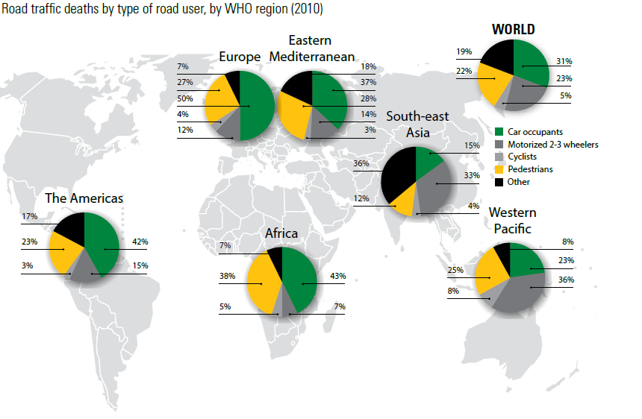
მაღალშემოსავლიან ქვეყნებში, გზით მოსარგეებლებს შორის ყველაზე მოწყვლად ჯგუფს ხანდაზმული ქვეითები განეკუთვნებიან. მათი სპეციფიკური მახასიათებლების გამო, კერძოდ: სუსტი მხედველობა, შენელებული რეაქცია, ნელი სიარული და ა.შ. დაბალი და საშუალო შემოსავლის მქონე ქვეყნებში, კი პირიქით, ახალგაზრდა ქვეითები უფრო მაღალი რისკის ქვეშ იმყოფებიან, მათი რისკის შემცველი ქცევების, დამოკიდებულების, გარემო ფაქტორებზე ყურადღების ნაკლებობის გამო. ასევე საფრთხის ქვეშ არიან, უნარშეზღუდული ბავშვები და მოზარდები.

ტრავმები, მოწამვლები, და გარეგანი მიზეზების ზემოქმედების ზოგიერთი შედეგი საქართველოში
საქართველოში, სხეულის დაზიანება სიკვდილიანობის მეოთხე მიზეზს წარმოადგენს. ზოგად დაზიანებათა სტრუქტურაში საგზაო-სატრანსპორტო ტრავმატიზმს ერთ-ერთი წამყვანი ადგილი უკავია. საქართველოსთვის საგზაო შემთხვევების შედეგად დაღუპულთა და დაშავებულთა მაღალი მაჩვენებელი სერიოზულ პრობლემას წარმოადგენს. საგზაო-სატრანსპორტო შემთხვევების შედეგად ყოველწლიურად რამდენიმე ასეული ადამიანი იღუპება და ათასობით ადამიანი სხვადასხვა სიმძიმის დაზიანებას იღებს.
საქართველოში საგზაო-სატრანსპორტო შემთხვევების შედეგად სიკვდილიანობის მაჩვენებელი 100000 მოსახლეზე 2008–2014 წლებში კლების ტენდეციით ხასიათდებოდა, თუმცა 2015 წელს 2014 წელთან შედარებით მაჩვენებელი 41.2 %-ით გაიზარდა, 2016 წელს, კი კვლავ კლების ტენდენცია აღინიშნება (სურათი 117).
სურათი 117. ავტო-საგზაო შემთხვევების, დაშავებისა და სიკვდილიანობის დინამიკა საქართველო, 2008-2016

მიუხედავად იმისა, რომ საქართველოში ამ მიმართულებით არაერთი ნაბიჯი გადაიდგა, განხორციელდა მთელი რიგი საკანონმდებლო ცვლილება და შეიცვალა რეგულაციები, ჯანმრთელობის მსოფლიო ორგანიზაციის მონაცემების მიხედვით, საქართველო საგზაო-სატრანსპორტო შემთხვევების შედეგად სიკვდილიანობის ყველაზე მაღალი მაჩვენებლის მქონე 12 ქვეყანას შორისაა. თუმცა, აქვე უნდა დავძინოთ, რომ 2009 წლის მონაცემების გათვალისწინებით, ეს მაჩვენებელი ოდნავ გაუმჯობესდა საქართველომ მე-9 ადგილიდან მე-12-ზე გადაინაცვლა (სურათი 118).
სურათი 118. საგზაო-სატრანსპორტო შემთხვევებით განპირობებული სიკვდილიანობა 100000 მოსახლეზე ევროპის რეგიონში (WHO Global Status Report on road safety 2009-2015)
WHO GSRRS 2009 WHO GSRRS 2015

საქართველოში ტრავმატიზმით და ძალადობით განპირობებული სიკვდილიანობის და ავადობის შესახებ მონაცემები რამდენიმე უწყებაში გენერირდება, ესენია: სტატისტიკის ეროვნული სამსახური, საქართველოს შრომის ჯანმრთელობისა და სოციალური დაცვის სამინისტროს საჯარო სამართლის იურიდიული პირი-დაავადებათა კონტროლისა და საზოგადოებრივი ჯანმრთელობის ეროვნული ცენტრი (დკსჯეც), სასწრაფო სამედიცნო დახმარების სამსახური, საქართველოს შინაგან საქმეთა სამინისტრო.

ზოგადად, დაზიანებების კლასიფიცირებისთვის გამოიყენება ორი ძირითადი კლასიფიკატორი:
- ავადმყოფობათა და ჯანმრთელობასთან დაკავშირებული სხვა პრობლემების საერთაშორისო სტატისტიკური კლასიფიკაციის მე-10 გადახედვა (ICD-10);
- დაზიანებათა გარეგანი მიზეზების საერთაშორისო კლასიფიკაცია (International Classification of External Causes of Injury - ICECI).
ავადმყოფობათა და ჯანმრთელობასთან დაკავშირებული სხვა პრობლემების საერთაშორისო სტატისტიკური კლასიფიკაციის მე-10 გადახედვის მიხედვით, დაზიანებების და მათი გარეგანი მიზეზების კლასიფიკაციისათვის ორი კლასი გამოიყენება:
- კლასი XIX - ტრავმები, მოწამვლები და გარეგანი მიზეზების ზემოქმედების ზოგიერთი სხვა შედეგი (codes T and S).
- კლასი XX - ავადობისა და სიკვდილიანობის გარეგანი მიზეზები (codes V, W, X, Y).
სტატისტიკის ეროვნული სამსახური ახდენს სიკვდილიანობის მონაცემთა ბაზის ფორმირდებას და სიკვდილის პირველადი მიზეზის განსაზღვრას ავადმყოფობათა და ჯანმრთელობასთან დაკავშირებული სხვა პრობლემების საერთაშორისო სტატისტიკური კლასიფიკაციის მე-10 გადახედვის მიხედვით. ტრავმების და დაზიანებების შედეგად გარდაცვალების შემთხვევაში სიკვდილის პირველად მიზეზს გარეგანი ფაქტორი წარმოადგენს. საერთაშორისო სტანდარტის შესაბამისად, ასეთი შემთხვევები ორმაგ კოდირებას ექვემდებარება: ცნობაში უნდა იყოს ჩაწერილი როგორც დაზიანების ხასიათი, ასევე მისი გამომწვევი გარეგანი მიზეზი. სიკვდილიანობის მაჩვენებლების დათვლისთვის მთავარ კოდს სწორედ გარეგანი მიზეზის კოდი წარმოადგენს, ხოლო დაზიანების კოდი – დამატებითია.
საქართველოს შინაგან საქმეთა სამინისტრო პოლიციის ჩანაწერების (პროტოკოლების) საფუძველზე აწარმოებს წლის განმავლობაში რეგისტრირებულ დანაშაულთა რაოდენობის აღრიცხვას დანაშაულთა სახეობების მიხედვით: ავტო-სატრანსპორტო შემთხვევები, მკვლელობები, თვითმკვლელობები და სხვა. გარდა ამისა, ინფორმაცია გროვდება ძალადობის და უბედური შემთხვევების დადგენის პრინციპით.
დაავადებათა კონტროლისა და საზოგადოებრივი ჯანმრთელობის ეროვნულ ცენტრში (დკსჯეც) ნაერთი მონაცემები გენერირდება სამედიცინო დაწესებებულებიდან (პირველადი ჯანდაცვის დაწესებულებები, სტაციონარები) პაციენტთა დიაგნოზების მიხედვით. რუბრიკა „ტრავმები, მოწამვლები და გარეგანი ზემოქმედების სხვა მიზეზები“ მოიცავს სხეულის განრახ და არაგანზრახ დაზიანებებს; კერძოდ, საგზაო–სატრანსპორტო, საყოფაცხოვრებო, სამრეწველო ტრავმატიზმს, თერმულ და ქიმიურ დამწვრობებს, დახრჩობას, სამკურნალო და არასამკურნალო ნივთიერებებითა და მედიკამენტებით მოწამვლებს. 2014 წლამდე დკსჯეც–ში წარსადგენ ანგარიშგების ფორმაში ფიქსირდებოდა მხოლოდ დაზიანების ხასიათის განმსაზღვრელი ICD-10–ის ერთი – „ტრავმები, მოწამვლები და გარეგანი მიზეზების ზემოქმედების ზოგიერთი სხვა შედეგი“– XIX კლასი არ იყო მითითებული დაზიანების მიზეზის განმსაზღვრელი XX კლასი. ამის გამო დკეც–ში წარდგენილ ანგარიშში დაზიანებათა ზოგადი სტრუქტურიდან ტრავმატიზმით და ძალადობის შედეგად განპირობებული ავადობისა და სიკვდილიანობის ხვედრითი წილის განსაზღვრა ფაქტობრივად შეუძლებელი იყო.
დკსჯეც-ს მიერ ინიცირებულ იქნა ცვლილებები, რომლებიც დამტკიცდა საქართველოს შრომის, ჯანმრთელობისა და სოციალური დაცვის მინისტრის 23.05.2012 წლის №01-27/ნ ბრძანებით „სამედიცინო სტატისტიკური ინფორმაციის წარმოების და მიწოდების წესის შესახებ“: სტაციონარების საანგარიშგებო ფორმაში დაემატა ცხრილი „ტრავმების და დაზიანებების გარეგანი მიზეზები“, სადაც გამოყოფილია ტრავმის გარეგანი მიზეზები ICD-10–ის რუბრიკების მიხედვით. შემუშავდა სტაციონარული პაციენტების შემთხვევაზე ორიენტირებული ყოველთვიური საანგარიშგებო ფორმის ელექტრონული ონ-ლაინ ვერსია, რომლის ვალიდაციებით გათვალისწინებულია აუცილებელი ორმაგი კოდირება, რომლის პილოტური ვერსია ამოქმედდა 2013 წლის ბოლოს, ხოლო 2014 წლიდან საქართველოს ყველა სტაციონარული დაწესებულება ჩაერთო ამ სისტემაში;
2016 წელს ანალოგიური ანგარიშგება დაინერგა პირველადი ჯანდაცვის დონეზე იმ პაციენტებისთვის, რომელთა მკურნალობა ხორციელდება პჯდ დონეზე;

2016 წელს საქართველოში რეგისტრირებულია „ტრავმების, მოწამვლების და გარეგანი მიზეზების ზემოქმედების ზოგიერთი სხვა შედეგების“ 105000 შემთხვევა (პრევალენტობის მაჩვენებელი 100000 მოსახლეზე 2823.1); მათ შორის 15 წლამდე ასაკის ბავშვი 16721 – 16%, პრევალენტობის მაჩვენებელი 2330.8). ახალი შემთხვევების რაოდენობა 100176, (ინციდენტობის მაჩვენებელი 2693.4) ინციდენტობის და პრევალენტობის მაჩვენებლების მცირე განსხვავება ამ ჯგუფის დაავადებათა უპირატესად არაქრონიკულ ხასიათზე მიუთითებს. „ტრავმები, მოწამვლები და გარეგანი ზემოქმედების ზოგიერთი სხვა შედეგების“ შესახებ ბოლო ათი წლის მონაცემების შესწავლამ გვიჩვენა, რომ პრევალენტობა და ინციდენტობა საქართველოში წლების მიხედვით იცვლება და უკანასკნელ წლებში მზარდი ტენდენციით ხასიათდება.
2016 წელს 2015 წელთან შედარებით, როგორც პრევალენტობის ისე ინციდენტობის მაჩვენებელი უმნიშვნელოდ გაიზარდა (სურათი 119). მსგავსი ტენდენციები ფიქსირდება ბავშვებშიც (სურათი 120).

სურათი 119. ტრავმები, მოწამვლები და გარეგანი მიზეზების ზემოქმედების ზოგიერთი სხვა
შედეგის გავრცელება და ავადობა, საქართველო 2007–2016

სურათი 120. ტრავმები, მოწამვლები და გარეგანი მიზეზების ზემოქმედების ზოგიერთი სხვა შედეგის გავრცელება და ავადობა ბავშვებში, 2007-2016

წარმოდგენილი დიაგრამებიდან ჩანს, რომ 2013 წლიდან ტრავმების, მოწამვლების და გარეგანი მიზეზების ზოგიერთი სხვა შედეგის ინციდენტობისა და პრევალენტობის ზრდა აღინიშნება, რაც ახალი შემთხვევების მომატებით ან ანგარიშგების სისტემის გაუმჯობესებით შეიძლება აიხსნას.
2016 წელს “ტრავმების, მოწამვლების და გარეგანი მიზეზების ზემოქმედების ზოგიერთი სხვა შედეგების” რეგიონულ განაწილებაში პრევალენტობისა და ინციდენტობის მნიშვნელოვანი ცვლილება არ შეინიშნება, გამონაკლისს წარმოადგენს აჭარისა და სამეგრელო-ზემო სვანეთის რეგიონი, სადაც 2016 წელს 2015 წელთან შედარებით მაჩვენებლების მკვეთრი მატება აღინიშნება (სურათი 121).

სურათი 121. ტრავმები, მოწამვლები და გარეგანი მიზეზების ზემოქმედების ზოგიერთი შედეგის გავრცელება რეგიონების მიხედვით 2015–2016

2015 წელს “ტრავმების, მოწამვლების და გარეგანი მიზეზების ზემოქმედების ზოგიერთი სხვა შედეგების” ინციდენტობის რეგიონულ განაწილებაში ავადობის მაჩვენებლი მოზრდილებსა და მოზარდებში ყველაზე მაღალ ნიშნულს გურიის რეგიონში, ბავშვებში კი სამეგრელოს რეგიონში აღწევს. აღსანიშნავია, რომ სამეგრელოსა და გურიაში 0-15 წლის ასაკობრივ კატეგორიაში ახალი შემთხვევბის მაჩვენებელი მეტია, ვიდრე მოზრდილებში (სურათი 122).

სურათი 122. ტრავმები, მოწამვლები და გარეგანი მიზეზების ზემოქმედების ზოგიერთი შედეგის ავადობა რეგიონების მიხედვით 2016

ამბულატორიული სერვისების მიმწოდებელ დაწესებულებებში “ტრავმების, მოწამვლების და გარეგანი მიზეზების ზემოქმედების ზოგიერთი სხვა შედეგების” მოზრდილებში გავრცელების შინაგან სტრუქტურაში წამყვანი ადგილი უჭირავს ჭრილობებს 32%, სამკურნალო და არასამედიცინო სუბსტანციების ტოქსიურ ეფექტს 20%, საკვების სახით მიღებული მავნე ნივთიერებების ინტოქსიკაციას 12%, ზედა და ქვედა კიდურების მოტეხილობას 12%, ამოვარდნილობებს 10%, თავის ქალისა და სახის ძვლების, კისრის მალის, ნეკნების, მკერდის ძვლისა და ხერხემლის მოტეხილობას 3%, შინაგანი ორგანოების დაზიანებას 2%, ინტრაკრანიალურ ტრავმებს 2%, თერმულ და ქიმიურ დამწვრობას 1% და სხვა დაუზუსტებელ დაზიანებებს 8% (სურათი 123).

სურათი 123. „ტრავმები, მოწამვლები და გარეგანი მიზეზების ზემოქმედების ზოგიერთი შედეგის“ მოზრდილებში გავრცელების შინაგანი სტრუქტურა ამბულატორიული სერვისების მიმწოდებელ დაწესებულებებში 2016

15 წლამდე ასაკის ბავშვების შემთხვევაში “ტრავმების, მოწამვლების და გარეგანი მიზეზების ზემოქმედების ზოგიერთი სხვა შედეგების” გავრცელების შინაგანი სტრუქტურა ასეთია: ჭრილობები 35%, სამკურნალო და არასამედიცინო სუბსტანციების ტოქსიური ეფექტი 16%, ამოვარდნილობა 13%, ზედა და ქვედა კიდურების მოტეხილობა 11%, თერმული დამწვრობები 5.5%, შინაგანი ორგანოების ტრავმა 1.3%, ინტრაკრანიალური ტრვმა 1%, თავის ქალის, ხერხემლის მოტეხილობა 1%, და სხვა დაუზუსტებელი დაზიანებები 16.2% (სურათი 124).

სურათი 124. „ტრავმები, მოწამვლები და გარეგანი მიზეზების ზემოქმედების ზოგიერთი შედეგის“ ბავშვებში გავრცელების შინაგანი სტრუქტურა ამბულატორიული სერვისების მიმწოდებელ დაწესებულებებში 2016

ჰოსპიტალური სერვისების მიმწოდებელ დაწესებულებებში “ტრავმების, მოწამვლების და გარეგანი მიზეზების ზემოქმედების ზოგიერთი სხვა შედეგების” დკსჯ&ეც–ში წარდგენილი ანგარიშგების მიხედვით, 2016 წელს საქართველოს სტაციონარებში 30153 პაციენტი დაფიქსირდა. მათ შორის, უბედური შემთხვევების შედეგად დაზარალებული 25865 (86%) პაციენტი, გაურკვეველი განზრახვით დაზიანებისა და თავდასხმის შედეგად 3123 (10%) პაციენტი, თვითდაზიანებით 360 (1.2%) პაციენტი, საბრძოლო მოქმედებების შედეგად დაშავებული 1 პაციენტი და სხვა გარეგანი მიზეზის ზემოქმედების შედეგით 762 (2.8%) (სურათი 125).

სურათი 125. გარეგანი მიზეზების შედეგად ჰოსპიტალიზებულ პაციენტთა თანაფარდობა 2016 წელს

2016 წელს “ტრავმების, მოწამვლების და გარეგანი მიზეზების ზემოქმედების ზოგიერთი სხვა შედეგების” მიზეზით პაციენტთა ჰოსპიტალური სერვისების რეგიონულ განაწილებაში ლიდერობს თბილისი. ე.ი. გარეგანი მიზეზების შედეგად დაშავებულთა უმრავლესობა (57%) სტაციონარულ მკურნალობას იტარებს თბილისში, 13% – იმერეთში, 8% – აჭარაში, 5.5% – კახეთში და ა.შ. ჰოსპიტალური სერვისების ასეთი არათანაბარი რეგიონალური განაწილება მიწოდებული სერვისების ხარისხზე და რესურსზეა დამოკიდებული (სურათი 126).

სურათი 126. გარეგანი მიზეზების შედეგად ჰოსპიტალიზებულ პაციენტთა რეგიონული გადანაწილება

2016 წელს უბედური შემთხვევების გამო ჰოსპიტალიზებული პაციენტების დაზიანებების მიზეზების სტრუქტურულმა ანალიზმა ცხადყო, რომ ახალ შემთხვევათა შორის 12975 (50%) შემთხვევა ვარდნაა, 3513 (14%) – საგზაო–სატრანსპორტო შემთხვევა, 2431 (10%) – ცხელი გავარვარებული ნივთიერებების და ხანძრით განპირობებული დამწვრობა, 3252 (13%) – ცოცხალი და არაცოცხალი მექანიკური ძალის ზემოქმედება, 1026 (4%) – შემთხვევითი მოწამვლა, 322 (1.3%) – დახრჩობა/სუნთქვის შეწყვეტა, 126 (0.5%) – ელექტრული დენის ზემოქმედება, 2036 (12.5%) – სხვა გარეგანი მიზეზები (სურათი 127).
სურათი 127. უბედური შემთხვევის შედეგად ჰოსპიტალიზებულ პაციენტთა ხვედრითი წილი გამომწვევი მიზეზების მიხედვით, 2016

უბედური შემთხვევების შედეგად ჰოსპიტალიზებულ პაციენტთა ასაკობრივი გადანაწილება ასეთია: 80% - 18 და უფროსი ასაკობრივი ჯგუფი, 11% - 7 და უმცროსი ასაკობრივი ჯგუფი და 9% - 8-17 წლის ასაკობრივი ჯგუგფი.
გარეგანი მიზეზების შედეგად დაშვებულ და ჰოსპიტალიზირებულ პაციენტთა შორის ყველა ასაკობრივ ჯგუფში ლიდერობს ვარდნა, შემდეგ მოყვება საგზაო-სატრანსპორტო შემთხვევები. საგზაო შემთხვევების რაოდენობა ყველაზე მაღალია 18-30 წლის და 31-45 წლის ასაკობრივ კატეგორიაში (სურათი 128).
სურათი 128. უბედური შემთხვევების შედეგად ჰოსპიტალიზებულ პაციენტთა განაწილება გამომწვევი მიზეზებისა და ასაკობრივი ჯგუფების მიხედვით, 2016

უბედური შემთხვევების მიზეზით ჰოსპიტალიზებულ პაციენტთა 62% მამაკაცია.
საგზაო მომხმარებლებს შორის საქართველოში ისე, როგორც სხვა მცირე და საშუალო შემოსავლების ქვეყნებში, ქვეითები (განსაკუთრებით ბავშვები და ხანდაზმულები) და მსუბუქი მანქანების მგზავრები მიეკუთვნებიან ყველაზე მოწყვლად ჯგუფს.
2016 წელს ავტო–კატასტროფის შედეგად ჰოსპიტალიზებულ პაციენტთა შორის ყველა ასაკობრივ კატეგორიაში სხვა შემთხვევების შემდეგ ქვეითები და მსუბუქი მანქანების მგზავრები ლიდერობენ (სურათი 129).

სურათი 129. საგზაო-სატრანსპორტო შემთხვევების შედეგად ჰოსპიტალიზირებულ პაციენტთა რაოდენობრივი განაწილება ასაკობრივი ჯგუფებისა და მიზეზების მიხედვით, 2016

საგზაო-სატრანსპორტო შემთხვევების შედეგად ჰოსპიტალიზებულ პაციენტთა შორის ლეტალობის მაჩვენებელი 4.2%-ს უტოლდება.საგზაო-სატრანსპორტო შემთხვევათა გამომწვევი მიზეზების დიფერენცირების შედაგად გამოვლინდა, რომ ჰოსპიტალიზებულ პაციენტთა 16% ქვეითია, ხოლო 16% მსუბუქი მანქანის, 4% ორ და სამ თვლიან მოტოციკლეტის, 1% ავტობუსის, სატვირთო მანქანის, ფურგონის, 2% საჰაერო ტრანსპორტის, 1% სხვა სახმელეთო ტრანსპორტის და 59% სხვა დაუზუსტებელი ტრანსპორტის მგზავრია (სურათი 130).
სურათი 130. საგზაო-სატრანსპორტო შემთხვევების შედეგად ჰოსპიტალიზებულ პაციენტთა ხვედრითი წილი გარეგანი მიზეზების მიხედვით, 2016

აღნიშნული მონაცემები შეუძლებელია რეალობას შეესაბამებოდეს და სატრანსპორტო შემთხვევების შედეგად ჰოსპიტალიზებული პაციენტების სამედიცინო ბარათებში გარეგანი მიზეზების ამსახველი ICD 10 კოდის არაკორექტულ გამოყენებაზე მიუთითებს. აღნიშნული გარემოება საქათველოში 2016 წელს დაავადებათა კონტროლისა და საზოგადოებრივი ჯანმრთელობის ეროვნული ცენტრის მიერ განხორციელებულმა პილოტურმა პროექტმაც „ქვეითების ტრავმატიზმზე ეპიდზედამხედველობის სისტემის გაუმჯობესება საგზაო შემთხვევების პრევენციის მიზნით“ დაადასტურა. კვლევამ ცხადყო, რომ სამედიცინო ბარათების დიდ უმრავლესობაში არ არის მითითებული ტრავმის გარეგანი მიზეზები ICD-10 რუბრიკების მიხედვით, შესაბამისად, არ არის ინფორმაცია ტრავმის გარეგანი მიზეზის, ლოკაციის და სხვა გარემოებების შესახებ. აქედან გამომდინარე, ჰოსპიტალური სერვისების მიმწოდებელი სამედიცინო დაწესებულებების საანგარიშგებო ფორმებში შეტანილი ტრავმის გარეგანი მიზეზის შემაფასებელი კოდები ხშირ შემთხვევაში არ შეესაბამება სინამდვილეს და არ ასახავს რეალურ სურათს. ამ პრობლემის მოსაგვარებლად და ტრავმატიზმზე ეპიდზედამხედველობის გაუმჯობესების მიზნით, აუცილებელია სამედიცინო დაწესებულებებში სტაციონარული სამედიცინო დოკუმენტაციის „წარმოების წესის დამტკიცების შესახებ‘’ საქართველოს შრომის, ჯანმრთელობისა და სოციალური დაცვის მინისტრის 2009 წლის 19 მარტის #108 ბრძანებაში და „ამბულატორიული სამედიცინო დოკუმენტაციის წარმოების წესის შესახებ“ 2011 წლის 15 აგვისტოს №01-41/ნ ბრძანებაში ცვლილების შეტანა და ამბულატორიული და ჰოსპიტალიზებული პაციენტის სამედიცინო ბარათებში სპეციალური, დაზიანების მიზეზის ამსახველი ველის დამატება და შევსებისა და საყოველთაობის უზრუნველყოფა.
ყურადსაღებია, ის ფაქტი, რომ ჰოსპიტალური სერვისების მიმწოდებელ დაწესებულებებში “ტრავმების, მოწამვლების და გარეგანი მიზეზების ზემოქმედების ზოგიერთი სხვა შედეგების” დკსჯ&ეც–ში წარდგენილი ანგარიშგების მიხედვით, 2016 წელს საქართველოს სტაციონარებში გაურკვეველი განზრახვით დაზიანებისა და თავდასხმის შედეგად დაშავებული 3123 პაციენტი იყო ჰოსპიტალიზებული, მათ შორის 1090 ქალია. შესაძლოა ვივარაუდოთ, რომ მათი უმრავლესობა ოჯახური ძალადობის მსხვერპლია. გაურკვეველი განზრახვით დაზიანებისა და თავდასხმის შედეგად დაშავებული ჰოსპიტალიზებული ქალბატონების ასაკობრივი გადანაწილება ასეთია: 25% - 60 და მეტი ასაკის, 21% 18-30 წლის, 16% 31-45 წლის, 15% 46-60 წლის, 14% 1-7 წლის და 9% 8-17 წლის ასაკობრივ კატეგორიაში. მამაკაცებში განსხვავებული სურათია დაშავებულთა უდიდესი წილი 57% 18-45 წლის ასაკობრივ კატეგორიას მიეკუთვნება (სურათი 131).

სურათი 131. გაურკვეველი განზრახვით დაზიანება და თავდასხმის შედეგად ჰოსპიტალიზებული პაციენტების გადანაწილება სქესისა და ასაკობრივი ჯგუფების მიხედვით

მიუხედავად იმისა, რომ ბოლო პერიოდში ქართული საზოგადოება ქალთა მიმართ ძალადობისადმი უფრო გახსნილი და შეუწყნარებელი გახდა, ეს პრობლემა საკმაოდ აქტუალურია საქართველოში, თუმცა ტაბუირებული თემაა და იშვიათად ხდება მისი გამჟღავნება. შინაგან საქმეთა სამინისტროს ინფორმაციით, 2015 წლის განმავლობაში ოჯახური ძალადობის მსხვერპლი 2301 ქალი და 337 მამაკაცი გახდა. ძალადობის მსხვერპლ ქალებში ყველაზე დიდი წილი 25–44 ასაკობრივ შუალედზე მოდის. კვლევები ადასტურებენ, რომ ქალთა 78%-ს მიაჩნია, რომ ძალადობა მისი ოჯხის პრობლემაა და იქვე უნდა გადაწყდეს. ოჯახის ასეთი აღქმა მონაცემთა სიმწირის ერთ-ერთი მთავარი ფაქტორია. მონაცემთა სიმწირე თავის მხრივ, პრობლემის დასაძლევად ეფექტური პოლიტიკისა და მექანიზმების შემუშავებისათვის მნიშვნელოვან დამაბრკოლებელ გარემოებას წარმოადგენს.

საჭმლის მომნელებელი სისტემის დაავადებები

ჯანმრთელობის მსოფლიო ორგანიზაციის შეფასებითი მონაცემებით, 2015 წელს საჭმლის მომნელებელი სისტემის დაავადებები არაგადამდებ დაავადებათა შორის სიკვდილიანობის მეოთხე მიზეზს წარმოადგენს მსოფლიოში (დაავადებათა ძირითადი ჯგუფების მიხედვით; კარდიოვასკულური, ავთვისებიანი ახალწარმონაქმნების და რესპირატორული დაავადებების შემდეგ) (სურათი 132).

სურათი 132. აგდ სიკვდილიანობის გამომწვევი ოთხი უხშირესი მიზეზი, სიკვდილიანობის უხეში მაჩვენებლების მიხედვით
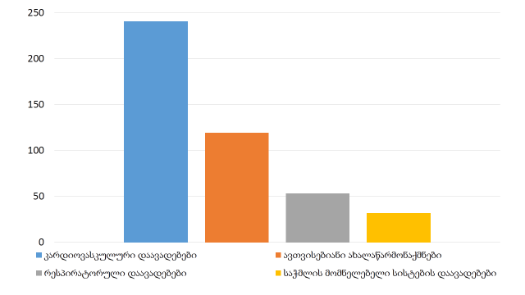

ჯანმრთელობის მსოფლიო ორგანიზაციის შეფასებითი მონაცემებით, 2015 წელს მსოფლიოში საჭმლის მომნელებელი სისტემის დაავადებებით გარდაცვალების 2 346 869 შემთხვევა აღირიცხა, რაც საერთო სიკვდილიანობის 4,2-ს % შეადგენდა. 2015 წლის შეფასებითი მონაცემებით, საჭმლის მომნელებელი სისტემის დაავადებებიდან გარდაცვლილთა დიდი რიცხვით გამოირჩეოდა ღვიძლის ციროზი (1 161 914 გარდაცვლილი მსოფლიოში), რამაც 2015 წელს საერთო სიკვდილიანობის 2,1% შეადგინა.
ჯანმრთელობის მსოფლიო ორგანიზაციის შეფასებითი მონაცემებით 2015 წელს მსოფლიოში საჭმლის მომნელებელი სისტემის დაავადებებზე 87 126 222 შრომის უუნარობით დაკარგული სიცოცხლის წელი (DALYs) მოდიოდა, მათ შორის, ღვიძლის ციროზზე – 41 486 382 წელი.
საჭმლის მომნელებელი სისტემის დაავადებებით ნაადრევი სიკვდილობის ტენდენცია ევროპის რეგიონში 90-იანი წლების ბოლოდან 2005 წლამდე მზარდია. შემდგომ შეინიშნება მცირედი შემცირება. 2010 წელს ევროპის რეგიონში საჭმლის მომნელებელი სისტემის დაავადებებით ნაადრევი სიკვდილობის ასაკ-სტანდარტიზებული მაჩვენებელი 100 000 მოსახლეზე იყო 25; 1990 წელთან შედარებით, აღნიშნული მაჩვენებელი 30%-ითაა გაზრდილი.
ევროპის რეგიონში ღვიძლის ქრონიკული დაავადებებით და ციროზით სიკვდილიანობა ბოლო დეკადის განმავლობაში უცვლელია. ღვიძლის ქრონიკული დაავადებები ასოცირებულია B და C ჰეპატიტებთან, ალკოჰოლის, ტოქსინების და წამლების არასწორ გამოყენებასთან. 2010 წლისათვის ღვიძლის ქრონიკული დაავადებებით და ციროზით ნაადრევი სიკვდილიანობის მაჩვენებელი ევროპის რეგიონში 100 000 მოსახლეზე 14-ს შეადგენდა (სურათი 133).

სურათი 133. საჭმლის მომნელებელი სისტემის და ღვიძლის ქრონიკული დაავადებებით გამოწვეული ნაადრევი სიკვდილიანობის ასაკ-სტანდარტიზებული მაჩვენებელი, ევროპის რეგიონი, 1980-2010

ღვიძლის ქრონიკული დაავადებებით და ციროზით ნაადრევი სიკვდილიანობის მაჩვენებელი ევროპის რეგიონში სხვადასხვა ქვეყნების მიხედვით 0,57-74,3 ფარგლებში ცვალებადობს (სურათი 134).

სურათი 134. ნაადრევი სიკვდილიანობა გამოწვეული ღვიძლის ქრონიკული დაავადებებით და ციროზით, ევროპის რეგიონი, 2006-2010.

საჭმლის მომნელებელი სისტემის დაავადებებზე ყურადღება გამახვილებულია ჯანმრთელობა 2020-ის სამიზნეებისა და ინდიკატორების დოკუმენტში (2016 წელი). კერძოდ, ძირითად ოთხ არაგადამდებ დაავადებასთან ერთად, ნაადრევი სიკვდილიანობის ასაკ-სტანდარტიზებული მაჩვენებლების გამოთვლა ხდება საჭმლის მომნელებელი სისტემის დაავადებებისთვისაც K00-K93 კოდების მიხედვით .
ამერიკის შეერთებულ შტატებში საჭმლის მომნელებელი სისტემის სხვადასხვა დაავადების შემთხვევათა რაოდენობა ბოლო წლებში 60-70 მილიონის ფარგლებში მერყეობს. 2014 წელს აშშ-ში საჭმლის მომნელებელი სისტემის დაავადებების გამო 28,3 მილიონი ამბულატორიული ვიზიტი განხორციელდა და 21,7 მილიონი ჰოსპიტალიზაცია. 2014 წელს, აშშ-ში საჭმლის მომნელებელი სისტემის დაავადებების მიზეზით 8 151 000 ვიზიტი განხორციელდა გადაუდებელი დახმარების განყოფილებებში.
საჭმლის მომნელებელი სისტემის დაავადებები უდიდეს ზემოქმედებას ახდენენ საზოგადოებრივ ჯანდაცვაზე, განსაკუთრებით მათი გავლენის გათვალისწინებით ცხოვრების ხარისხზე, ნაადრევ სიკვდილიანობაზე და ჰოსპიტალიზაციისა და მკურნალობის ხარჯებზე. საჭმლის მომნელებელი სისტემის დაავადებები არაგადამდები დაავადებების ტვირთის მნიშვნელოვანი შემადგენელი ნაწილია საქართველოში. 2016 წელს საჭმლის მომნელებელი სისტემის დაავადებები სიკვდილიანობის მეექვსე ძირითად მიზეზს წარმოადგენდა (სურათი 135).
სურათი 135. სიკვდილიანობის გამომწვევი ექვსი უხშირესი მიზეზი, საქართველო, 2016
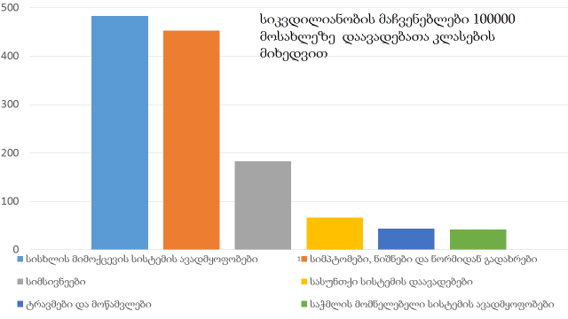

პირველადი ჯანდაცვის ცენტრებში მიმართვიანობის მიხედვით საჭმლის მომნელებელი სისტემის დაავადებებს ერთ-ერთი წამყვანი ადგილი უჭირავს.

დაავადებათა გავრცელების მიხედვით, საჭმლის მომნელებელი სისტემის ავადმყოფობები 2010-2013 წლებში ტრადიციულად მესამე ადგილზე იყო სუნთქვის ორგანოთა და სისხლის მიმოქცევის სისტემის დაავადებათა შემდეგ. 2014-2015 წლებში ტენდენცია შეიცვალა და საჭმლის მომნელებელი სისტემის ავადმყოფობათა გავრცელებამ (პრევალენტობის მაჩვენებელი 100 000 მოსახლეზე) მეორე ადგილზე გადაინაცვლა, ხოლო 2016 წელს, ისევ მესამე ადგილზეა (სურათი 136).

სურათი 136. Ⴎრევალენტობის უხშირესი მიზეზები 2010-2016, საქართველო

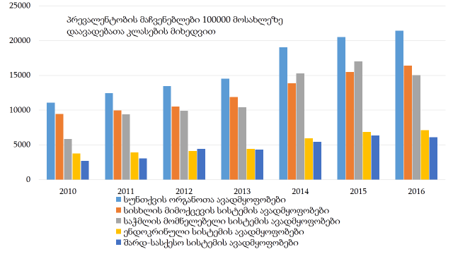

2016 წელს საქართველოში საჭმლის მომნელებელი სისტემის დაავადებების დიაგნოზით რეგისტრირებულია 559 566 ავადმყოფი (პრევალენტობა–15044,9). Ⴑიცოცხლეში პირველად დადგენილი დიაგნოზით აღრიცხულია 342 762 ავადმყოფი (ინციდენტობა – 9215,7). 2016 წელს, წინა წელთან შედარებით, პრევალენტობის და ინციდენტობის მაჩვენებლების მნიშვნელოვანი კლება აღინიშნა. 2000-2016 წლებში, როგორც პრევალენტობის, ასევე ინციდენტობის დინამიკა, ძირითადად მზარდია. ამ მხრივ გამონაკლისია 2006, 2008 და 2010 წლები. 2000 წელთან შედარებით, 2016 წელს საჭმლის მომნელებელი სისტემის დაავადებების პრევალენტობა გაიზარდა 8,2-ჯერ, ხოლო ინციდენტობა - 14-ჯერ (სურათი 137).
სურათი 137. Ⴑაჭმლის მომნელებელი სისტემის დაავადებების პრევალენტობისა და ინციდენტობის მაჩვენებელი 100 000 მოსახლეზე, 2000-2016, საქართველო
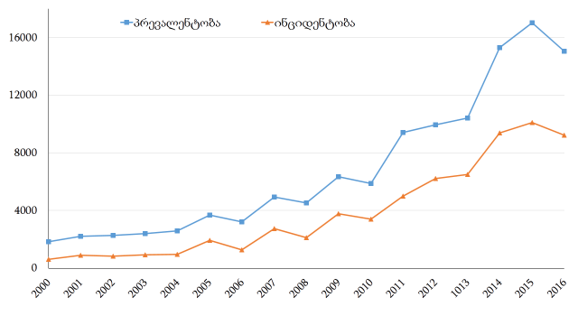

ბავშვთა ასაკში საჭმლის მომნელებელი სისტემის დაავადებების დიაგნოზით 2016 წელს რეგისტრირებულია 74 614 ავადმყოფი (პრევალენტობა – 10 400,6), სიცოცხლეში პირველად დადგენილი დიაგნოზით აღრიცხულია 58 565 ავადმყოფი (ინციდენტობა – 8 163,5). 2000-2016 წლებში ბავშვთა ასაკში პრევალენტობის და ინციდენტობის დინამიკა ძირითადად მზარდია. ამ წლების განმავლობაში პრევალენტობის და ინციდენტობის დინამიკები იყო თანხვედრაში, გარდა 2016 წლისა, როცა წინა წელთან შედარებით, ახალი შემთხვევების ზრდის ფონზე, შემცირდა გავრცელების მაჩვენებელი (სურათი 138).

სურათი 138. Ⴑაჭმლის მომნელებელი სისტემის დაავადებების პრევალენტობა და ინციდენტობა ბავშვებში 2000-2016, საქართველო

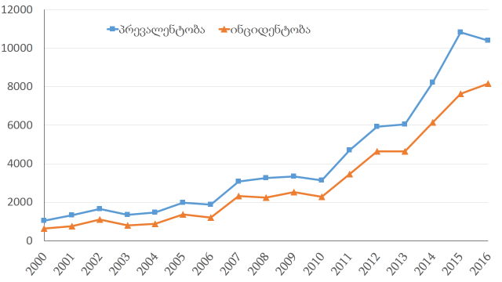

2016 წელს საჭმლის მომნელებელი სისტემის დაავადებების გავრცელება (პრევალენტობის მაჩვენებელი 100 000 მოსახლეზე) რეგიონების მიხედვით არათანაბრადაა განაწილებული. მაღალი პრევალენტობაა აჭარაში, თბილისში, იმერეთსა და სამეგრელოში. პრევალენტობა დაბალია სამცხე-ჯავახეთში და ქვემო ქართლში. 2015 წელთან შედარებით, მკვეთრი მატება აღინიშნა სამეგრელოში, მკვეთრი კლება - თბილისში (სურათი 139).
სურათი 139. Ⴑაჭმლის მომნელებელი სისტემის დაავადებათა პრევალენტობა რეგიონების მიხედვით საქართველო, 2009-2016
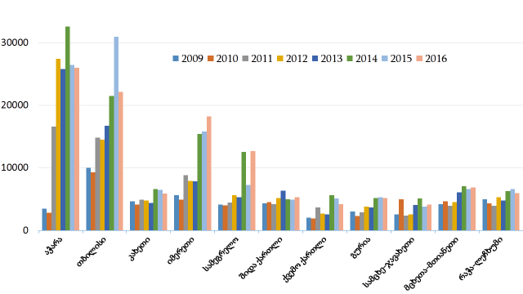

2016 წელს სტაციონარებში საჭმლის მომნელებელი სისტემის დაავადებებით სტაციონარში გატარდა 42 889 ავადმყოფი. ჰოსპიტალიზებულთა ყველაზე დიდ ჯგუფს შეადგენენ ნაღვლის ბუშტის, სანაღვლე გზებისა და პანკრეასის ავადმყოფობები, თიაქარი და ჭია ნაწლავის დაავადებები (სურათი 140).

სურათი 140. Ⴑაჭმლის მომნელებელი სისტემის ჰოსპიტალიზაციის შინაგანი სტრუქტურა, საქართველო, 2016
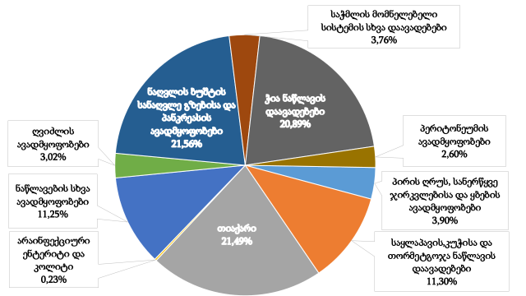

2016 წელს სტაციონარებში საჭმლის მომნელებელი სისტემის დაავადებებით ჰოსპიტალიზებულთა შორის მკურნალობა ლეტალურად დასრულდა 1043 შემთხვევაში. ლეტალობის მაჩვენებელია - 2,4%. 2016 წელს სტაციონარებში ლეტალობის მაჩვენებელით, დაავადებათა კლასების მიხედვით, საჭმლის მომნელებელი სისტემის ავადმყოფობები მეშვიდე ადგილზეა (ცხრილი 6).

ცხრილი 6. ლეტალობის სტრუქტურა დაავადებათა კლასების მიხედვით, საქართველო, 2016

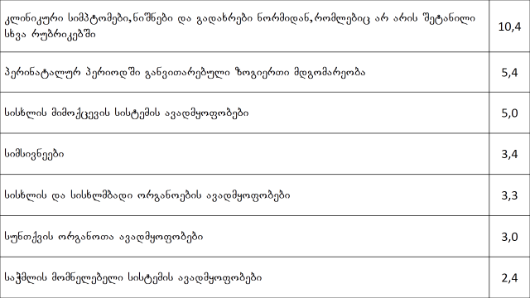

საჭმლის მომნელებელი სისტემის დაავადებებით ჰოსპიტალიზებულთა რაოდენობა 2007-2016 წლებში ძორითადად მზრდია. ამ დაავადებებათა ლეტალობა სტაციონარებში 2007-2016 წლებში ცვალებადი ტენდენციისაა, თუმცა ბოლო სამი წლის მანძილზე იგი უცვლელად 2,4 პროცენტს შეადგენს (სურათი 141).

სურათი 141. საჭმლის მომნელებელი სისტემის დაავადებებით ჰოსპიტალიზაციის და ლეტალობის დინამიკა, საქართველო. 2016
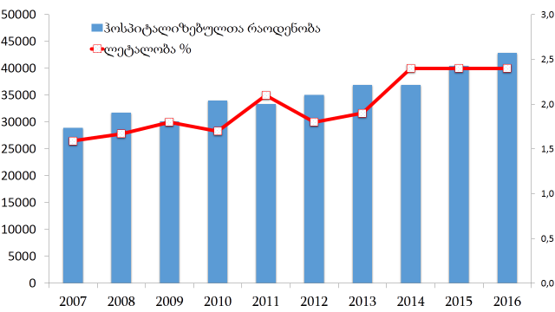

2016 წელს სტაციონარებში საჭმლის მომნელებელი სისტემის დაავადებებით ლეტალობის ძირითადი ტვირთი მოდიოდა ნაწლავების სხვა ავადმყოფობებზე (26,2%), ღვიძლის ავადმყოფობებზე (23,6%), საყლაპავის, კუჭისა და თორმეტგოჯა ნაწლავის დაავადებებზე (20%) და პერიტონიუმის ავადმყოფობებზე (12,9%) (სურათი 142).

სურათი 142. საჭმლის მომნელებელი სისტემის დაავადებებით სტაციონარებში ლეტალობის შინაგანი სტრუქტურა, საქართველო. 2016
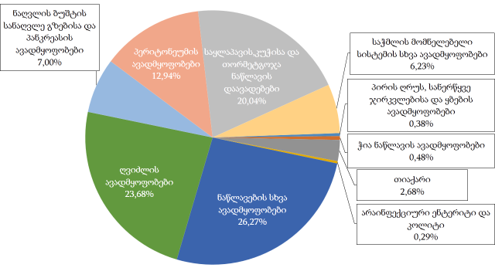

ლეტალობის მაღალი მაჩვენებლით გამორჩეულ ჯგუფში (26,2%) „ნაწლავების სხვა ავადმყოფობები“ ლეტალობის ძირითადი გამომწვევია ნაწლავის სისხლძარღვოვანი ავადმყოფობები (ლეტალობა 62,5%) და ნაწლავის პერფორაცია (ლეტალობა 30,4%).
2016 წელს სტაციონარებში საჭმლის მომნელებელი სისტემის დაავადებებით გარდაცვლილთაგან (1043) უმეტესი რაოდენობა მოდის თბილისზე (514), თუმცა თბილისის სტაციონარებში ლეტალობის მაჩვენებელი (2,5%) ოდნავ აღემატება ქვეყნის ლეტალობის მაჩვენებელს (2,43%). ამისგან განსხვავებით, მაღალია ლეტალობა სამეგრელო-ზემო სვანეთის (3,36%) და მცხეთა-მთიანეთის (5,2%) რეგიონებში (სურათი 143).

სურათი 143. Ⴠოსპიტალიზირებულთა გარდაცვალების რიცხი და ლეტალობა რეგიონების მიხედვით, საქართველო, 2016
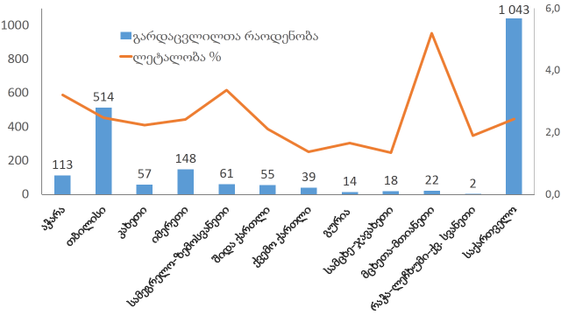

საჭმლის მომნელებელი სისტემის დაავადებებით ჰოსპიტალიზებულთა ასაკობრივ განაწილებაში გამოირჩევა 50-60 და 60-70 წლების ასაკობრივი ჯგუფები. 40 წლის შემდეგ, ასაკის მატებასთან ერთად, ლეტალობის მაჩვენებელი მკვეთრად მატულობს (სურათი 144).

სურათი 144. ჰოსპიტალიზებულთა რაოდენობა და ლეტალობა ასაკების მიხედვით, საქართველო, 2016
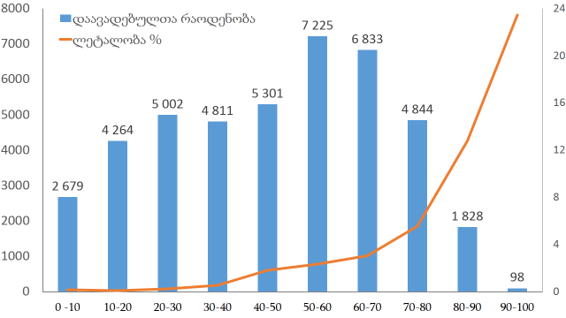

საჭმლის მომნელებელი სისტემის დაავადებებით ჰოსპიტალიზაციის მაჩვენებელი 100 000 მოსახლეზე საქართველოსთვის 2000-2014 წლებში მზარდია, განსხვავებით ევროპის რეგიონის მაჩვენებლისა, რომელიც 2000-2010 წლებში ერთგვაროვანია. მზარდია აგრეთვე მეზობელი ქვეყნების ჰოსპიტალიზაციის მაჩვენებლებიც 2000-2014 წლებში (სურათი 145).

სურათი 145. საჭმლის მომნელებელი სისტემის დაავადებებით ჰოსპიტალიზაციის მაჩვენებელი 100 000 მოსახლეზე, საქართველო, აზერბაიჯანი, სომხეთი, ევროპის რეგიონი, 2000-2015
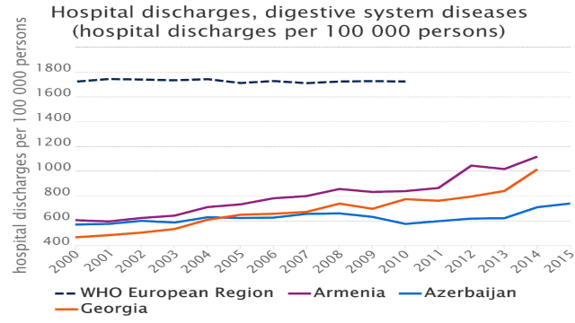
საჭმლის მომნელებელი სისტემის დაავადებებით სიკვდილობის სტანდარტიზებული მაჩვენებელი 100000 მოსახლეზე საქართველოში, 2000-2014 წლებში ცვალებადი ტენდენციისაა და უფრო ნაკლებია, ვიდრე ევროპის რეგიონში. აზერბაიჯანის და სომხეთის მაჩვენებლები საქართველოს მაჩვენებელზე მეტია (European Health Information Gateway-ს მონაცემთა ბაზებში ზოგიერთი წლის მონაცემი არ იძებნება) (სურათი 146).

სურათი 146. სიკვდილიანობის სტანდარტიზებული მაჩვენებელი 100000 მოსახლეზე, საქართველო, აზერბაიჯანი, სომხეთი, ევროპის რეგიონი. 2000-2015
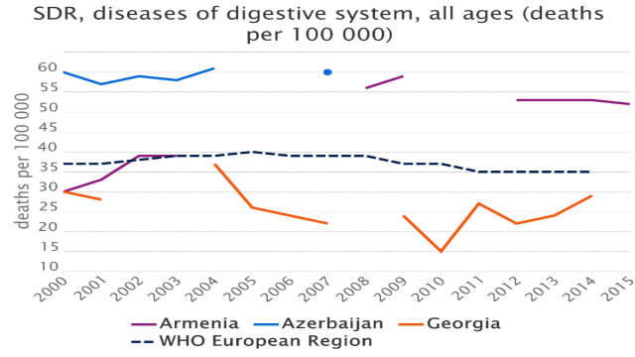

ღვიძლის ქრონიკული დაავადებით და ციროზით სიკვდილობის სტანდარტიზებული მაჩვენებელი 100 000 მოსახლეზე საქართველოში 2009-2014 წლებში უფრო დაბალია, ვიდრე ევროპის რეგიონში, თუმცა 2000-დან 2006 წლამდე ევროპის რეგიონთან შედარებით, საქართველოს მაღალი მაჩვენებლები ჰქონდა (სურათი 147).

სურათი 147. ღვიძლის ქრონიკული დაავადებით და ციროზით სიკვდილობის სტანდარტიზებული მაჩვენებელი 100000 მოსახლეზე, საქართველო, სომხეთი, ევროპის რეგიონი. 2000-2015
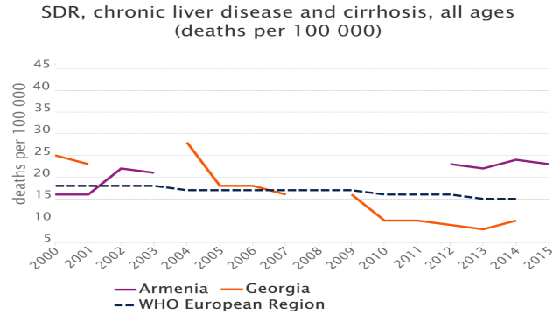

შარდ-სასქესო სისტემის დაავადებათა 2016 წლის ტენდენციები
შარდ-სასქესო სისტემის დაავადებები ჯანმრთელობის ერთ-ერთი გლობალური პრობლემაა. ჯანმრთელობის მსოფლიო ორგანიზაციის შეფასებითი მონაცემებით, 2015 წელს მსოფლიოში შარდ-სასქესო სისტემის დაავადებებით გარდაცვალების 1 382 000 შემთხვევა აღირიცხა, რაც საერთო სიკვდილიანობის 2,5% შეადგენს. შარდ-სასქესო სისტემის დაავადებებით გარდაცვალების შემთხვევათა უდიდესი წილი თირკმლის დაავადებებზე მოდის. 2015 წელს მსოფლიოში თირკმლის დაავადებებით გარდაცვალების 1 129 246 შემთხვევა აღირიცხა, რაც საერთო სიკვდილიანობის 2%-ს შეადგენს. ჯანმრთელობის მსოფლიო ორგანიზაციის გათვლებით, 2030 წლისათვის მოსალოდნელია შარდ-სასქესო სისტემის დაავადებებით გარდაცვალების 1 566 000 შემთხვევა, რაც საერთო სიკვდილიანობის 2,2 % იქნება. მოიაზრება, რომ მოიმატებს თირკმლის დაავადებებით გარდაცვალების შემთხვევებიც და 2030 წლისათვის ის სიკვდილის გამომწვევ 20 ძირითად მიზეზს შორის, მე-13 ადგილზე იქნება.
მსოფლიოში შარდ-სასქესო სისტემის დაავადებებით სიკვდილიანობის შეფასებითი მაჩვენებელი (უხეში მაჩვენებლი 100 000 მოსახლეზე) 2015 წლისათვის 18,8 შეადგენდა, ამასთან, შარდ-სასქესო სისტემის დაავადებებით სიკვდილიანობის ასაკ-სატანდარტიზებული მაჩვენებელი სხვადასხვა რეგიონის მიხედვით 9,9 – 29,6 ფარგლებში მერყეობდა. განსაკუთრებით მაღალია სიკვდილიანობა სამხრეთ-აღმოსავლეთ აზიის, აღმოსავლეთ ხმელთა-შუა ზღვისპირეთის და აფრიკის რეგიონებში (სურათი 148).
სურათი 148. Ⴑიკვდილიანობის ასაკ-სატანდარტიზებული მაჩვენებელი 100 000 მოსახლეზე, ჯანმოს რეგიონები, 2015
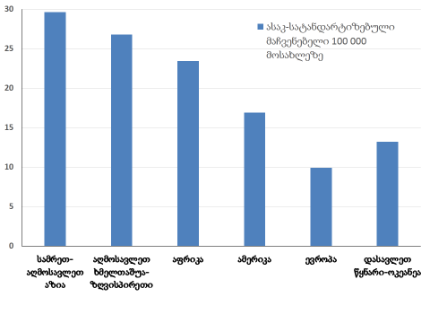
2015 წელს შრომის უუნარობით დაკარგული სიცოცხლის წლების 2,3% (61 605 000 სიცოცხლის წელი) მოდიოდა შარდ-სასქესო სისტემის დაავადებებზე. დაავადებათა ამ ჯგუფში ყველაზე მეტი დაკარგული სიცოცხლის წლები, კერძოდ 38 104 000 სიცოცხლის წელი (1,4%), მოდიოდა თირკმლის დაავადებებზე.
მსოფლიოში შარდ-სასქესო სისტემის დაავადებებით ავადობის ტვირთის მნიშვნელოვანი შემადგენელი ნაწილია თირკმლის ქრონიკული დაავადებები. 2017 წლის მონაცემებით, აშშ-ში, ამა თუ იმ ხარისხის თირკმლის ქრონიკული დაავადება ჰქონდა მოზრდილი მოსახლეობის 15%-ს, ანუ 30 მილიონამდე მოზრდილ ადამიანს. თირკმლის ქრონიკულ დაავადებას ხშირად მივყავართ თირკმლის უკმარისობამდე. 2014 წელს აშშ-ში თირკმლის უკმარისობის საწინააღმდეგო თერაპია დაიწყო 118 000 ახალმა პაციენტმა, ხოლო 662 000 იმყოფებოდა დიალიზზე ან ცხოვრობდა გადანერგილი თირკმელით.
სურათი 149. შარდ-სასქესო სისტემის დაავადებებით სიკვდილობის სტანდარტიზებული მაჩვენებლები, ევროპის რეგიონი, 2014
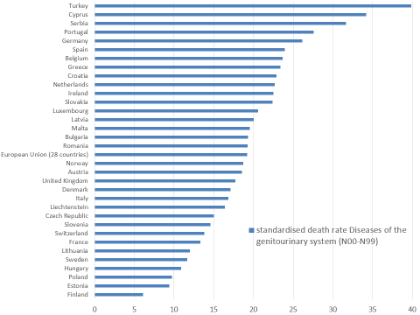

ევროპის კავშირის 28 ქვეყნისათვის შარდსასქესო სისტემის დაავადებებით სიკვდილიანობის სტანდარტიზებული მაჩვენებელი 2014 წელს იყო 19,2. ევროპის რეგიონში არის ქვეყნები, სადაც სიკვდილიანობის მაღალი მაჩვენებლები ვლინდება (თურქეთი, კვიპროსი, სერბია) და ქვეყნები, სადაც მაჩვენებელი მნიშვნელოვნად დაბალია (ფინეთი, ესტონეთი, პოლონეთი) ევროკავშირთან შედარებით (სურათი 149).
შარდ-სასქესო სისტემის დაავადებების მნიშვნელობა ახალი შემთხვევებით ავადობის ზოგად სტრუქტურაში საქართველოსთვის ძალზე მაღალია, რადგან უკანასკნელ წლებში იგი ინციდენტობის მე-4 უხშირესი მიზეზია (სურათი 150).

სურათი 150. ინციდენტობის უხშირესი მიზეზები, საქართველო, 2012-2016

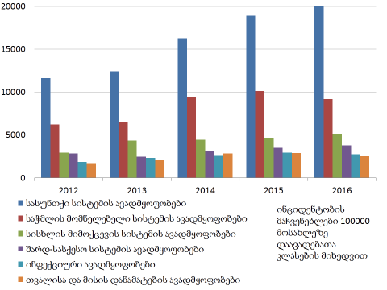

საქართველოში დაავადებათა პრევალენტობის სტრუქტურში შარდ-სასქესო სისტემის ავადმყოფობები 2016 წელს მე-5 ადგილზეა (სურათი 136).
შარდ-სასქესო სისტემის დაავადებებით სიკვდილიანობა დაავადებათა სხვა კლასებთან შედარებით მაღალი არ არის. 2016 წელს შარდ-სასქესო სისტემის დაავადებებით სიკვდილიანობის მაჩვენებელმა 16,5 შეადგინა და ის მე-8 ძირითად მიზეზს წარმოადგენდა (ცხრილი 7).
ცხრილი 7. სიკვდილიანობის გამომწვევი უხშირესი მიზეზები დაავადებათა კლასების მიხედვით, საქართველო 2016
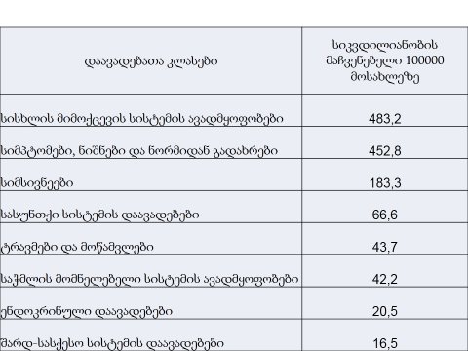

2016 წელს საქართველოში შარდ-სასქესო სისტემის დაავადებების 228 166 საერთო შემთხვევა (პრევალენტობა 6134,6) აღირიცხა. სიცოცხლეში პირველად დადგენილი დიაგნოზით 141 797 შემთხვევა (ინციდენტობა – 3812,5) გამოვლინდა.
2016 წელს, 2015 წელთან შედარებით, შარდ-სასქესო სისტემის დაავადებათა პრევალენტობა შემცირდა, ინციდენტობის მაჩვენებელი კი - გაიზარდა. 2000-2016 წლებში შარდ-სასქესო სისტემის დაავადებების დინამიკა, როგორც პრევალენტობის, ასევე ინციდენტობის, ძირითადად მზარდი იყო. გამონაკლისია 2007 წელი, როდესაც აღინიშნა პრევალენტობის უმნიშვნელო და ინციდენტობის მკვეთრი კლება, და 2013 და 2016 წლები. განსაკუთრებით მკვეთრი იყო ინციდენტობისა და პრევალენტობის მატება 2012 წელს (სურათი 151).

სურათი 151. შარდ-სასქესო სისტემის დაავადებების პრევალენტობა და ინციდენტობა, საქართველო, 2000-2016
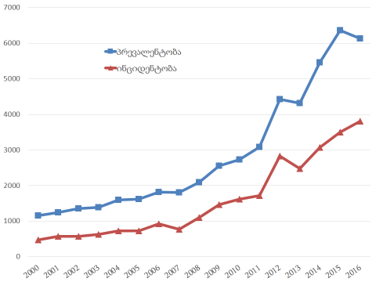

2016 წელს, 2015 წელთან შედარებით, ბავშვთა ასაკში შარდ-სასქესო სისტემის დაავადებების პრევალენტობა და ინციდენტობა შემცირდა. დინამიკის მრუდში შეიძლება გამოვყოთ ორი პერიოდი. პირველი, 2000-დან 2005 წლამდე, როცა ბავშვთა ასაკში შარდ-სასქესო სისტემის დაავადებები მზარდია და მეორე - 2005-2016 წლები, როდესაც დინამიკა ცვალებადია (სურათი 152).
სურათი 152. შარდ-სასქესო სისტემის დაავადებების დინამიკა ბავშვებში, საქართველო, 2000-2016

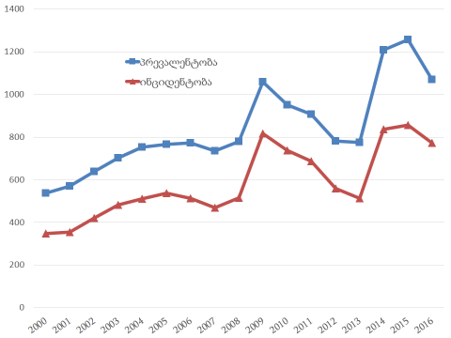

ტრადიციულად შარდ-სასქესო სისტემის დაავადებათა სტრუქტურაში უდიდესი წილით წარმოდგენილია ქალის სასქესო ორგანოთა დაავადებები. 2016 წელს დაავადებათა ეს ქვეჯგუფი 46%-იანი წილითაა წარმოდგენილი. მაღალია მამაკაცის სასქესო ორგანოების დაავადებათა ხვედრითი წილიც - 15% (სურათი 153).

სურათი 153. შარდ-სასქესო სისტემით დაავადებების ახალი შემთხვევების შინაგანი სტრუქტურა, საქართველო, 2016
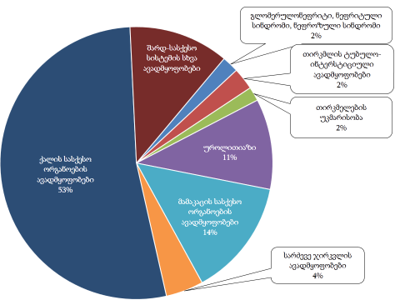

შარდ-სასქესო სისტემის დაავადებათა სტრუქტურაში გამორჩეული მნიშვნელობა თირკმელების უკმარისობით მიმდინარე დაავადებებს აქვს, გამომდინარე მაღალი ლეტალობიდან და დანახარჯებიდან. ამ დაავადების პრევალენტობა 2007-2016 წლებში მუდმივად მზარდია და 2007 წელს წინა წელთან შედარებით 5-ჯერ გაიზარდა. განსაკუთრებით მკვეთრი იყო პრევალენტობის ზრდა 2014 წელს (1,4-ჯერ) და 2016 წელს (1,5-ჯერ) (სურათი 154).

სურათი 154. თირკმლის უკმარისობა, საქართველო. 2007-2016
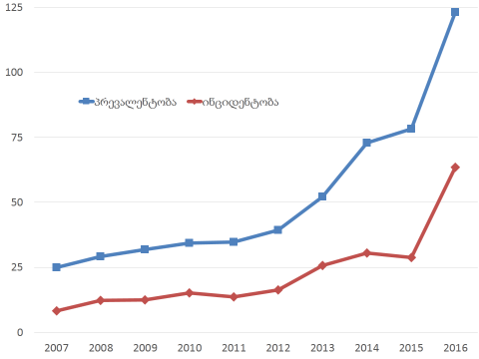

შარდ-სასქესო სისტემის დაავადებათა პრევალენტობა 2016 წელს რეგიონებში არაერთგვაროვანია. მაღალი პრევალენტობა აღირიცხა აჭარაში, სამეგრელოში, თბილისსა და იმერეთში. დაბალია პრევალენტობა რაჭა-ლეჩხუმში, სამცხე-ჯავახეთში და მცხეთა-მთიანეთში. მაღალი ინციდენტობა გამოვლინდა აჭარასა და თბილისში; დაბალი ინციდენტობაა რაჭა-ლეჩხუმში და კახეთში (სურათი 155).
სურათი 155. შარდ-სასქესო დაავადებების პრევალენტობა და ინციდენტობა რეგიონებში, საქართველო. 2016
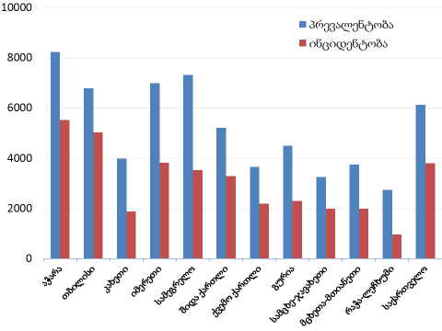
საქართველოში 2016 წელს შარდ-სასქესო სისტემის დაავადებების პრევალენტობის კლება აღინიშნა. მაჩვენებელი შემცირდა რაჭა-ლეჩხუმში, აჭარაში, თბილისში. მნიშვნელოვანი მატება გამოვლინდა სამეგრელოში (სურათი 156).

სურათი 156. შარდ-სასქესო სისტემის დაავადებების პრევალენტობა, საქართველო. 2010-2016
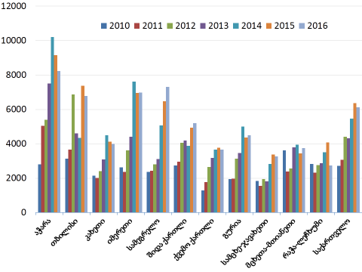
2016 წელს ბავშვთა ასაკში (15 წლამდე) შარდ-სასქესო სისტემის დაავადებათა პრევალენტობის მაღალი მაჩვენებლებით გამოირჩევა აჭარა (1843,6) და ქ. თბილისი (1302,6). მაღალი ინციდენტობა აღირიცხა აჭარასა (1450,9) და შიდა ქართლში (1070,7). ინციდენტობის და პრევალენტობის დაბალი მაჩვენებლებია რაჭა-ლეჩხუმში და სამცხე-ჯავახეთში (სურათი 157).
სურათი 157. შარდ-სასქესო სისტემის დაავადებათა პრევალენტობა და ინციდენტობა ბავშვებში, საქართველო. 2016

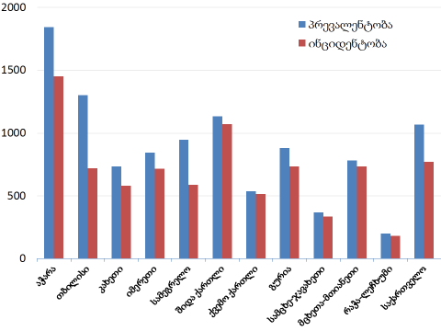

2016 წელს სულ ჰოსპიტალიზებული იქნა 26 214 პაციენტი. 2015 წელს, ისევე როგორც წინა წლებში, პაციენტების დიდი ნაწილი ჰოსპიტალიზებულია თბილისის, აჭარისა და იმერეთის სტაციონარებში, რაც შეიძლება აიხსნას ამა, თუ იმ რეგიონში შარდ-სასქესო სისტემის დაავადებების შედარებით მაღალი გავრცელებით, მოსახლეობის სიმჭიდროვით ან სამედიცინო მომსახურეობის შედარებით მაღალი ხარისხით. 2011-2016 წლებში საქართველოში შარდ-სასქესო სისტემის დაავადებებით ჰოსპიტალიზებულთა რაოდენობა მზარდია (სურათი 158).

სურათი 158. შარდ-სასქესო სისტემის დაავადებებით ჰოსპიტალიზებულთა რაოდენობა რეგიონების მიხედვით, საქართველო. 2011-2016
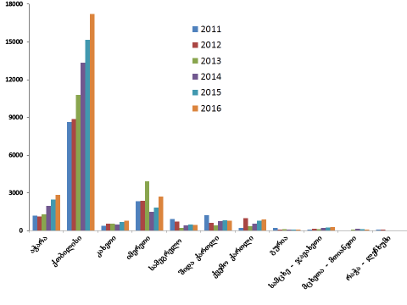

შარდ-სასქესო სისტემის დაავადებებით 2016 წელს ჰოსპიტალიზებულთა შორის გარდაიცვალა 245 ადამიანი. საქართველოს სატაციონარებში ლეტალობამ 0,93% შეადგინა. შარდ-სასქესო სისტემის დაავადებების მაღალი ლეტალობით 2016 წელს გამოირჩევა მცხეთა-მთიანეთის რეგიონი (7,06%). შედარებით მაღალია ლეტალობა იმერეთის რეგიონში (1,29). მაღალი ლეტალობა შესაძლებელია განპირობებული იყოს სამედიცინო მომსახურეობის დაბალი ხარისხით ან მძიმედ მიმდინარე შემთხვევების მაღალი კონცენტრაციით კონკრეტულ კლინიკაში (სურათი 159).
სურათი 159. შარდ-სასქესო სისტემის დაავადებების ლეტალობა რეგიონების მიხედვით, საქართველო. 2012-2015
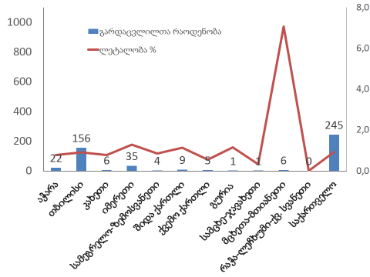
შარდ-სასქესო სისტემის დაავადებებით ჰოსპიტალიზებულთა შორის ნოზოლოგიების მიხედვით, მაღალი ლეტალობით გამოირჩევა თირკმელების უკმარისობა (8,02%), თირკმლებისა და შარდსაწვეთების სხვა ავადმყოფობები (1,38) და თირკმელების ტუბულო-ინტერსტიციული ავადმყოფობები (1,06%) (სურათი 160).
სურათი 160. შარდ-სასქესო სისტემის დაავადებების ლეტალობა ზოგიერთი ნოზოლოგიის მიხედვით, საქართველო, 2016
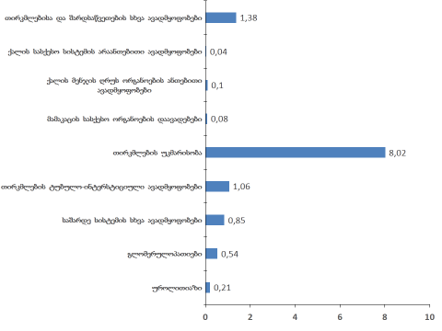

შარდ-სასქესო სისტემის დაავადებებით ჰოსპიტალიზებულთა შორის გამოირჩევა 20-და 70 წლამდე ასაკი. 10 წლამდე ასაკში ჰოსპიტალიზებულთა რაოდენობაში ჭარბობენ მამაკაცები, 10-დან 60 წლამდე - ქალები. 60 წლის ზემოთ ჰოსპიტალიზაცია მაღალია მამაკაცებში (სურათი 161).

სურათი 161. ჰოსპიტალიზებულთა განაწილება ასაკისა და სქესის მიხედვით, საქართველო 2016
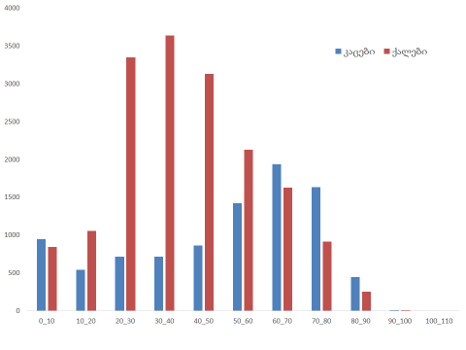
შარდ-სასქესო სისტემის დაავადებებით 0-64 წლის ასაკის მოსახლეობის სიკვდილიანობის სტანდარტიზებული მაჩვენებლები 2000-2016 წლებში საქართველოსთვის უფრო დაბალია, ვიდრე სომხეთსა და აზერბაიჯანში, მაგრამ 2011 წლის შემდეგ უფრო მაღალია ვიდრე ევროპის რეგიონში. 2002, 2003, 2008, 2015 და 2016 წლის მონაცემები საქართველოსთვის, რეგიონალური ბიუროს მონაცემთა ბაზაში, ხელმისაწვდომი არ არის. 2012 წლის შემდეგ საქართველოს მაჩვენებელი მზარდია. შარდ-სასქესო სისტემის დაავადებებით 0-64 წლის ასაკის მოსახლეობის სიკვდილიანობის სტანდარტიზებული მაჩვენებელი ევროპის რეგიონში 2000 წლიდან კლებადია (სურათი 162).

სურათი 162. შარდ-სასქესო სისტემის დაავადებებით 0-64 წლის ასაკის მოსახლეობის სიკვდილიანობის სტანდარტიზებული მაჩვენებლები, საქართველო, აზერბაიჯანი, სომხეთი, ევროპა, 2000-2016
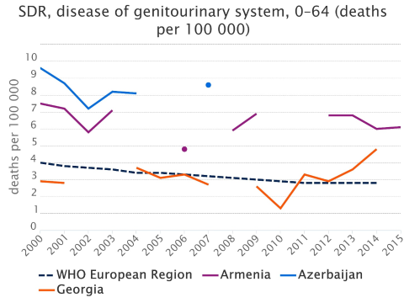

საქართველოში დიალიზისა და თირკმლის ტრანსპლანტაციის სახელმწიფო პროგრამის ფარგლებში დიალიზი ყოველწლიურად (ჰემო ან პერიტონეული) უტარდება 2 000-მდე პაციენტს, ხოლო თირკმლის ტრანსპლანტაცია დაახლოებით 35 პაციენტს. პროგრამის ბიუჯეტი 2016 წლისთვის შეადგენდა 32 370 000 ლარს. 2011 წლიდან დიალიზისა და თირკმლის ტრანსპლანტაციის სახელმწიფო პროგრამის ბიუჯეტი ყოველწლიურად იზრდება (სურათი 163).

სურათი 163. დიალიზისა და თირკმლის ტრანსპლანტაციის სახელმწიფო პროგრამის ბიუჯეტი (ლარებში) საქართველო. 2010-2016
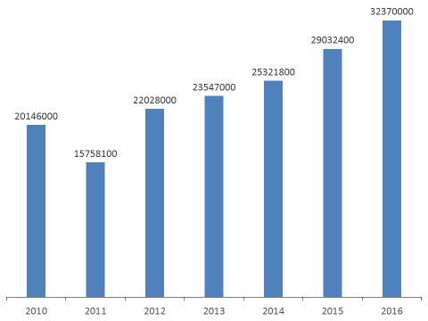
ნერვული სისტემის დაავადებები
ნევროლოგიურ დარღვევებს მიეკუთვნება ცენტრალური და პერიფერიული ნერვული სისტემის დაავადებები: ეპილეფსია, ალცჰეიმერის დაავადება, თავის ტვინის სისხლძარღვოვანი დაავადებები, შაკიკი, ინსულტი, გაფანტული სკლეროზი, პარკისონის დაავადება, ნეიროინფექციები, თავის ტვინის სიმსივნეები, ნერვული სისიტემის ტრავმული დაზიანებები.
ჯანმრთელობის მსოფლიო ორგანიზაციის მონაცემებით მსოფლიოში მილიარდ ადამიანს აღენიშნება ნერვული სისტემის დისფუნქცია. აქედან 50 მილიონზე მეტი დაავადებულია ეპილეფსიით, 46.8 მილიონზე მეტ ადამიანს კი ალცჰეიმერი და მოხუცებულობის დემენცია აღენიშნება. ექსპერტების პროგნოზით, 2050 წლისთვის ამ ციფრმა შეიძლება 132.5 მილიონს მიაღწიოს. ალცჰეიმერი და დემენცია ყველაზე მეტად აზიის ქვეყნებშია გავრცელებული. ევროპაში დაავადებულთა რაოდენობა 10.5, ხოლო ამერიკის შეერთებულ შტატებში 9.4 მილიონს შეადგენს.
ნერვული დარღვევებით გამოწვეული ავადობის ტვირთი იცვლება ქვეყნის შემოსავლების მიხედვით და მისი წილობრივი გადანაწილება სხვა არაგადამდებ დაავადებებს შორის ასახულია ქვემოთ წარმოდგენილ სურათზე (სურათი 164).
სურათი 164. ნევროლოგიური დარღვევების წილი სხვა არაგადამდებ დაავადებებს შორის ქვეყნის შემოსვლების კატეგორიების მიხედვით

ნერვული დარღვევებით გამოწვეული ავადობის შიდა სტრუქტურული ტვირთი ცვალებადია და დამოკიდებულია ქვეყნის შემოსავლებზე, თუმცა ცერებროვასკულური დაავადება ქვეყნების ყველა კატეგორიაში ლიდერობს (სურათი 165).

სურათი 165. ნევროლოგიური დარღვევებით გამოწვეული ავადობის შიდა სტრუქტურული ტვირთი ქვეყნის შემოსვლების კატეგორიების მიხედვით

ექსპერტების პროგნოზით, 2030 წლისთვის ნევროლოგიური დარღვევებით მიმდინარე ავადობის ტვითი შესაძლოა 12%-ით გაიზარდოს. ნავარაუდებია, ნეიროდეგენერაციული დაავადებების (დემენცია, პარკინსონის დაავადება) 67%-ით და ცერებროვასკულური დაავდების 20%-ით ზრდა, ნეიროინფექციების კი, 57%-ით შემცირება.
ჯანმრთელობის მსოფლიო ორგანიზაციის მიერ ჩატარებული კვლევის „ნევროლოგიურ დარღვევათა გლობალური ტვირთი: შეფასებები და პროგნოზები“ („Global burden of neurological disorders: estimates and projections“) შედეგების მიხედვით ნერვული სისტემის დაავადებებთან ასოცირებული სიკვდილიანობის კონტრიბუცია გლობალურ სიკვდილიანობაში 12%-ს შეადგენს.
ნერვული სისიტემის დაავადებებით პირობადებული სიკვდილიანობის შიდა სტრუქტურაში ლიდერობს ცერებროვასკულური დაავადება - მისი წილი 85%-ია, შემდგომ მოჰყვება ალცჰეიმერის დაავადება, მისი წილი 2.84%-ია (ცხრილი 8).

ცხრილი 8. ნერვული სისტემის დაავადებებთან ასოცირებული სიკვდილიანობის წილი გლობალურ სიკვდილიანობაში 2005, 2015 და პროგნოზული წილი 2030 წლისთვის
მიზეზის კატეგორია | 2005  (%) | 2015  (%) | 2030  (%)
ეპილეფსია | 0.22 | 0.21 | 0.19
ალცჰეიმერი და სხვა დემენცია | 0.73 | 0.81 | 0.92
პარკისონის დაავადება | 0.18 | 0.20 | 0.23
სხვადასხვა ტიპის სკლეროზი | 0.03 | 0.03 | 0.02
შაკიკი | 0 | 0 | 0
ცერებროვასკულური დაავადებები | 9.9 | 10.19 | 10.63
პოლიომელიტი | 0 | 0 | 0
ტეტანუსი | 0.33 | 0.23 | 0.13
მენინგიტი | 0.26 | 0.17 | 0.10
ენცეფალიტები | 0.02 | 0.01 | 0.01
სულ | 11.67 | 11.84 | 12.22

რაც შეეხება ნერვული სისტემის დისფუნქციასთან დაკავშირებულ უნარშეზღუდულობას, კვლევის შედეგების მიხედვით, ნერვული სისტემის დაავადებებით პირობადებული უნარშეზღუდულობის კონტრიბუცია 2030 წელს 103 მილიონს მიაღწევს და. სავარაუდოდ, 2005 წელთან შედარებით (92 მილიონი ადამიანი) 12%-ით გაიზრდება. ქვემოთ მოყვანილ ცხრილში ნაჩვენებია 2005-2030 წლებისთვის ნერვული სისტემის დაავადებებით გამოწვეული შრომის უუნარობით დაკარგული წლების შეფასებითი ტენდენციები (სურათი 9).
ცხრილი 9. ნერვული სისტემის დაავდებებით გამწვეული ინვალიდობის DALY-ის შეფასებითი ხვედრითი წილი DALY-ის საერთო მაჩვენებლებში და ტენდენციები, 2005-2030
მიზეზის კატეგორია | 2005 გლობალური DALY (%) | 2015 გლობალური DALY (%) | 2030 გლობალური DALY (%)
ეპილეფსია | 0.50 | 0.50 | 0.49
ალცჰეიმერი და სხვა დემენცია | 0.75 | 0.91 | 1.20
პარკისონის დაავადება | 0.11 | 0.12 | 0.13
სხვადასხვა ტიპის სკლეროზი | 0.10 | 0.11 | 0.11
შაკიკი | 0.52 | 0,52 | 0.50
ცერებროვასკულური დაავადებები | 3.46 | 3.63 | 3.99
პოლიომელიტი | 0.1 | 0 | 0
ტეტანუსი | 0.44 | 0.33 | 0.21
მენინგიტი | 0.36 | 0.24 | 0.13
ენცეფალიტები | 0.04 | 0.02 | 0.01
სულ | 6.29 | 6.39 | 6.77

ყოველივე ზემოაღნიშნულიდან გამომდინარე, ნერვული სისტემის დისფუნქცია და მასთან ასოცირებული სიკვდილიანობისა და შრომის უუნარობით დაკარგული წლები საზოგადოებრივი ჯანდაცვის მნიშვნელოვან გამოწვევას წარმოადგენს.
დაავადებათა კონტროლისა და საზოგადოებრივი ჯანმრთელობის ეროვნული ცენტრის სამედიცინო სტატისტიკის დეპარტამენტში არსებული მონაცემების მიხედვით, 2016 წელს ნერვული სისტემის დაავადებების დიაგნოზით საქართველოში რეგისტრირებულ იქნა 156842 ავადმყოფი (პრევალენტობის მაჩვენებელი 100 000 მოსახლეზე – 4217.0). მათ შორის 0–15 წლის ბავშვი 15356 – 10% (პრევალენტობის მაჩვენებელი 2140.5) 2016 წელს, წინა წელთან შედარებით, პრევალენტობის მაჩვენებელი შემცირდა. საერთოდ ნერვული სისტემის დაავადებების შესახებ ბოლო ათი წლის მონაცემების შესწავლამ გვიჩვენა, რომ საქართველოში პრევალენტობა და ინციდენტობა წლების მიხედვით ვარირებს და უკანასკნელ წლებში მზარდი ტენდენციით ხასიათდება, თუმცა 2016 წლის პრევალენტობის მაჩვენებლის შემცირება, შესაძლებელია ახალი შემთხვევების გამოვლენის შემცირებით და დაავადების ლეტალური გამოსავლის ზრდით არის გამოწვეული. 2007–2016 წლებში პრევალენტობის ყველაზე დაბალი მაჩვენებელი 2013 წელს, ხოლო ყველაზე მაღალი 2015 წელს გამოვლინდა, რაც, სავარაუდოდ, საყოველთაო ჯანდაცვის პროგრამის ამუშავებას უკავშირდება (სურათი 166).
სურათი 166. ნერვული სისტემის დაავადებების გავრცელება 2007-2016

2016 წელს 2015 წელთან შედარებით ნერვული სისტემის დაავადებების გავრცელების რეგიონულ განაწილებაში ყურადღებას იქცევს ყველა რეგიონში პრევალენტობის შემცირების ტენდენცია.
რეგიონალურ გადანაწილებაში ნერვული სისტემის დაავადებების გავრცელების მაჩვენებლების შემცირება, როგორც უკვე ავღნიშნეთ, სავარაუდოდ ახალი შემთხვევების გამოვლენის შემცირებით, დაავადების ლეტალური გამოსავლის ზრდით ან ანგარიშგების ხარვეზებთან არის დაკავშირებული (სურათი 167).
სურათი 167. ნერვული სისტემის დაავადებების გავრცელება რეგიონების მიხედვით, 2015-2016

2016 წელს 2015 წელთან შედარებით ნერვული სისტემის დაავადებების ავადობის რეგიონულ განაწილებაში მაჩვენებელი უმნიშვნელოდ გაიზარდა თბილისში, სამეგრელოში, კახეთსა და სამცხე ჯავახეთში, ხოლო მნიშვნელოვნად შემცირდა, თითქმის 70%-ით რაჭა-ლეჩხუმში, 60%-ით - გურიაში, 53%-ით - მცხეთა მთიანეთში, 26%-ით - აჭარაში და 19%-ით შიდა ქართლში (სურათი 168).
სურათი 168. ნერვული სისტემის დაავადებების ინციდენტობა რეგიონებში, 2015-2016

2016 წელს 2015 წელთან შედარებით ნერვულ დაავადებათა ინციდენტობის რეგიონულ განაწილებაში გამოვლნილი ცვლილებები, რეგიონების სამედიცინო დაწესებულებებში მიმართვიანობის შემცირებას და ანგარიშგების ხარვეზებს უკავშირდება.
ყურადსაღებია, რომ ზოგიერთ რეგიონში ნერვული სისტემის დაავადებებით ავადობის მაჩვენებელი ბავშვებში აღემატება მთლიანი პოპულაციის მაჩვენებელს, კერძოდ შიდა ქართლში (სურათი 169).
სურათი 169. ნერვული სისტემის დაავადებებით ავადობა ბავშვებსა და საქართველოს პოპულაციაში, 2016

ნერვული სისტემის დაავადებების გავრცელების შიდა სტრუქტურა ქართულ პოპულაციაში ასე გამოიყურება: 1. პერიფერიული ნერვული სისტემის დაავადებები (32%); 2. ეპიზოდური და პაროქსიზმული დარღვევები (29%, მათ შორის ეპილეფსია და ეპილეფსიური სტატუსი - 30.5%); 3. ექსტაპირამიდული და მოძრაობის სხვა მოშლილობები (9%): 4. ცერებრული დამბლა და სხვა პარალიზური სინდრომები (5%); 5. ნერვული სისტემის სხვა დეგენერაციული და დეგენერაციით მიმდინარე დაავადებები (3%); 6. ცენტრალური ნერვული სისტემის ანთებითი დაავადებები (2.8%); 7. ნერვული სისტემის სხვა დაავადებები (მათ შორის ცერებროვასკულარული დარღვევები, ინსულტი, ანევრიზმა, გაფანტული სკლეროზი, ტრავმა, მეტაბოლური დარღვევები, ნერვ–კუნთოვანი დაავადებები) – 19.2% (სურათი 170).

სურათი 170. ნერვული სისტემის დაავადებების შიდა სტრუქტურა, 2016

რამდენადმე განსხვავებული სურათია ბავშვებში. ნერვული სისტემის დაავადებების გავრცელების შიდა სტრუქტურა ასე ნაწილდება: 1. ეპიზოდური და პაროქსიზმული დარღვევები 46% (მათ შორის ეპილეფსია - 33%), 2. ცერებრული დამბლა და სხვა პარალიზური სინდრომები - 18.5%, 3. პერიფერიული ნერვული სისტემის ავადმყოფობები - 6%, 4. ექსტრაპირამიდული და მოძრაობის სხვა მოშლილობები - 3.5%, 5. ცენტრალური ნერვული სისტემის ანთებითი ავადმყოფობები - 2.5%, 5. ნერვული სისტემის სხვა ინფექციური და არაინფექციური დაავადებები - 23.5% (სურათი 171).
სურათი 171. ნერვული სისტემის დაავადებების გავრცელების შინაგანი სტრუქტურა ბავშვებში, 2016
ნერვული სისტემის დაავადებების სტრუქტურულმა ანალიზმა ცხადყო, რომ საქართველოს პოპულაციაში ყველაზე გავრცელებულია პერიფერიული ნერვული სისტემის დაავადებები, ბავშვებში კი – ნერვული სისტემის ეპიზოდური, პაროქსიზმული დარღვევები, კერძოდ ეპილეფსია და ეპილეფსიური სტატუსი. 2005–2016 წლებში ბავშვებში ეპილეფსიის გავრცელების ტენდენციების შესწავლამ ეპილეფსიის პრევალენტობისა და ინციდენტობის მზარდი დინამიკა გამოავლინა. მცირე გამონაკლისი 2010, 2013 და 2016 წლებში აღინიშნება, როცა პირველ შემთხვევაში 2009 წელთან შედარებით ინციდენტობის მაჩვენებელმა უმნიშვნელოდ, პრევალენტობის მაჩვანებელმა კი საგრძნობლად იკლო, მეორე შემთხვევაში პრევალენტობის მაჩვენებელი გაიზარდა და ინციდენტობის შემცირდა, ხოლო 2016 წელს, კი ორივე მაჩვენებლის უმნიშვნელო შემცირება გამოვლინდა (სურათი 171). ეს ვითარება, შესაძლოა, ეპილეფსიაზე არასრულფასოვანი ეპიდზედამხედველობის სისტემით იყოს განპირობებული. კერძოდ, კი: შეტყობინების სტატისტიკური ფორმების არამართებული შევსება და მონაცემთა დაბალი ხარისხი.
სურათი 172. ეპილეფსიის გავრცელება ბავშვებში, 2005–2016

უახლესი მონაცემებით ევროპაში ეპილეფსიის აქტიური ფორმით 0.9 მილიონი ბავშვი და მოზარდია დაავადებული (პრევალენტობა 1000 მოსახლეზე 4.5-5.0), 1.9 მილიონი 20-64 წლის მოზრდილი ( პრევალენტობა 1000 მოსახლეზე 6.0) და 0.6 მილიონი 65 და მეტი ასაკის ადამიანი (პრევალენტობა1000 მოსახლეზე 7.0). კვლევებმა ცხადყო, რომ ევროპის რეგიონში ბავშვებსა და მოზარდებში წლიურად ეპილეფსიის 130000 (ინციდენტობა100000 მოსახლეზე 70), 20-64 წლის მოზრდილებში 96000 (ინციდენტობა 100000 მოსახლეზე 30) და 65 და მეტი წლის ასაკოვან კატეგორიაში, კი 85000 (ინციდენტობა 100 - 100000 მოსახლეზე) ახალი შემთხვევა გამოვლინდა. ამერიკის შეერთებულ შტატებში მოსახლეობის 1% - საშუალოდ 2.6-3 მილიონი ადამიანი ეპილეფსიით არის დაავადებული.
გლობალურად ეპილეფსიის პრევალენტობა 1000 მოსახლეზე 8.93–ია. მსოფლიოს სხვადასხვა რეგიონში ეპილეფსიის პრევალენტობა განსხვავდება. ეპილეფსიის პრევალენტობის მაჩვენებელი 1000 ადამიანზე ამერიკაში 12.6–ია, აფრიკაში - 11.3, სამხრეთ–აღმოსავლეთ აზიაში - 10.0, აღმოსავლეთ ხმელთაშუა ზღვისპირეთში - 9.4, ევროპაში - 8.2, წყნარი ოკეანის დასავლეთ სანაპიროზე - 3.7, საქართველოში 3.7 და ა.შ. (სურათი 172).

სურათი 173. ეპილეფსიის პრევალენტობა მსოფლიოში რეგიონების მიხედვით 1000 მოსახლეზე

2016 წელს საქართველოს ჰოსპიტალური სერვისების მიმწოდებელ დაწესებულებებში დკსჯ&ეც–ში წარდგენილი ანგარიშგების მიხედვით 12 612 პაციენტი დაფიქსირდა, მათ შორის 950 - 15 წლამდე ასაკის ბავშვია. ლეტალობის საერთო მაჩვენებელი 1.2%-ს შეადგენს. 2016 წელს 2015 წელთან შედარებით ნერვული სისტემის დაავადებებით ჰოსპიტალიზებულ პაციენტთა რიცხვი უმნიშვნელოდ შეიცვალა. ჰოსპიტალიზებულ პაციენტთა რეგიონულ გადანაწილებაში ლიდერობს თბილისი, იმერეთი, აჭარა, რაც სავარაუდოდ ჰოსპიტალური სერვისების ხარისხსა და ხელმისაწვდომობას უკავშირდება ( სურათი 173).

სურათი 174. ნერვული სისტემის დაავადებებით ჰოსპიტალიზაცია რეგიონების მიხედვით, 2016

ფსიქიკური და ქცევითი აშლილობები - 2016
ფსიქიკური აშლილობების პრობლემა მსოფლიოში მზარდი ტენდენციით ხასიათდება და სულ უფრო მწვავედ დგას საზოგადოებრივი ჯანმრთელობის კუთხით.
- 301 სახის ნოზოლოგია ამ სფეროში, არის საფუძველი ავადობის ტვირთის მნიშვნელოვანი წილისა მსოფლიოში და შეადგენს ინვალიდობის შედეგად დაკარგული წლების მაჩვენებლის (DALYs) 21,2%-ს.
- ავადობის გლობალური ტვირთის კვლევის (2013 წ.) შედეგების მიხედვით, უპირატესი ფსიქიკური პრობლემა მსოფლიოში არის დეპრესია, შემდეგ ამას მოსდევს შფოთვა, შიზოფრენია და ბიპოლარული აშლილობანი.
- 2013 წელს დეპრესია განიხილებოდა მეორე ძირითად მიზეზად ინვალიდობის შედეგად დაკარგული წლების (DALYs) მაჩვენებელში, წელის ტკივილის შემდეგ.
- მსოფლიოს 26 ქვეყანაში დეპრესია გვევლინება ინვალიდობის ძირითად მიზეზად.
- დეპრესიული აშლილობანი დაკავშირებულია სუიციდის რისკთან და ასევე ეს კლინიკური მდგომარეობა ზრდის კარდიო-ვასკულურ დაავადებათა რისკს. მას აქვს პირდაპირი და ირიბი ზეგავლენა სიცოცხლის ხანგრძლივობასა და მის ხარისხზე.
- ჯანმრთელობის მსოფლიო ორგანიზაციის შეფასებითი მონაცემებით, განვითარებულ ქვეყნებში ფსიქიკური პრობლემის მქონე პირების 35%-50%, ხოლო განვითარებად ქვეყნებში 76%-85%-ისათვის სათანადო სერვისები ხელმისაწვდომი არ არის.

ჯანმრთელობის დეტერმინანტებთან ადაპტირებული ფსიქიკური ჯანმრთელობის
სოციალური დეტერმინანტების დიაგრამა
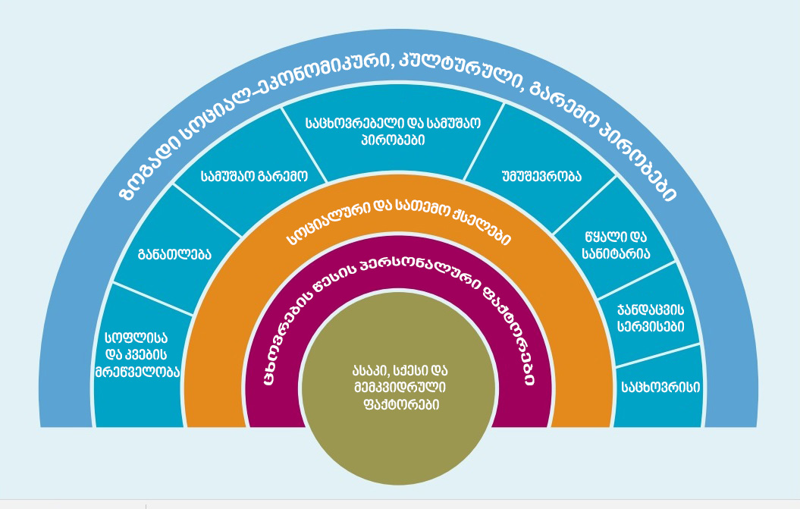
ფსიქიკური ჯანმრთელობის ფონდის 2016 წლის დოკუმენტში (Mental Health Foundation -FUNDAMENTAL FACTS ABOUT MENTAL HEALTH 2016) განხილულია ჯანმრთელობის დეტერმინანტებთან ასოცირებული სოციალური დეტერმინანტების სქემა, რომლებიც მნიშვნელოვანია ფსიქიკური ჯანმრთელობის მიმართულებით (სურათი 1). როგორც დიაგრამიდან ჩანს, ფსიქიკური ჯანმრთელობა მოიცავს რამდენიმე სფეროს, რომელთა ინდიკატორები ფსიქიკური პრობლემების რისკის შეფასებისას არის განხილვადი.
განსაკუთრებით აქტუალური გახდა სუიციდის პრობლემა მსოფლიოში. ჯანმრთელობის მსოფლიო ორგანიზაციის მონაცემებით, ევროპის რეგიონში ამ ჯგუფის დაავადებებით განპირობებული ტვირთი 20%-ს შეადგენს, ყოველი 4 პირიდან ერთს ეხება და სუიციდის მაღალი პრევალენტობის 20 ქვეყნიდან მსოფლიოში - 6 ევროპის რეგიონშია.
ფსიქიკური აშლილობები განეკუთვნებოდა სპეციალიზებულ აღრიცხვიანობას დაქვემდებარებულ სფეროს, რომელიც მორგებული იყო დისპანსერული სისტემის არსებობაზე ქვეყანაში. სისტემის რეფორმირებას მოჰყვა დისპანსერული ქსელის ნაწილობრივი მოშლა. აღრიცხვიანობის ძირითად ბაზას დღესდღეისობით წარმოადგენს სპეციალიზირებული დაწესებულებების და შემორჩენილი დისპანსერების მიერ მოწოდებული აგრეგირებული მონაცემები, რომელთა ხარისხის მონიტორინგი და შეფასება გარკვეულ სიძნელეებთან არის დაკავშირებული.

სურათი 175. ფსიქიკური და ქცევითი აშლილობების ავადობა 100 000 მოსახლეზე რეგიონებს მიხედვით, საქართველო, 2016

წყარო:: www.ncdc.ge

მონაცემთა ხარისხის გაუმჯობესების უზრუნველსაყოფად, 2016 წლიდან ქვეყნის მასშტაბით, ამოქმედდა შემთხვევაზე ორიენტირებული ელექტრონული აღრიცხვიანობის სისტემა, რომლის მეშვეობითაც გროვდება ინფორმაცია თითოეულ პაციენტზე, სქესობრივ-ასაკობრივ ჭრილში.
ვინაიდან აღნიშნული სისტემა ორიენტირებულია ფსიქიკური აშლილობების მხოლოდ ახალი შემთხვევების აღრიცხვაზე, პრევალენტობის ანუ ქვეყანაში ფსიქიკურ აშლილობათა გავრცელების გამოთვლა დღესდღეისობით შეზღუდვას წარმოადგენს. პრევალენტობის მაჩვენებლის გამოთვლა ელექტრონული ანგარიშგების საფუძველზე შესაძლებელი გახდება მომდევნო წლებში.
არსებითია, რომ ელექტრონული ანგარიშგების სისტემა დაავადების რეალური გავრცელების (პაციენტის საცხოვრებელი ადგილის და არა სამედიცინო სერვისის მიღების მიხედვით) საშუალებას იძლევა, რაც ძველი აღრიცხვიანობის სისტემით შეუძლებელი იყო.
2016 წელს საქართველოში აღირიცხა ფსიქიკური და ქცევითი აშლილობების 5228 ახალი შემთხვევა, ინციდენტობის მაჩვენებელი 100 000 მოსახლეზე ქვეყნის მოცულობით - 140,6.

აღნიშნული პოლიმორფიზმი, მიუხედავად მოწოდებული ინფორმაციით დაბალი მოცვისა, ჩაღრმავებული კვლევის საგანი უნდა გახდეს. განაკუთრებით ეს ეხება მოზრდილებსა და ბავშვებს, სადაც განსაკუთრებულად უნდა შეფასდეს ზემოთ მოყვანილი სოციალური დეტერმინანტების რისკი, რათა თავიდან იქნეს აცილებული ამ ნოზოლოგიებს შორის პრევენტაბელური კლინიკური სიმპტომატიკა.

გამოყენებული ლიტერატურა:
1. www.who.int
2. www.ncdc.ge
3. FUNDAMENTAL FACTS ABOUT MENTAL HEALTH 2016: Mental Health Foundation.

Global, regional, and national life expectancy, all-cause mortality, and cause-specific mortality for 249 causes of death, 1980-2015: a systematic analysis for global Burden of Disease Study 2015; Lancet 2016, 388: 1459-544
Malhotra J, Malvezzi M, Negri E, Vecchia CL, Boffetta P. Risk factors for lung cancer worldwide. Eur Respir J 2016; 48:889-902
WHO. WHO Mortality Database Vedrsion February 2014. Geneva. Switzerland
Global, regional, and national disability-adjusted life-years (DALYs) for 315 diseases and injuries and healthy life expectancy (HALE), 1990-2015: a systematic analysis for the Global Burden of Disease Study 2015. Lancet 2016, 388: 1603-58
Socioeconomic status and the 25x25 risk factors as determinants of premature mortality: a multi-cohort study and meta-analysis of 1.7 million men and women. Lancet 2017, 389: 1229-37
M. Oberg, MS. Jaakkola, A. Woodward, A. Peruga, A. Prüss-Ustün, Worldwide Burden of Disease from Exposure to Second-hand Smoke: a Retrospective Analysis of Data from 192 Countries (Lancet,2011, 377:139–46).
MM. Finucane, GA. Stevens, MJ. Cowan et al, National, Regional, and Global trends in Body Mass Index since 1980: Systematic Analysis of Health Examination Surveys and Epidemiological Studies with 960 Country-years and 9·1 Million Participants, On Behalf of the Global Burden of Metabolic Risk Factors of Chronic Diseases Collaborating Group (Body Mass Index). (Lancet 2011, 377:557–67; 568–77).
G. Danael, MM. Finucane, JK. Lin et al, National, Regional, and Global Trends in Systolic Blood Pressure Since 1980: Systematic Analysis of Health Examination Surveys and Epidemiological Studies with 786 Country-years and 5·4 Million Participants, On Behalf of the Global Burden of Metabolic Risk Factors of Chronic Diseases Collaborating Group (Blood Pressure). (Lancet2011, 377:568–77).
F. Farzadfar, MM. Finucane, G. Danael et al, National, Regional, and Global Trends in Serum Total Cholesterol Since 1980: Systematic Analysis of Health Examination Surveys and Epidemiological Studies with 321 Country-years and 3·0 Million Participants, On Behalf of the Global Burden of Metabolic Risk Factors of Chronic Diseases Collaborating Group (Cholesterol). (Lancet2011, 367: 578–86).
GLOBAL STATUS REPORT ON NON-COMMUNICABLE DISEASES, 2014, WHO
Global, Regional, and National Cancer Incidence, Mortality, Years of Life Lost, Years Lived with Disability, and Disability Adjusted Life Years for 32 Cancer Groups, 1990 to 2015. A systematic Analysis for the GBD Study. JAMA Oncol. 2017; 3 (4):524-548
Vineris P., Wild CP. Global cancer patterns: Causes and prevention. Lancet. 2014; 383 (9916): 549-557
Hanahan D. Rethinking the war on cancer. Lancet. 2014; 383 (9916):558-563
Horton S. Gauvreau CL. Cancer in Low-and Middle-Income Countries: An Economic Overview In: Gelband H,Jha P, Sankaranarayanan R, Horton eds. Cancer: Disease Control Priorities. Vol 3. 3rd ed.Washington,DC: The international Bank for Reconstruction and Development / The World Bar 2015. http://www.ncbi.nim.gov/books
United Nations. Sustainable Developmen Goals. https://sustainabledevelopmen.un.org
GBD 2015 Mortality and Causes of Death Collaborators. Global, regional, and national life expectancy, all-cause specific mortality for 249 causes of death, 1980-2015: a systematic analysis for the Global Burden of Diosease Study. 2015. Lancet. 2016. 388 (10053) 1459-1544
Vigneri R, Malandrino P, Vigneri P. The changing epidemiology of thyroid cancer: why is incidence increasing? Cur Opin Oncol. 2015 Jan;27(1):1-7
Bacher-Stier C, Riccabona G, Totsch M, Kemmler G, Oberaigner W, Moncayo R. Incidence and clinical characteristics of thyroid carcinoma after iodine prophylaxis in an endemic goiter country. Thyroid 1997; 7:733–41.
Farahati J, Geling M, Mader U, Mortl M, Luster M, Muller JG, Flentje M, Reiners C. Changing trends of incidence and prognosis of thyroid carcinoma in lower Franconia, Germany, from 1981-1995. Thyroid 2004; 14:141–7.
Pettersson B, Coleman MP, Ron E, Adami HO. Iodine supplementation in Sweden and regional trends in thyroid cancer incidence by histopathologic type. Int J Cancer 1996; 65:13–9.
Verkooijen HM, Fioretta G, Pache JC, Franceschi S, Raymond L, Schubert H, Bouchardy C. Diagnostic changes as a reason for the increase in papillary thyroid cancer incidence in Geneva, Switzerland. Cancer Causes Control 2003;14:13–7.
Harach HR, Ceballos GA. Thyroid cancer, thyroiditis and dietary iodine: a review based on the Salta, Argentina model. Endocr Pathol 2008; 19:209–20.
http://www.who.int/respiratory/en/
http://www.who.int/respiratory/about_topic/en/
http://www.who.int/healthinfo/global_burden_disease/estimates/en/index1.html
http://www.who.int/healthinfo/global_burden_disease/estimates/en/index2.html
http://www.globalasthmareport.org/
Global surveillance, prevention and control of chronic respiratory diseases : a comprehensive approach
http://www.who.int/healthinfo/global_burden_disease/estimates/en/index1.html
Davies Adeloye, Stephen Chua, Chinwei Lee, Catrion Basquill, Angeliki Papana, Evropi Theodoratou, Harish Nair, Danijela Gasevic, Devi Sridhar, Harry Campbell, Kit Yee Chan, Aziz Sheikh, Igor Rudan; Global Health Epidemiology Reference Group (GHERG) Global and regional estimates of COPD prevalence: Systematic review and meta–analysis.
Ford ES, Croft JB, Mannino DM, et al. COPD surveillance--United States, 1999–2011. Chest. 2013Jul;144(1):284–305.
Kochanek KD, Murphy SL, Xu J, et al. Mortality in the United States, 2013. NCHS Data Brief. 2014 Dec
Mannino DM. Counting Costs in COPD: What Do the Numbers Mean? Chest.
Epidemiology of chronic obstructive pulmonary disease: a literature review. Catherine E Rycroft, Anne Heyes, Lee Lanza, Karin Becker
Epidemiology of chronic obstructive pulmonary disease: a literature review. Catherine E Rycroft, Anne Heyes, Lee Lanza, Karin Becker
Chronic respiratory diseases and risk factors in 12 regions of the Russian Federation. Alexander GChuchalin, Nikolai Khaltaev, Nikolay SAntonov, Dmitry V Galkin, Leonid GManakov, Paola Antonini, Michael Murphy.
http://www.euro.who.int/en/health-topics/noncommunicable-diseases/chronic-respiratory-diseases/chronic-respiratory-diseases
GLOBAL STATUS REPORT ON NON-COMMUNICABLE DISEASES, 2014, WHO
http://www.who.int/mediacentre/factsheets/fs315/en/
WHO, 2012.About Chronic Respiratory Diseases. available at: http://www.who.int/respiratory/about_topic/en/index.html
https://gateway.euro.who.int/en/hfa-explorer/
www.WHO. Diabetes epidemic in Europe
Diabetes Statistics 2016 - Trends, Analysis & Statistics - reportlinker.com‎
International Diabetes Federation. IDF Diabetes Atlas – 7th Edition.
World Health Organization. The top 10 causes of death
Global report on diabetes. © World Health Organization 2016
www.WHO. Diabetes epidemic in Europe
American Diabetes Association. Standards of Medical Care in Diabetes - 2015. Diabetes Care 38(Suppl1): S8-S16, 2015.
Injuries and violence: the facts 2014. World Health Organization 2014
Injuries in Europe: a call for public health action World Health Organization 2012
Injuries and violence: the facts 2014.WHO
Global Status Report on Road Traffic Safety 2015
Global Status Report on Road Traffic Safety 2015
Global Status Report on Road Traffic Safety 2015
European facts and the Global Status Report on Road Safety 2015
Global status report on road safety 2013: supporting a decade of action.
Global status report on road safety 2015
World Health Organization MAKE WALKING SAFE http://who.int/violence_injury_prevention/publications/road_traffic/make_walking_safe.pdf
Global status report on road safety 2015
http://www.who.int/healthinfo/global_burden_disease/estimates/en/index1.html
http://www.who.int/healthinfo/global_burden_disease/estimates/en/index2.html
The European health report 2012: charting the way to well-being. WHO 2013
The European health report 2012: charting the way to well-being. WHO 2013
http://www.euro.who.int/en/health-topics/health-policy/health-2020-the-european-policy-for-health-and-well-being/publications/2016/targets-and-indicators-for-health-2020.-version-3-2016
National Institutes of Health, U.S. Department of Health and Human Services. Opportunities and Challenges in Digestive Diseases Research: Recommendations of the National Commission on Digestive Diseases. Bethesda, MD: National Institutes of Health; 2009. NIH Publication 08–6514
National Ambulatory Medical Care Survey: 2014 State and National Summary Tables
CDC/NCHS national hospital discharge survey: United States, 2010. Centers for Disease Control and Prevention website.
National Hospital Ambulatory Medical Care Survey: 2014 Emergency Department Summary Tables.
Digestive Diseases and Nutrition. http://www.niddk.nih.gov/about-niddk/strategic-plans-reports/-2014.
http://www.geostat.ge/?action=page&p_id=163&lang=geo
http://www.who.int/healthinfo/global_burden_disease/estimates/en/index1.html
http://www.who.int/healthinfo/global_burden_disease/projections/en/
http://www.who.int/healthinfo/global_burden_disease/en/
http://www.who.int/healthinfo/global_burden_disease/estimates_regional/en/
National Chronic Kidney Disease Fact Sheet, 2017.
http://appsso.eurostat.ec.europa.eu/nui/submitViewTableAction.do
სტატისტიკური ცნობარი, NCDC-ს მონაცემები
სტატისტიკის ეროვნული სამსახური
European Health for All database (HFA-DB), 2014014
საქართველოს მთავრობის დადგენილება, 2015 წლის ჯანმრთელობის დაცვის სახელმწიფო პროგრამების დამტკიცების შესახებ.0
Who https://www.alz.co.uk/sites/default/files/pdfs/global-impact-dementia-infographic.pdf
Global Burden of Neurological Disorders Amy C. Lee UCSF Department of Neurology June 2009 https://www.cugh.org/sites/default/files/119_Global_Burden_of_Neurological_Disorders_FINAL_0.pdf
Global Burden of Neurological Disorders Amy C. Lee UCSF Department of Neurology June 2009 https://www.cugh.org/sites/default/files/119_Global_Burden_of_Neurological_Disorders_FINAL_0.pdf
Global Burden of Neurological Disorders Amy C. Lee UCSF Department of Neurology June 2009 https://www.cugh.org/sites/default/files/119_Global_Burden_of_Neurological_Disorders_FINAL_0.pdf
Global burden of neurological disorders: estimates and projections WHO 2014http://www.who.int/mental_health/neurology/chapter_2_neuro_disorders_public_h_challenges.pdf
http://www.healthline.com/health/epilepsy/facts-statistics-infographic#12

